Vendim

Nr. 1061, datë 23.12.2015

PËR MIRATIMIN E RREGULLIT TEKNIK “PЁR PAJISJET ELEKTRIKE TЁ PROJEKTUARA PЁR PЁRDORIM BRENDA DISA KUFIJVE TË TENSIONIT” DHE PЁRCAKTIMIN E LISTЁS SË STANDARDEVE TË HARMONIZUARA

Në mbështetje të nenit 100 të Kushtetutës dhe të neneve 3, pika 17, 5, pika 2, 6 e 42, të ligjit nr.10489, datë 15.12.2011, “Për tregtimin dhe mbikëqyrjen e tregut të produkteve joushqimore”, të ndryshuar, me propozimin e ministrit të Zhvillimit Ekonomik, Turizmit, Tregtisë dhe Sipërmarrjes dhe të ministrit të Energjisë dhe Industrisë, Këshilli i Ministrave

VENDOSI:

1. Miratimin e rregullit teknik “Për pajisjet elektrike të projektuara për përdorim brenda disa kufijve të tensionit”, sipas tekstit që i bashkëlidhet këtij vendimi dhe është pjesë përbërëse e tij.
2. Përcaktimin e listës së standardeve të harmonizuara shqiptare, me karakter referues për prezumimin e konformitetit të pajisjeve referuar në pikën 1, sipas listës që i bashkëlidhet këtij vendimi dhe është pjesë përbërëse e tij.
3. Standardet e harmonizuara shqiptare, numrat dhe titujt e të cilave janë përfshirë në listën e përmendur në pikën 2, të këtij vendimi, shërbejnë si dokumente reference për prezumimin e konformitetit të pajisjeve referuar në pikën 1 me kërkesat thelbësore të sigurisë, të përcaktuara në rregullin teknik që i bashkëlidhet këtij vendimi.
4. Ngarkohen Ministria e Zhvillimit Ekonomik, Turizmit, Tregtisë dhe Sipërmarrjes dhe Ministria e Energjisë dhe Industrisë për zbatimin e këtij vendimi.

Ky vendim hyn në fuqi pas botimit në Fletoren Zyrtare dhe i shtrin efektet e tij nga data 1.1.2016.

KRYEMINISTRI
Edi Rama

RREGULL TEKNIK
PËR PAJISJET ELEKTRIKE, TË PROJEKTUARA PËR PËRDORIM BRENDA DISA KUFIJVE TË TENSIONIT DHE PЁRCAKTIMIN E LISTЁS SË STANDARDEVE TË HARMONIZUARA

1. Dispozita të përgjithshme
1.1. Ky Rregull Teknik përcakton rregullat mbi sigurinë e pajisjeve elektrike dhe lëvizjen e lirë të tyre në tregun shqiptar.
1.2. Për qëllime të këtij Rregulli Teknik “pajisje elektrike” është çdo pajisje për përdorim me një tension brenda kufirit 50 – 1000 V për rrymë alternative dhe 75 – 1500 V për rrymë të vazhduar.
Ky Rregull Teknik nuk zbatohet për pajisjet e mëposhtme:
a) pajisjet elektrike për përdorim në një ambient shpërthyes,
b) pajisjet elektrike për qëllime radiologjike dhe mjekësore,
c) pjesët elektrike të përdorura në ashensorët për mallra dhe për njerëz,
ç) matësat elektrikë,
d) prizat dhe spinat për përdorim shtëpiak,
dh) kontrolluesit për mbrojtjen e rrjetit elektrik,
e) ndërhyrja radio - elektrike
ë) pajisje specifike të përdoruara në anije, avionë ose në transportin hekurudhor, të cilat përshtaten me dispozitat ligjore të lidhura me sigurinë.
1.3 Pajisjet elektrike vendosen në treg vetëm nëse janë prodhuar në përputhje me praktikat e mira inxhinjerike mbi çështjet e sigurisë dhe nuk rrezikojnë sigurinë e personave, kafshëve shtëpiake dhe pronën kur instalohen, mirëmbahen dhe përdoren sipas qëllimit që ato janë prodhuar.
1.4 Kërkesat thelbësore të objektivave të sigurisë janë dhënë në pikën 4.
1.5 Nuk ndalohet lëvizja e lirë e pajisjeve elektrike që janë të një natyre që përputhen me parashikimet e dhëna në nënpikën 1.3 dhe1.4, subjekt i kushteve të dhëna në nënpikën 1.7 ose pikën 2.
1.6 Lidhur me pajisjet elektrike duhet të garantohet që: kërkesa më strikte të sigurisë se ato të përcaktuara në nënpikën 1.3 dhe 1.4 nuk duhet të imponohen nga furnizuesit e energjisë elektrike për tu lidhur me rrjetin elektrik ose për të furnizuar me elektricitet konsumatorët që përdorin këto pajisje elektrike.
1.7 Për qëllime të vendosjes në treg dhe të lëvizjes së lirë, pajisjet elektrike që janë në përputhje me kërkesat thelbësore të sigurisë të standardeve të harmonizuara shqiptare të listuara në listën bashkëlidhur këtij vendimi siç përcaktohet në pikën 2 të tij, konsiderohen se përputhen me parashikimin në nënpikën 1.3.
2. Lëvizja e lirë
2.1 Përpara vendosjes në treg, pajisja elektrike duhet të ketë të fiksuar në të markimin CE si të dhënë në pikën 3, markim që tregon se kjo pajisje është në konformitet me dispozitat e këtij Rregulli Teknik, kërkesat thelbësore referuar në pikën 4, duke përfshirë dhe proçedurën e vlerësimit të konformitetit të dhënë në pikën 6
2.2 Në rastin e një ballafaqimi, prodhuesi ose importuesi mund të paraqesë një raport, të hartuar nga një organizmi evropian i notifikuar/dega e tij e regjistruar dhe miratuar në Shqipëri nga Ministri përgjegjës për industrinë (këtu e më poshtë OEN/OM), mbi konformitetin e pajisjes elektrike me dispozitat e sigurisë të dhëna në nënpikat1.3; 1,4 dhe pikën 4.
2.3 Kur pajisja elektrike është subjekt dhe i Rregullave të tjerë Teknik për aspekte të tjerë dhe që parashikojnë vendosjen e markimit CE, ky këtu tregon se pajisja elektrike në fjalë është në përputhje edhe me dispozitat atyre Rregullave të tjerë Teknik.
Megjithatë, kur një ose më shumë nga këto Rregulla Teknike i lejojnë prodhuesit që gjatë një periudhe kalimtare të zgjedhë se cilat dispozita të zbatojë, markimi CE tregon konformitetin vetëm me dispozitat e atyre Rregullave Teknike të zbatuar nga prodhuesi. Në këtë rast veçantitë/referencat e Rregullave Teknike të zbatuara, ashtu siç janë të publikuara në Fletoren Zyrtare, duhet të jepen në çdo dokument, njoftim apo udhëzim që kërkohen nga Rregullat Teknike dhe shoqërojnë pajisjen elektrike.
2.4 Nëse, për arsye sigurie ndalohet vendosja në treg e pajisjes elektrike ose pengohet lëvizja e lirë e saj nga struktura përgjegjëse e mbikëqyrjes së tregut nën ministrinë e tregtisë kur produkti është parashikuar për përdorim nga konsumatorët, te cilët në kuptim të këtij vendimi përfshin çdo person, i cili blen ose përdor mallra apo shërbime për plotësimin e nevojave vetjake, për qëllime që nuk kanë lidhje me veprimtarinë tregtare ose ushtrimin e profesionit, si dhe nen ministrinë përgjegjëse për energjinë kur produkti parashikohet për përdorim prej jo-konsumatorëve (me poshtë SPMT përkatëse ), ose autoritetet doganore, informohet menjëherë edhe ministria përkatëse duke dhënë dhe arsyet për vendimin dhe duke deklaruar në mënyrë të veçantë:
a) nëse mos konformiteti i lidhur me dispozitat e sigurisë është i lidhur me mangësi të standardeve të harmonizuar, sipas përcaktimeve në nënpikën 1.7.
b) nëse mos konformiteti i lidhur me dispozitat e sigurisë të përcaktuara në nënpikën 1.3 është i lidhur me zbatimin e gabuar të standardeve të harmonizuar, ose publikimeve, ose mos respektimi i rregullave e praktikave te mira inxhinierike te referuara në atë nënpikë.
3. Markimi CE
3.1 Markimi CE i konformitetit i dhënë në nënpikën 3.4 vendoset nga prodhuesi ose përfaqësuesi i tij i autorizuar në çdo pajisje elektrike ose në paketim, në dokumentin hyrës ose në çertifikatën e garancisë në atë mënyrë që të jetë i dukshëm, lehtësisht i lexueshëm dhe i pa heqshëm.
3.2 Ndalohet vendosja mbi pajisjet elektrike i çdo markimi që mund të mashtrojë palë të treta si në kuptimin ashtu dhe në formën e markimit CE.
Megjithatë mund të vendoset çdo markim tjetër në pajisjen elektrike, në paketimin e saj, në dokumentin hyrës ose në çertifikatën e garancisë me kusht që të mos reduktohet dukshmëria dhe lexueshmëria e markimit CE.
3.3 Pa qenë në kundërshtim me nënpikën 2.4:

a) Kur SPMT përkatëse konstaton se markimi CE është i vendosur padrejtësisht, prodhuesi ose përfaqësuesi i tij i autorizuar duhet të detyrohet të sjellë pajisjen elektrike për aq sa kërkohet në lidhje me dispozitat e markimit CE dhe për ti dhënë fund shkeljes sipas dispozitave ligjore në fuqi,
b) kur mospërputhja vazhdon SPMT përkatëse merr të gjitha masat e nevojshme, referuar ne Kreun VII te ligjit nr.10489, date 15.12.2011 “Per tregtimin dhe mbikëqyrjen e tregut te produkteve joushqimore” i ndryshuar, për të kufizuar ose ndaluar vendosjen në treg të pajisjes elektrike në fjalë ose të sigurohet që ajo është tërhequr nga tregu në përputhje me pikën 2.4.
3.4 Markimi CE i konformitetit përbëhet nga inicialet CE në formën e mëposhtme:

a) Përmasat e vizatimit të shkallëzuar më lart duhet të respektohen nëse markimi CE zvogëlohet ose zmadhohet,
b) Komponentët e ndryshueshëm të markimit CE duhet të kenë të njëjtën përmasë vertikale, e cila nuk mund të jetë më e vogël se 5 mm.
4. Kërkesat thelbësore të objektivave të sigurisë për pajisjet elektrike të projektuara për përdorim brenda disa kufijve të tensionit
4.1 Kushte të përgjithshme
a) Kërkesat thelbësore, karakteristikat thelbësore, njohja dhe mbajtja parasysh e tyre duhet të sigurojnë që pajisja elektrike përdoret në mënyrë të sigurtë për destinacionin për të cilin është prodhuar, mbart markimin CE ose, kur nuk mundësohet tek fleta e shoqërimit.
b) Emri i markës ose marka tregtare duhet të printohet qartësisht mbi pajisjet elektrike ose, kur kjo nuk mundësohet, në paketim.
c) Pajisja elektrike së bashku me pjesët përbërëse të saj të prodhohen në atë mënyrë që të montohen dhe lidhen në mënyrë të sigurtë dhe të rregullt.

ç) pajisja elektrike duhet të projektohet dhe prodhohet në atë mënyrë që të sigurojë mbrojtjen nga rreziqet e dhëna në nënpikat 4.2 dhe 4.3, me kushtin që pajisja të përdoret për qëllimin që është prodhuar dhe mirëmbahet si kërkohet sipas instruksioneve të prodhuesit.
4.2 Mbrojtja nga rreziqet që vijnë nga pajisja elektrike.
Masat me natyrë teknike duhet të përshkruhen në përputhje me nënpikën 4.1 ne mënyrë që të sigurojnë që:
a) personat dhe kafshët shtëpiake janë mjaftueshmërisht të mbrojtur nga çdo rrezik lidhur me dëmtimin fizik ose çdo risk që mund të shkaktohet nga kontakti i drejtpërdrejtë ose i tërthortë,
b) të mos kenë temperatura, hark elektrik ose rrezatim që mund të shkaktojë një rrezik,
c) personat, kafshët shtëpiake dhe prona të jenë mjaftueshmërisht të mbrojtur nga rreziqe jo të natyrës elektrike të shkaktuara nga pajisja elektrike dhe të konstatuara nga përvoja,
ç) izolimi të jetë i përshtatshëm për kushtet e parashikuara.
4.3 Mbrojtja nga rreziqet që mund të shkaktohen nga faktorët e jashtëm mbi pajisjen elektrike.
Masat teknike të përshkruara në përputhje me nënpikën 4.1 duhet të sigurojnë që:
a) pajisja elektrike plotëson kërkesat e parashikuara mekanike në atë mënyrë që personat, kafshët shtëpiake dhe prona te mos jenë të rrezikuara,
b) pajisja elektrike të jetë rezistente ndaj ndikimeve jo mekanike që brenda kushteve të parashikuara të mjedisit të mos rrezikohen personat, kafshët shtëpiake dhe prona,
c) pajisja elektrike nuk duhet të rrezikojë personat, kafshët shtëpiake dhe pronën në kushte të parashikuara të mbingarkesës.
5. Deklarata EC e konformitetit
Deklarata EC e konformitetit duhet të përmbajë elementët e mëposhtëm:
a) emrin dhe adresën e prodhuesit ose përfaqësuesit të tij të autorizuar,
b) përshkrimin e pajisjes elektrike,
c) referimet e standardeve të harmonizuar,
ç) referimet, nëse ka, e specifikimeve me të cilat është deklaruar konformiteti,

d) identifikimin e personit të cilit i është dhënë e drejta të negociojë në emër të prodhuesit ose përfaqësuesit të tij të autorizuar,
dh) dy shifrat e fundit të vitit kur është vendosur markimi CE.
6. Kontrolli i brendshëm në prodhim
6.1 Kontrolli i brendshëm në prodhim është proçedura e konformitetit me anë të së cilës prodhuesi ose përfaqësuesi i tij i autorizuar që ka detyrimet e dhëna në nënpikën 1.3 dhe 1.4, siguron dhe deklaron se pajisja elektrike përmbush kërkesat e këtij Rregulli Teknik të zbatuara në të.
Prodhuesi ose përfaqësuesi i tij i autorizuar duhet të vendosë markimin CE në çdo produkt dhe harton deklaratën e konformitetit.
6.2 Prodhuesi duhet të përgatisë dokumentacionin teknik të përshkruar në nënpikën 6.3 dhe ai ose përfaqësuesi i tij i autorizuar duhet të mbajnë atë për qëllime inspektimi në dispozicion të strukturës përgjegjëse të mbikëqyrjes së tregut për së paku 10 vjet mbas prodhimit të produktit të fundit.
Kur as prodhuesi dhe as përfaqësuesi i tij i autorizuar nuk janë regjistruar në Shqipëri, ky detyrim është përgjegjësi e personit që vendos pajisjen elektrike në tregun shqiptar.
6.3 Dokumentacioni teknik duhet të krijojë mundësinë e vlerësimit të pajisjes elektrike me kërkesat e këtij Rregulli Teknik. Ai duhet, për aq sa kërkohet për një vlerësim të tillë, të mbulojë projektimin, prodhimin dhe funksionimin e pajisjes elektrike.
Dokumentacioni teknik duhet të përfshijë:
a) një përshkrim të përgjithshëm të pajisjes elektrike,
b) projektin konceptual dhe vizatimet e punës, skemat e komponentëve, nën-montimet, qarqet elektrike, etj,
c) përshkrimet dhe shpjegimet e nevojshme për të kuptuar projektin dhe skemat e dhëna më sipër dhe funksionimin e pajisjes elektrike,
ç) listën e standardeve të harmonizuar të zbatuar plotësisht apo pjesërisht dhe përshkrimet e zgjidhjeve të përshtatura për përmbushjen e aspekteve të sigurisë të këtij Rregulli Teknik atje ku nuk janë zbatuar standardet,
d) rezultatet e llogaritjeve të bëra gjatë projektimit, shqyrtimet e kryera, etj,
dh) raportet e testimeve.
6.4 Prodhuesi ose përfaqësuesi i tij i autorizuar duhet të mbaje një kopje të deklaratës së konformitetit dhe dokumentacionit teknik.
6.5 Prodhuesi duhet të marrë të gjitha masat e nevojshme me qëllim që proçesi i prodhimit të sigurojë konformitetin e produkteve të prodhuar me dokumentacionit teknik dhe kërkesat e këtij Rregulli Teknik të zbatuara tek ato.
7. Procedurat e vlerësimit të konformitetit të pajisjes në përdorim
7.1 Personi përgjegjës, referuar përcaktimit në Ligjin 10489/2011, i ndryshuar, ka përgjegjësinë t’ia nënshtrojë pajisjet vlerësimeve vjetore periodike të konformitetit, në përputhje me instruksionet e dhëna nga prodhuesi, dhe standardet e harmonizuara siç referohet në pikën 2 të këtij vendimi.
7.2 Pajisjet e vena ne shërbim/përdorim përpara hyrjes ne fuqi te këtij vendimi, te cilat nuk mbartin markimin CE te konformitetit, dhe nuk janë te pajisura me Deklaratën CE te Konformitetit prej prodhuesit, do te prezumohen se janë ne përputhje me dispozitat e këtij rregulli teknik, pas pajisjes me certifikatën e konformitetit te lëshuar nga një OEN ose organ i miratuar i vlerësimit te konformitetit, referuar përcaktimeve të ligjit 10489/2011, i ndryshuar.
7.3 SPMT mbikëqyr zbatimin e kësaj kërkese.

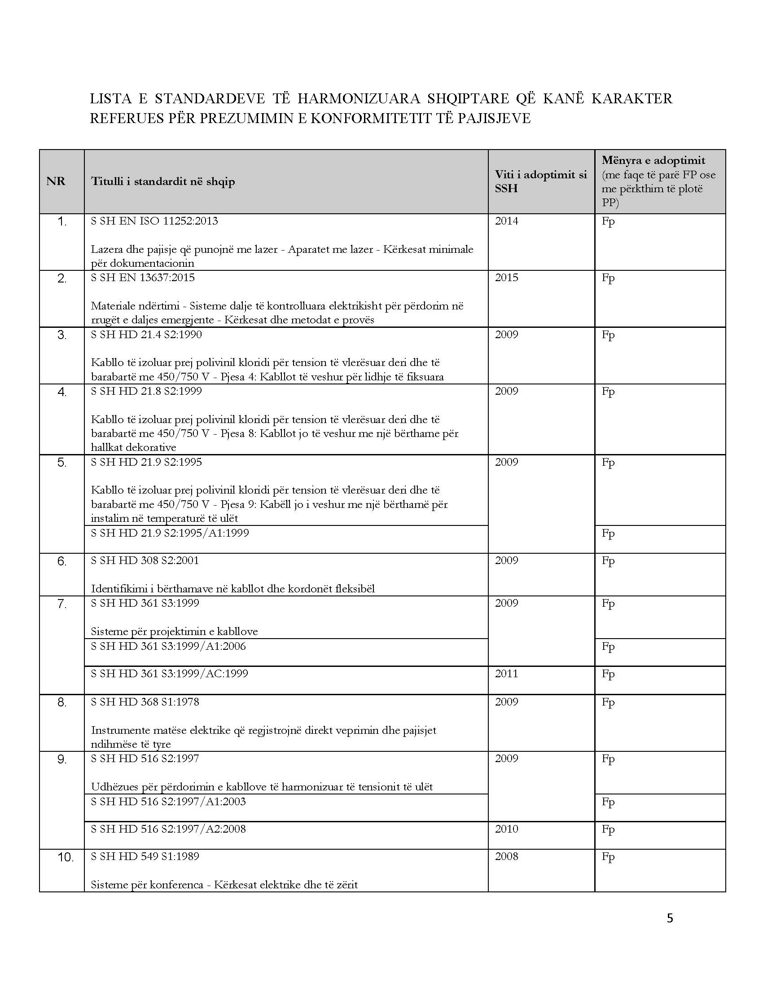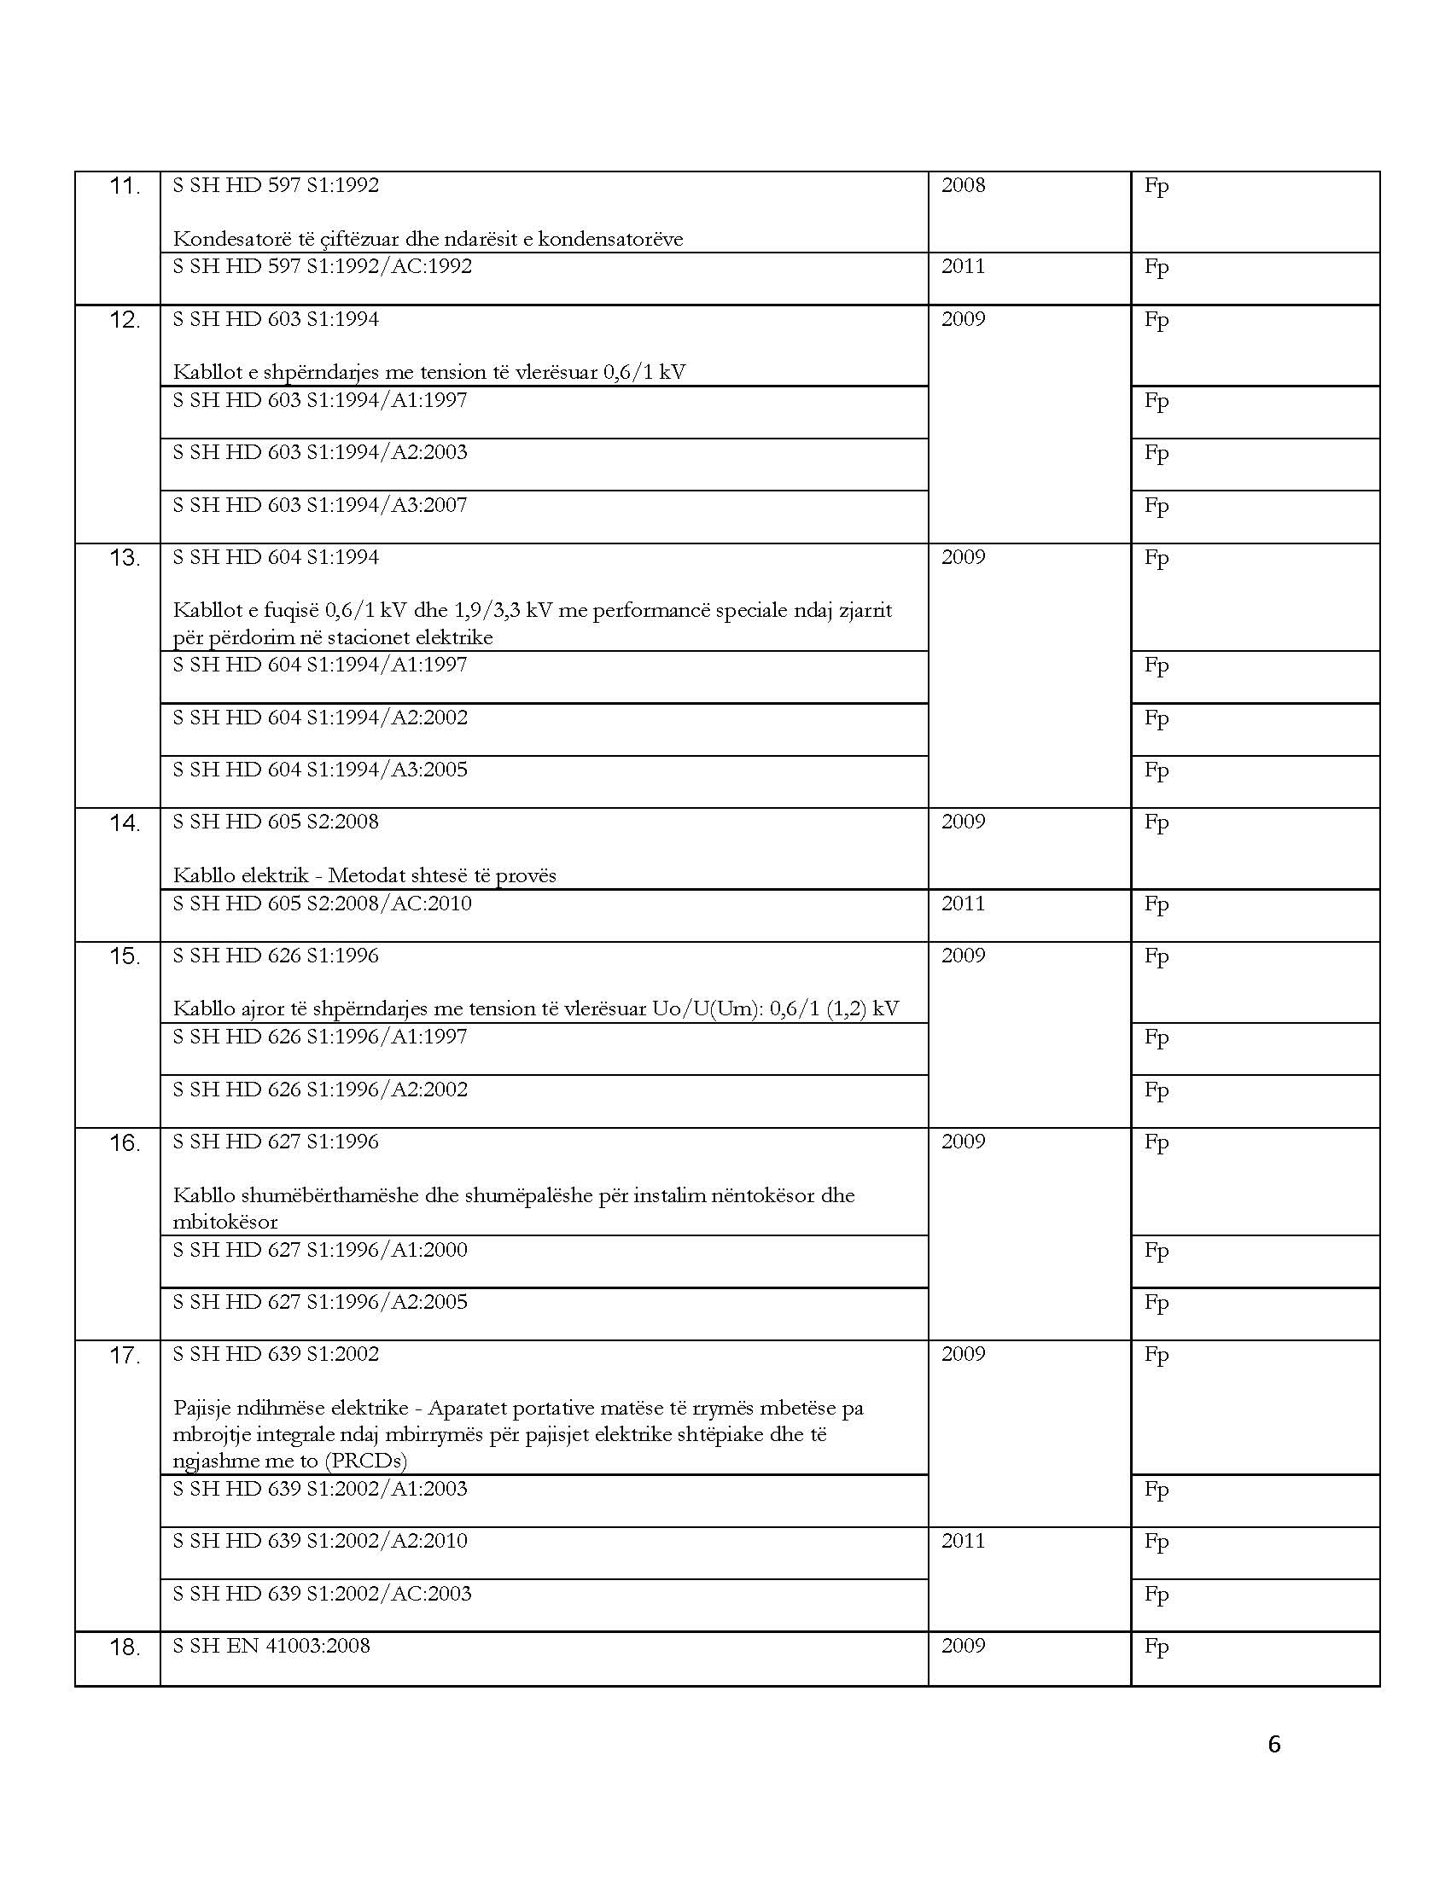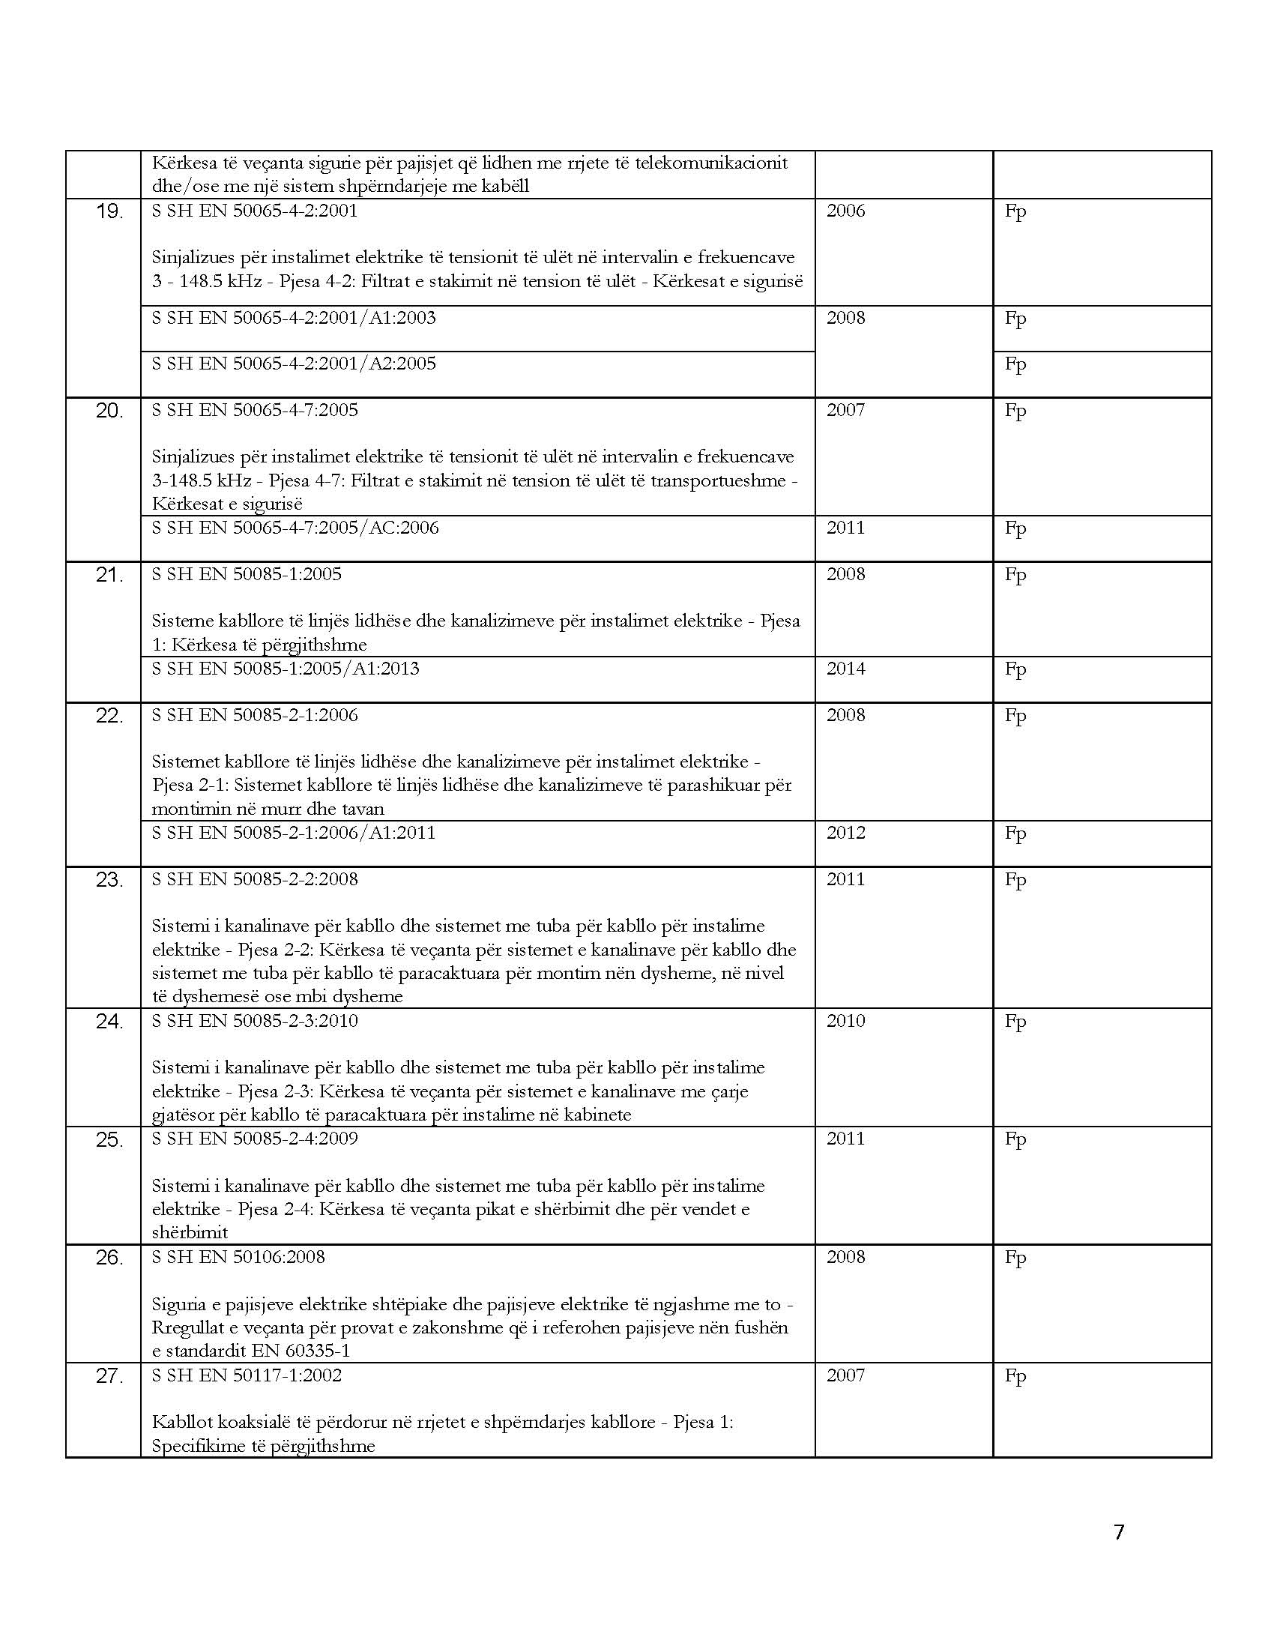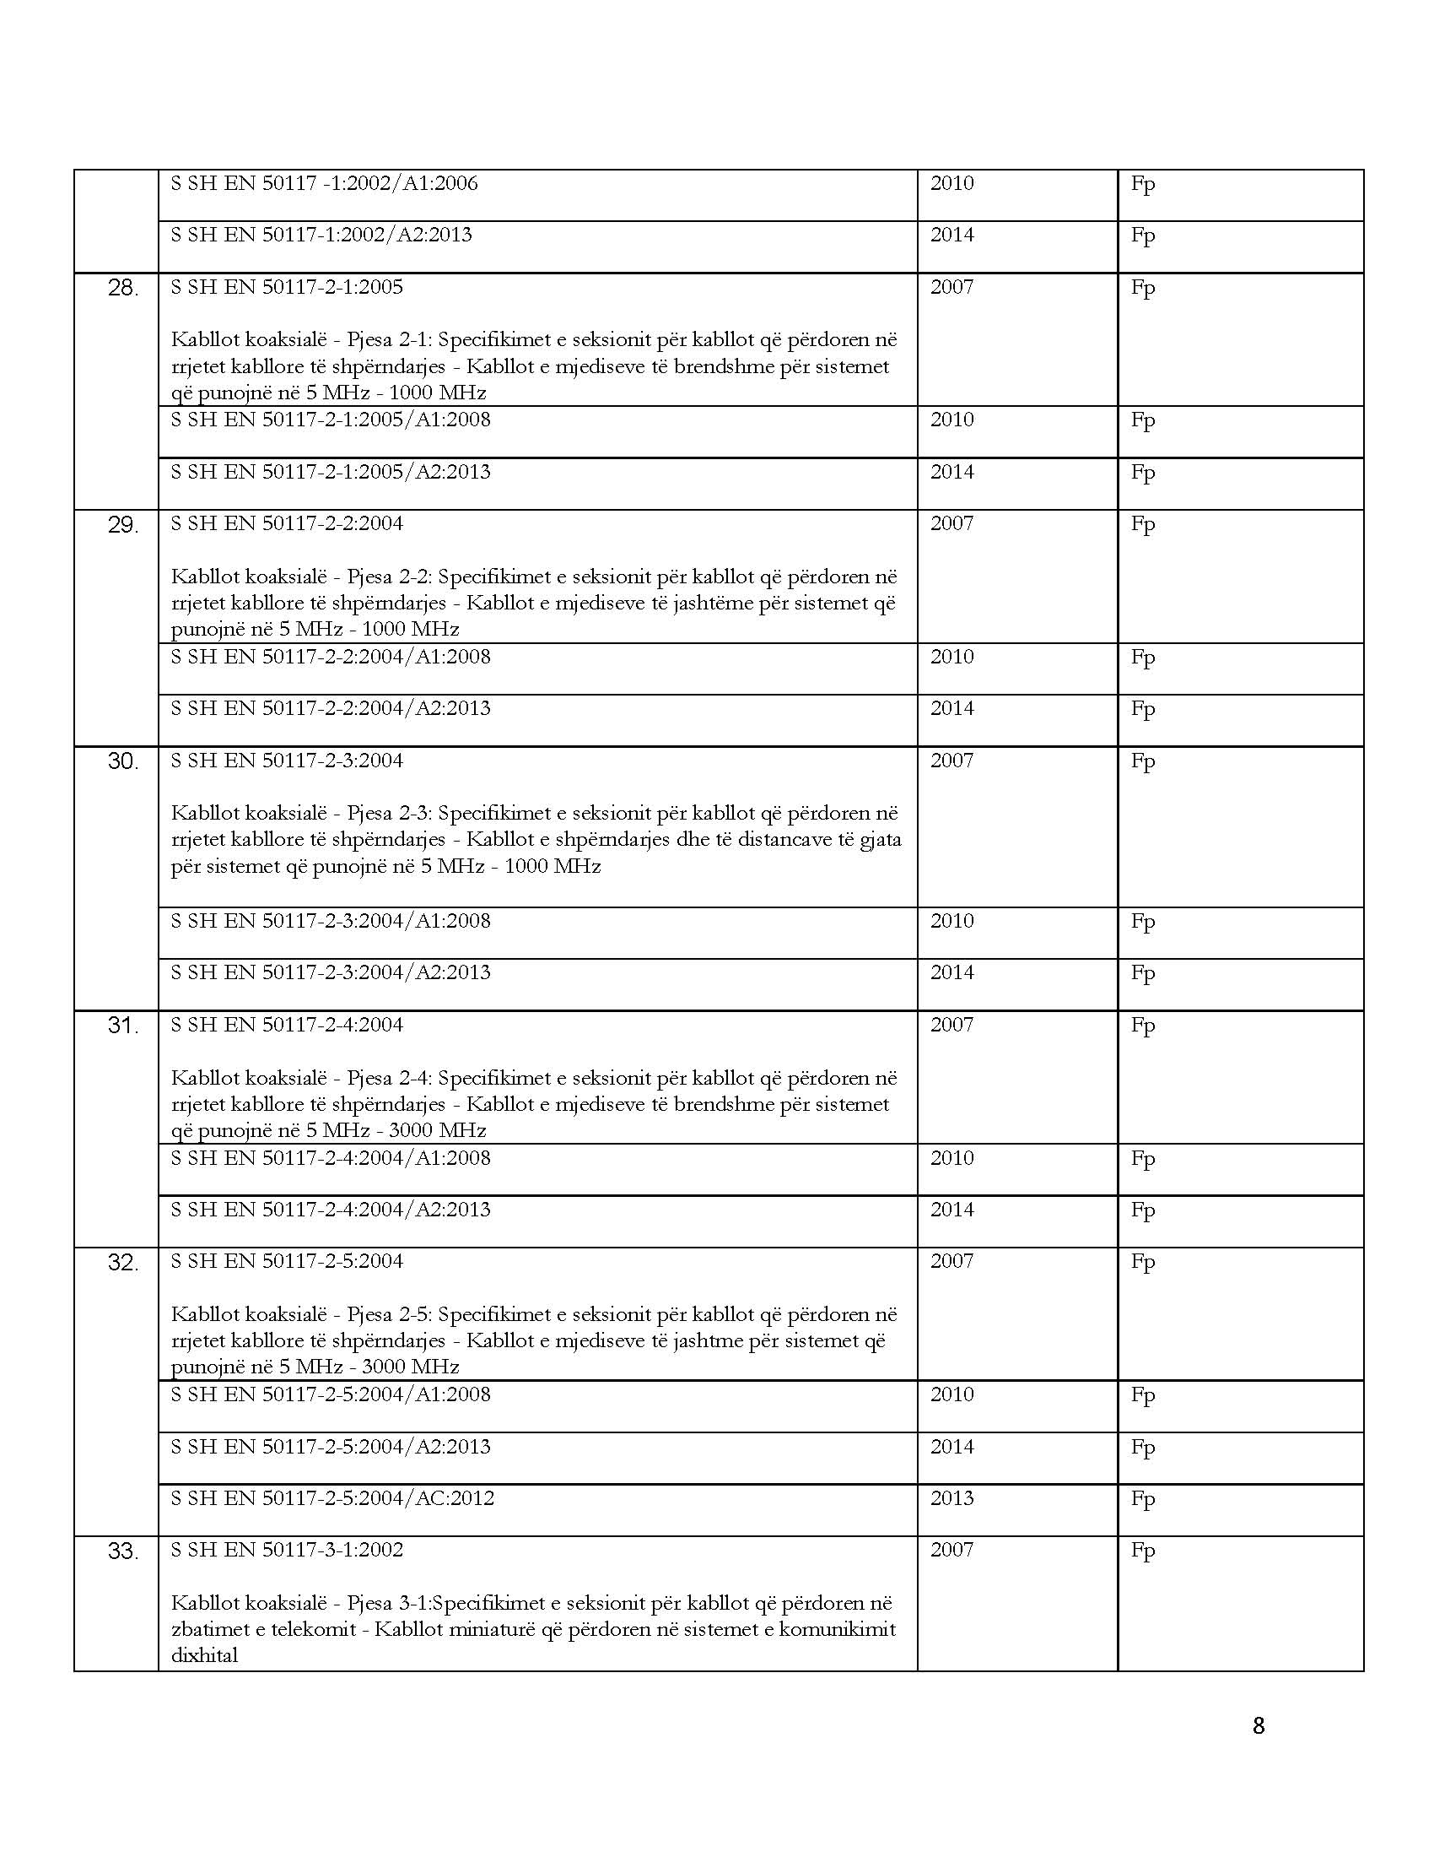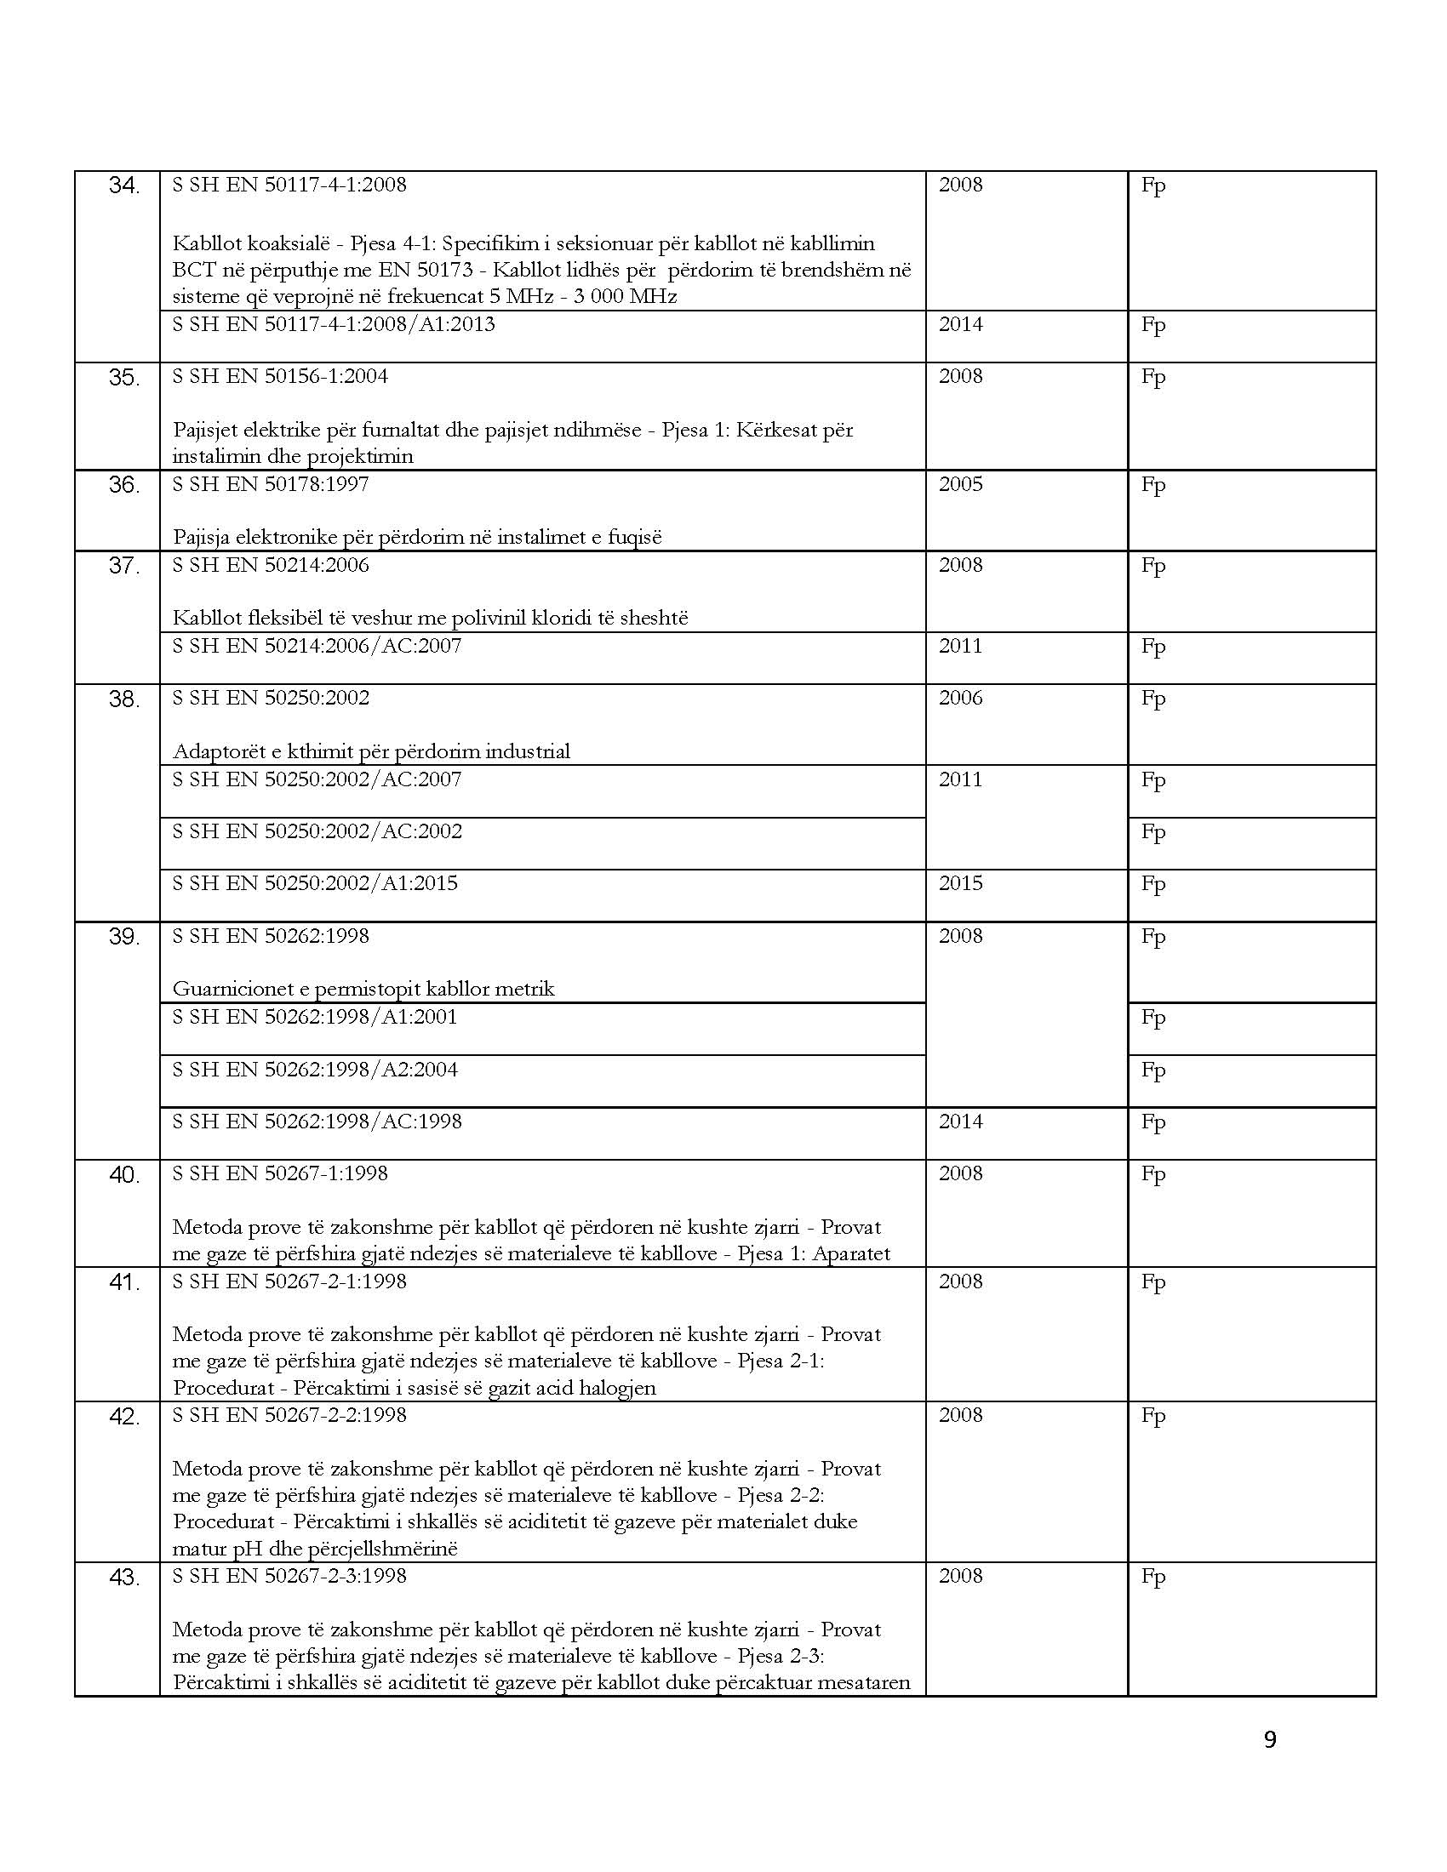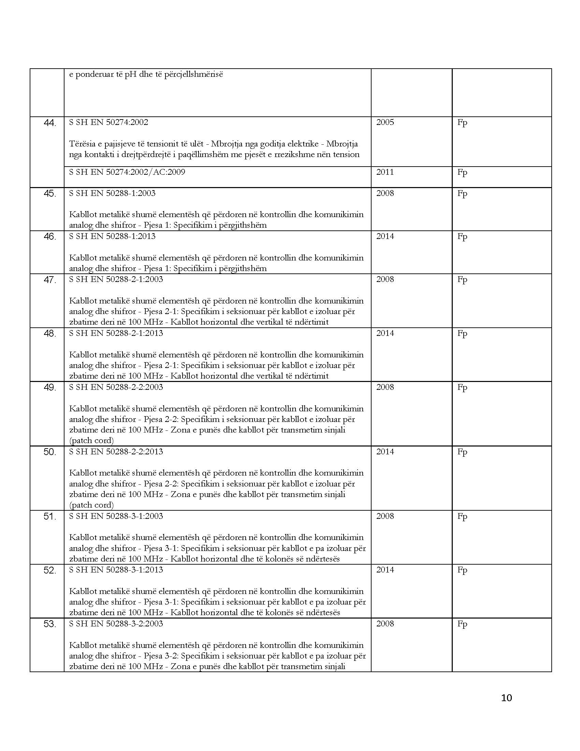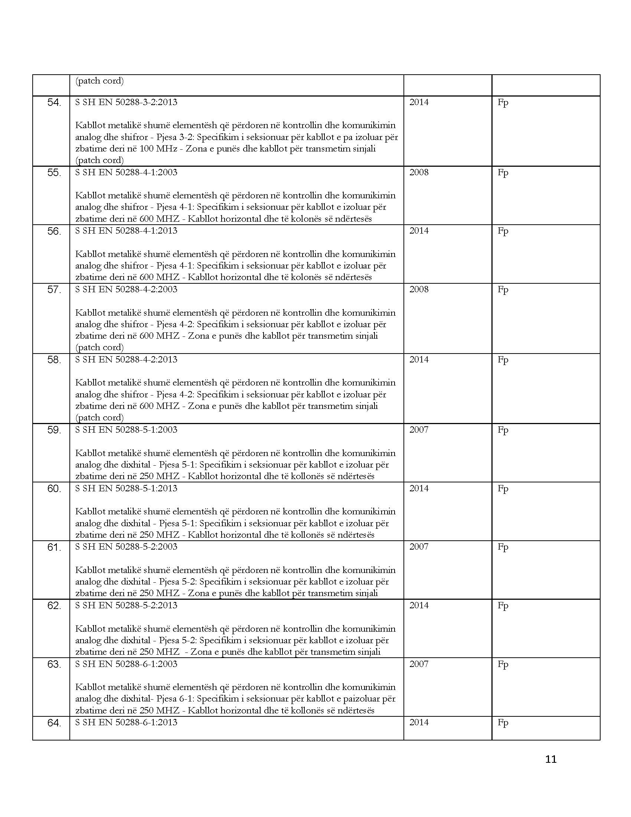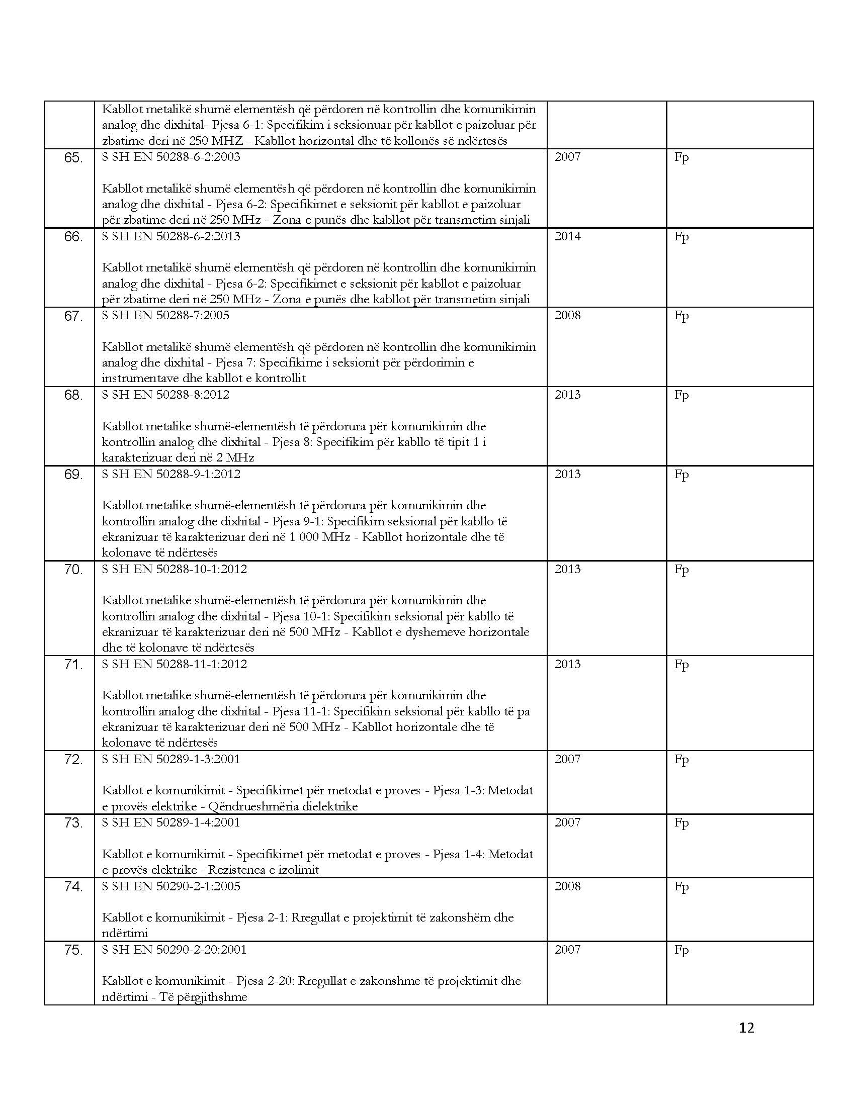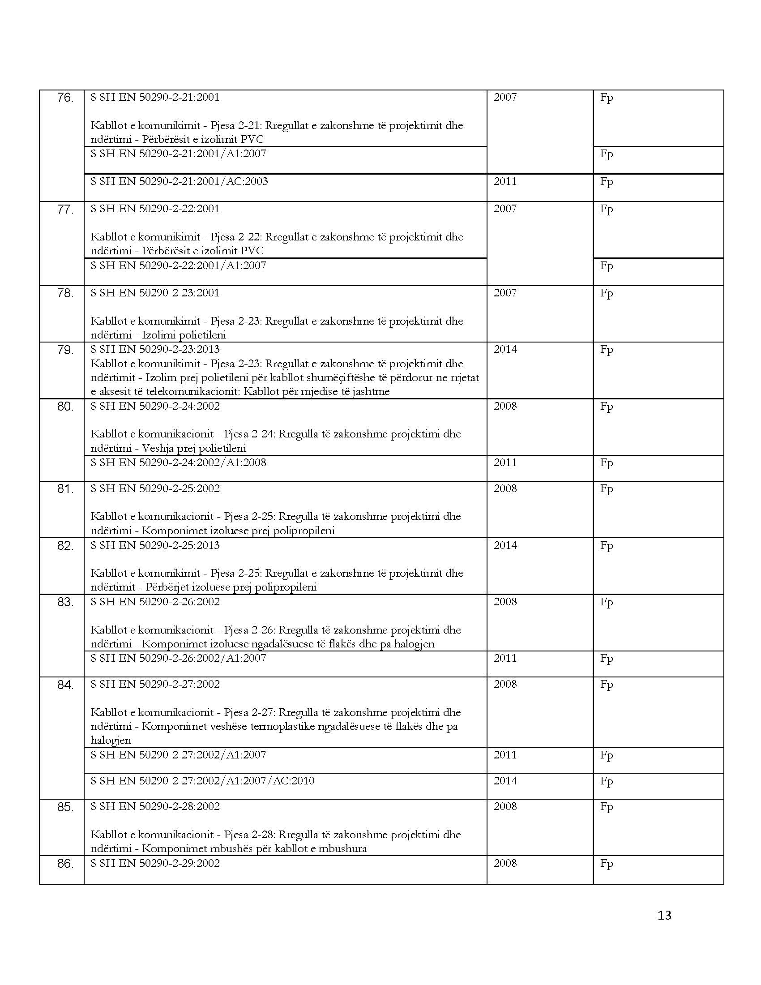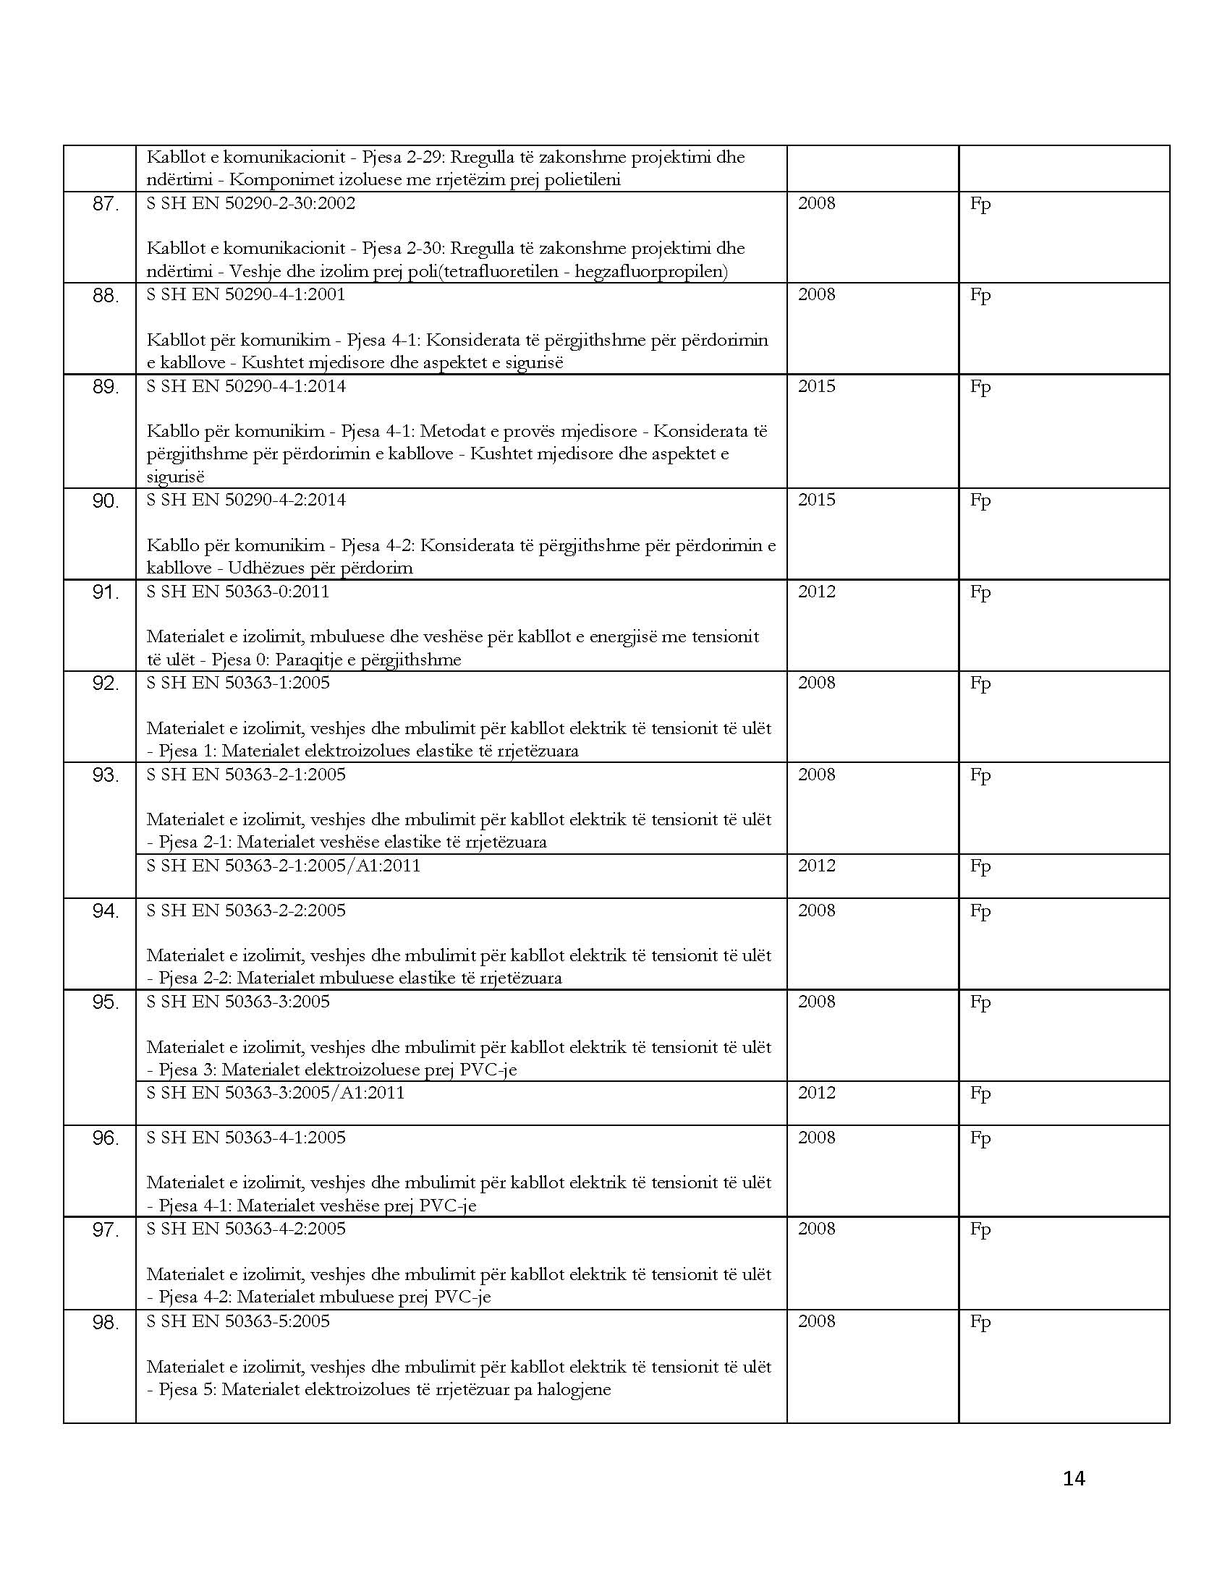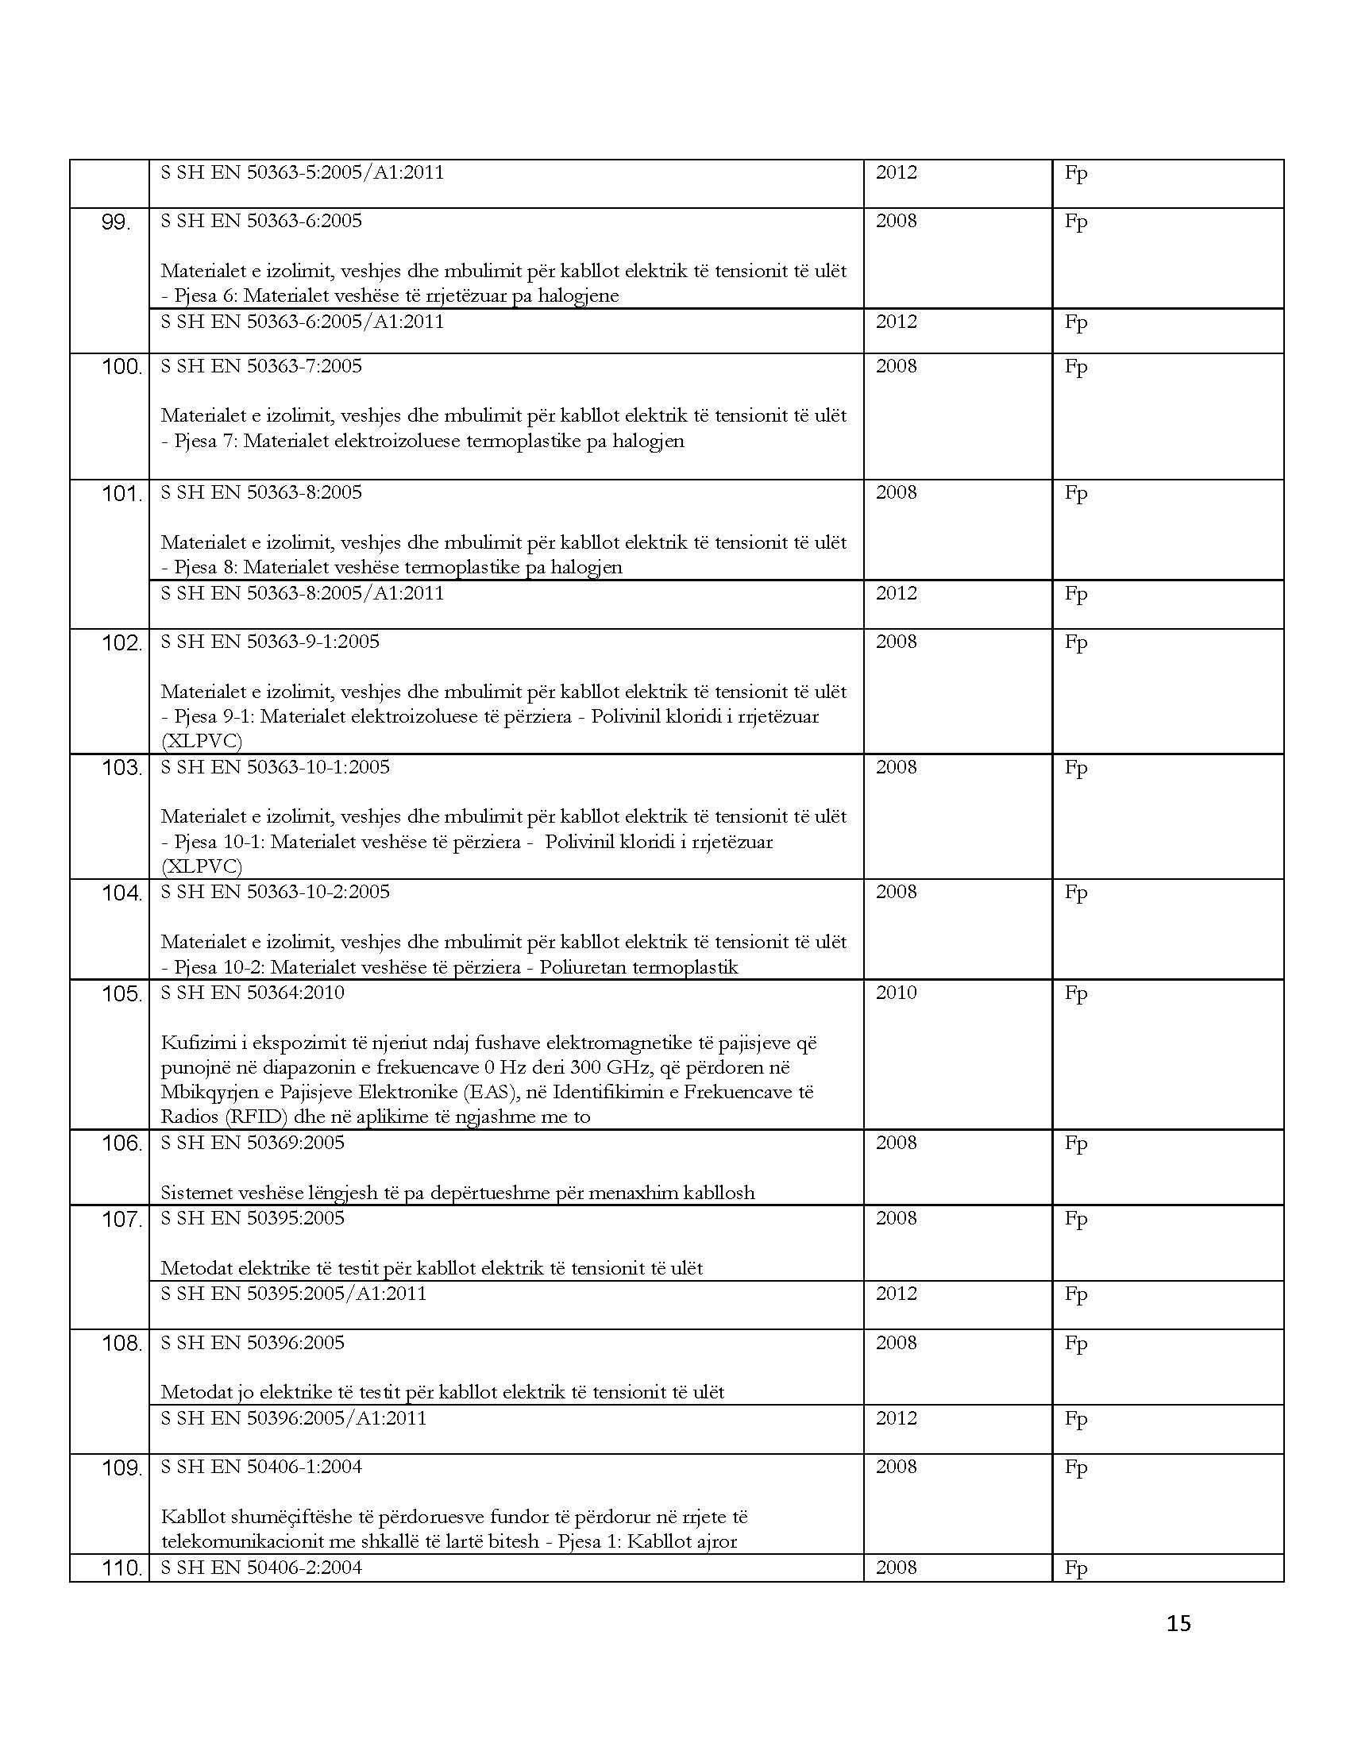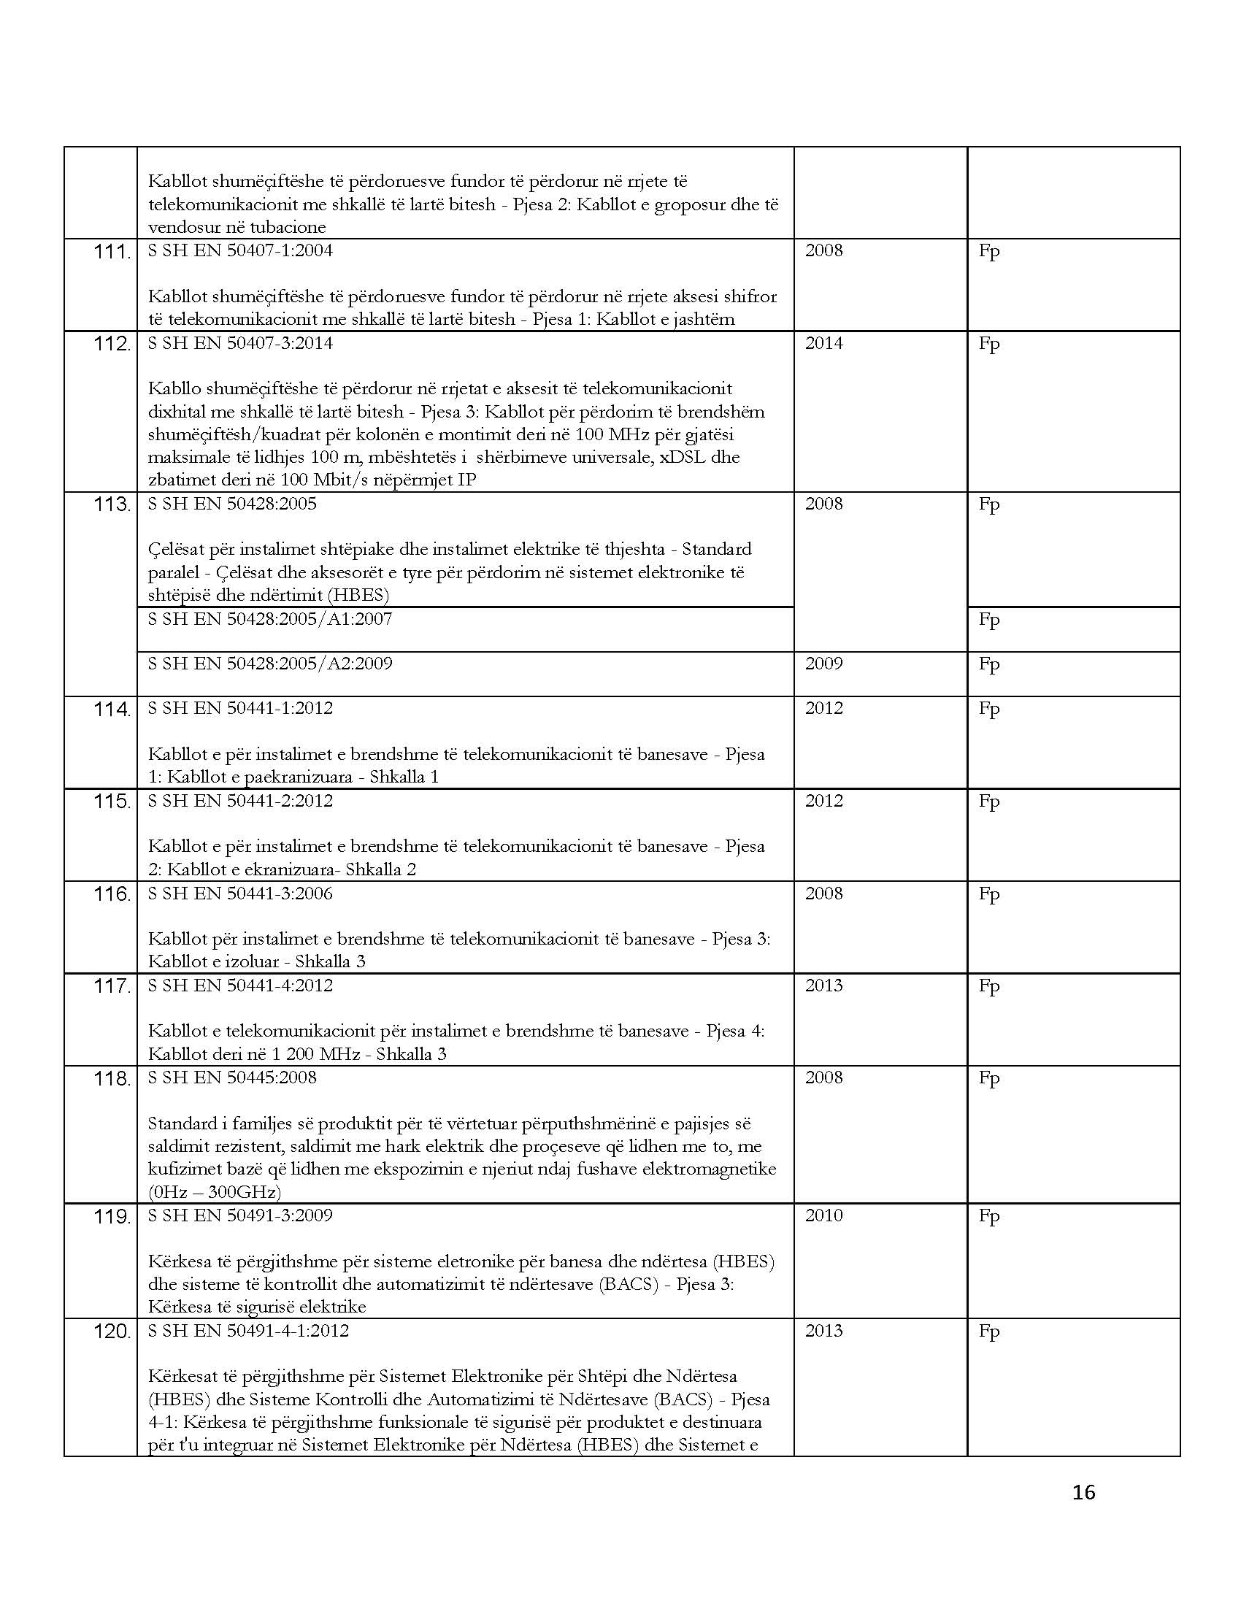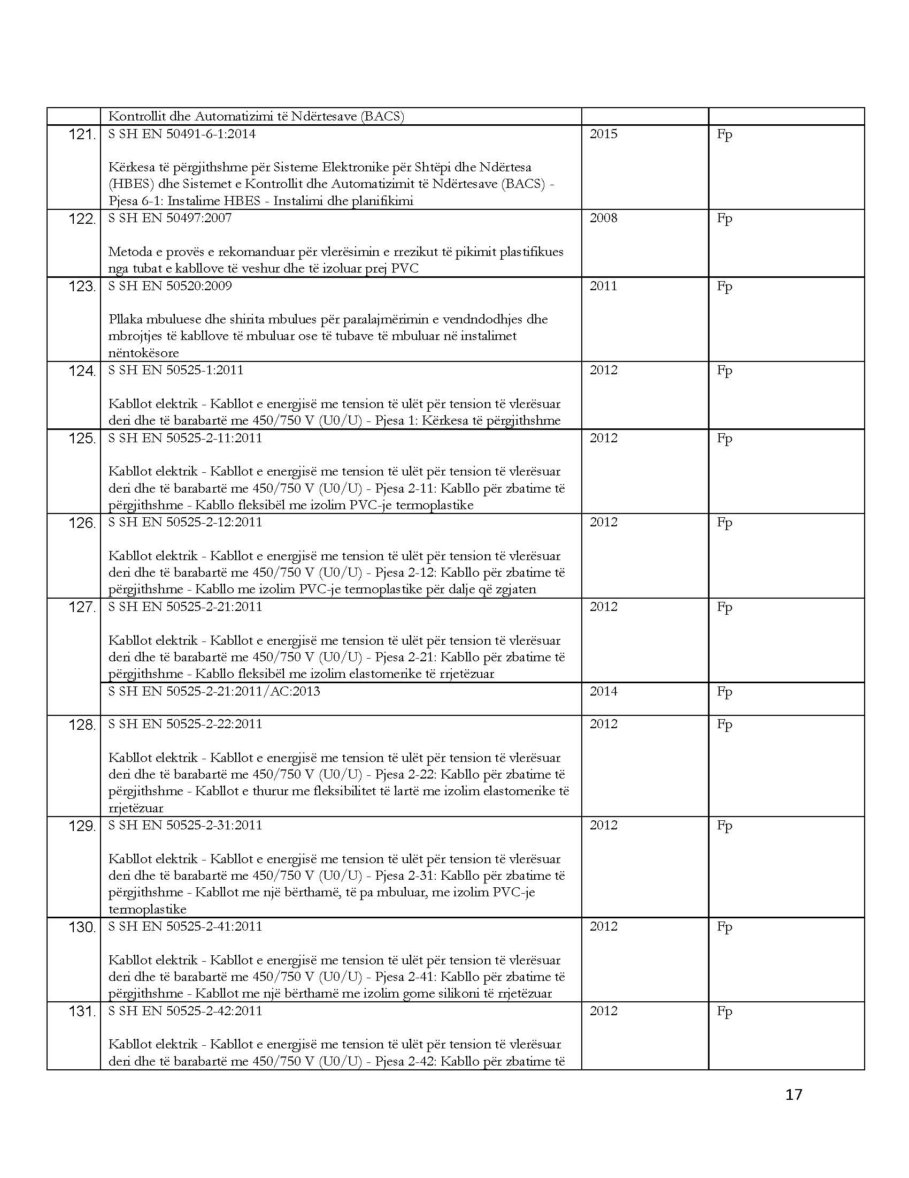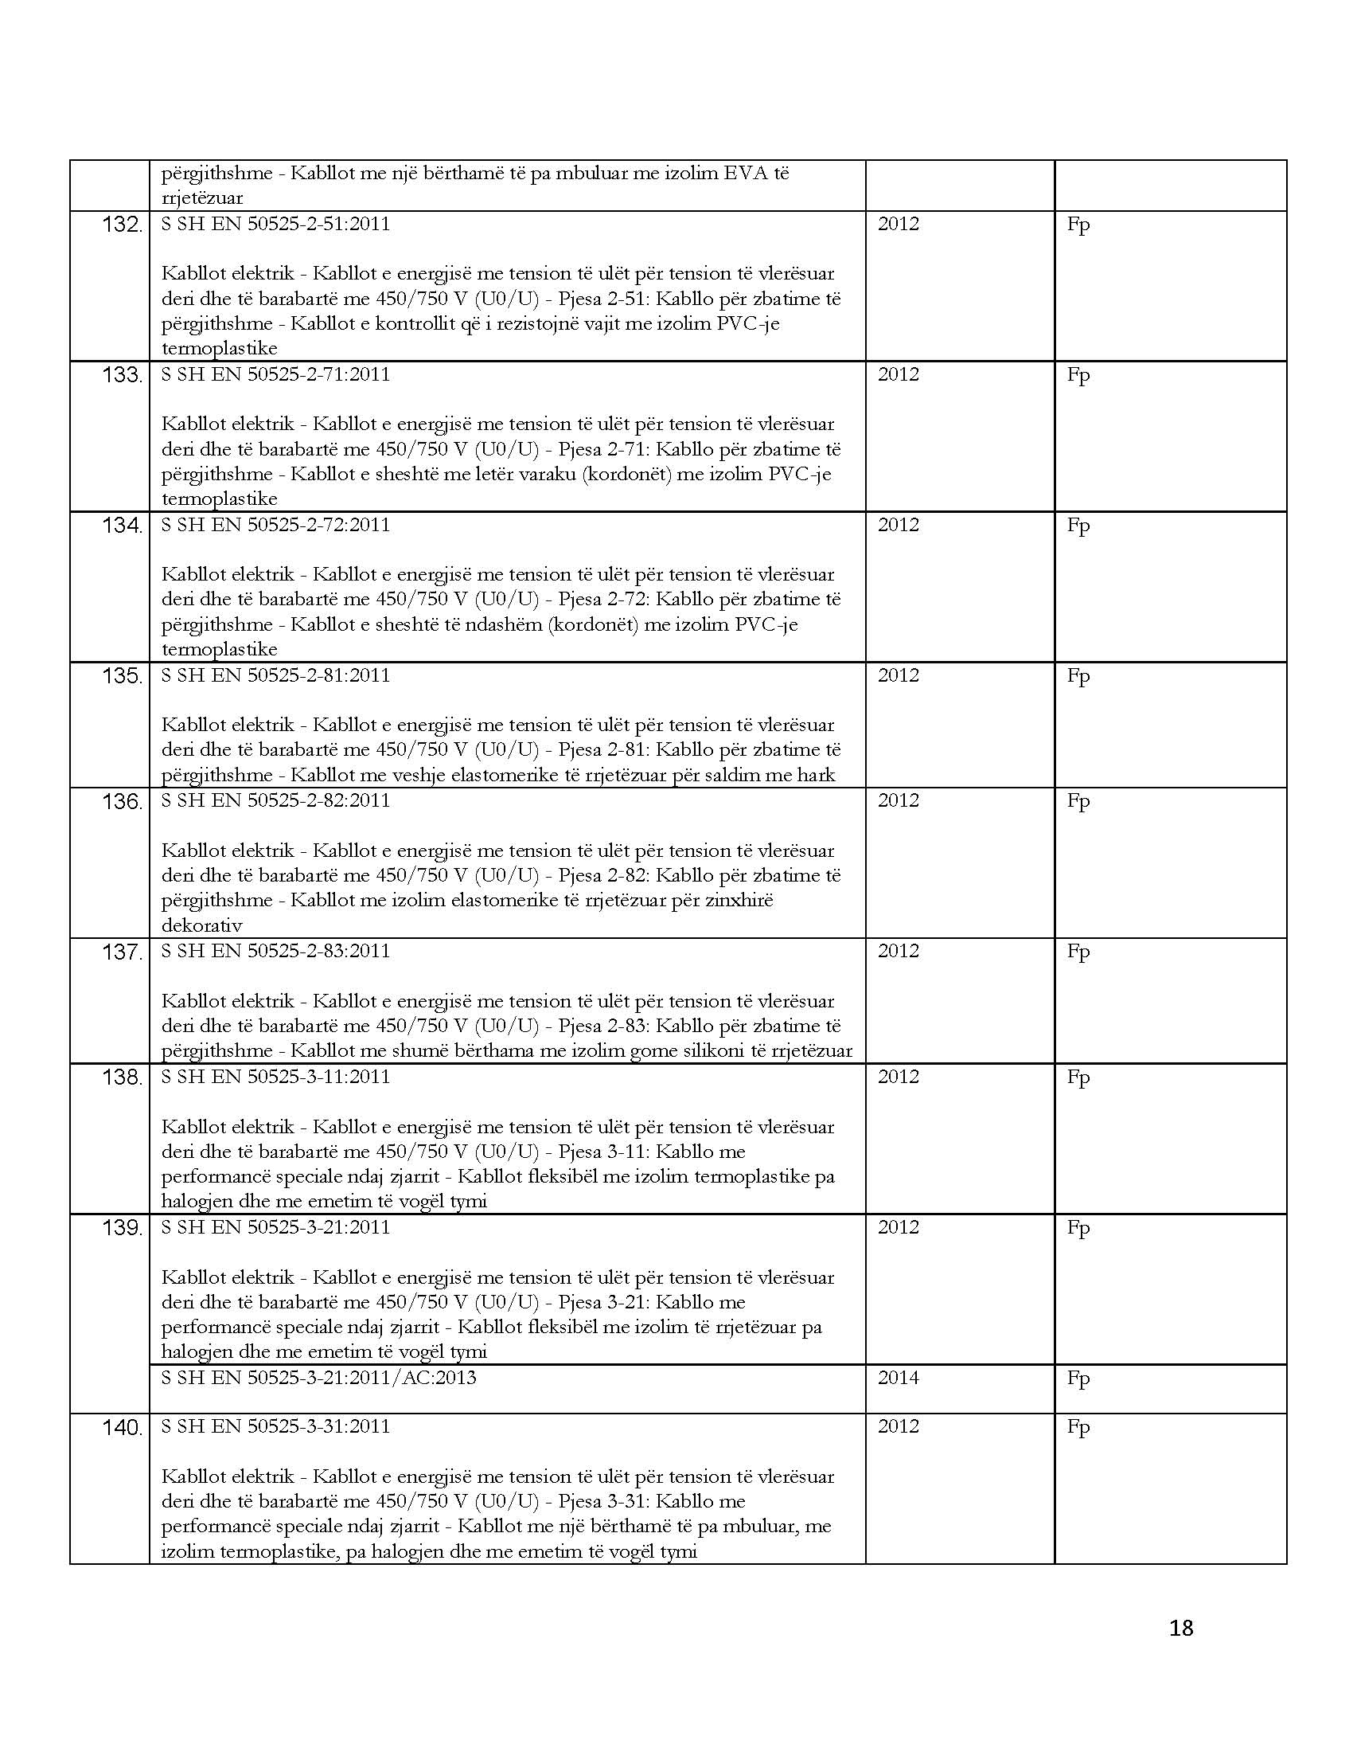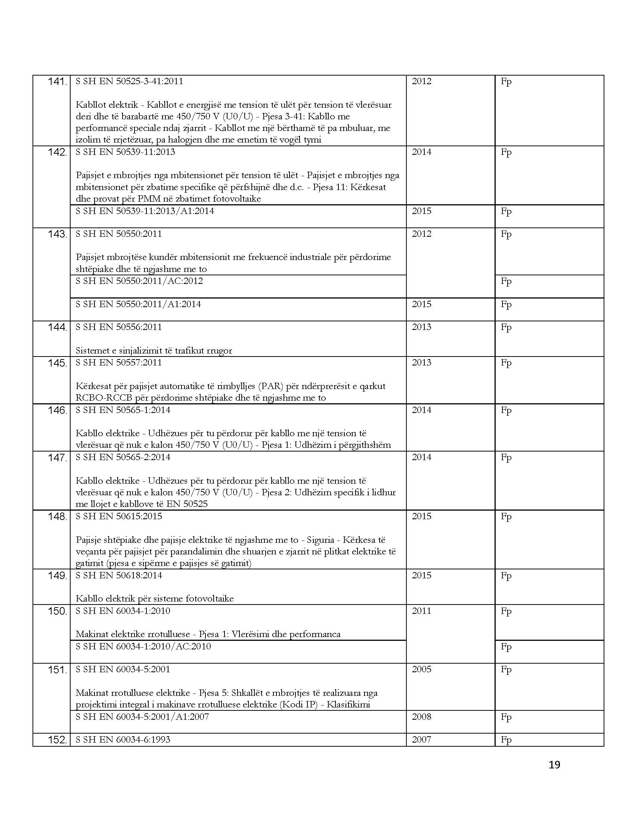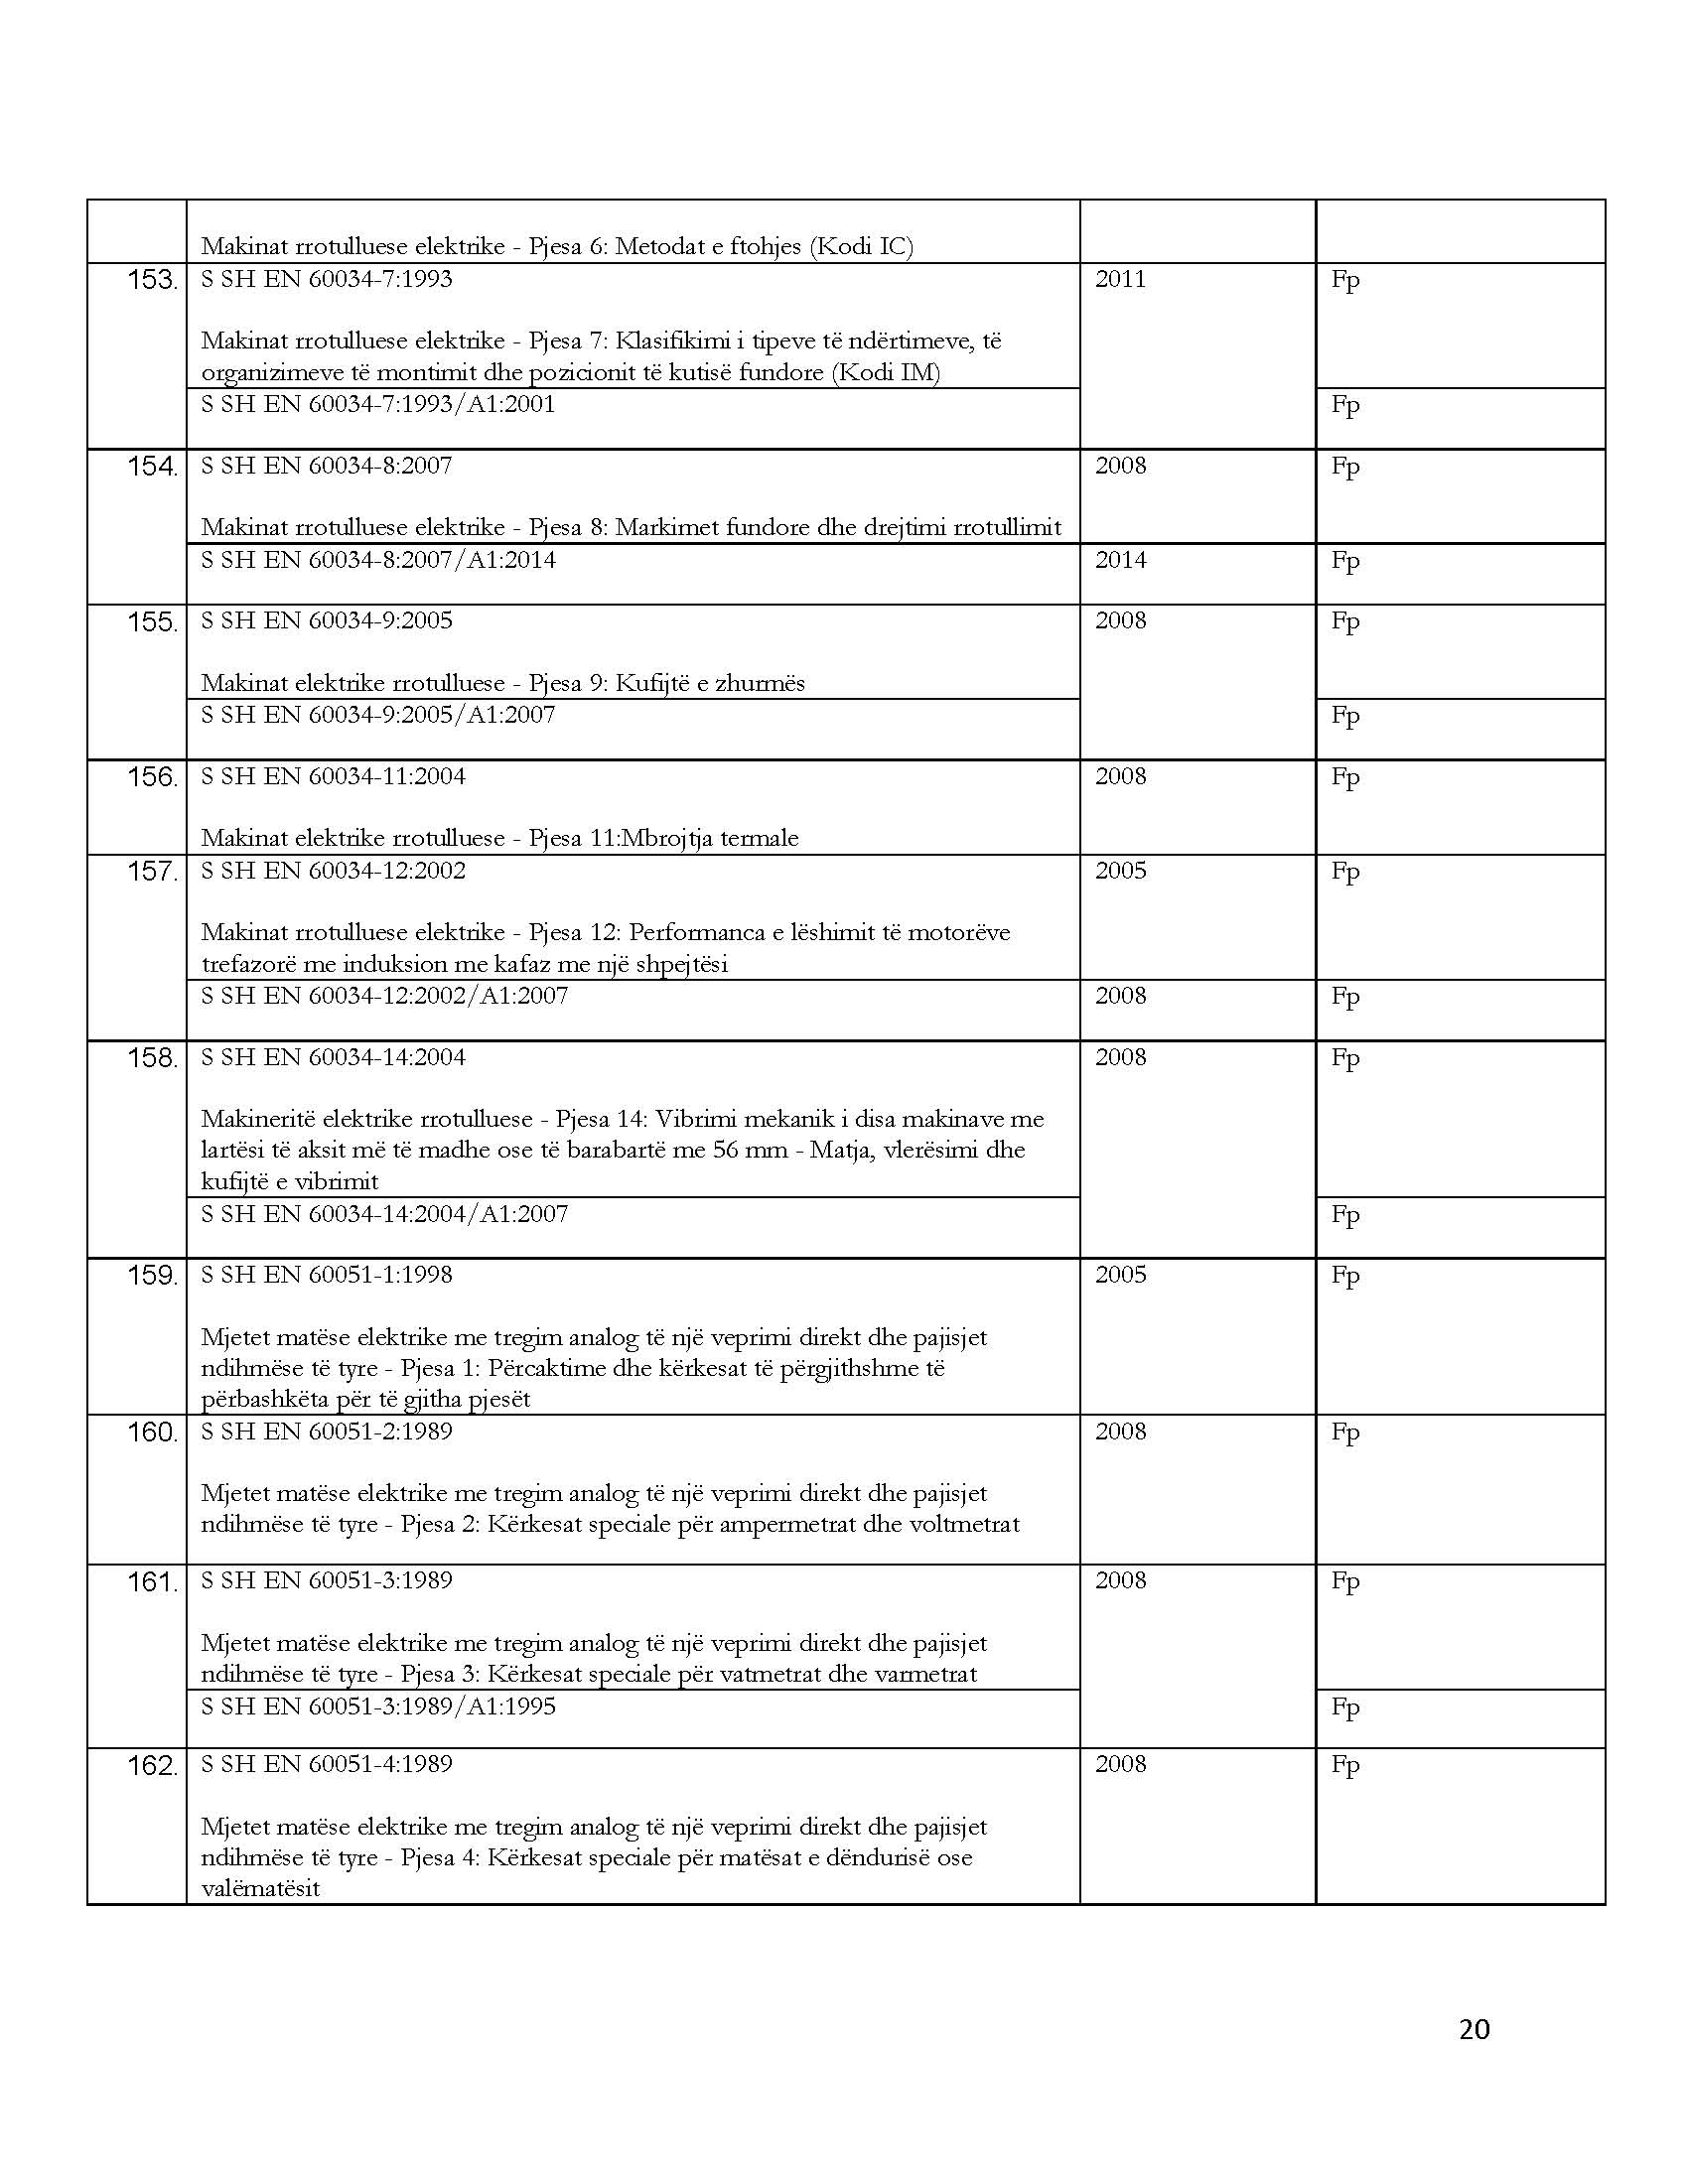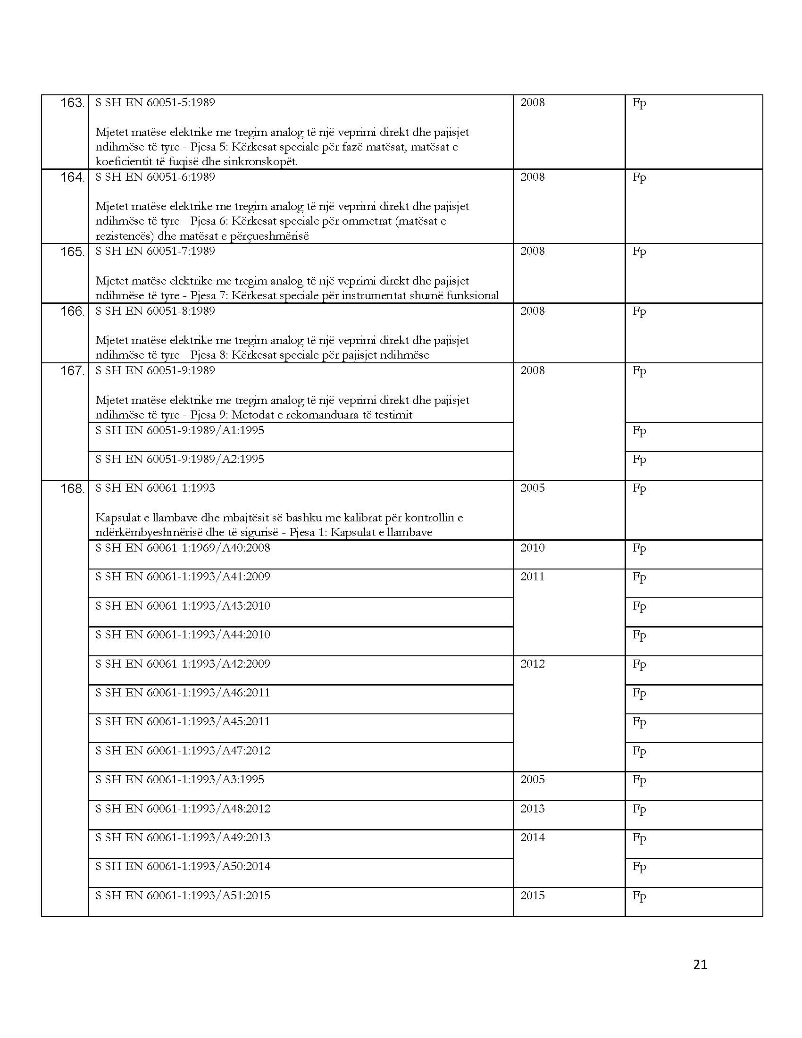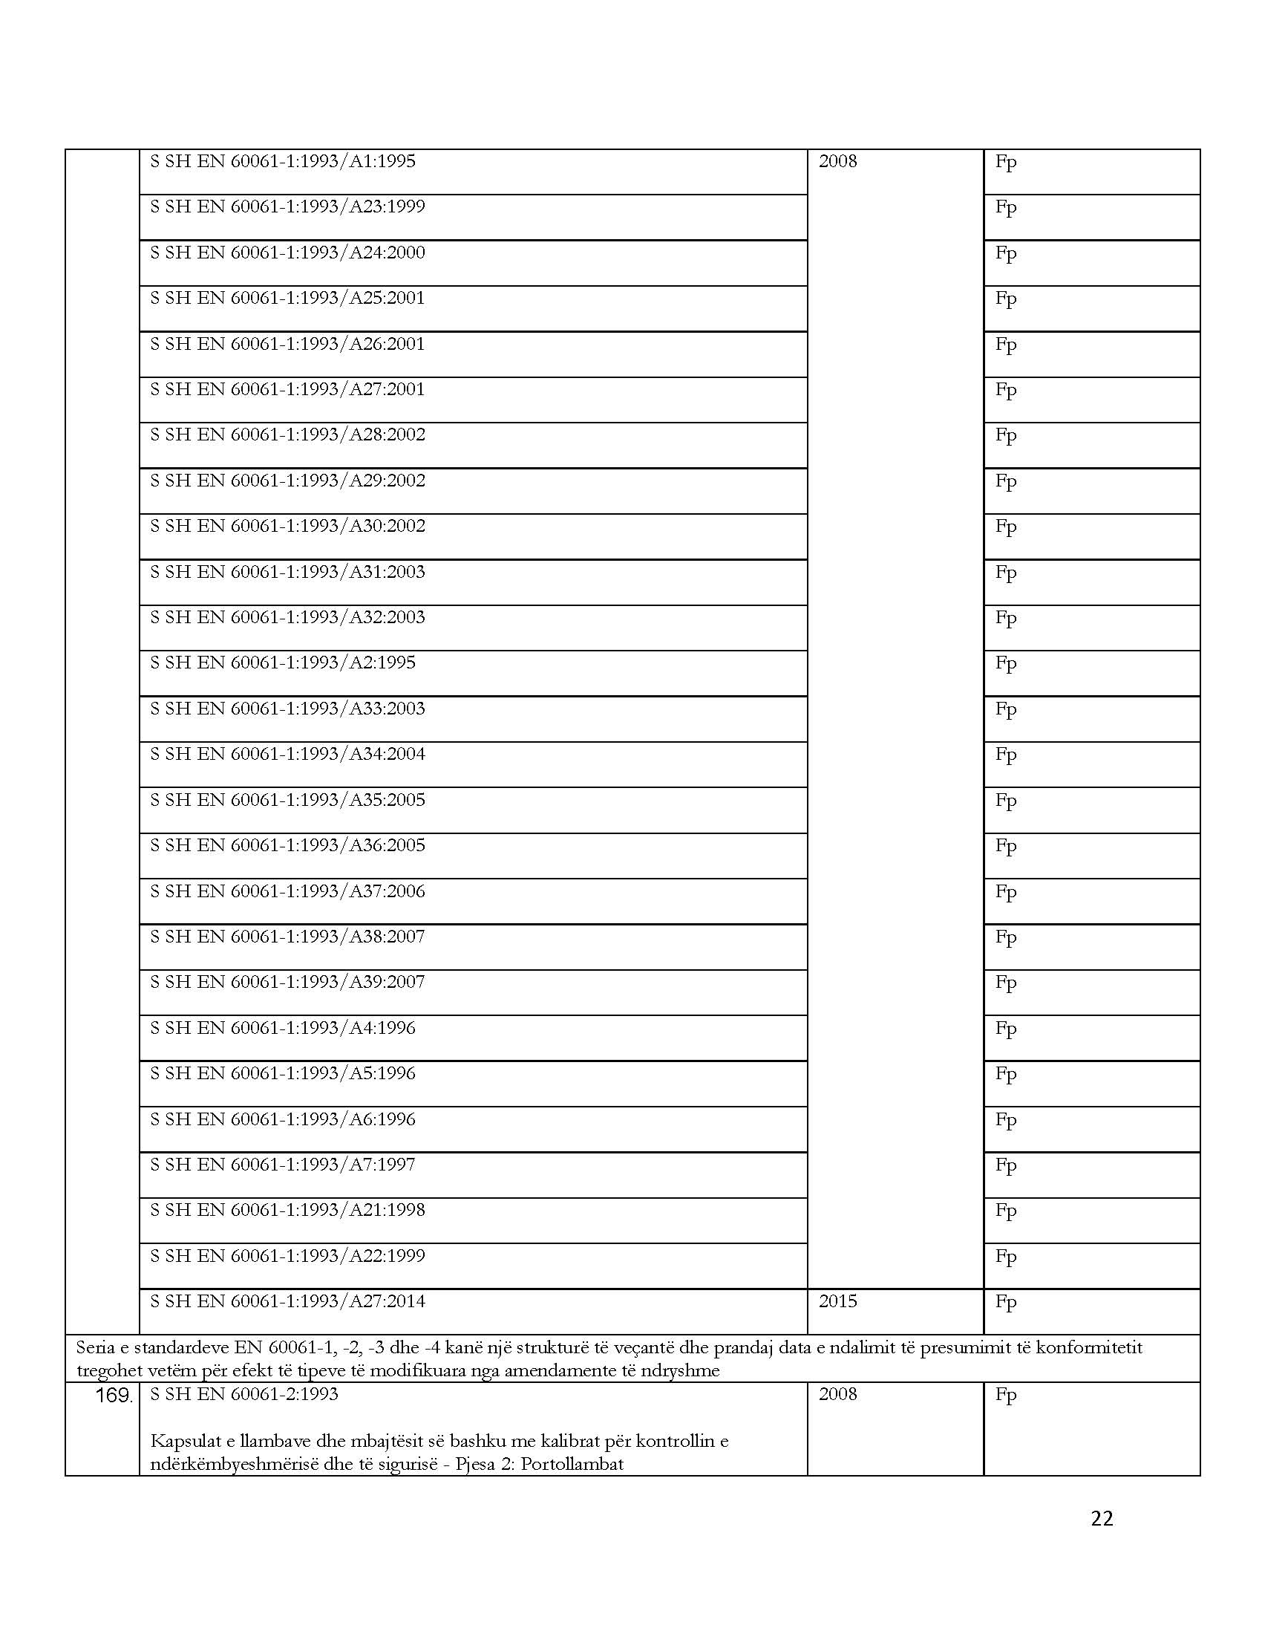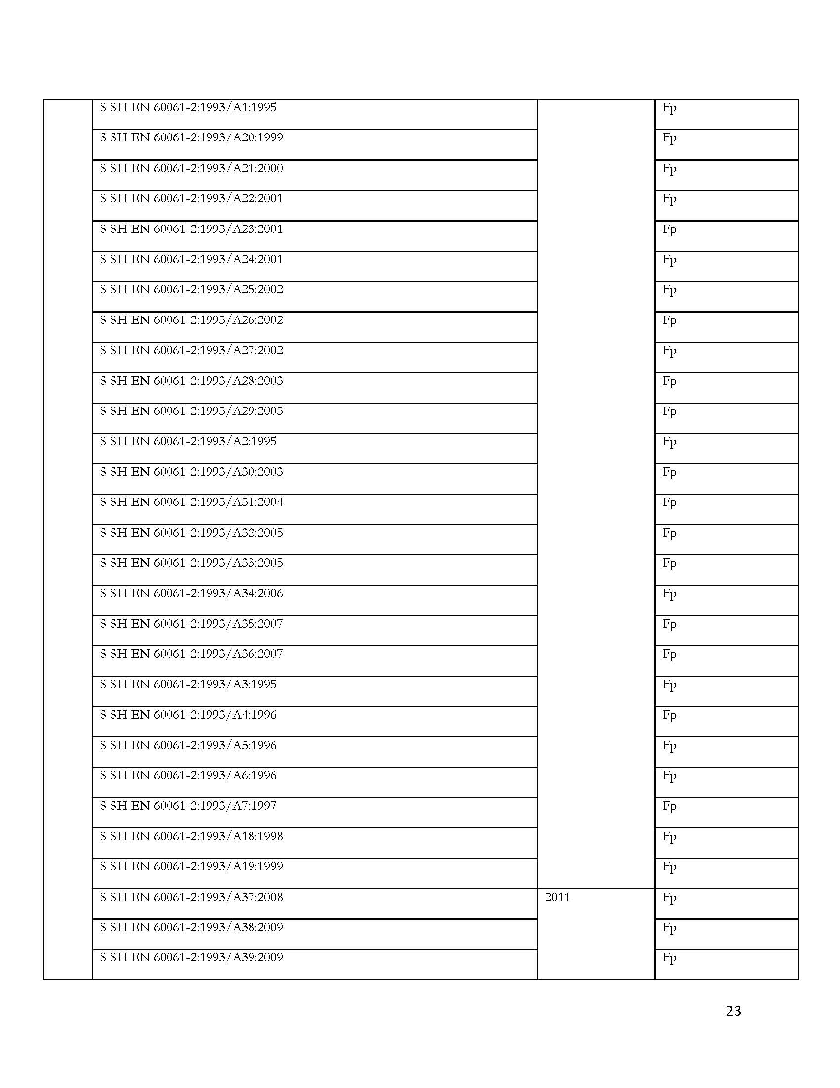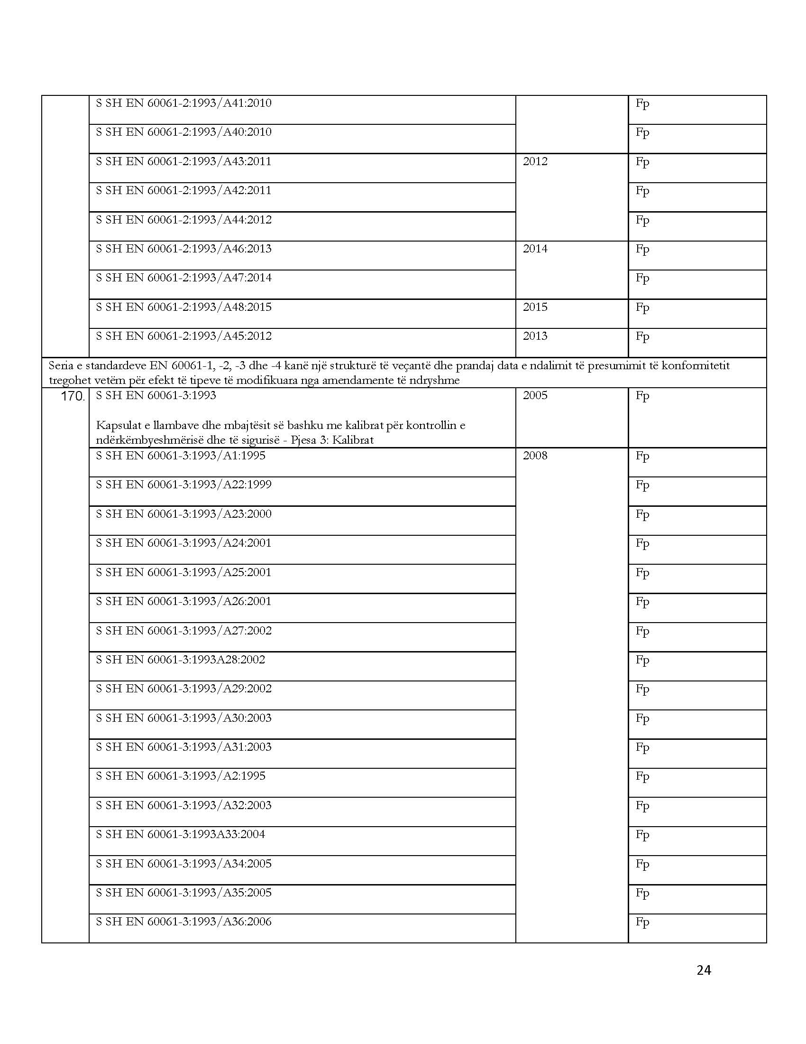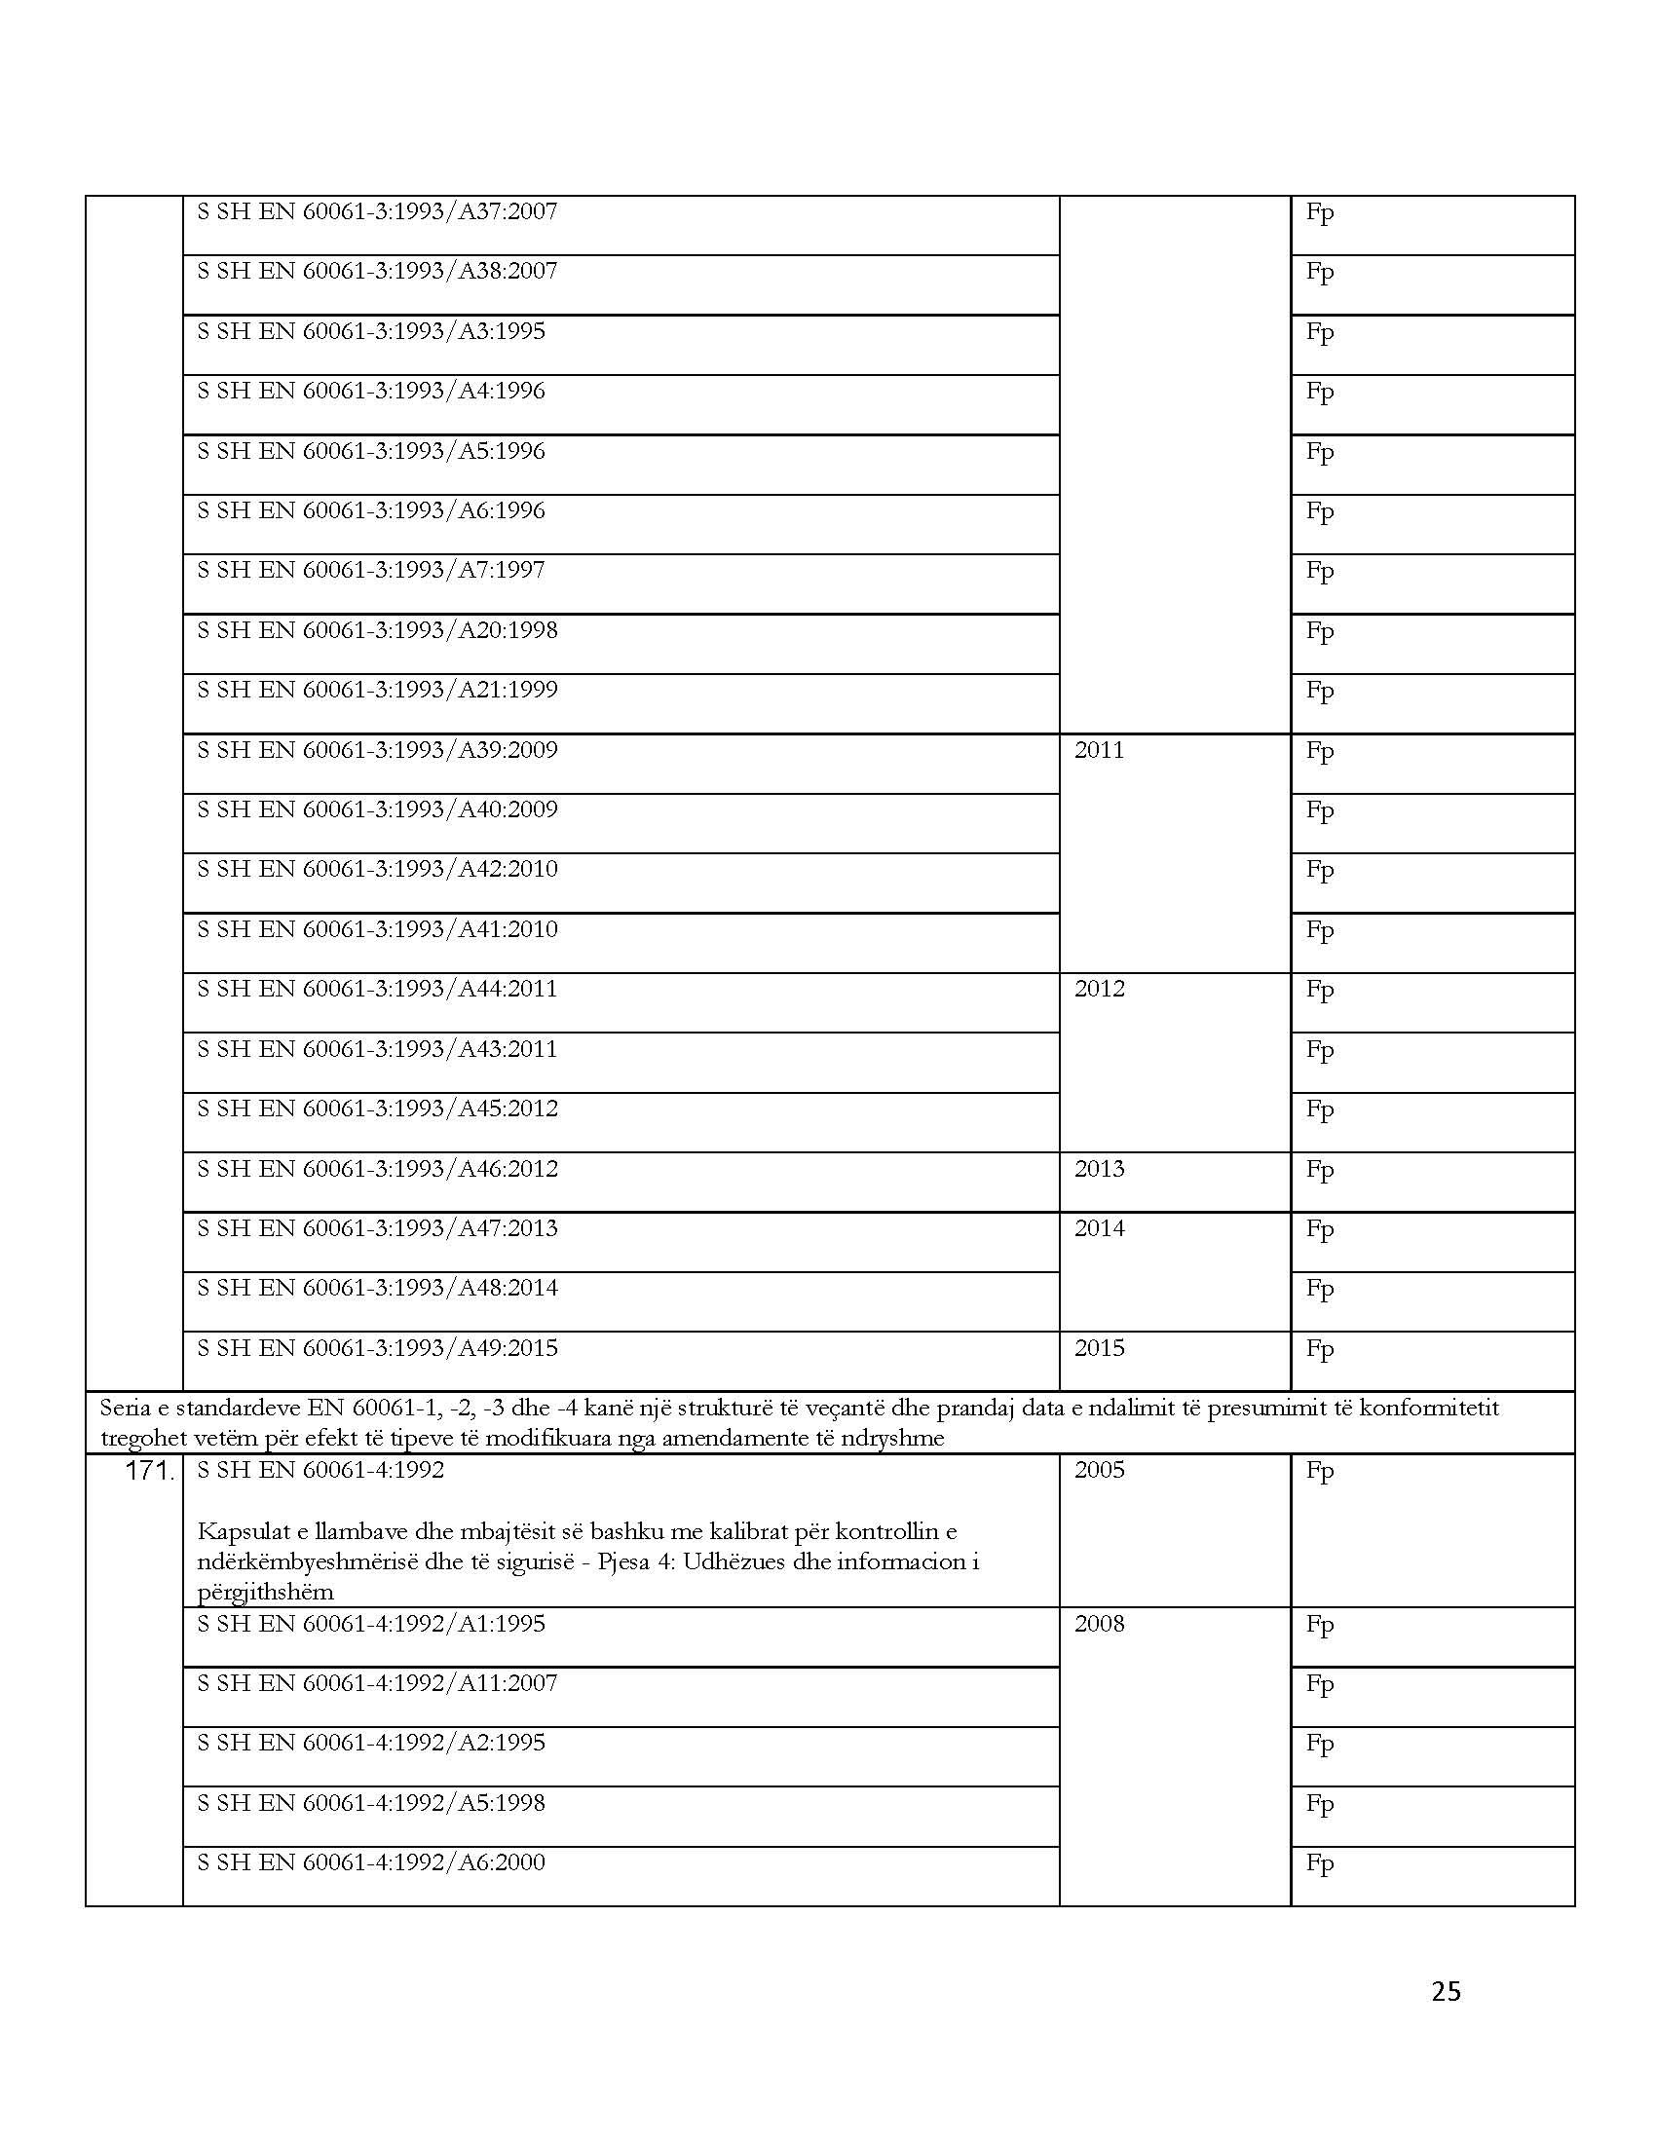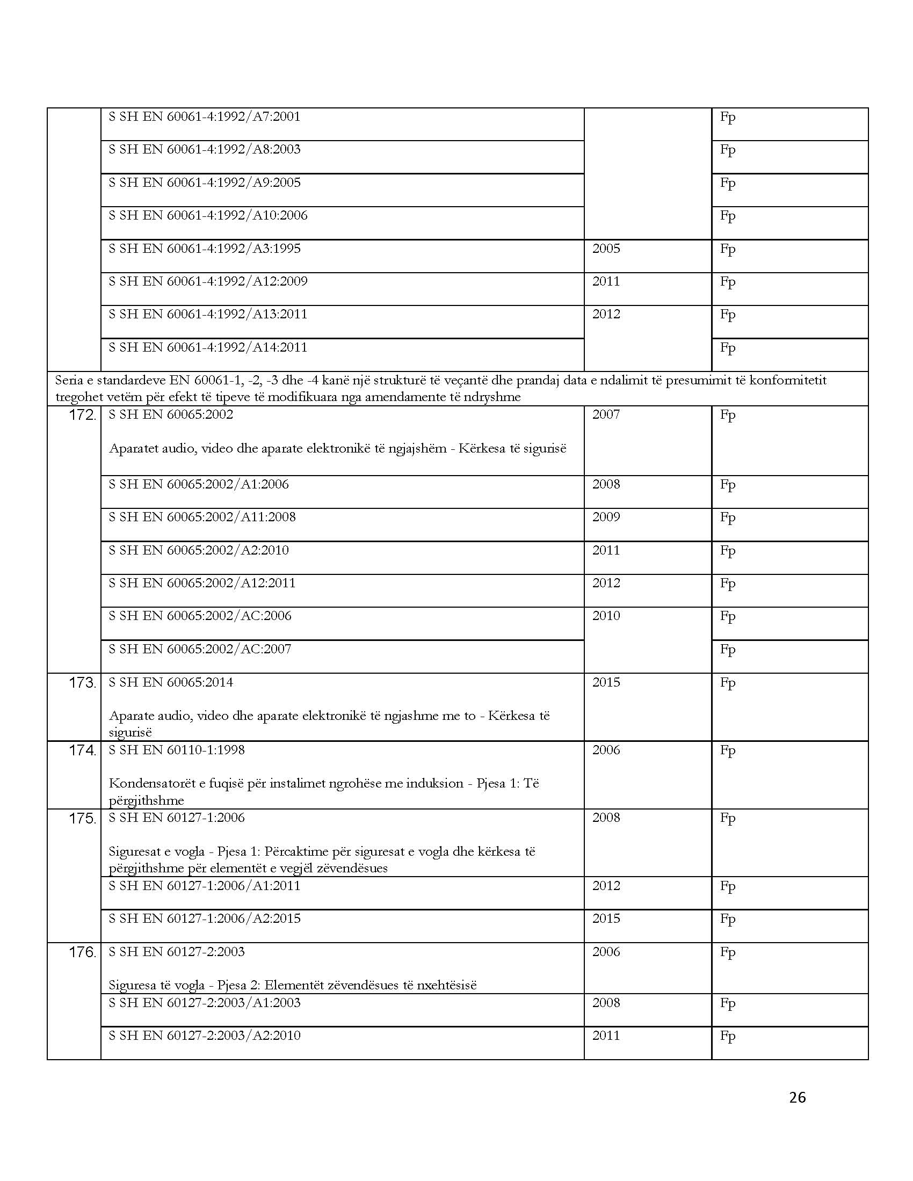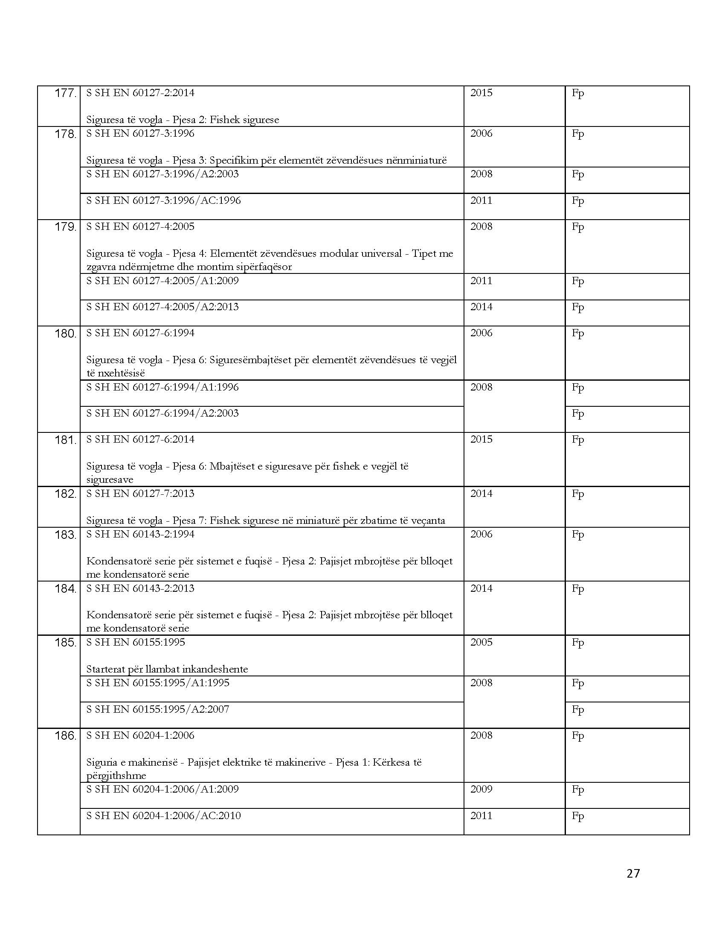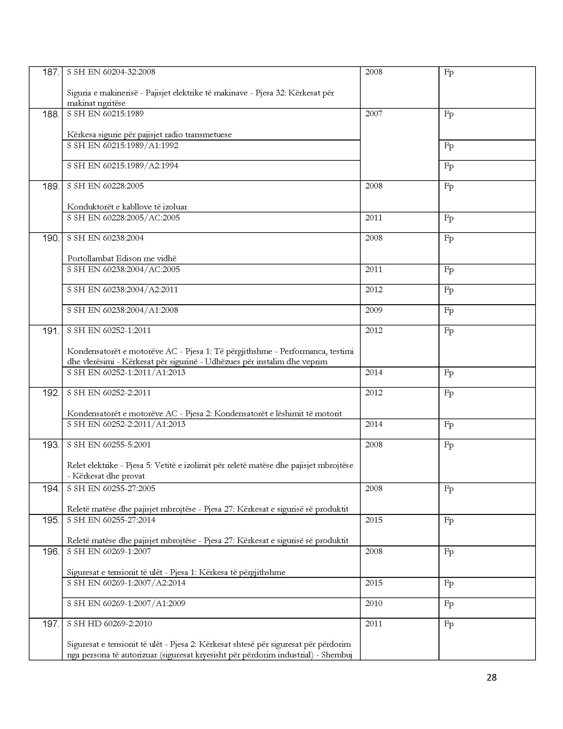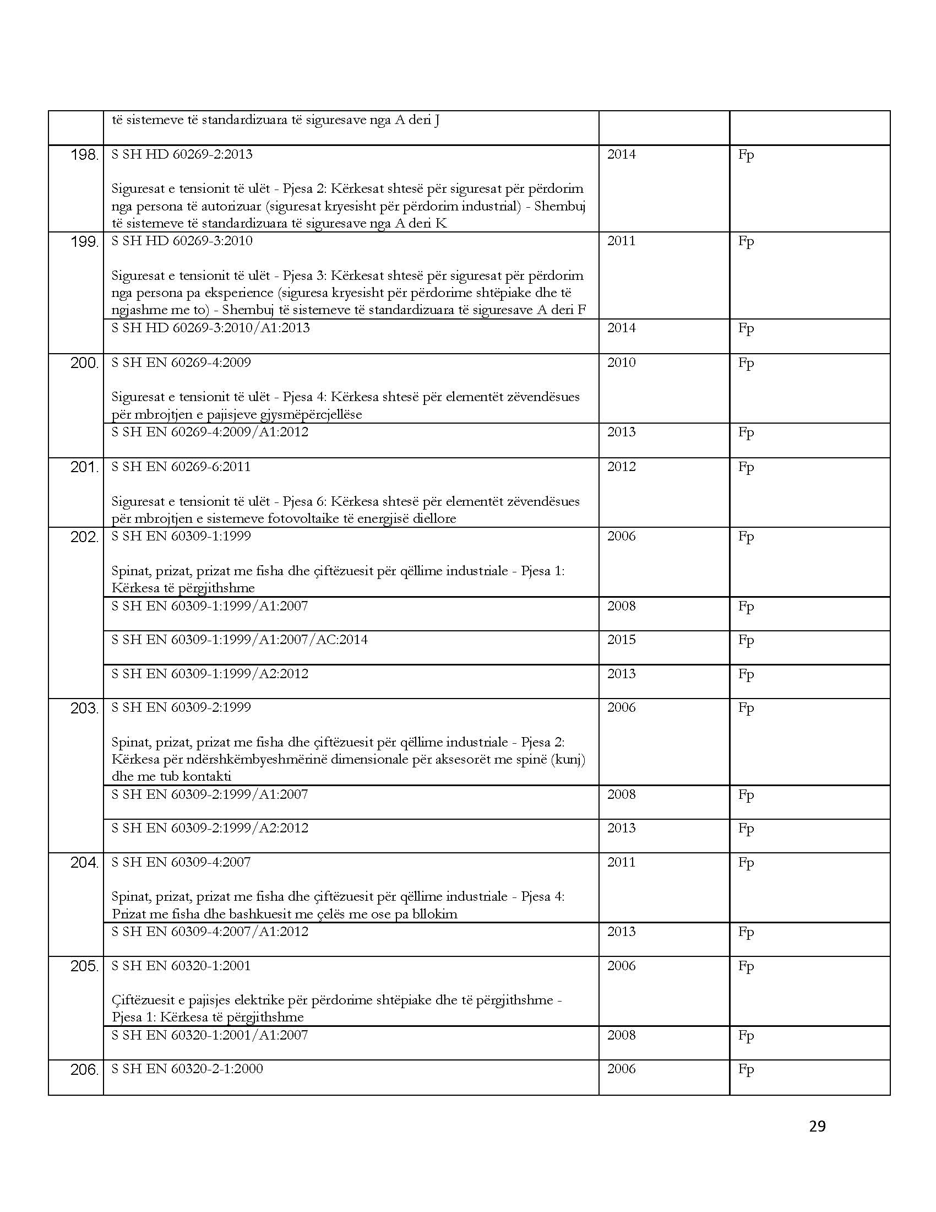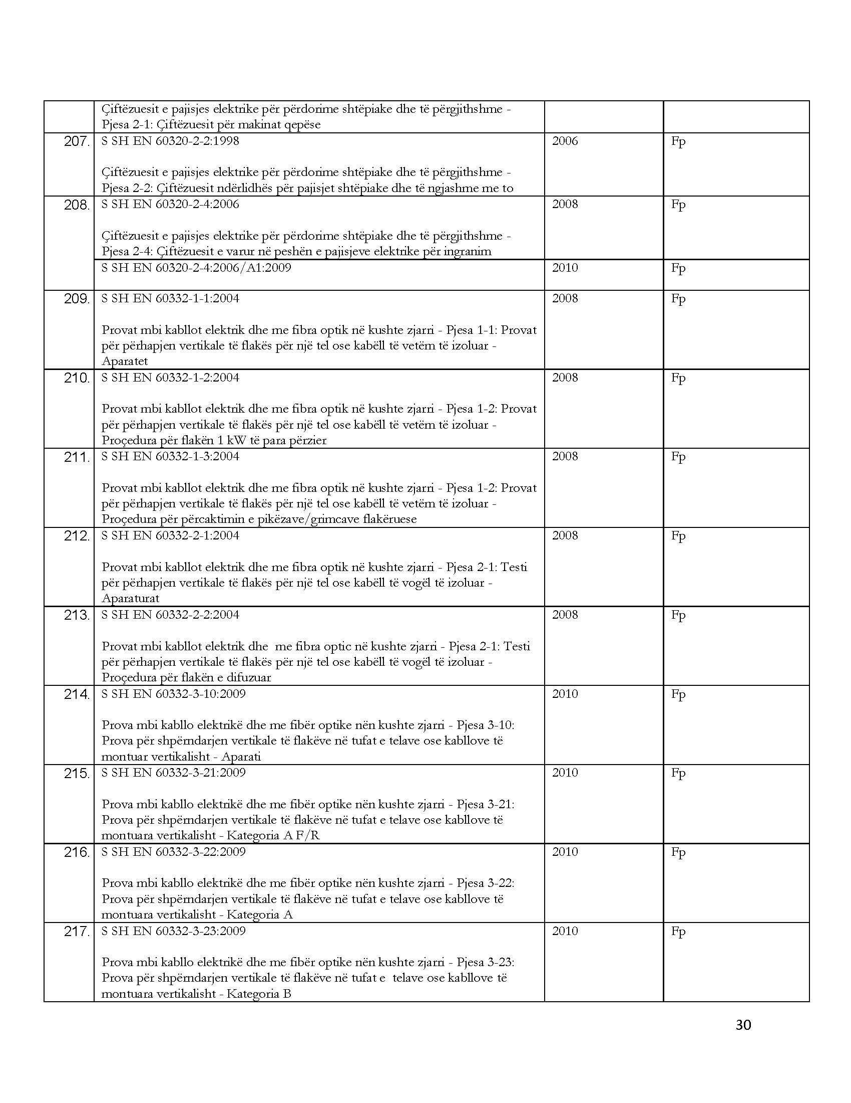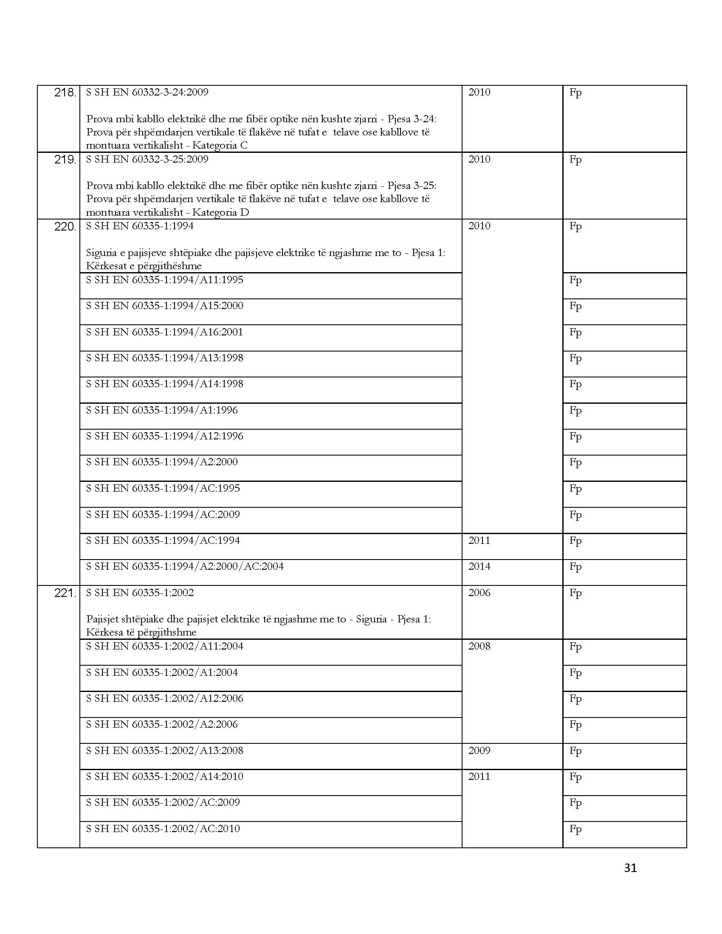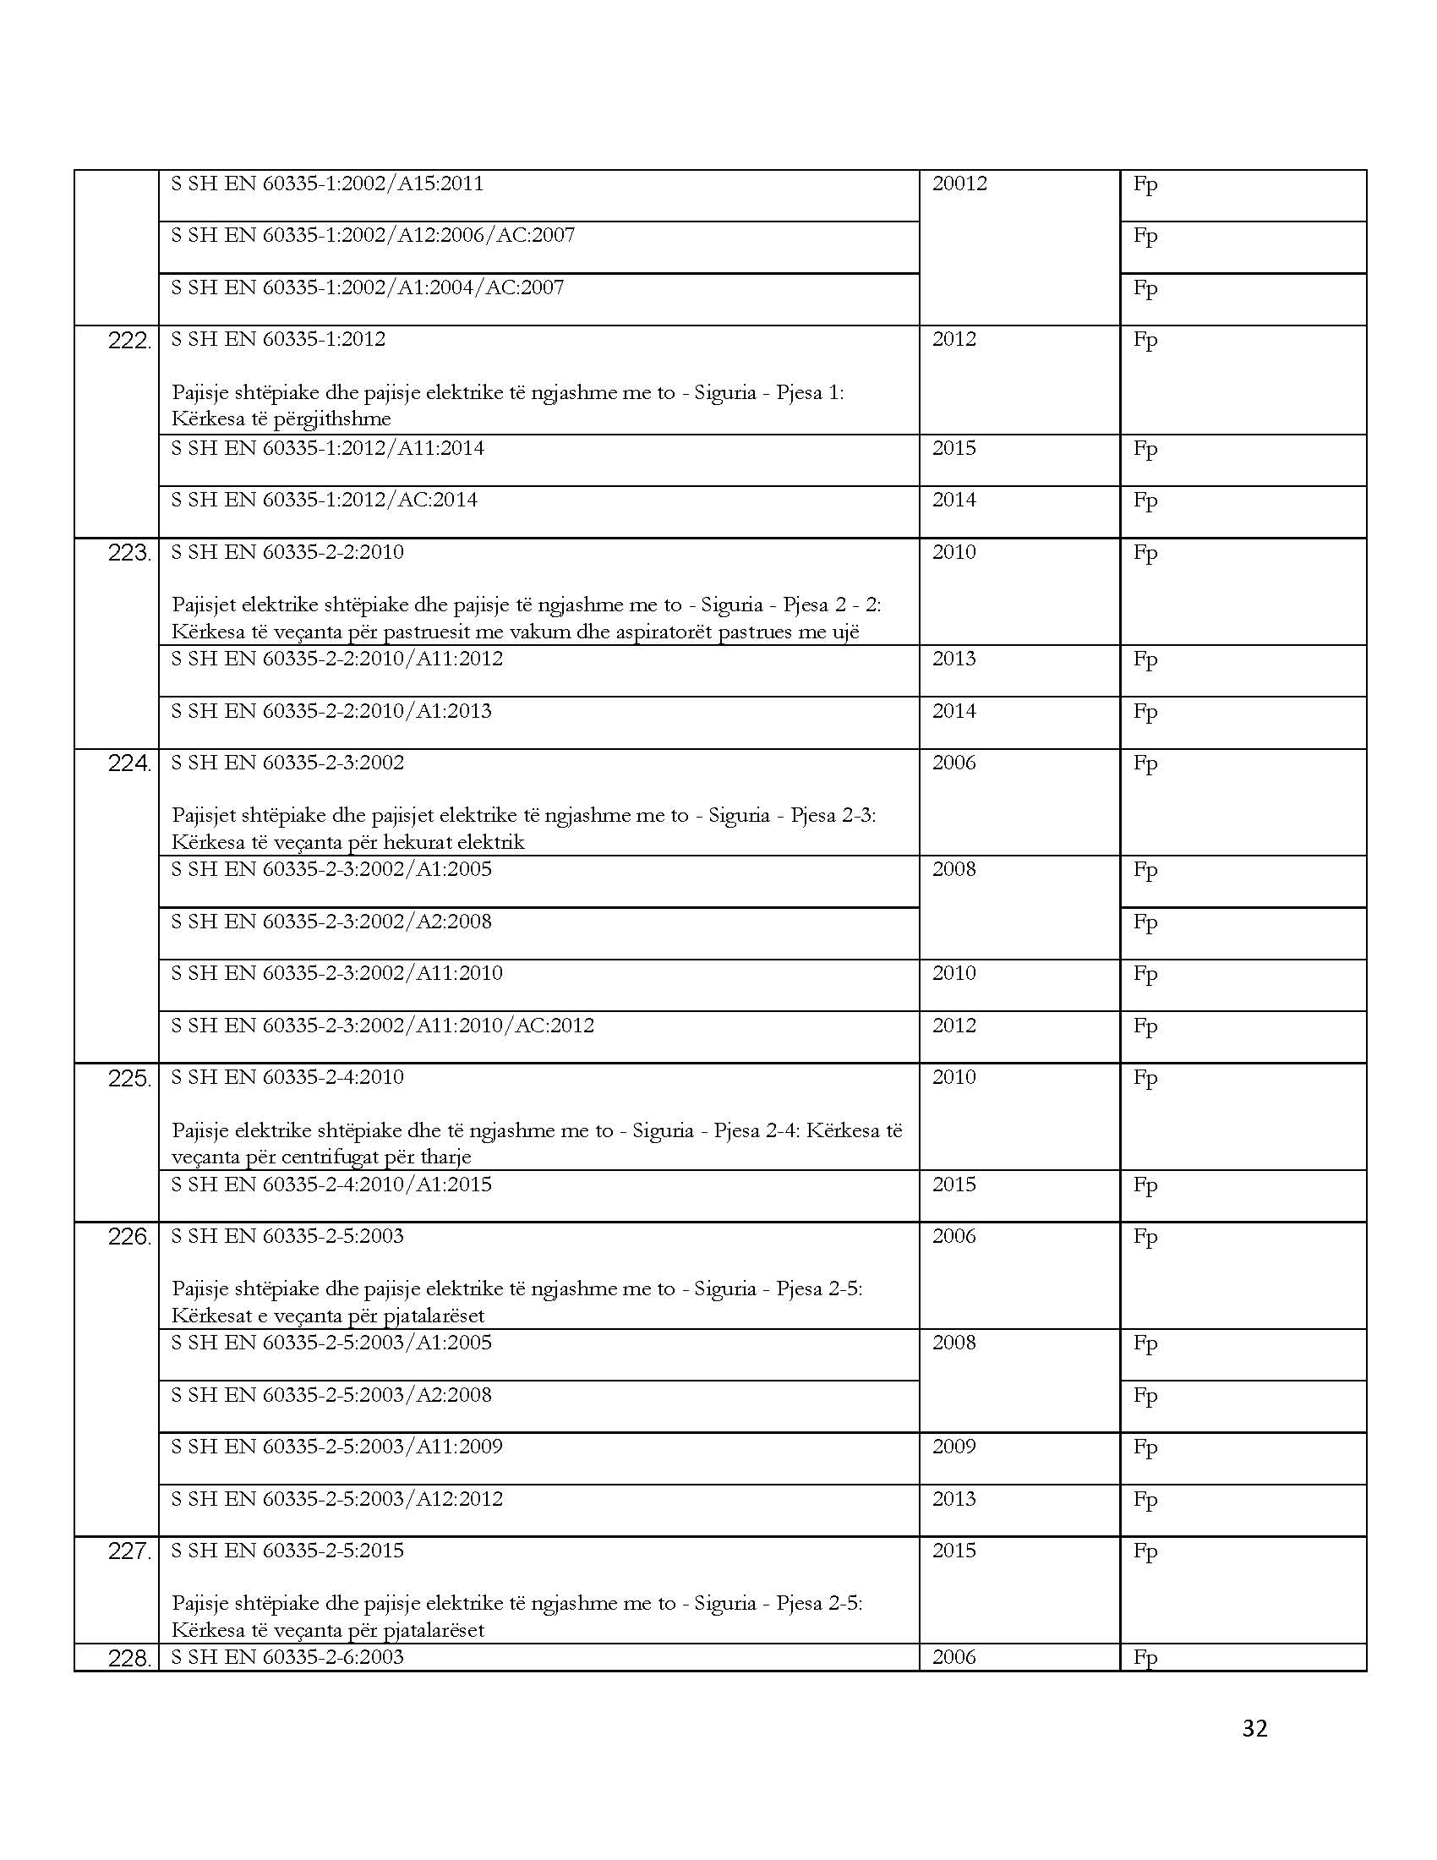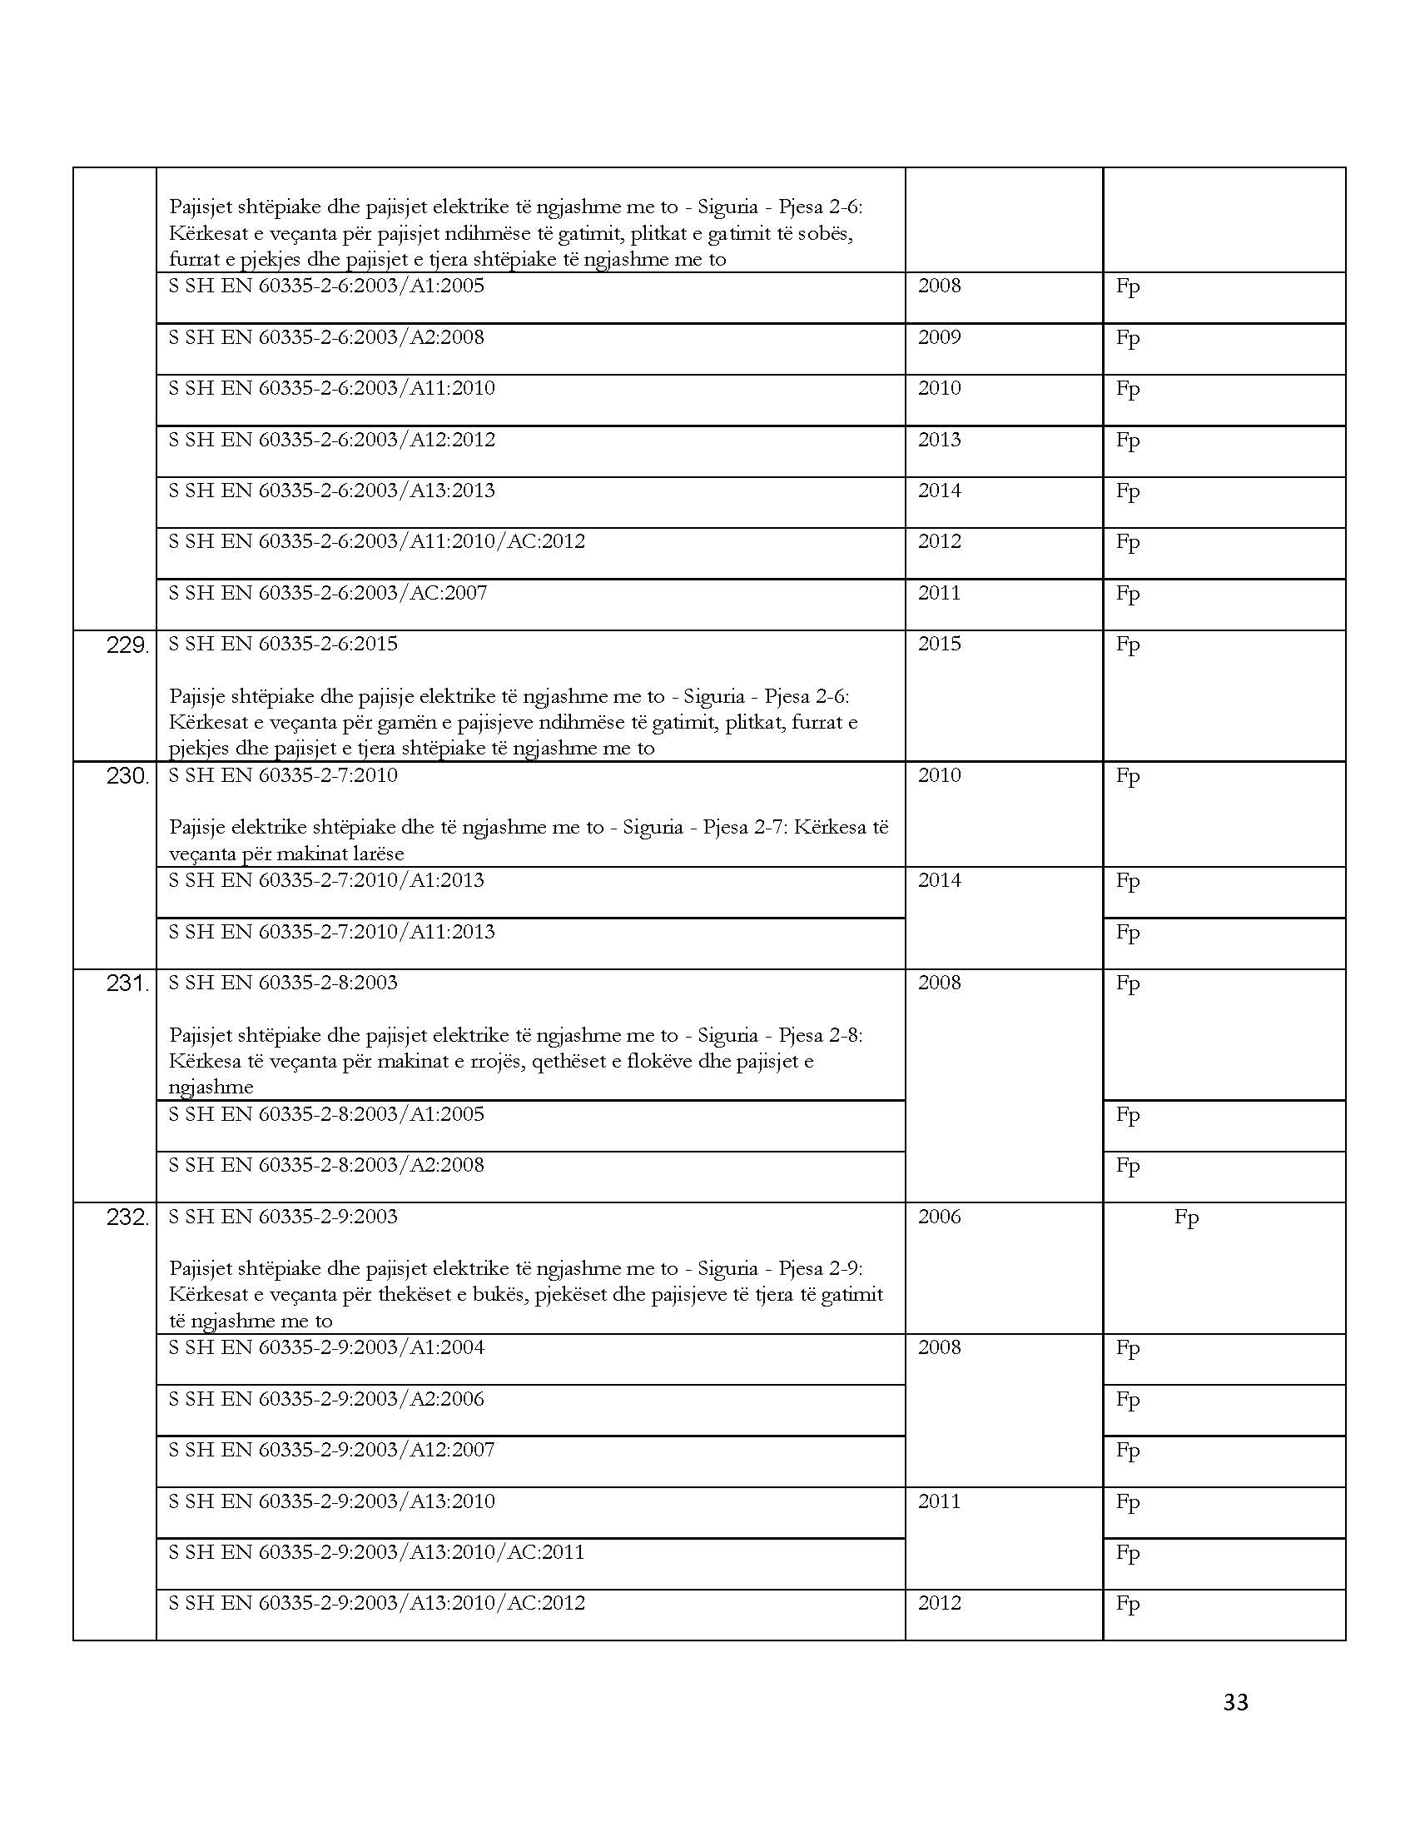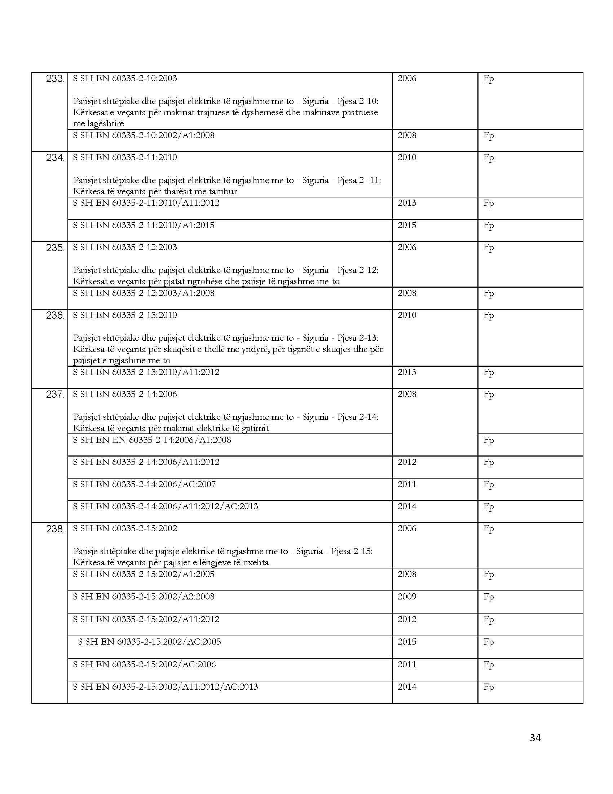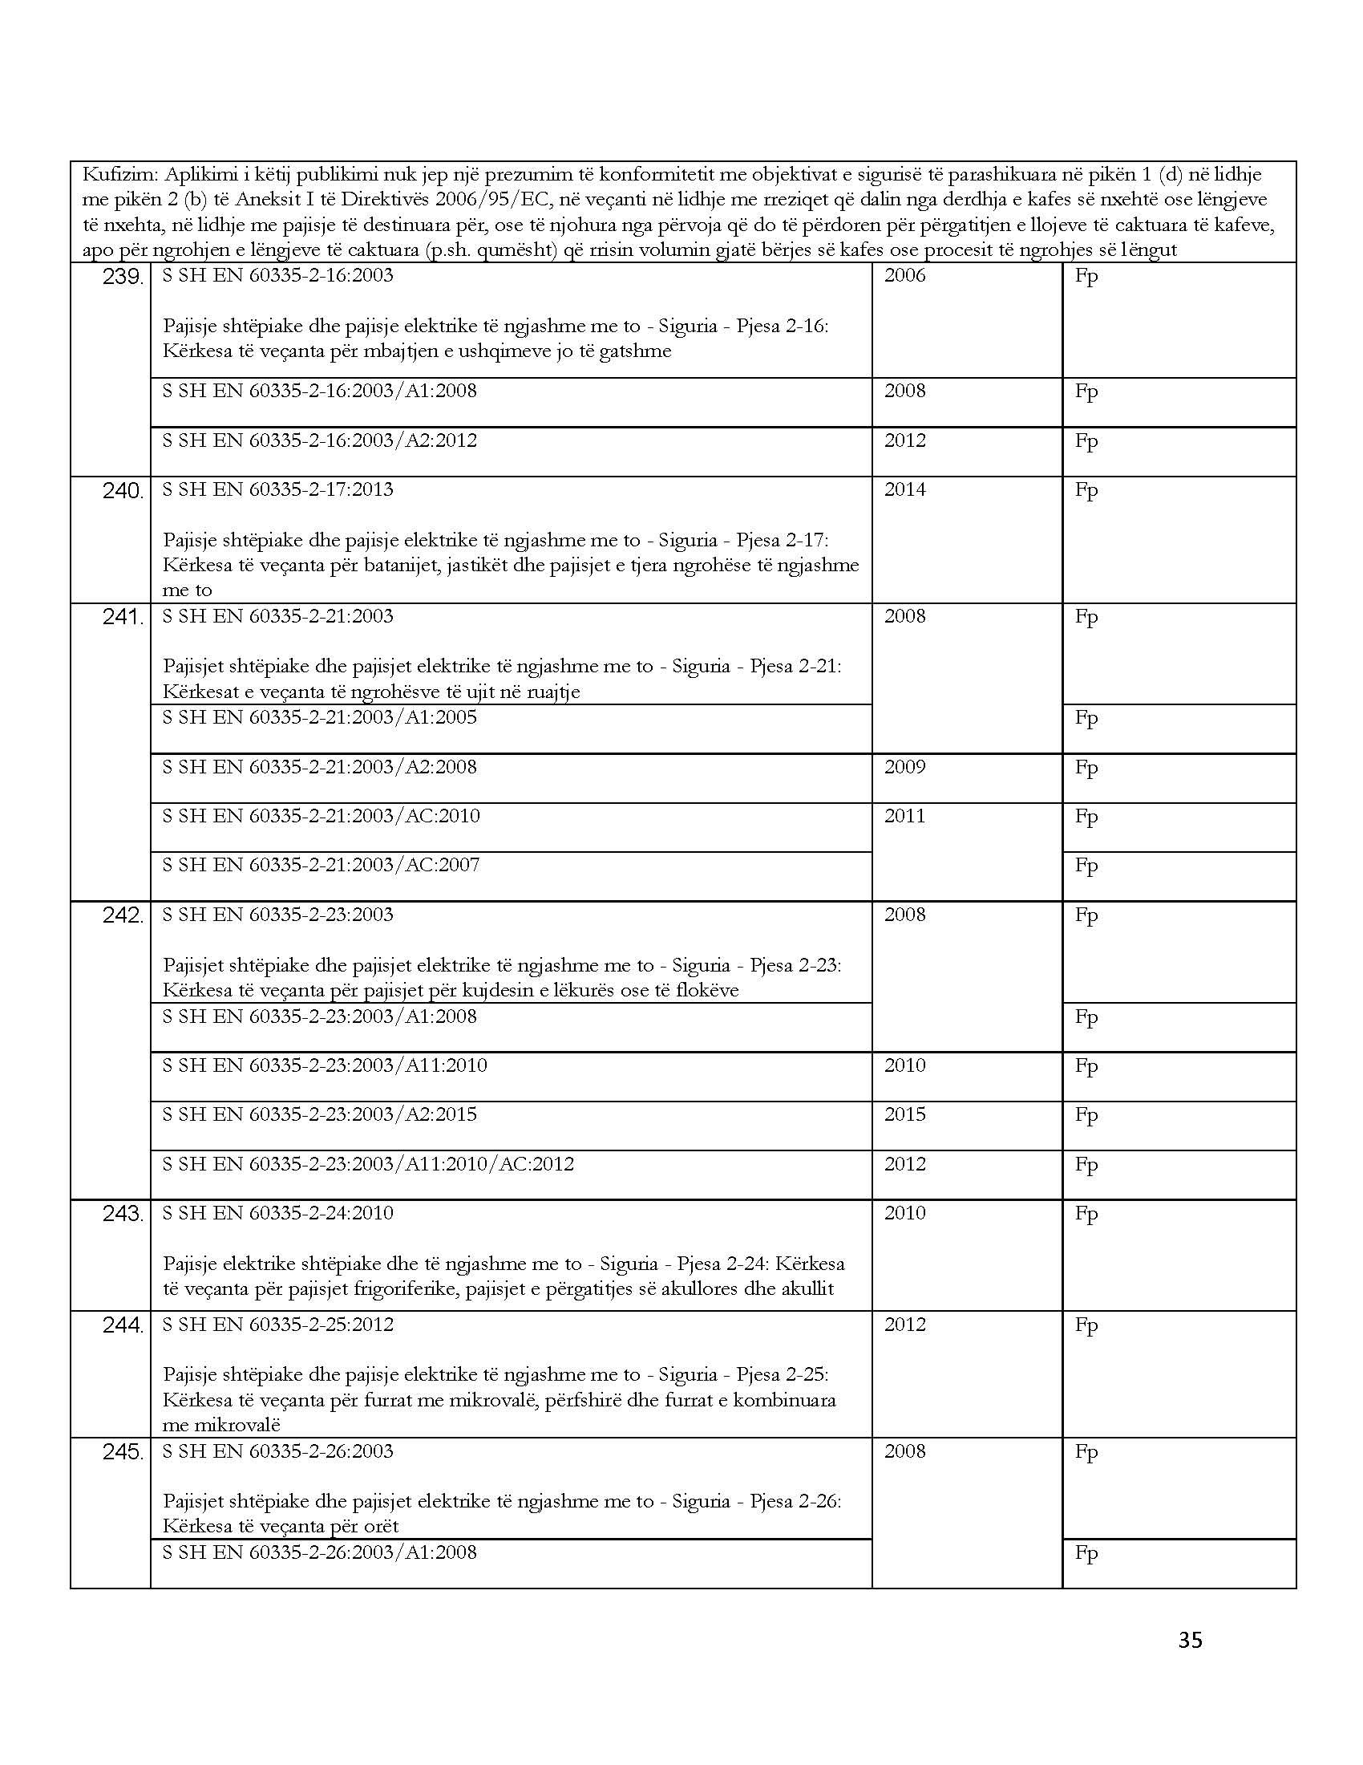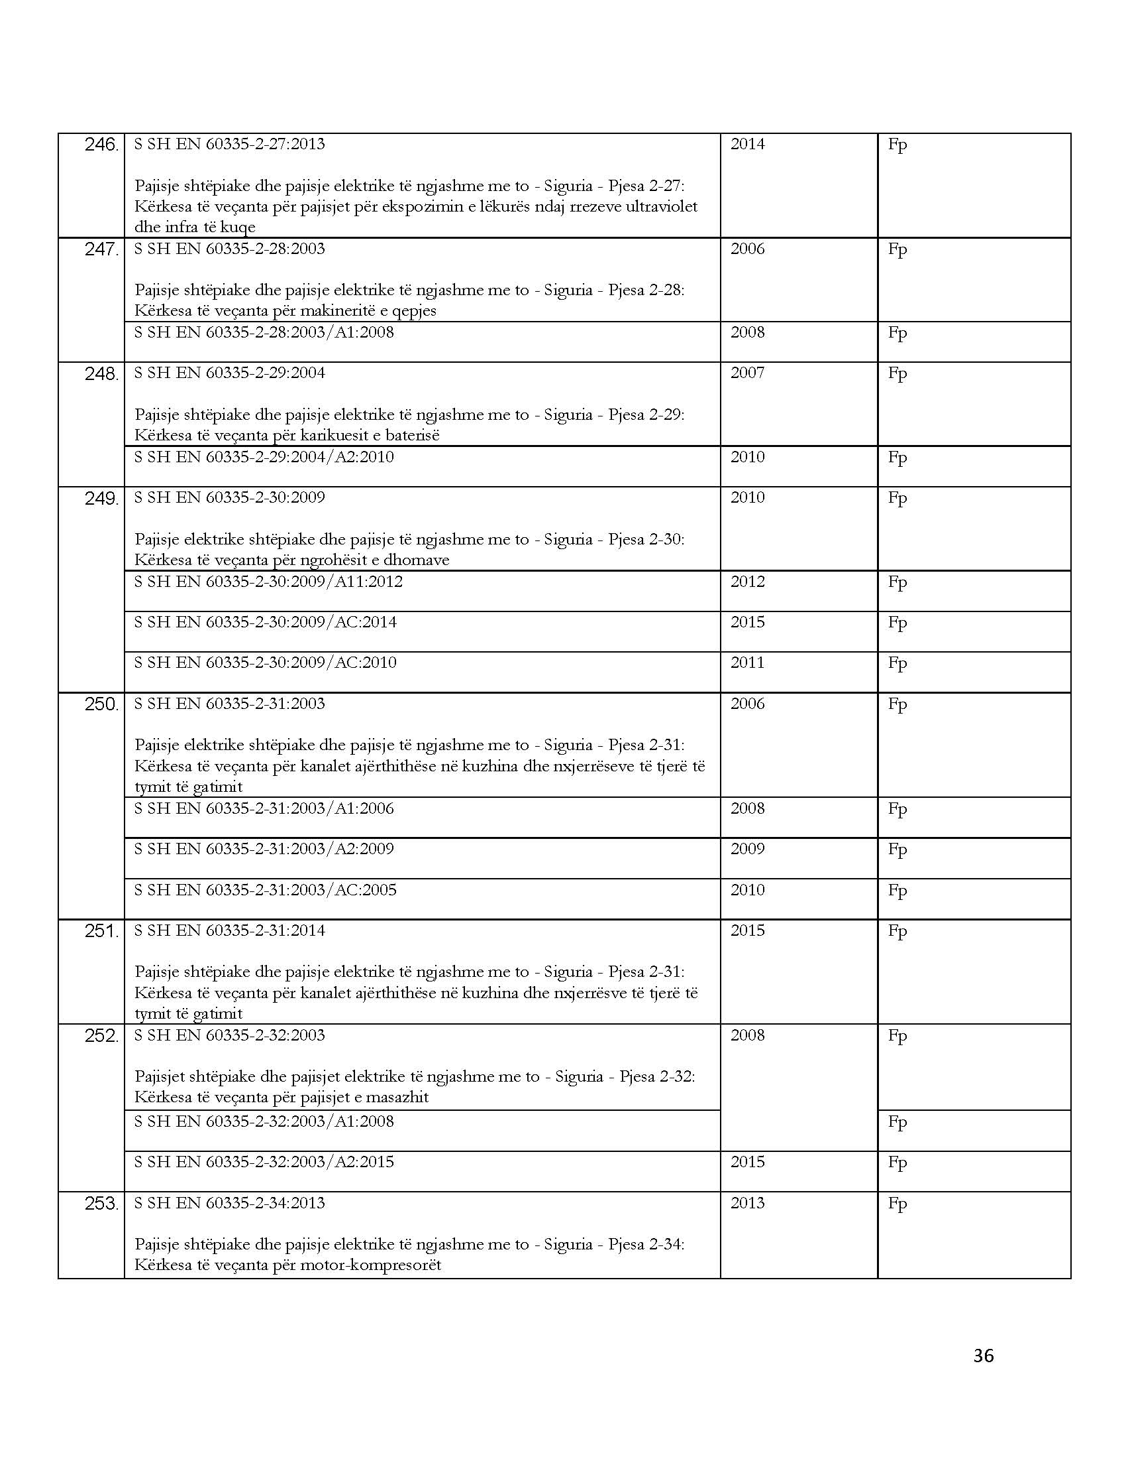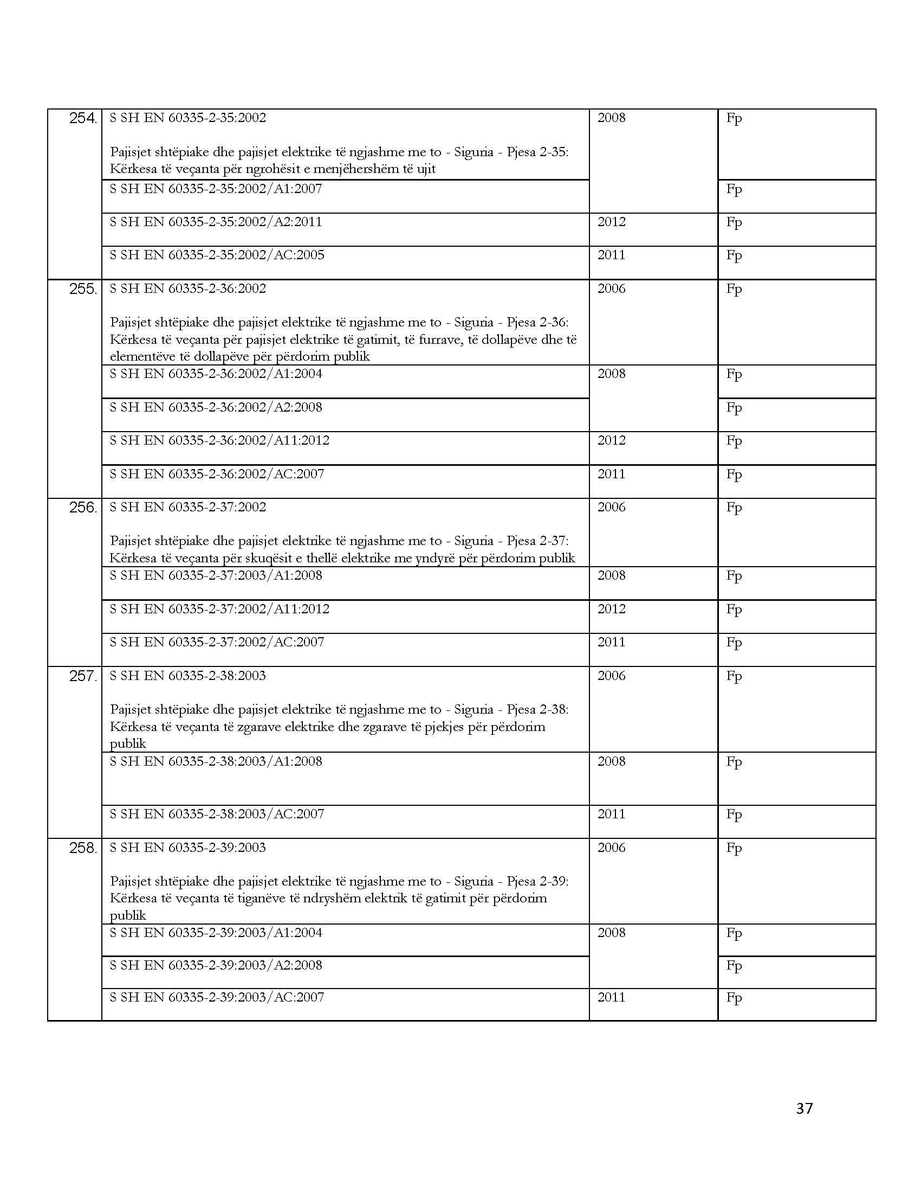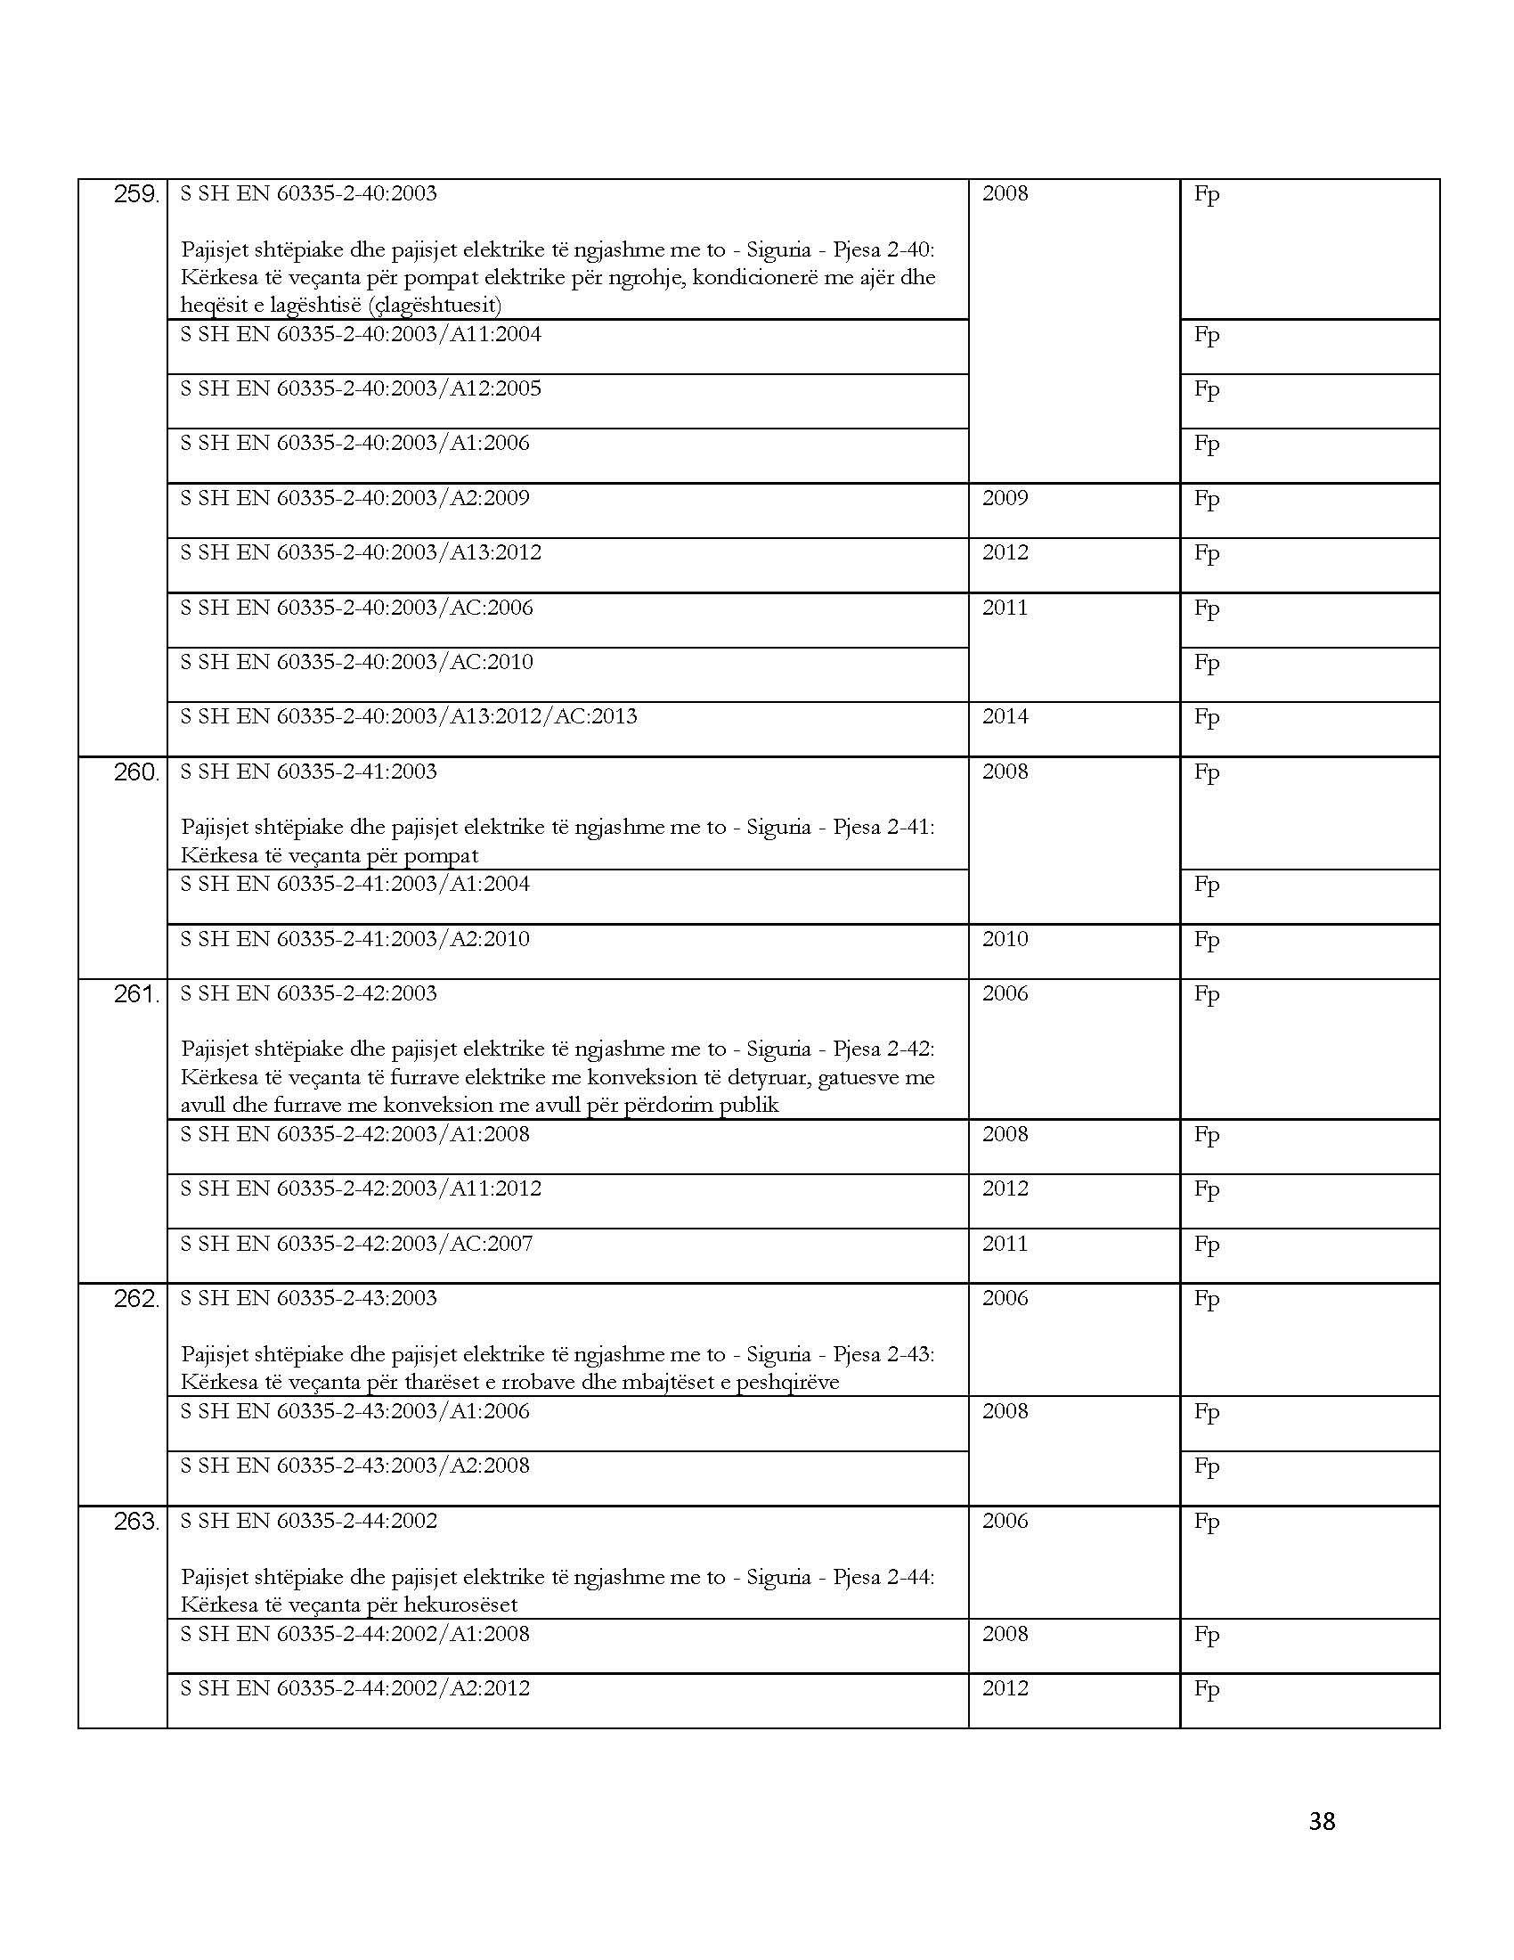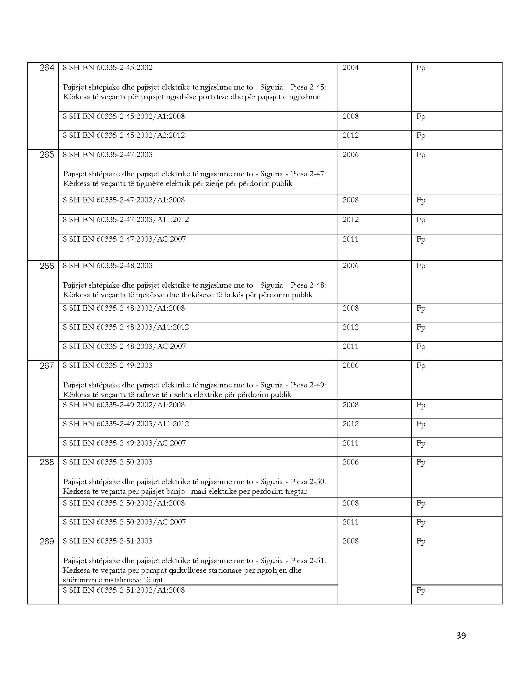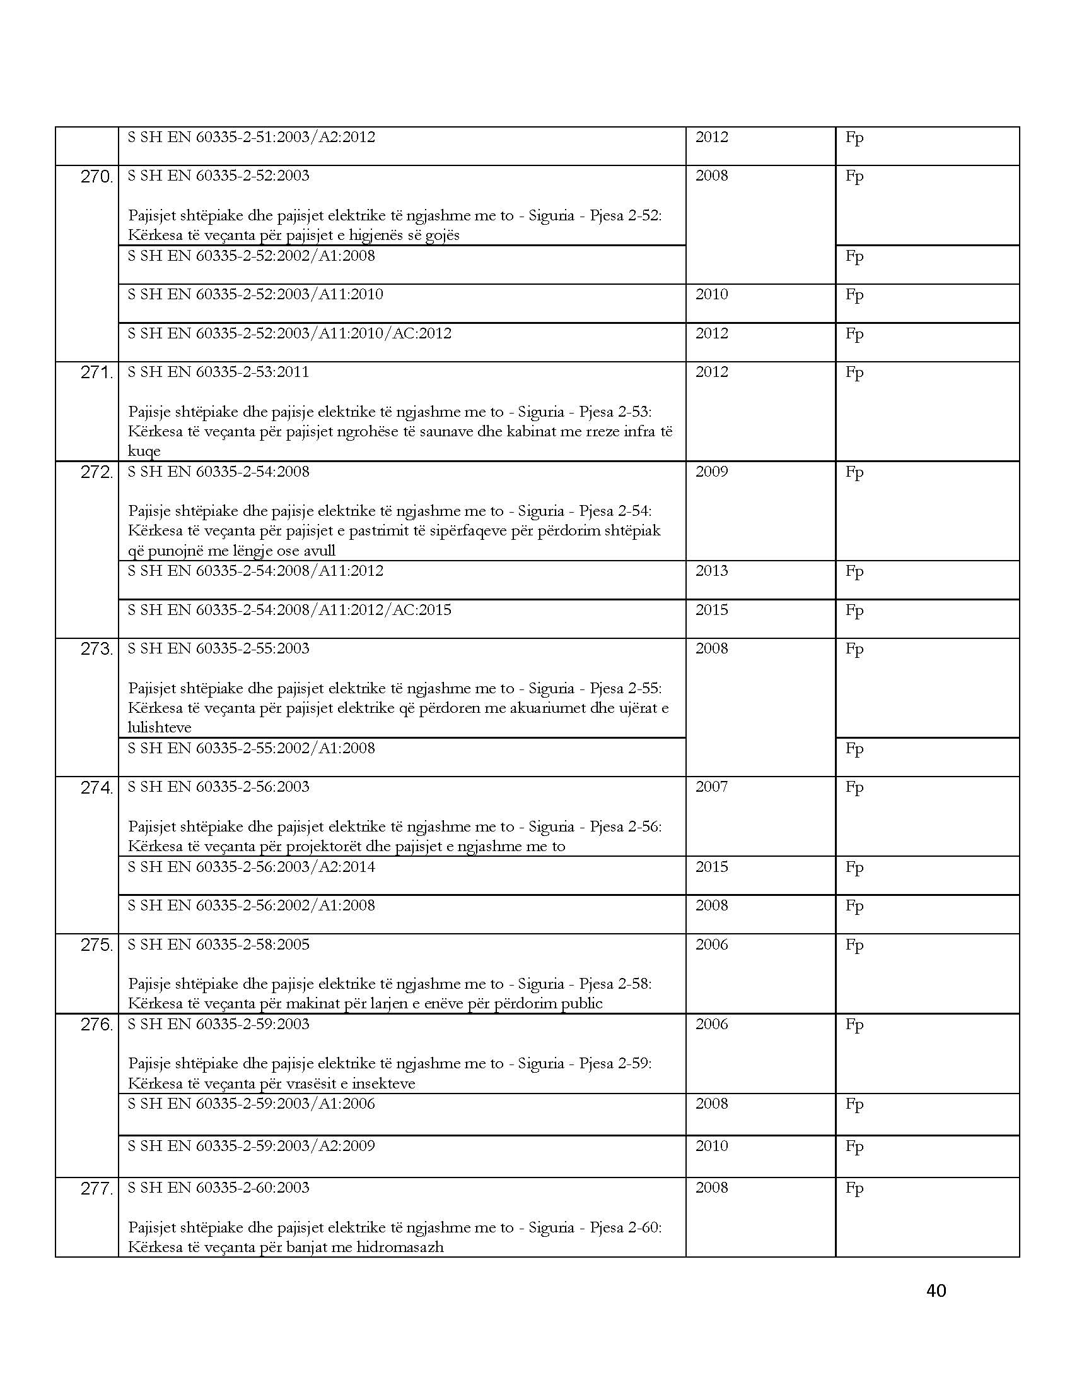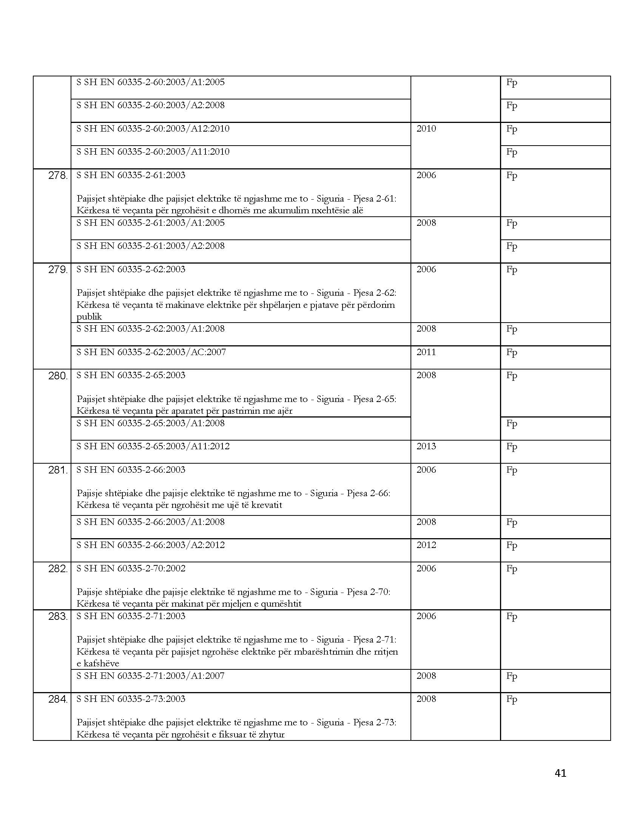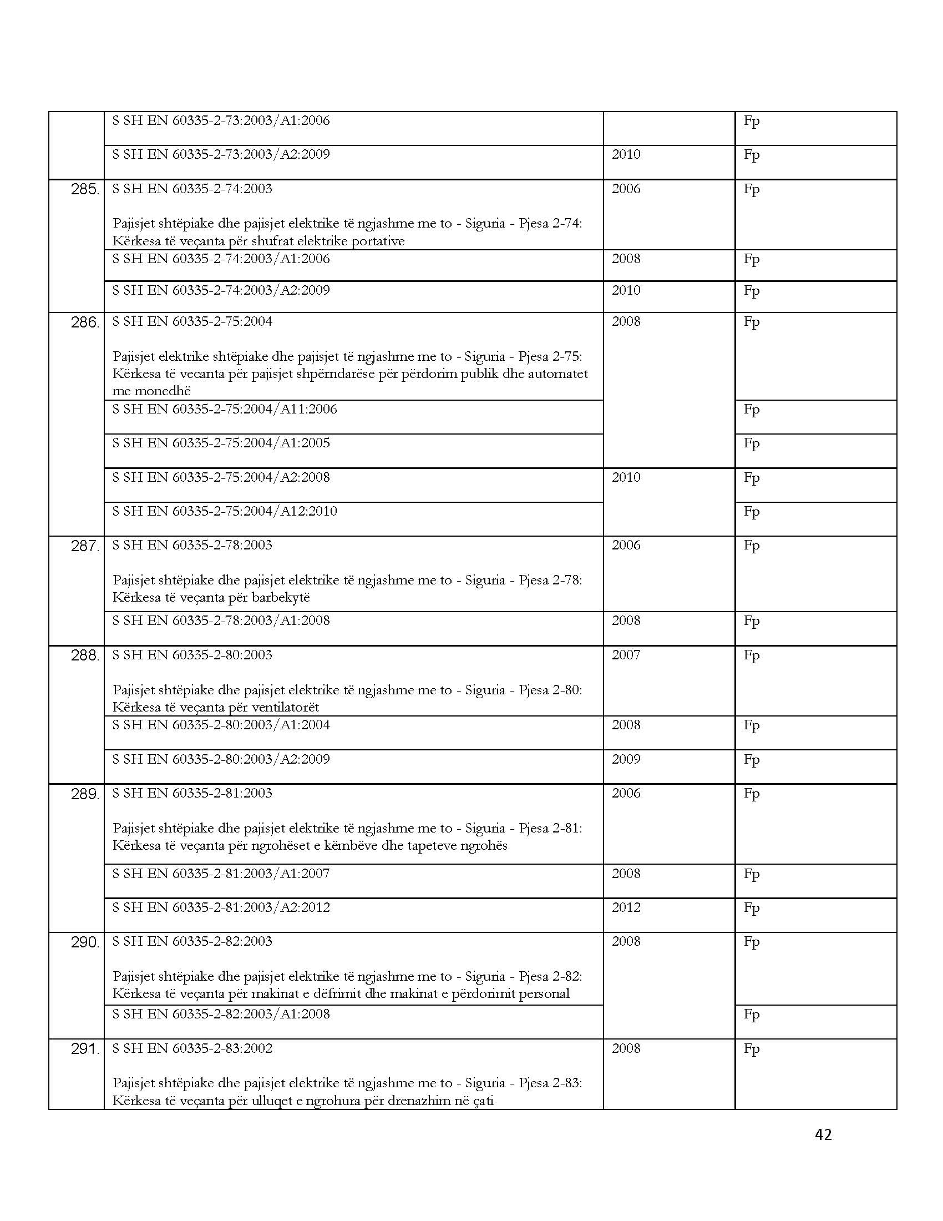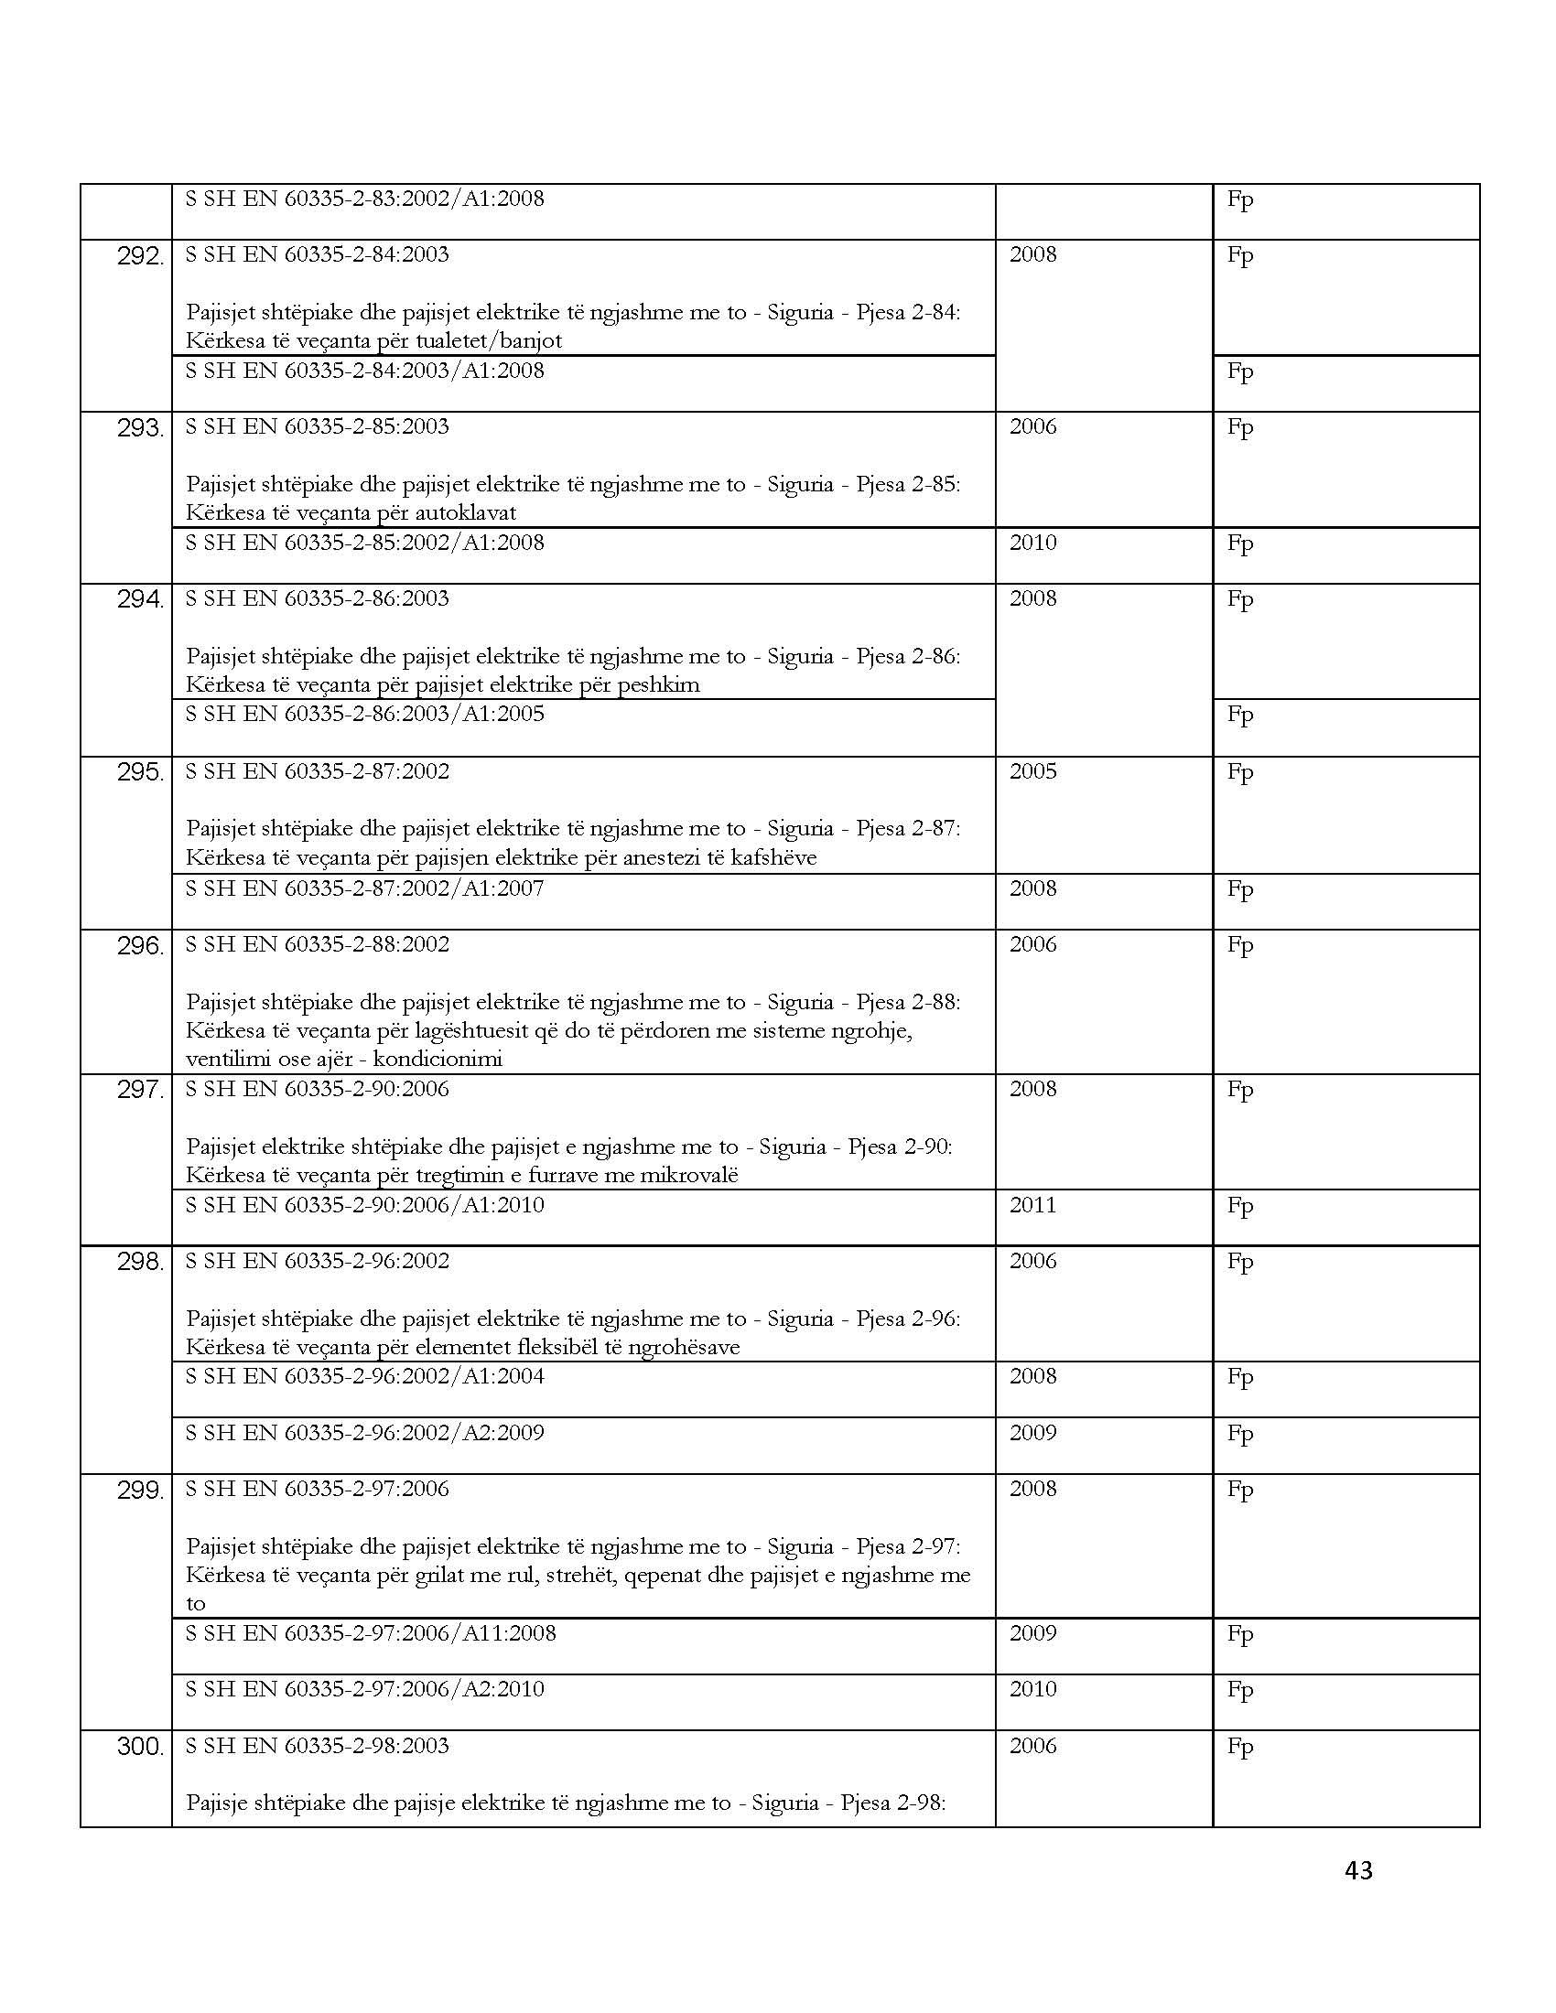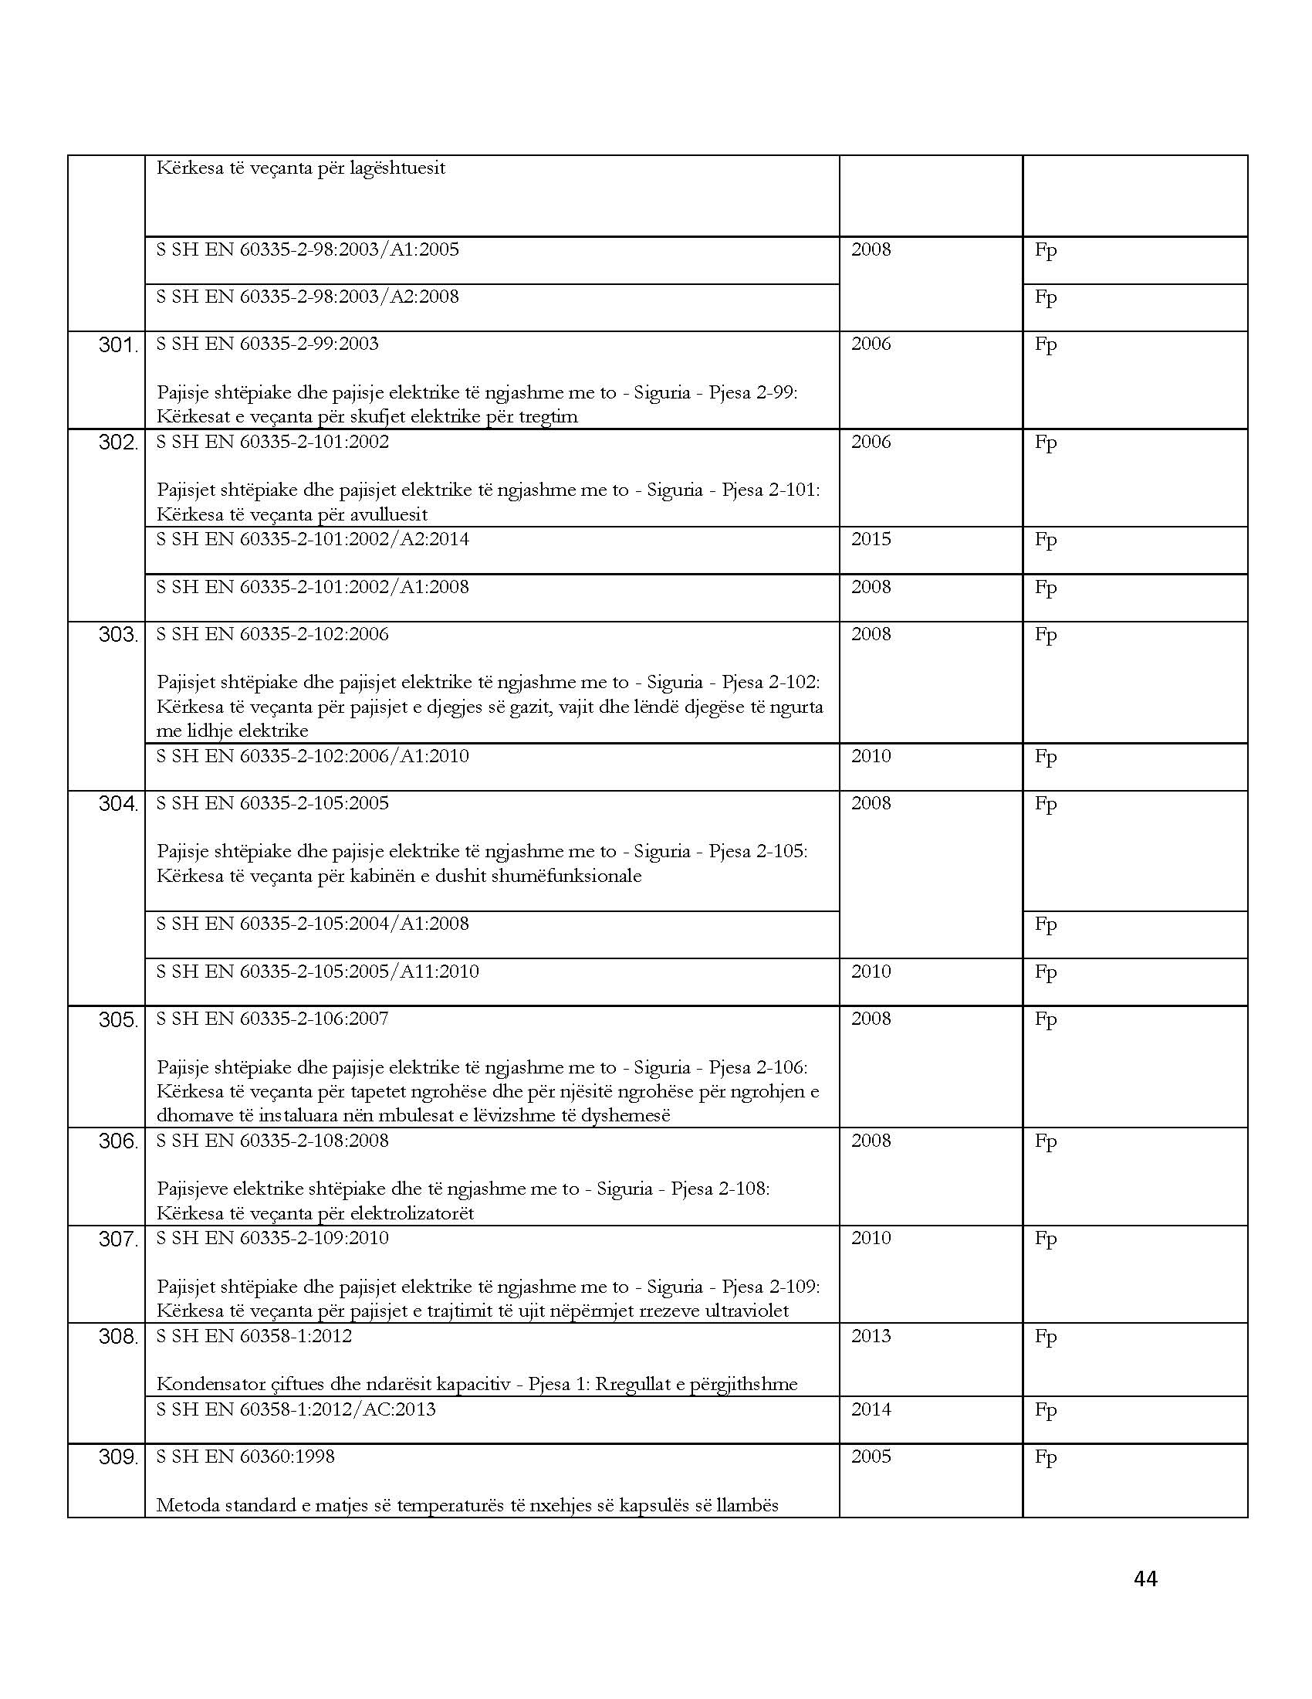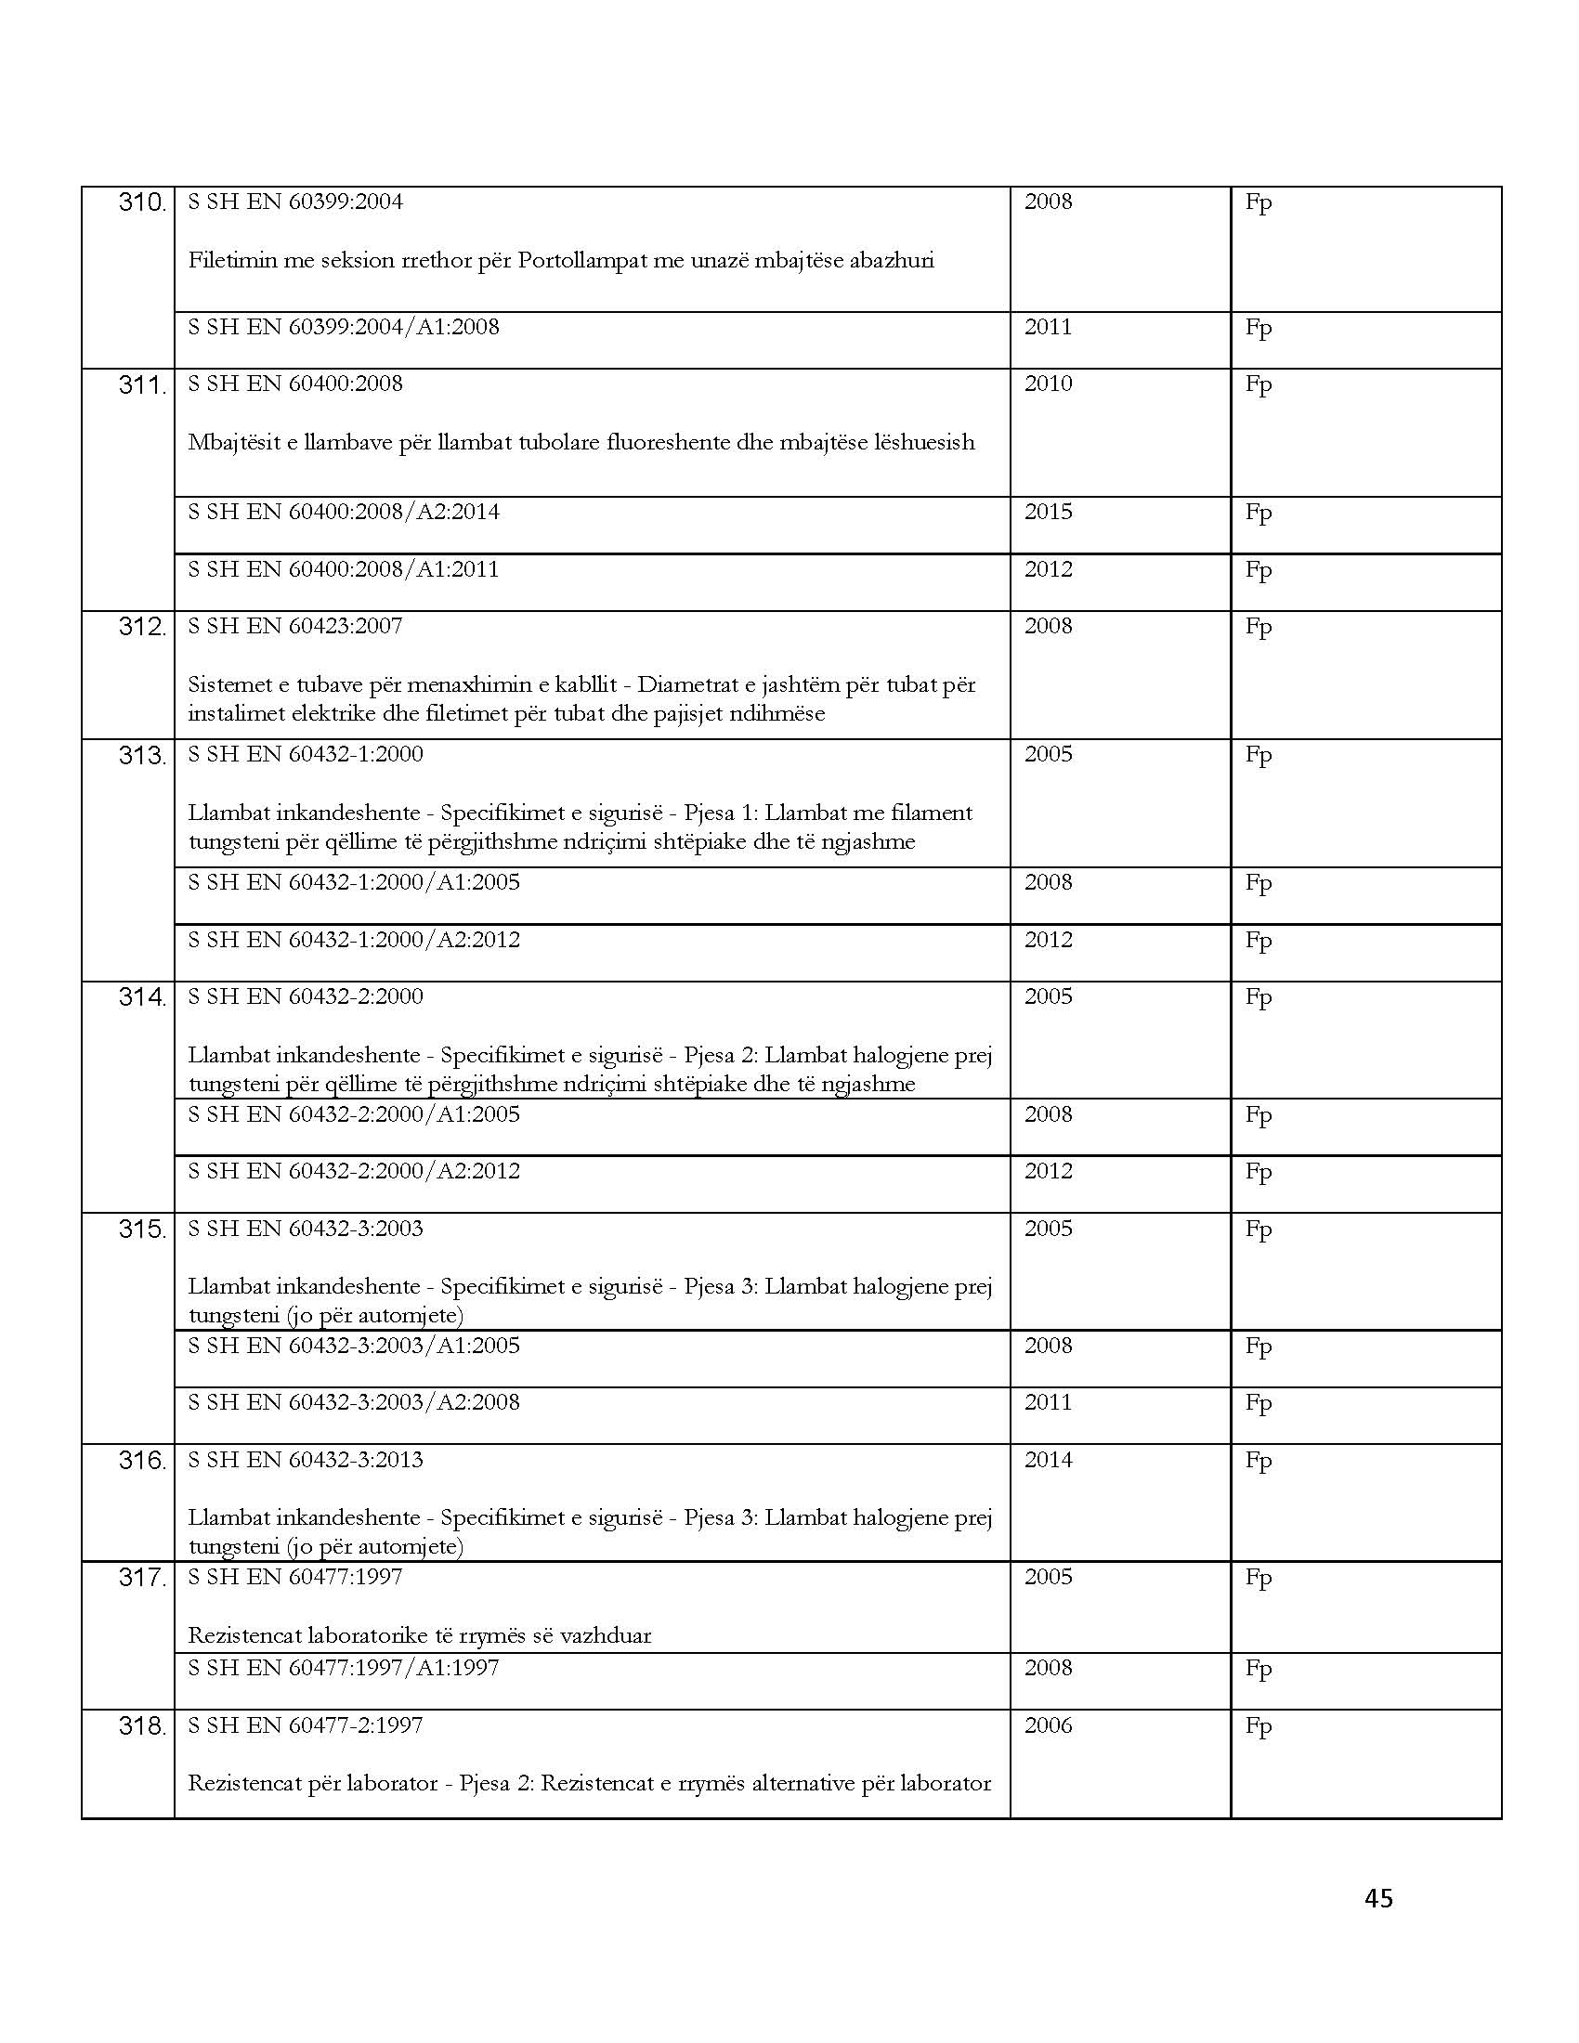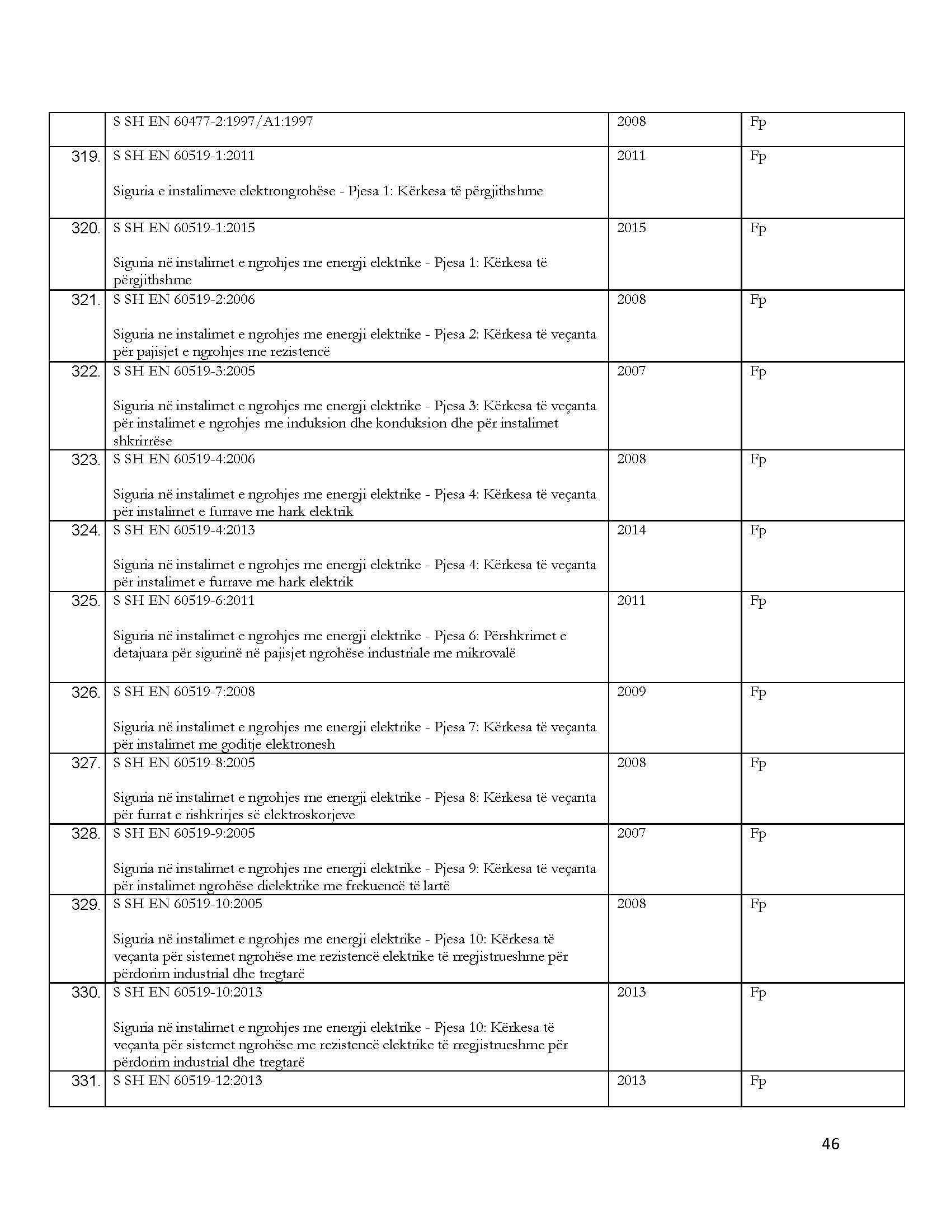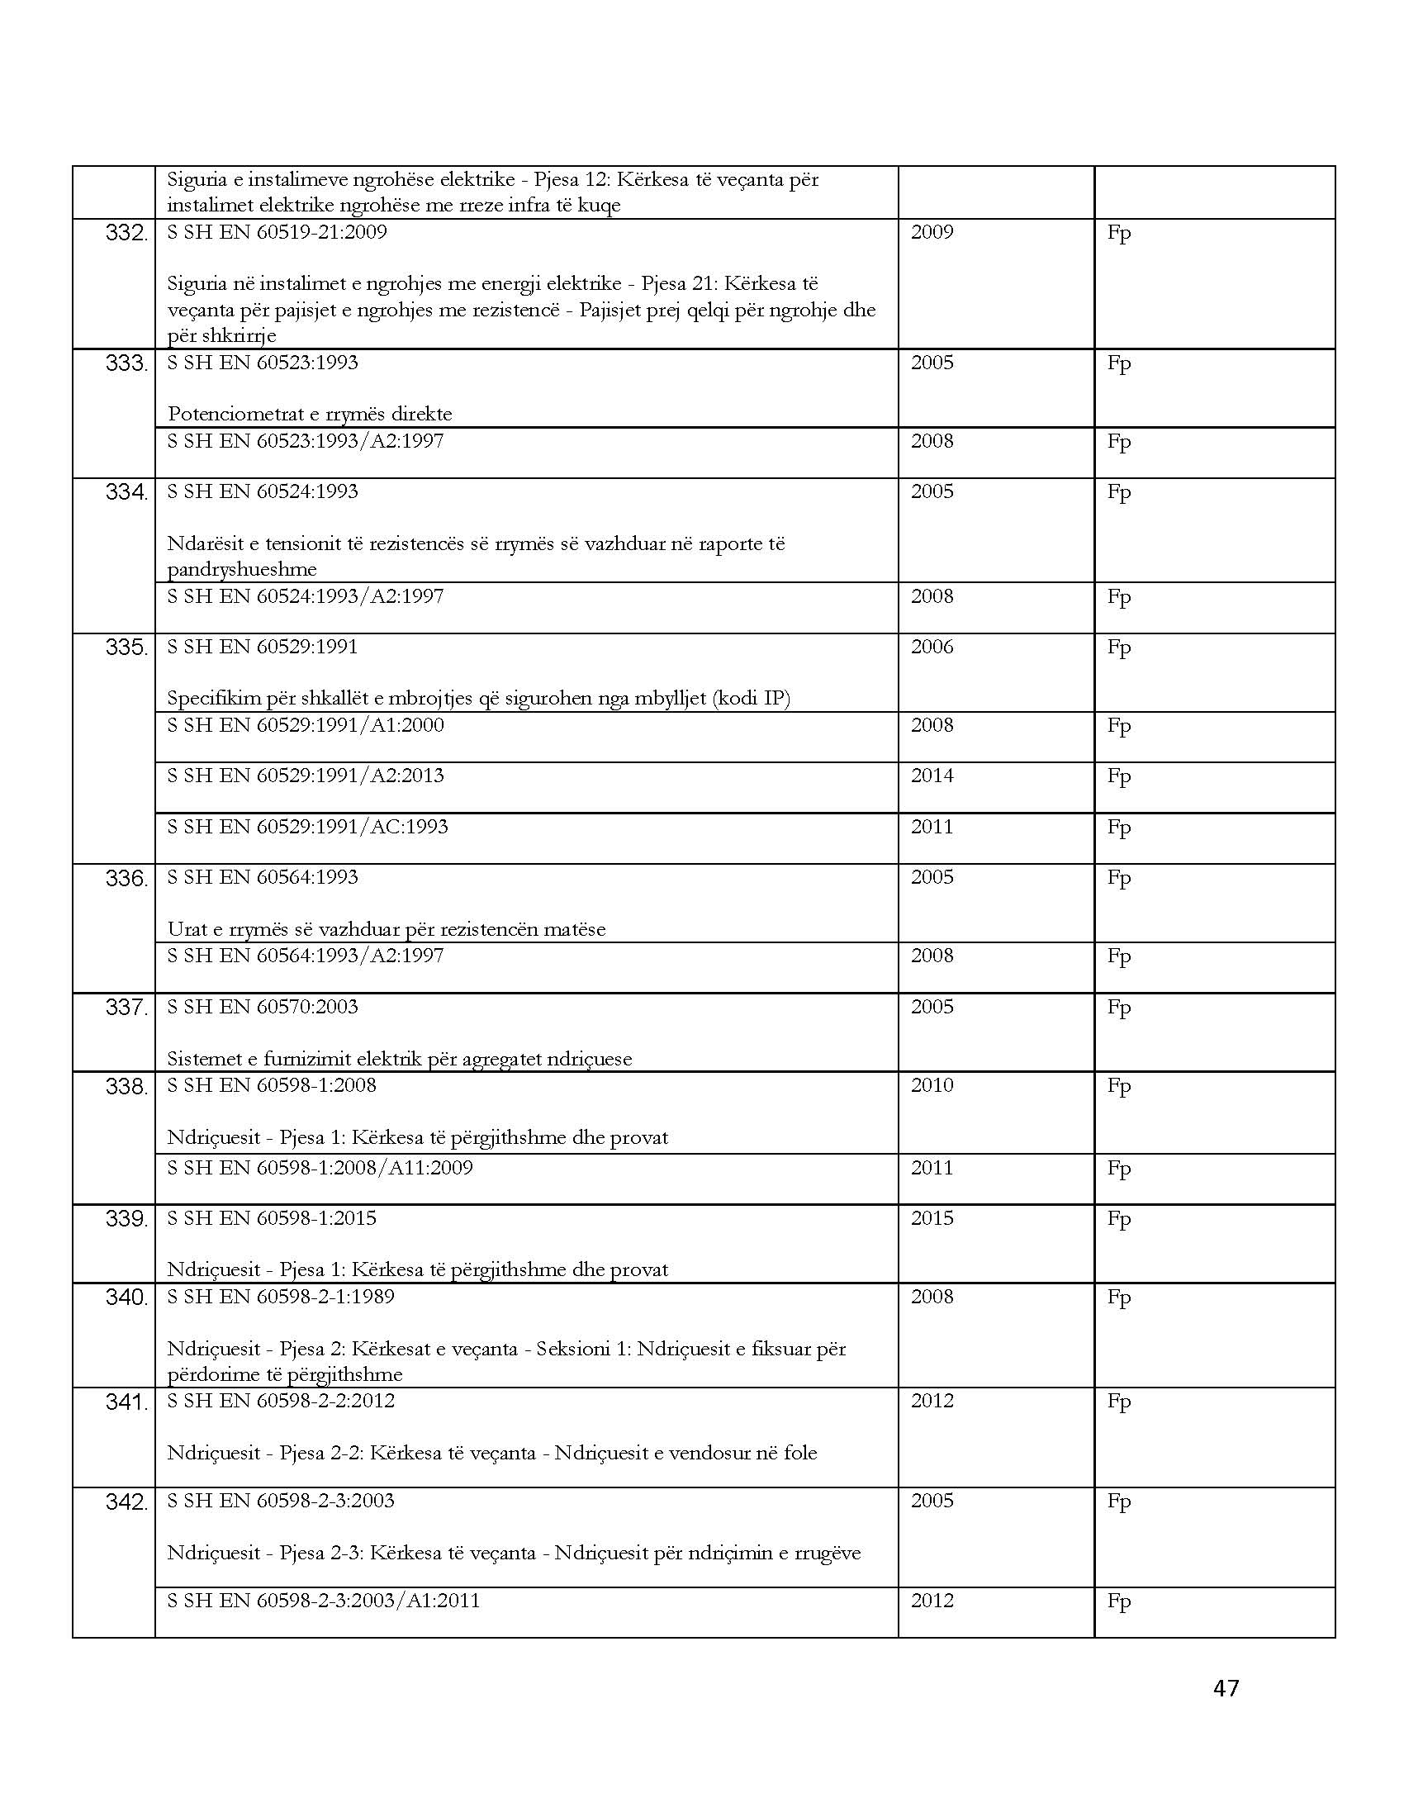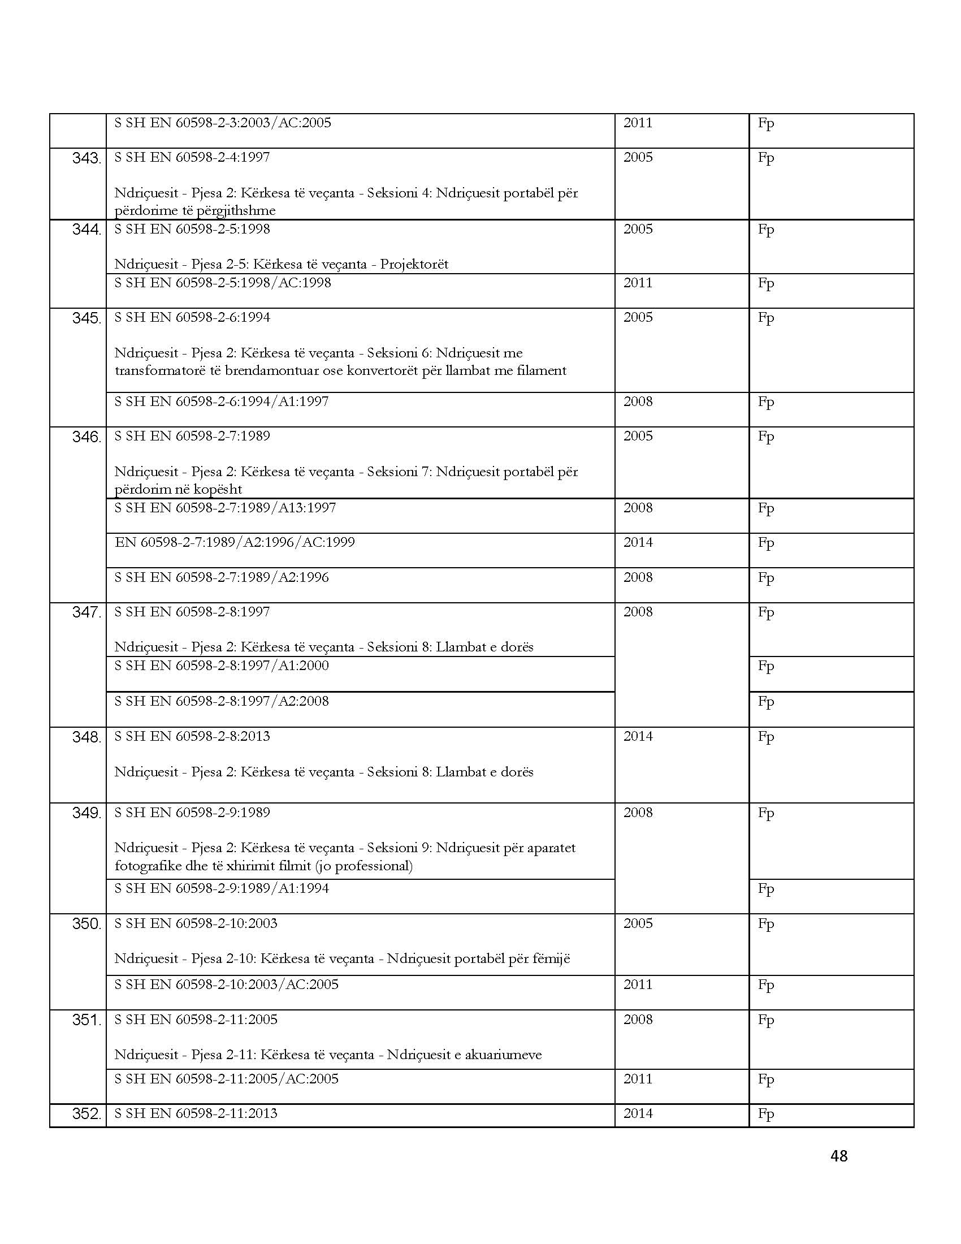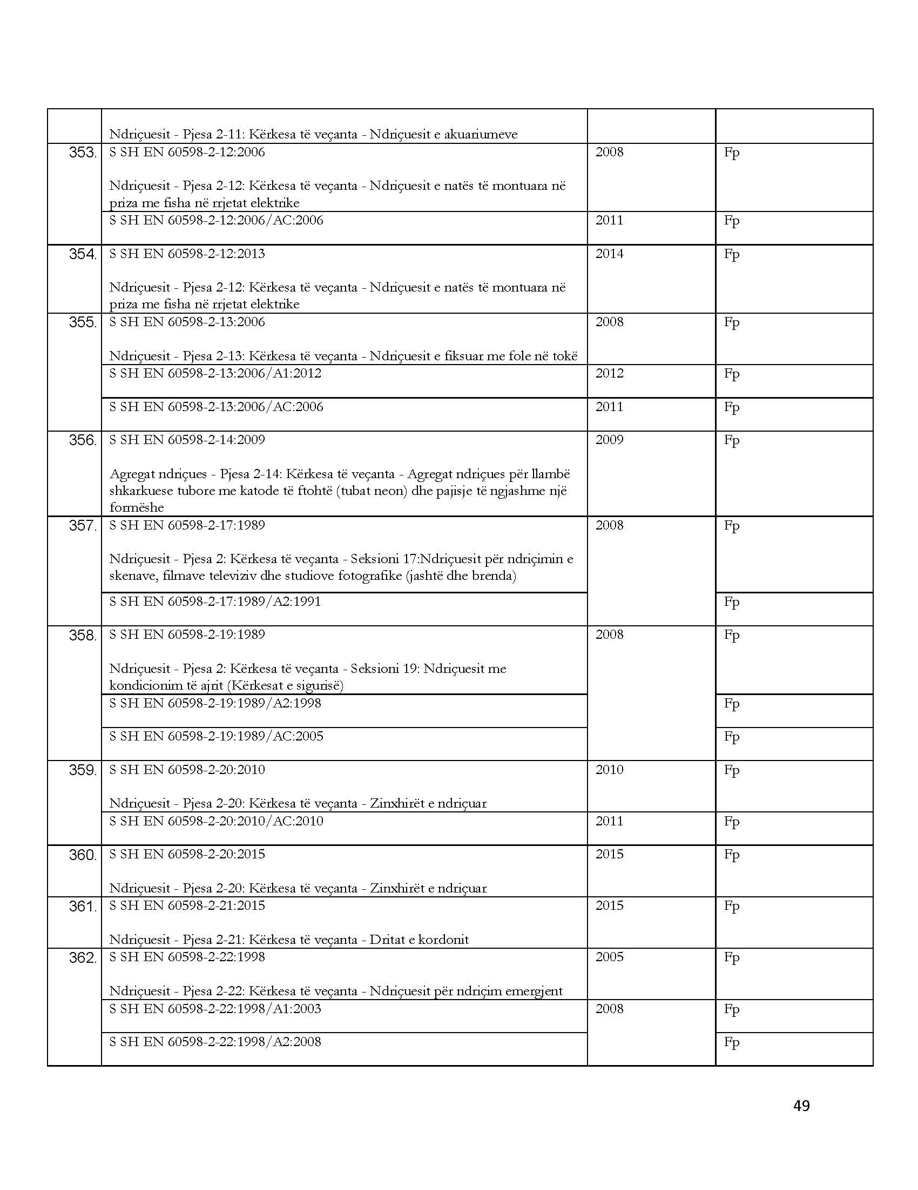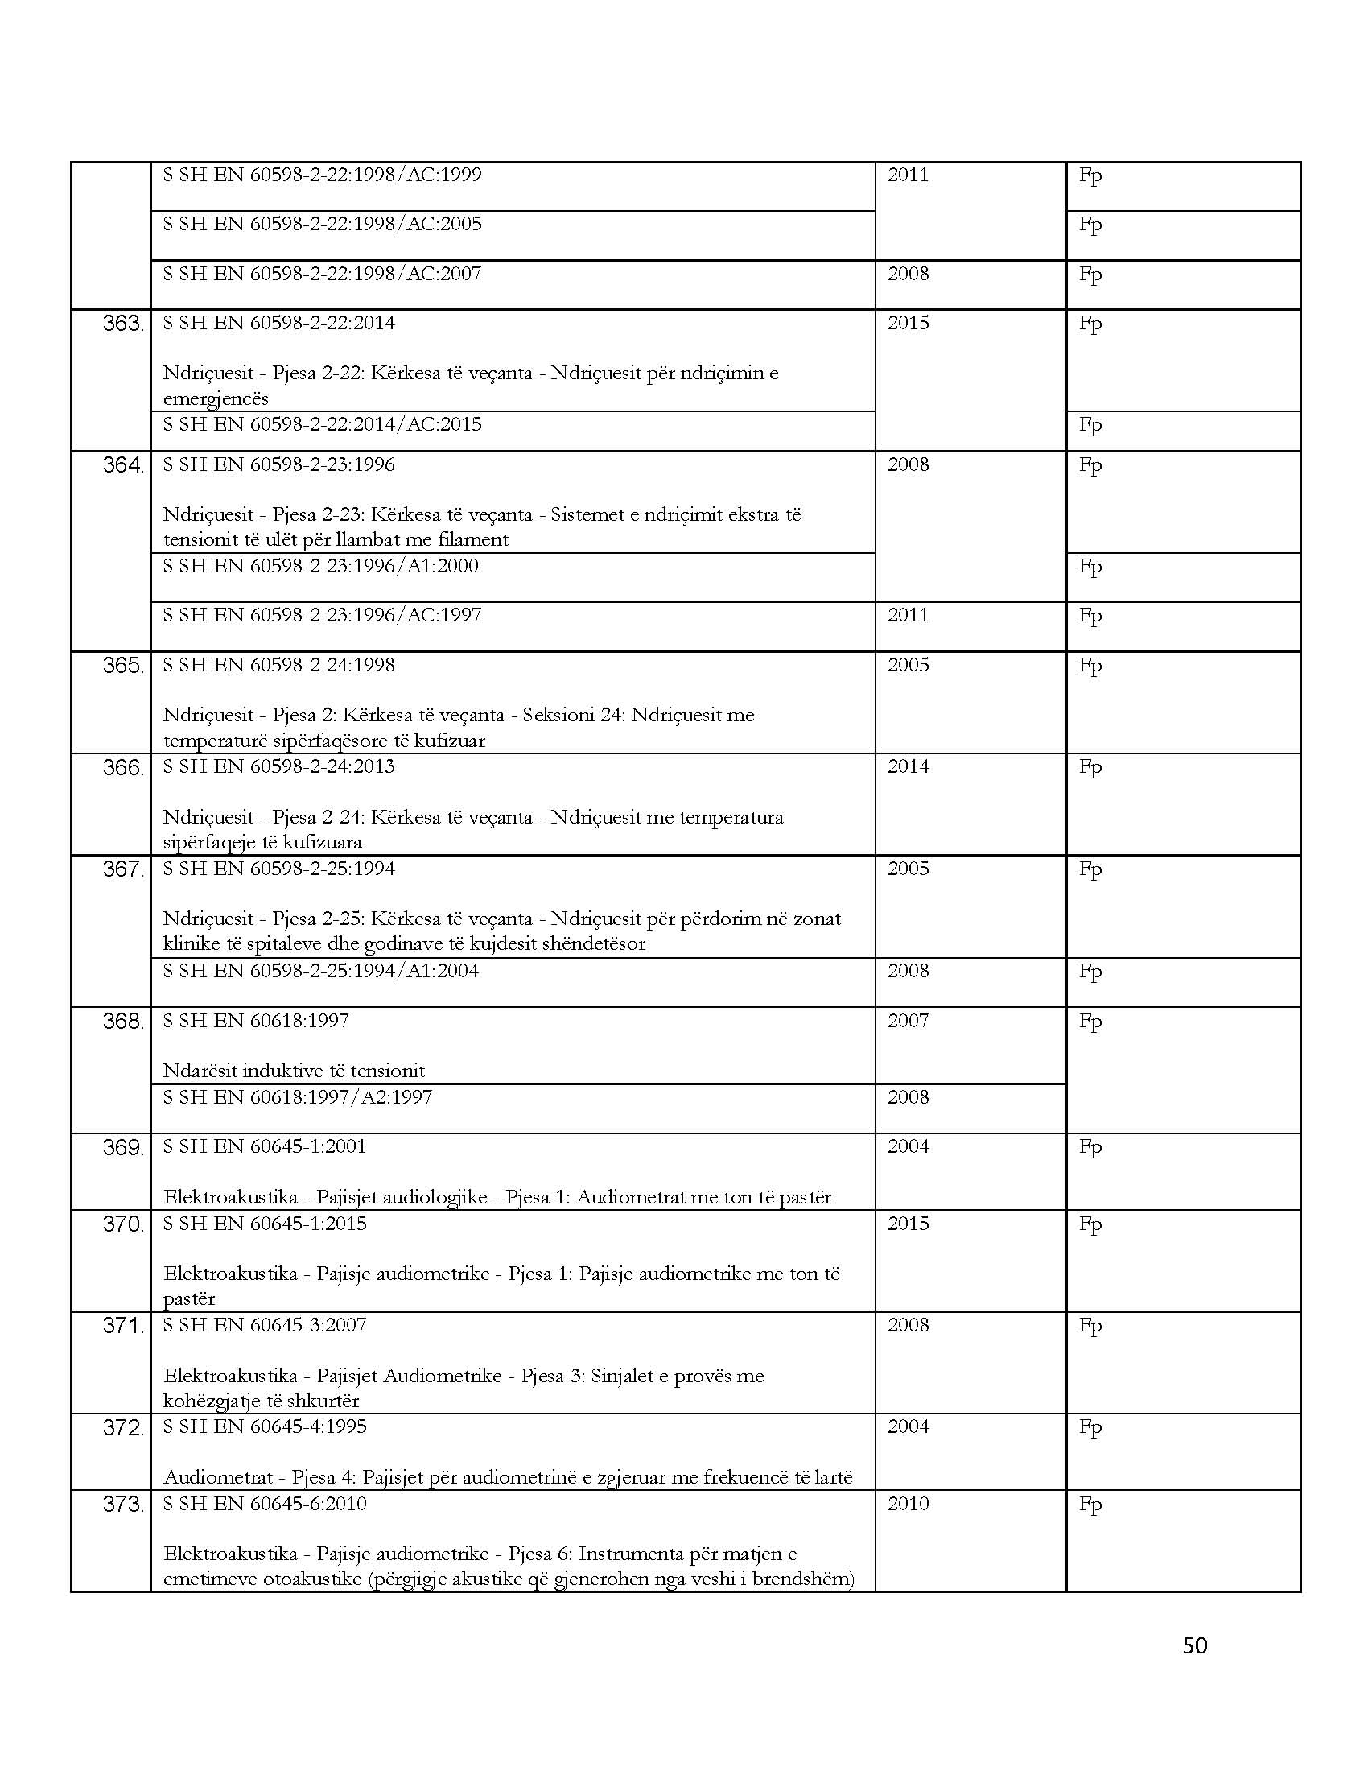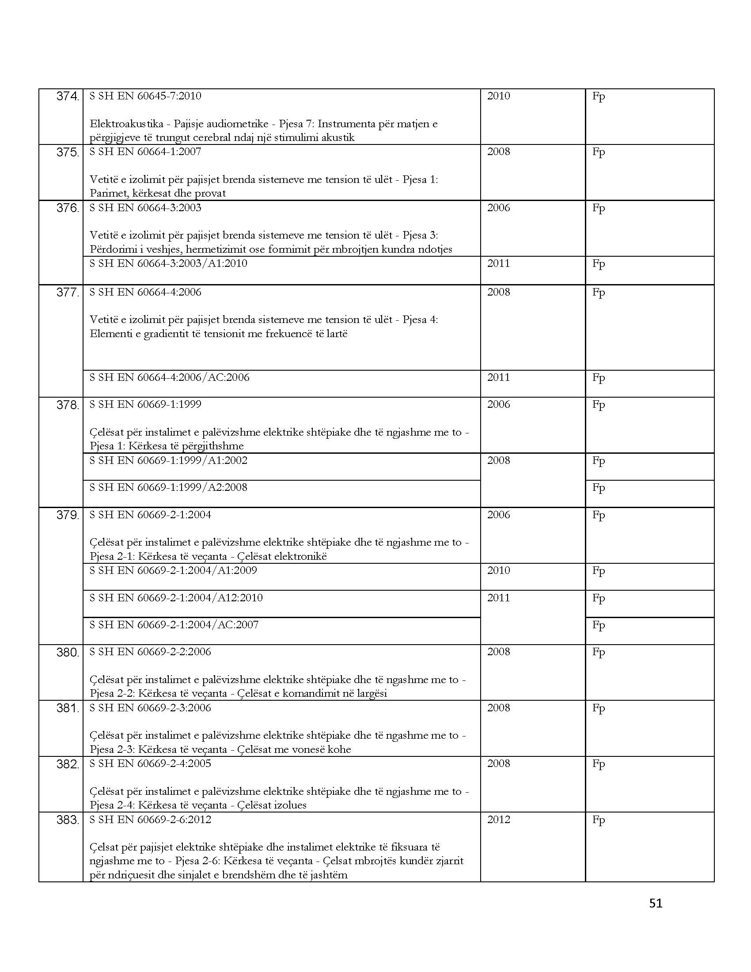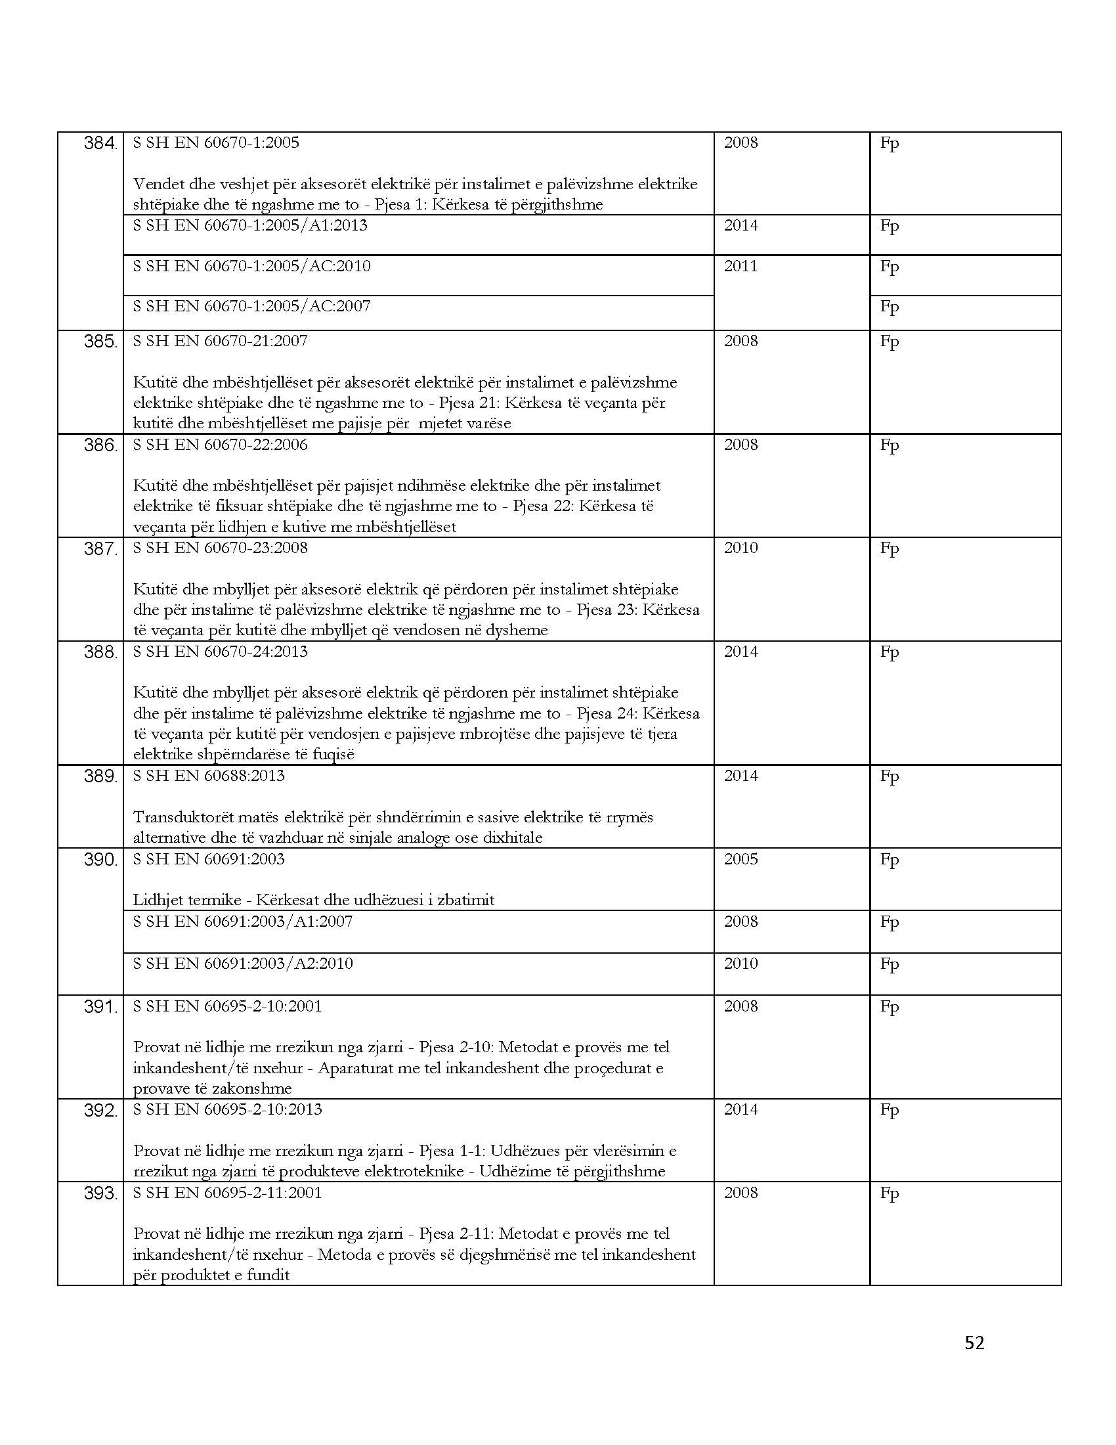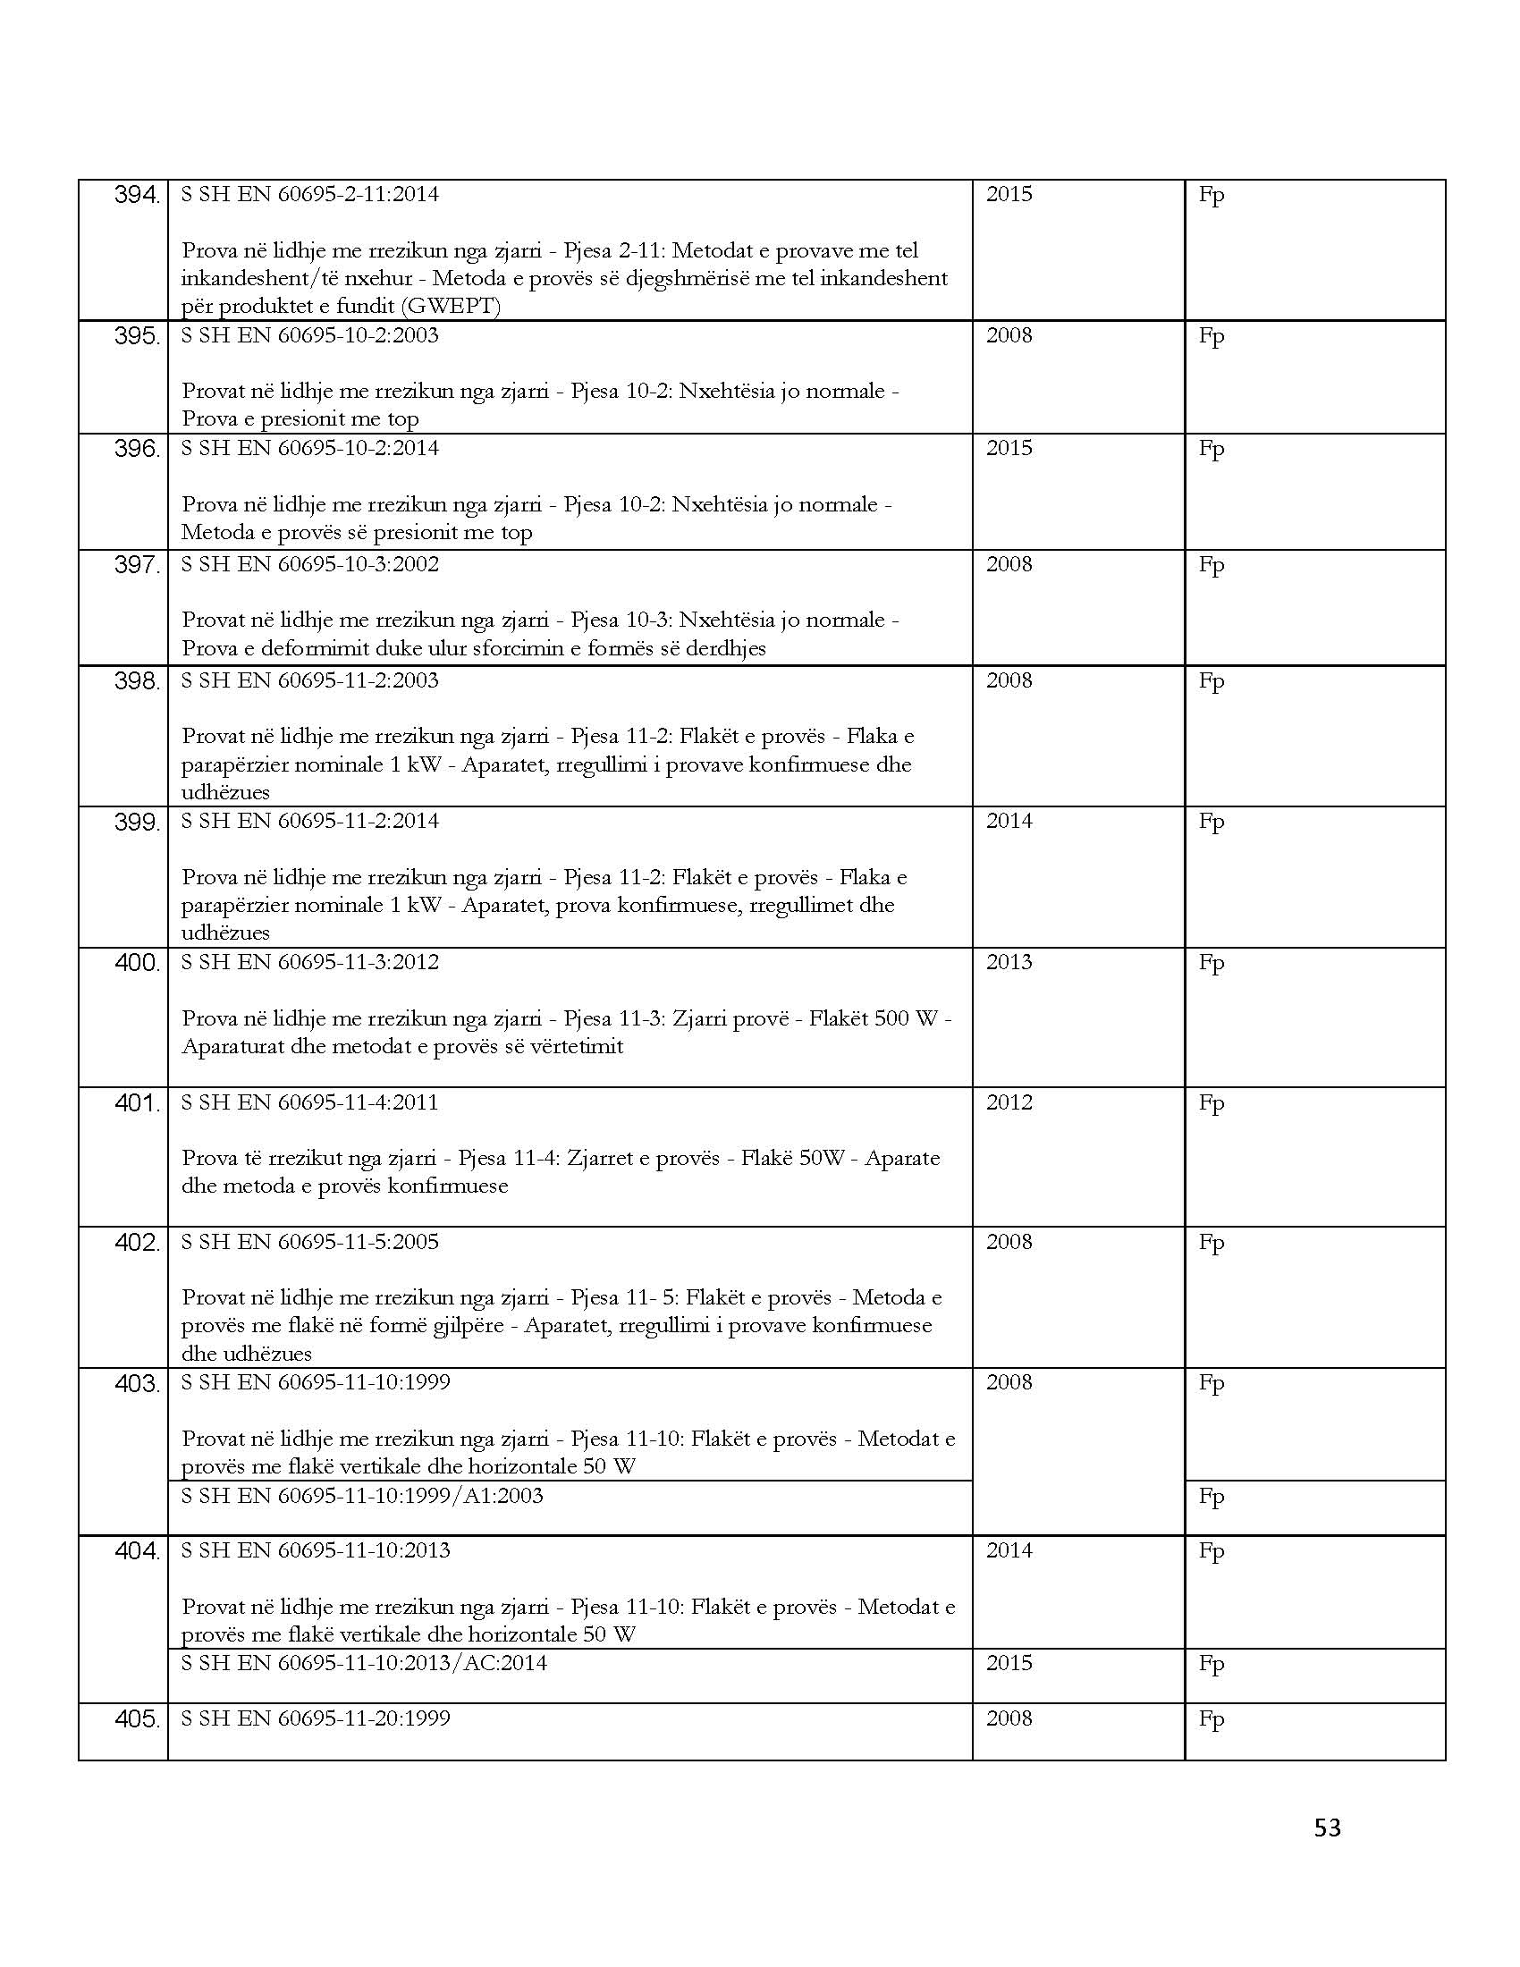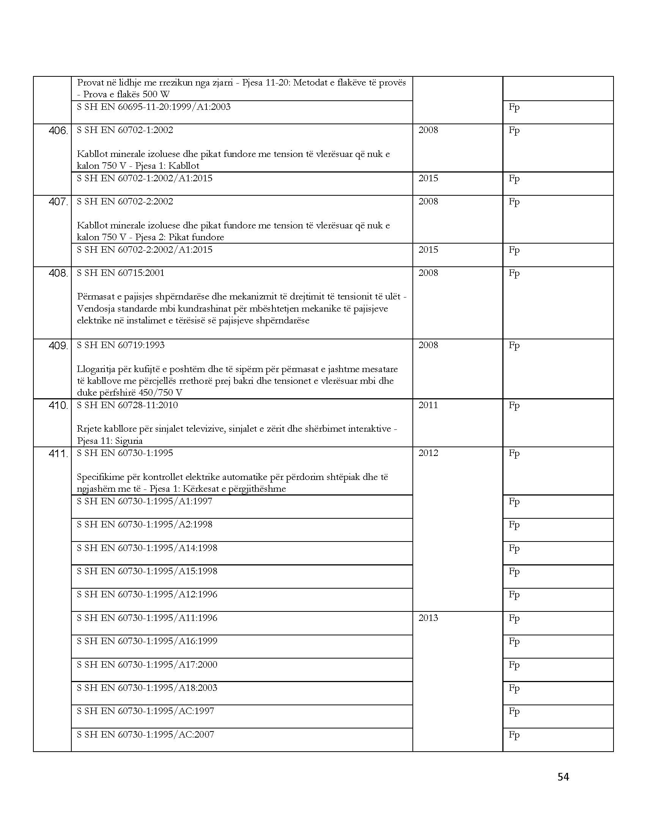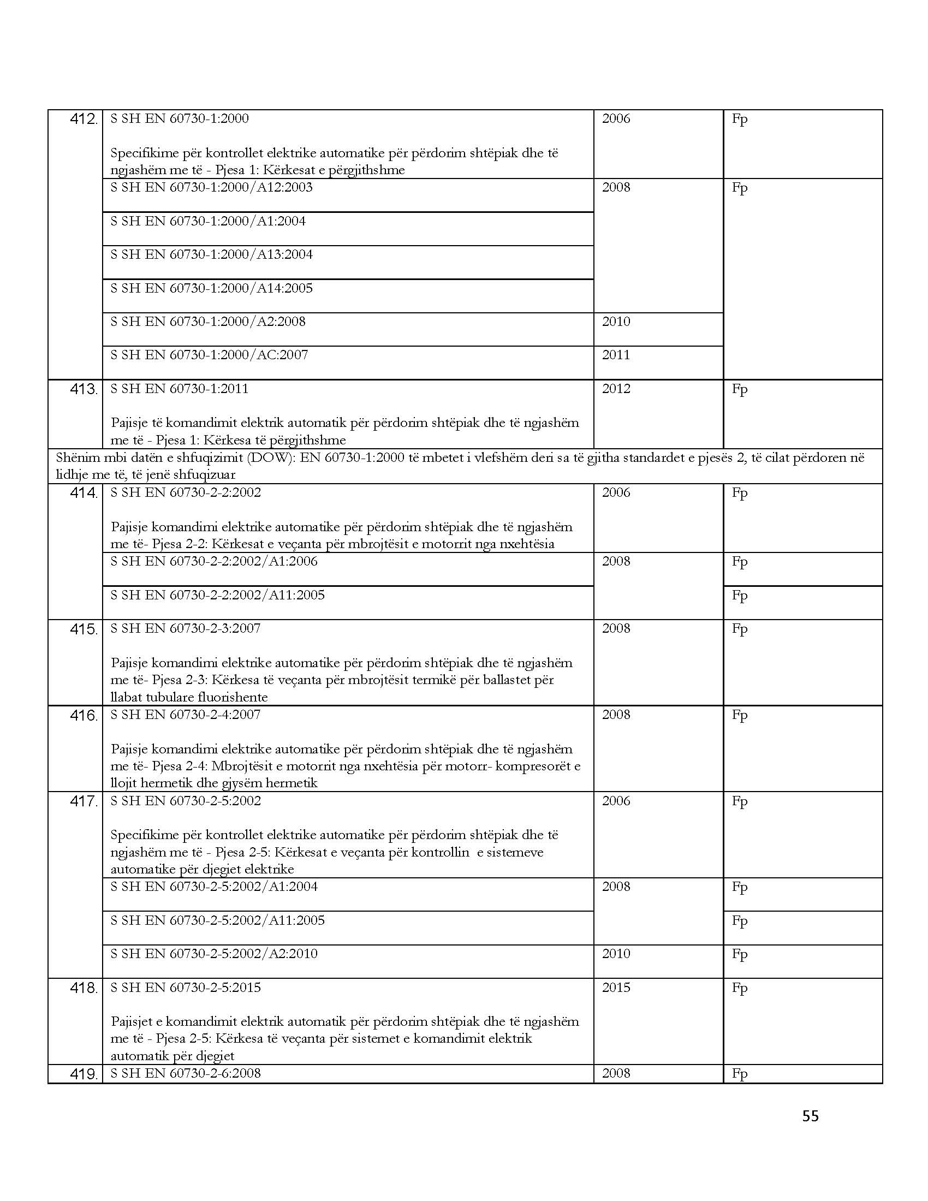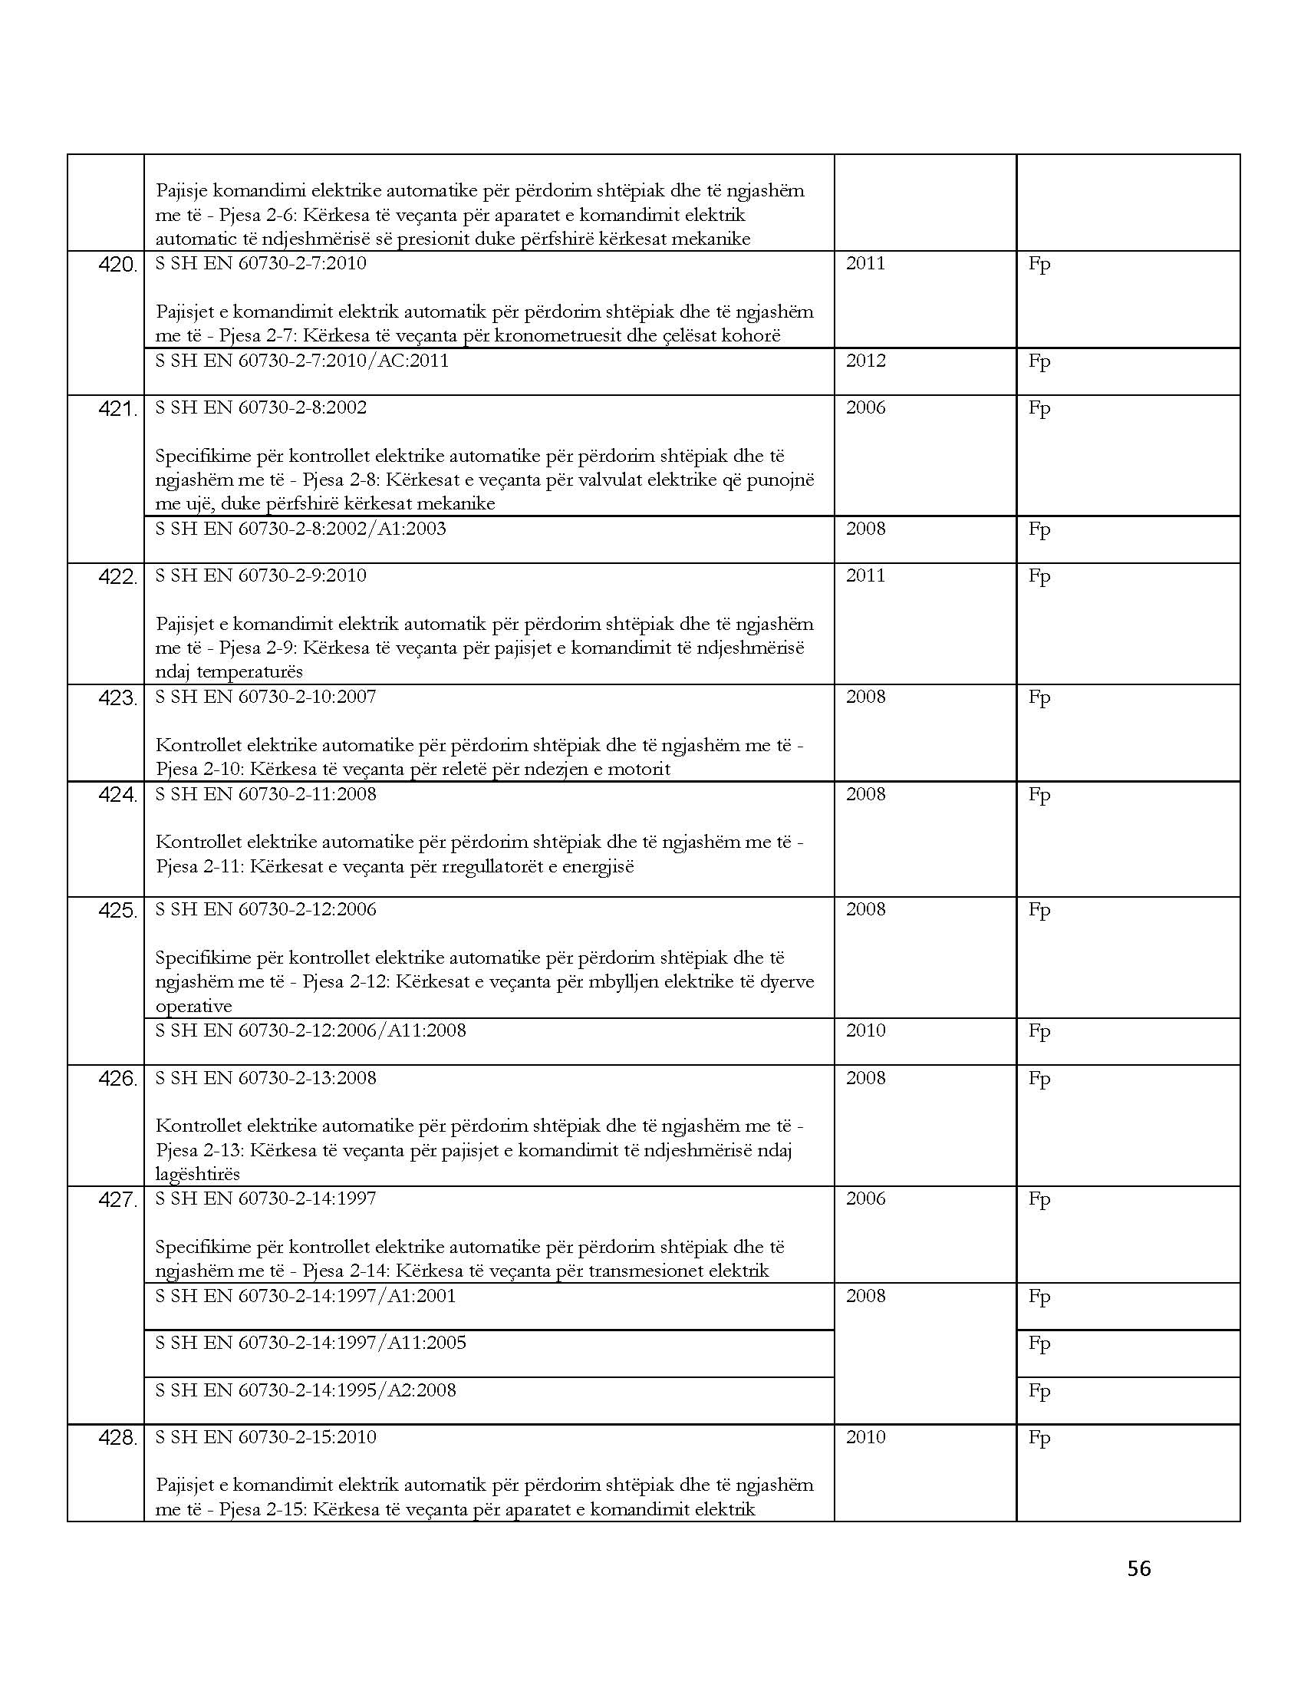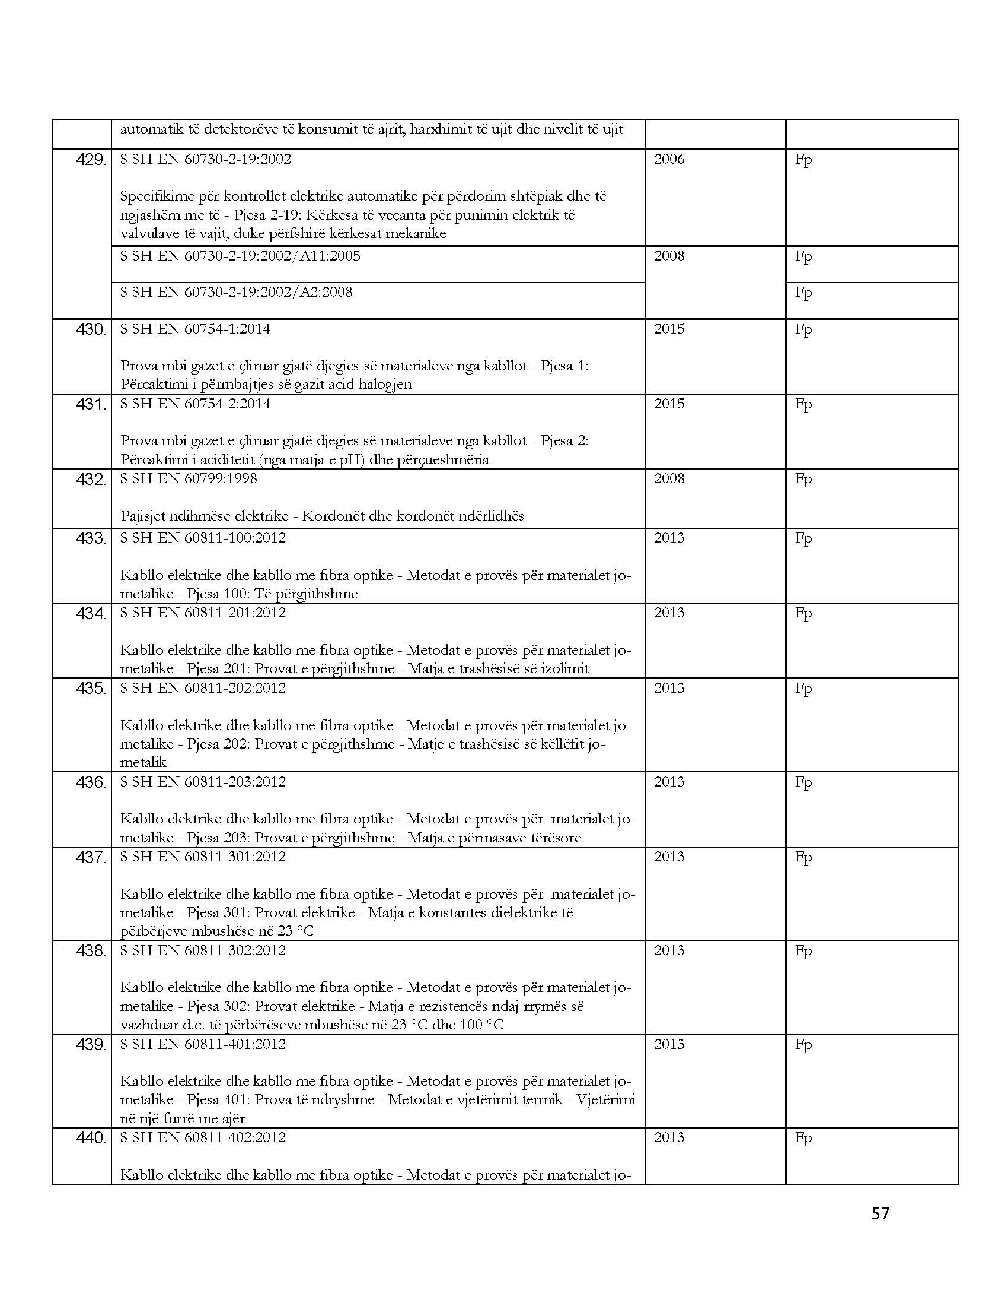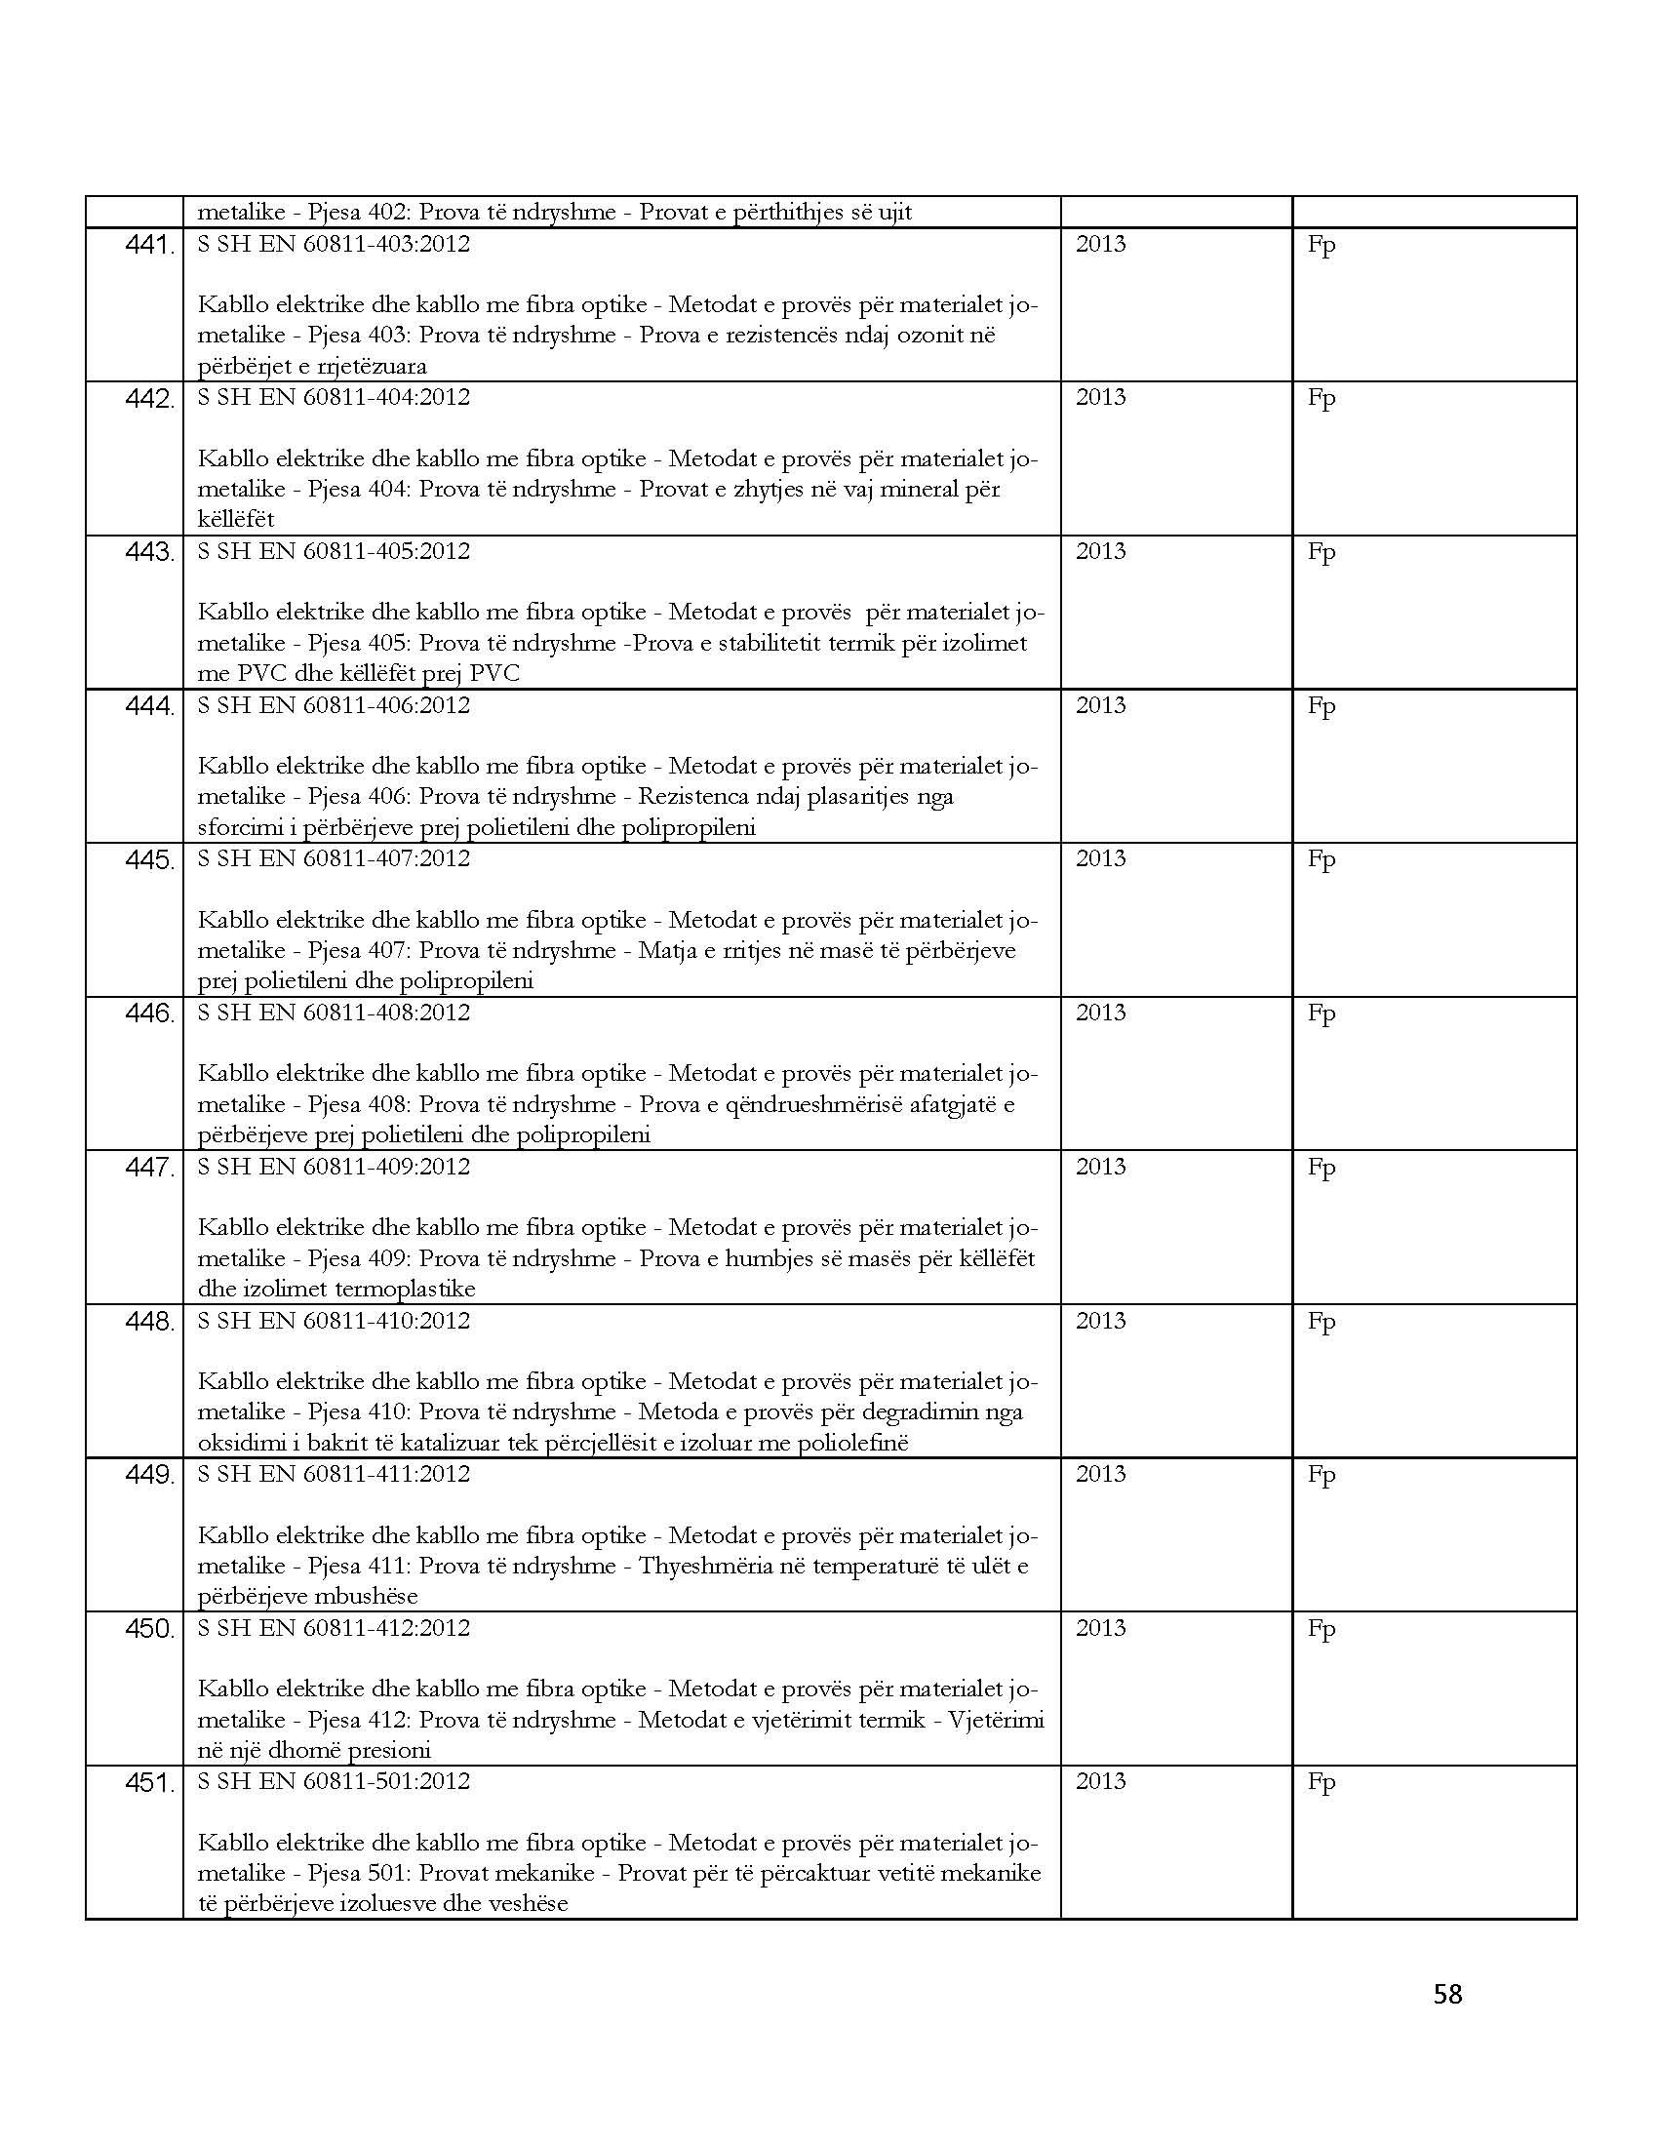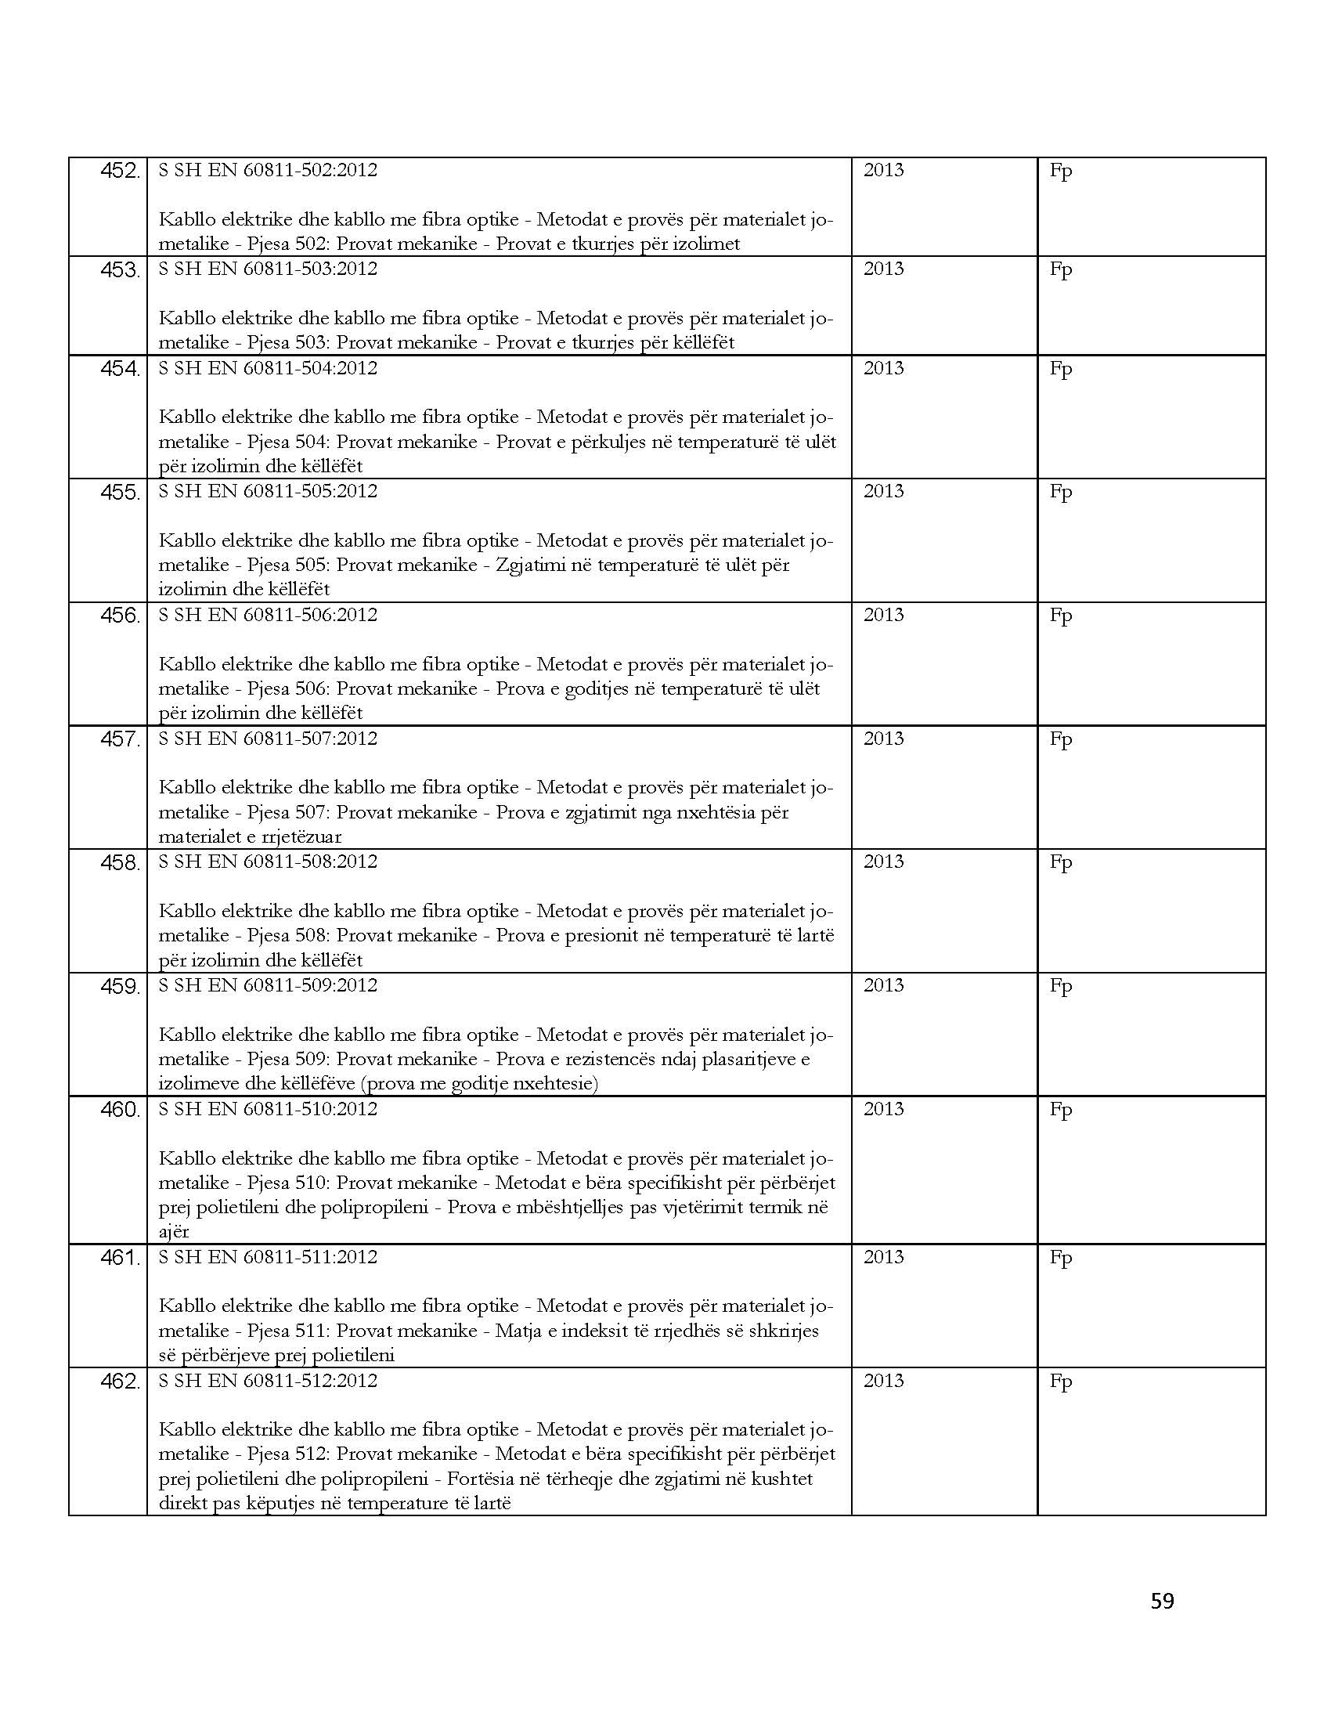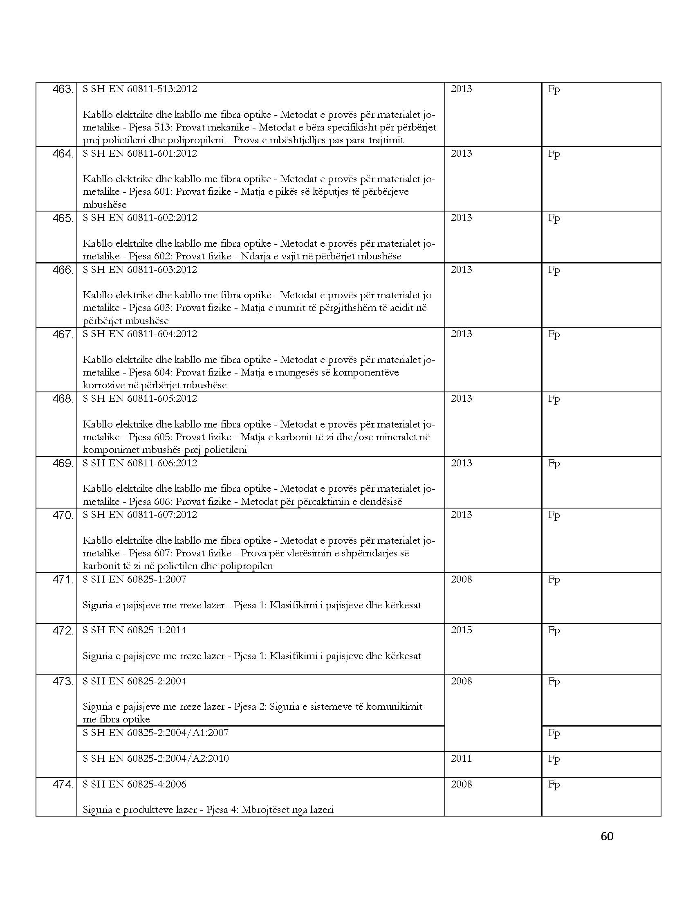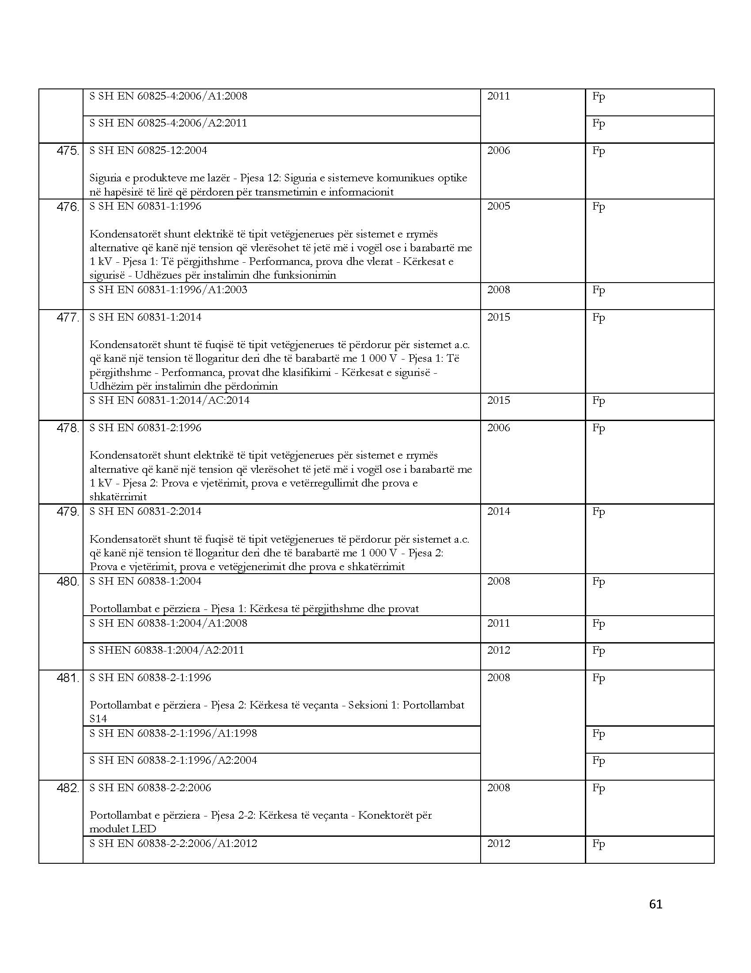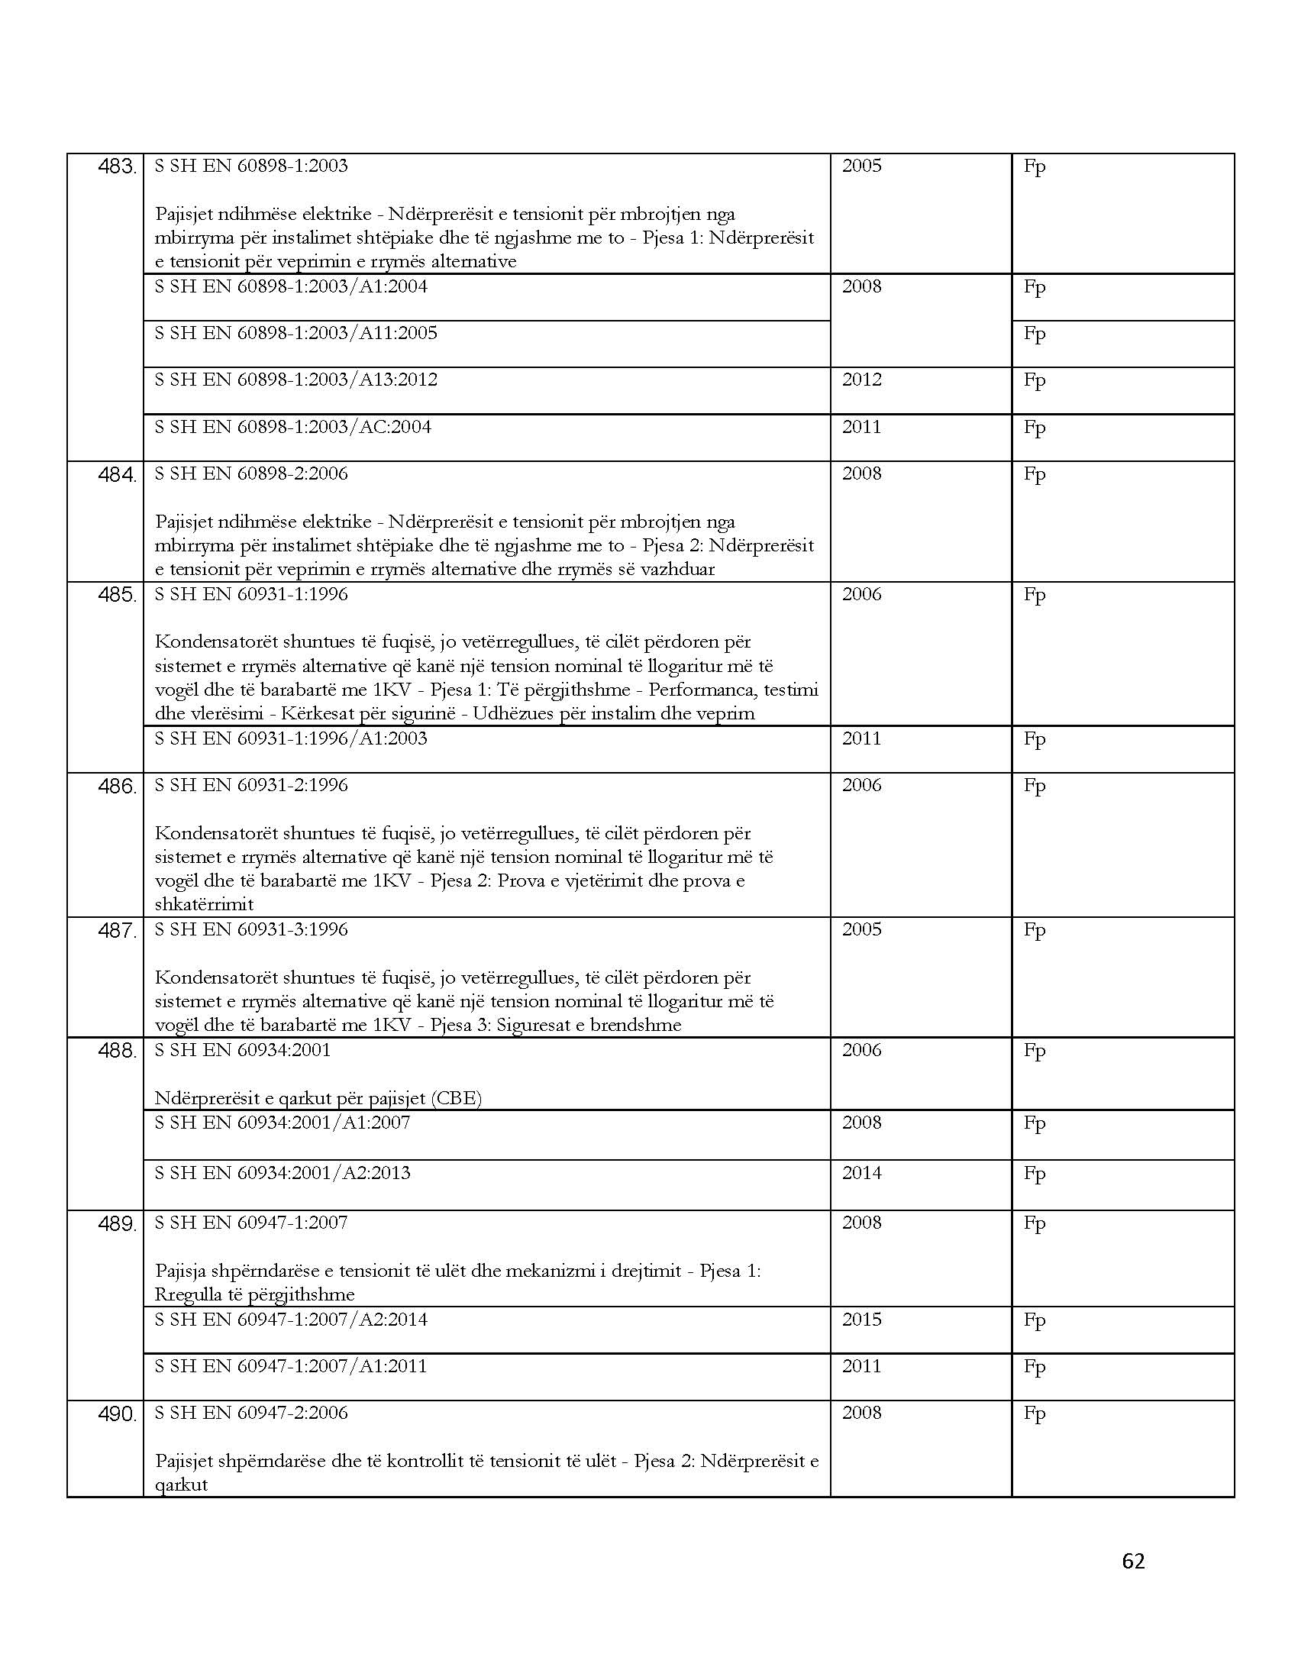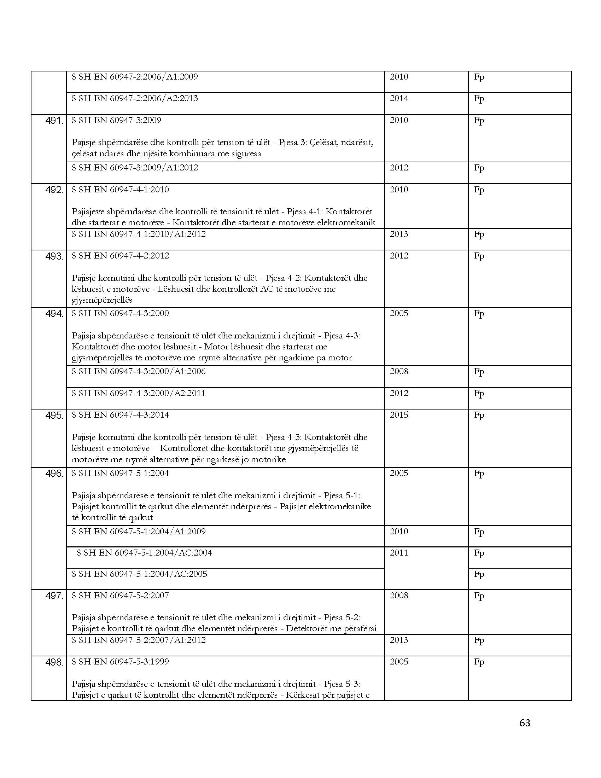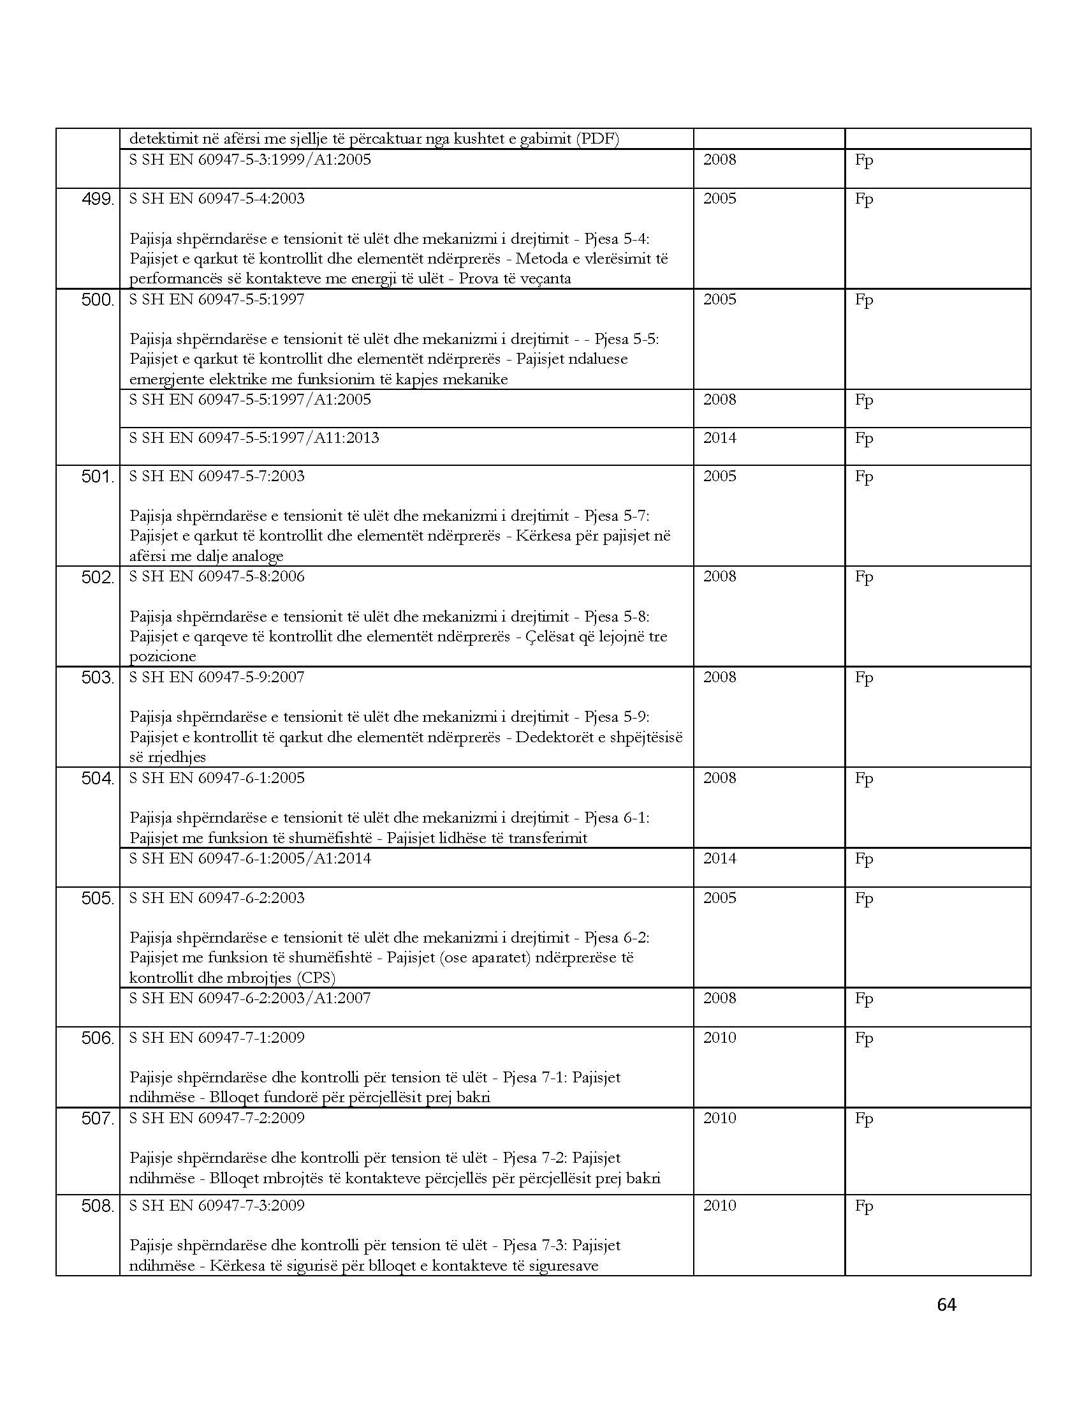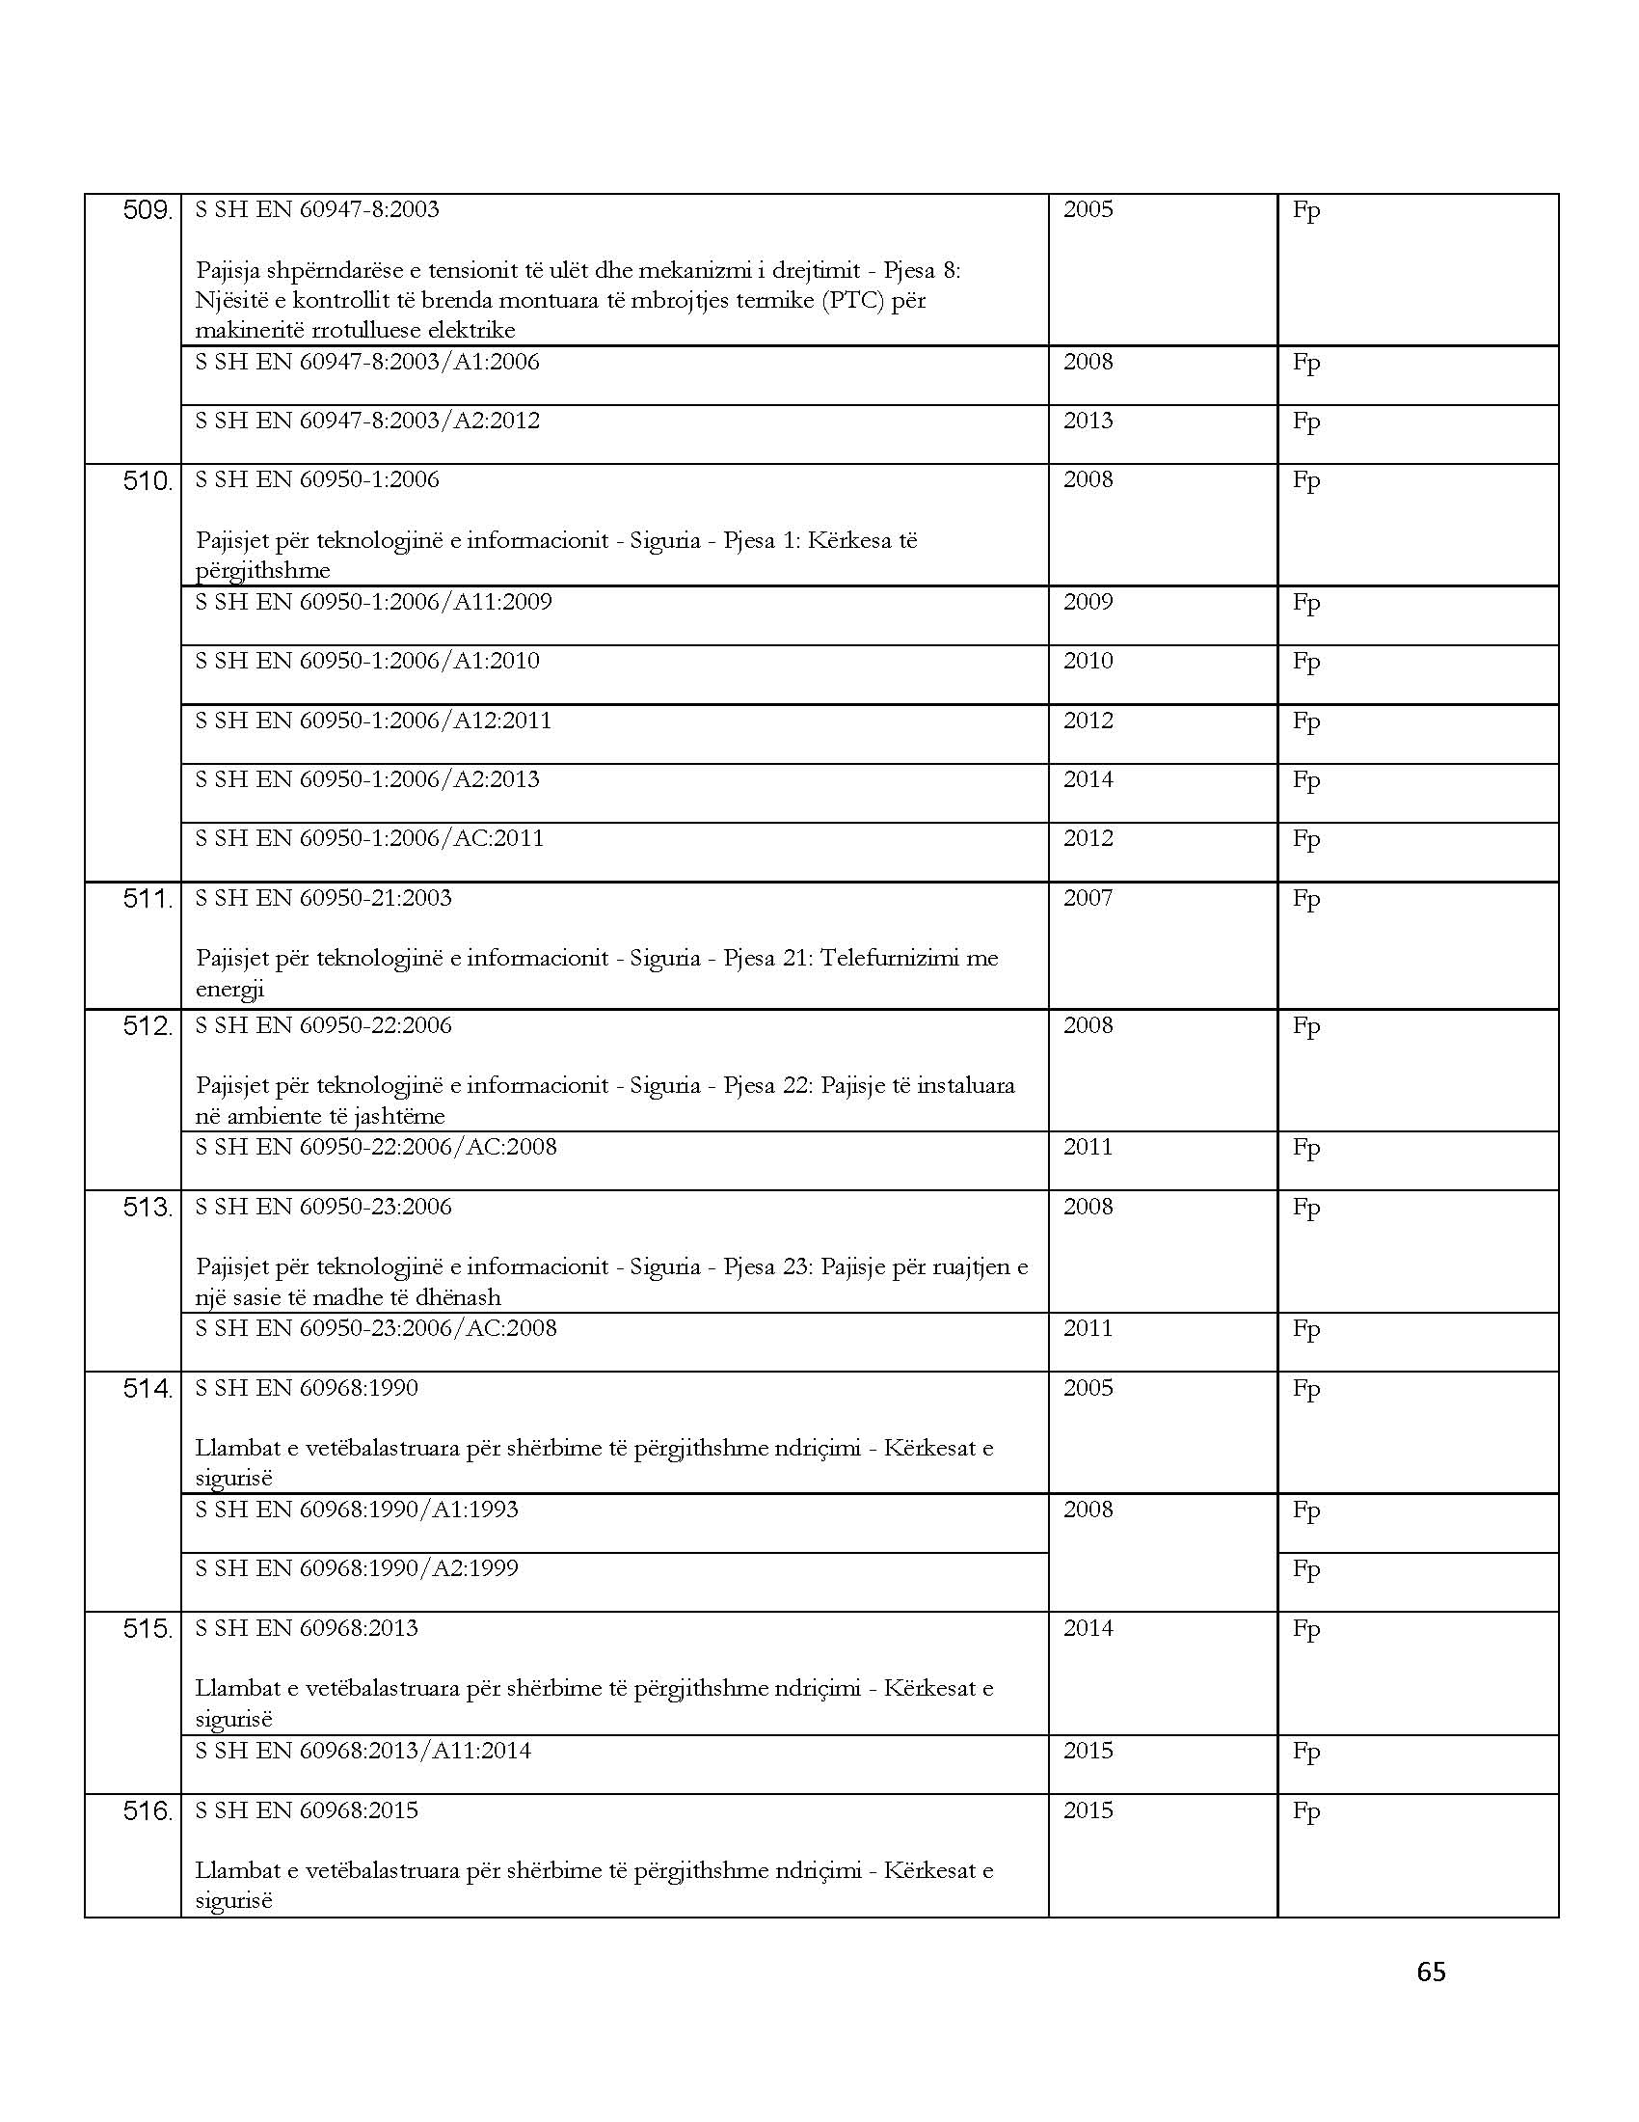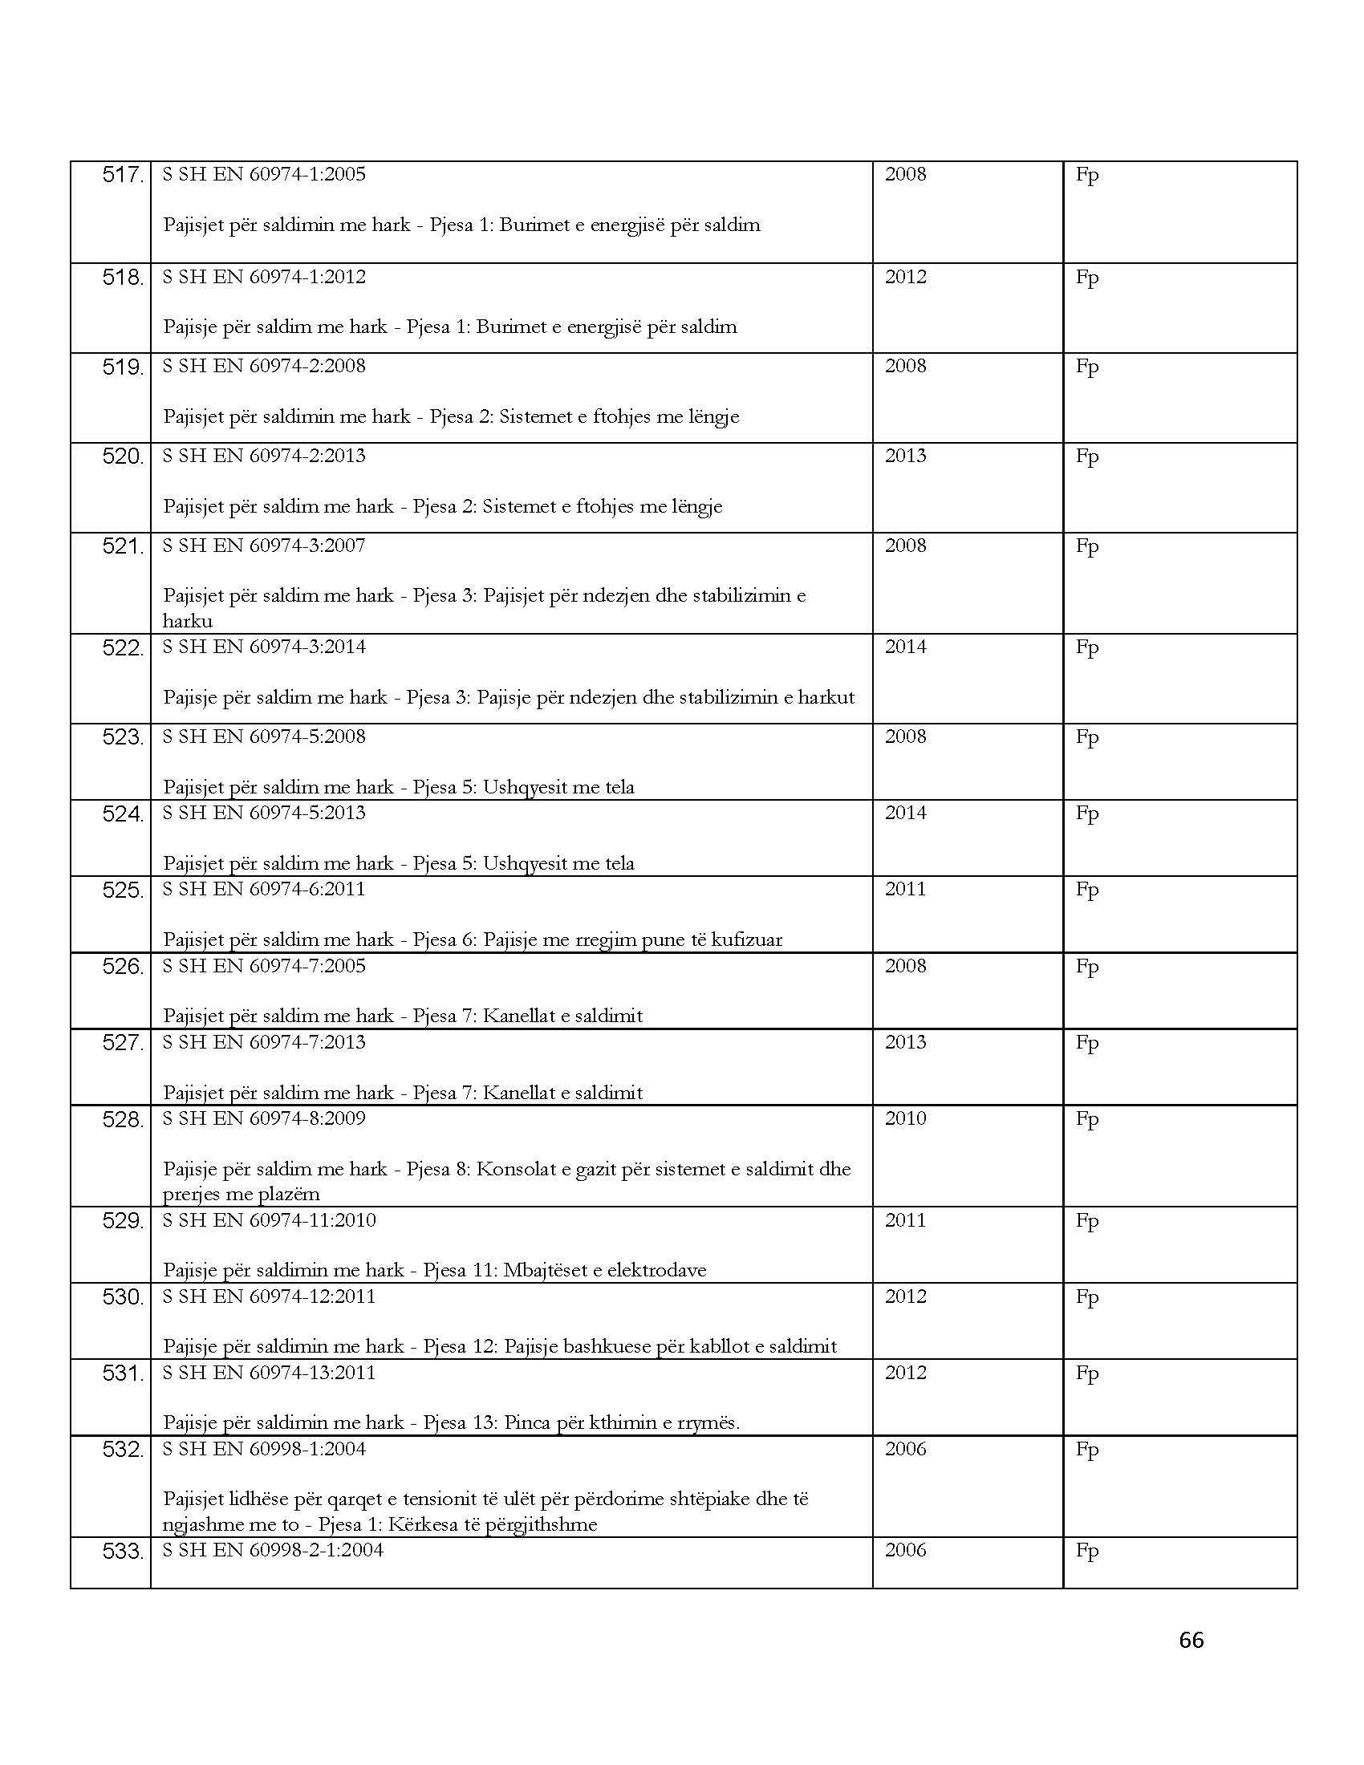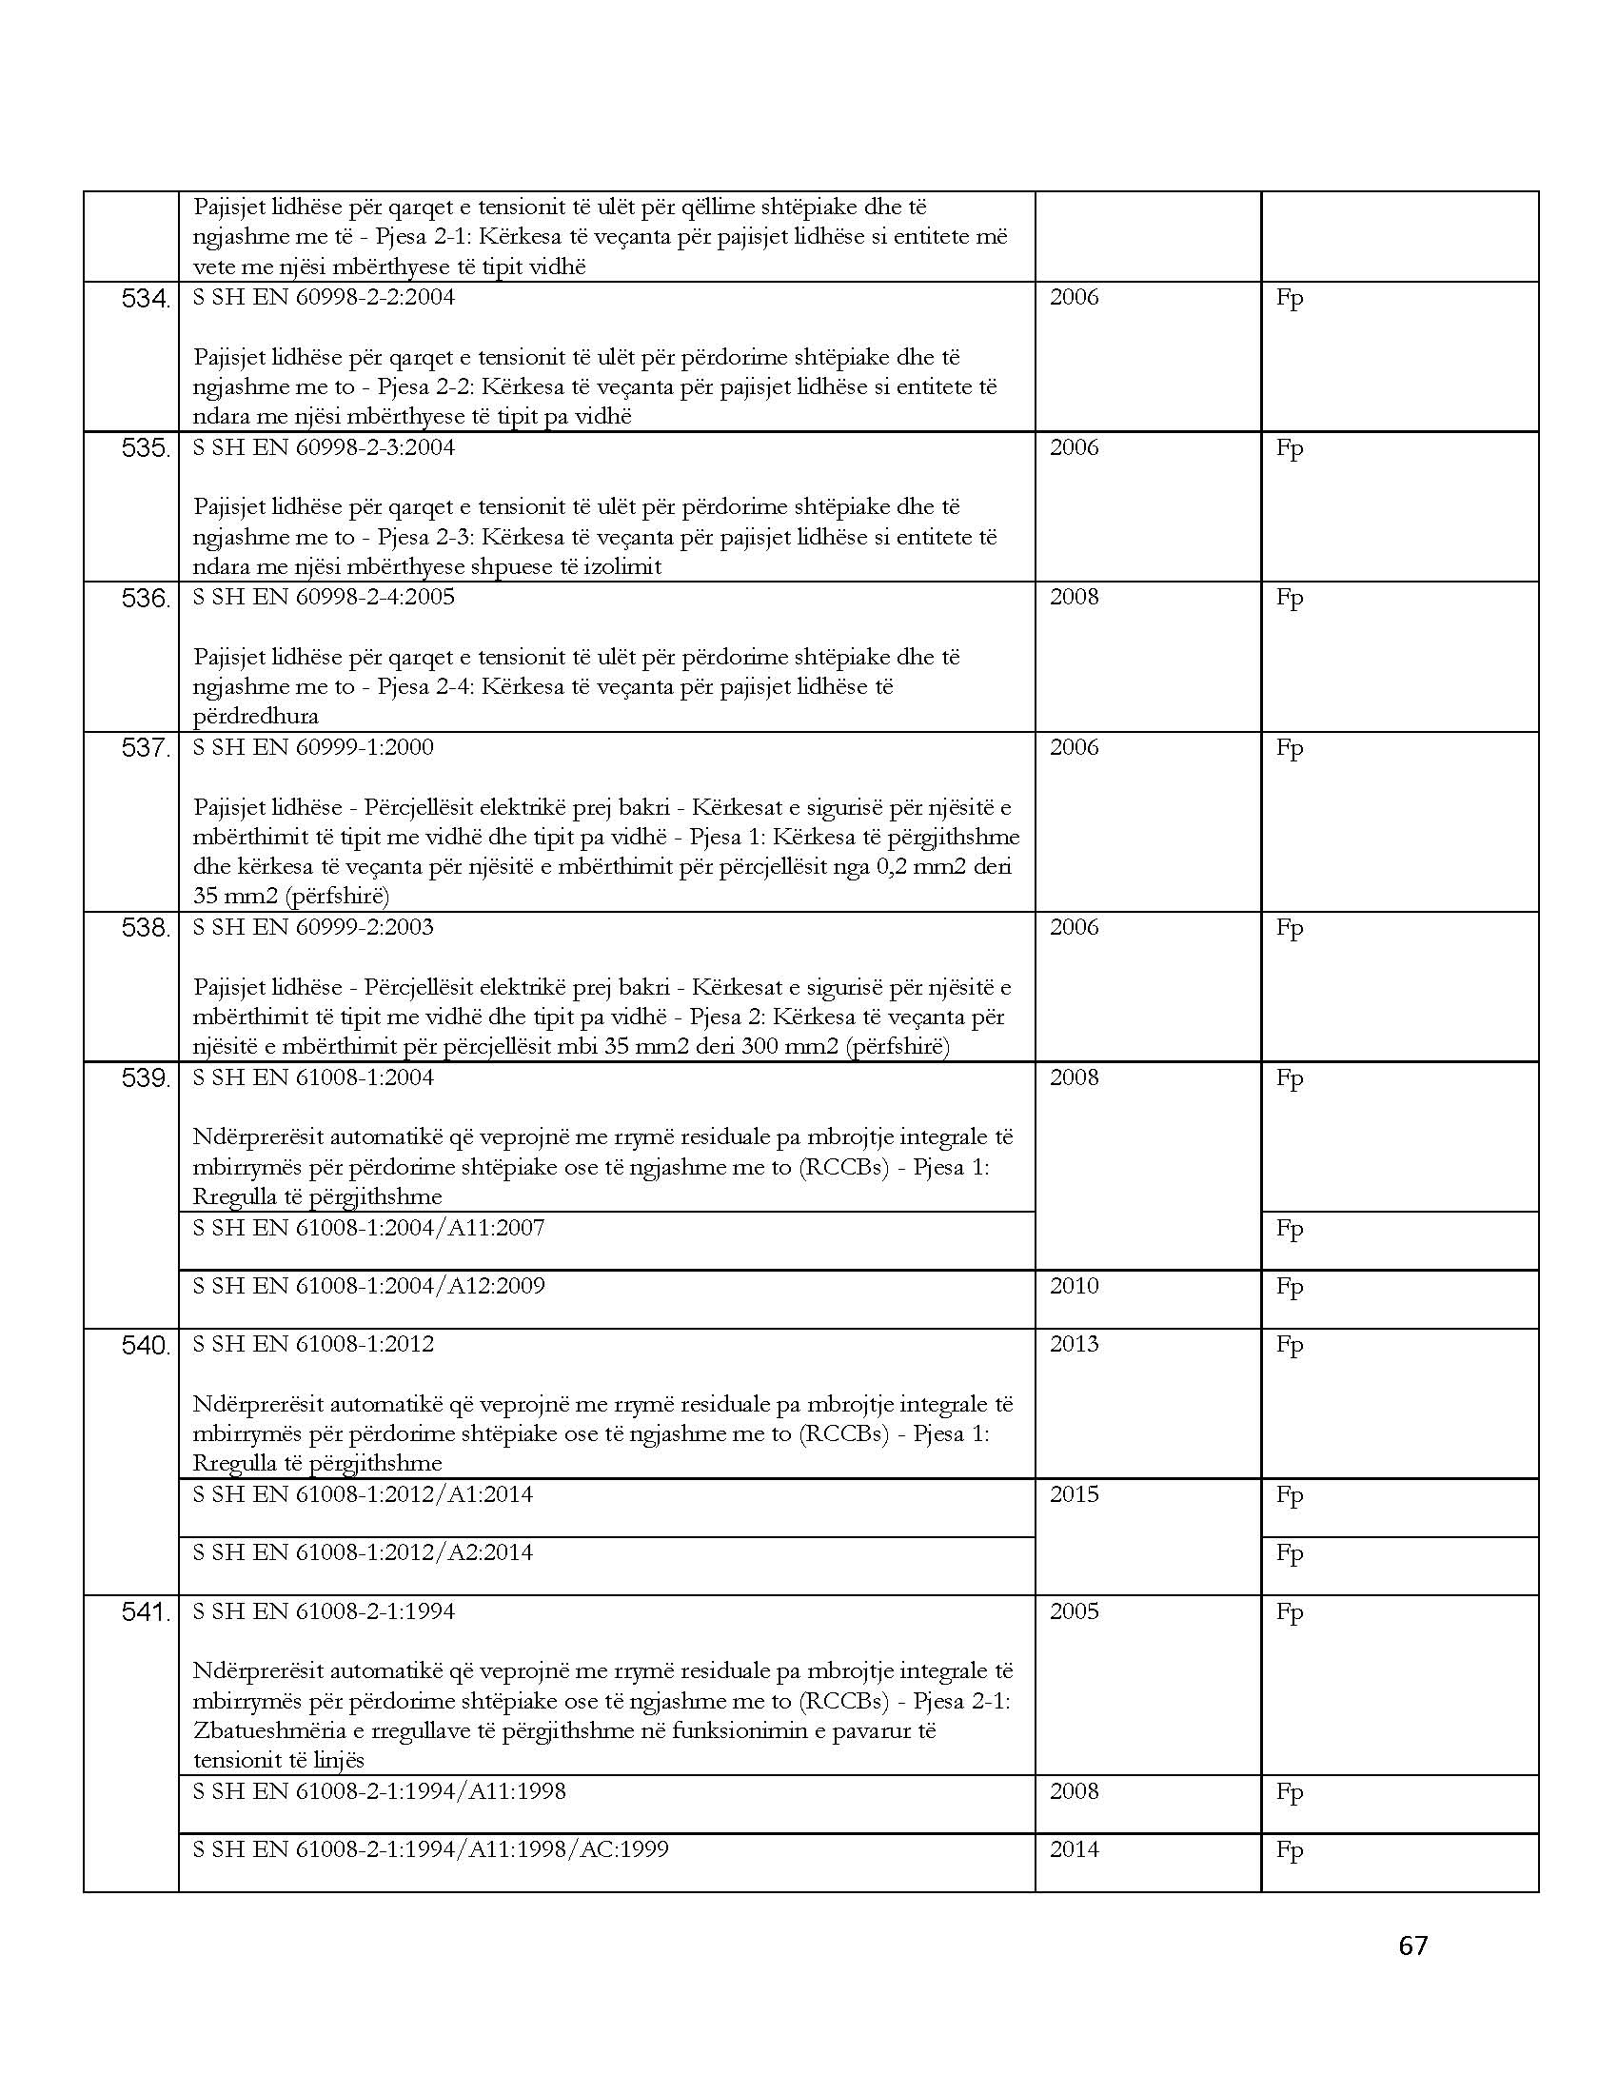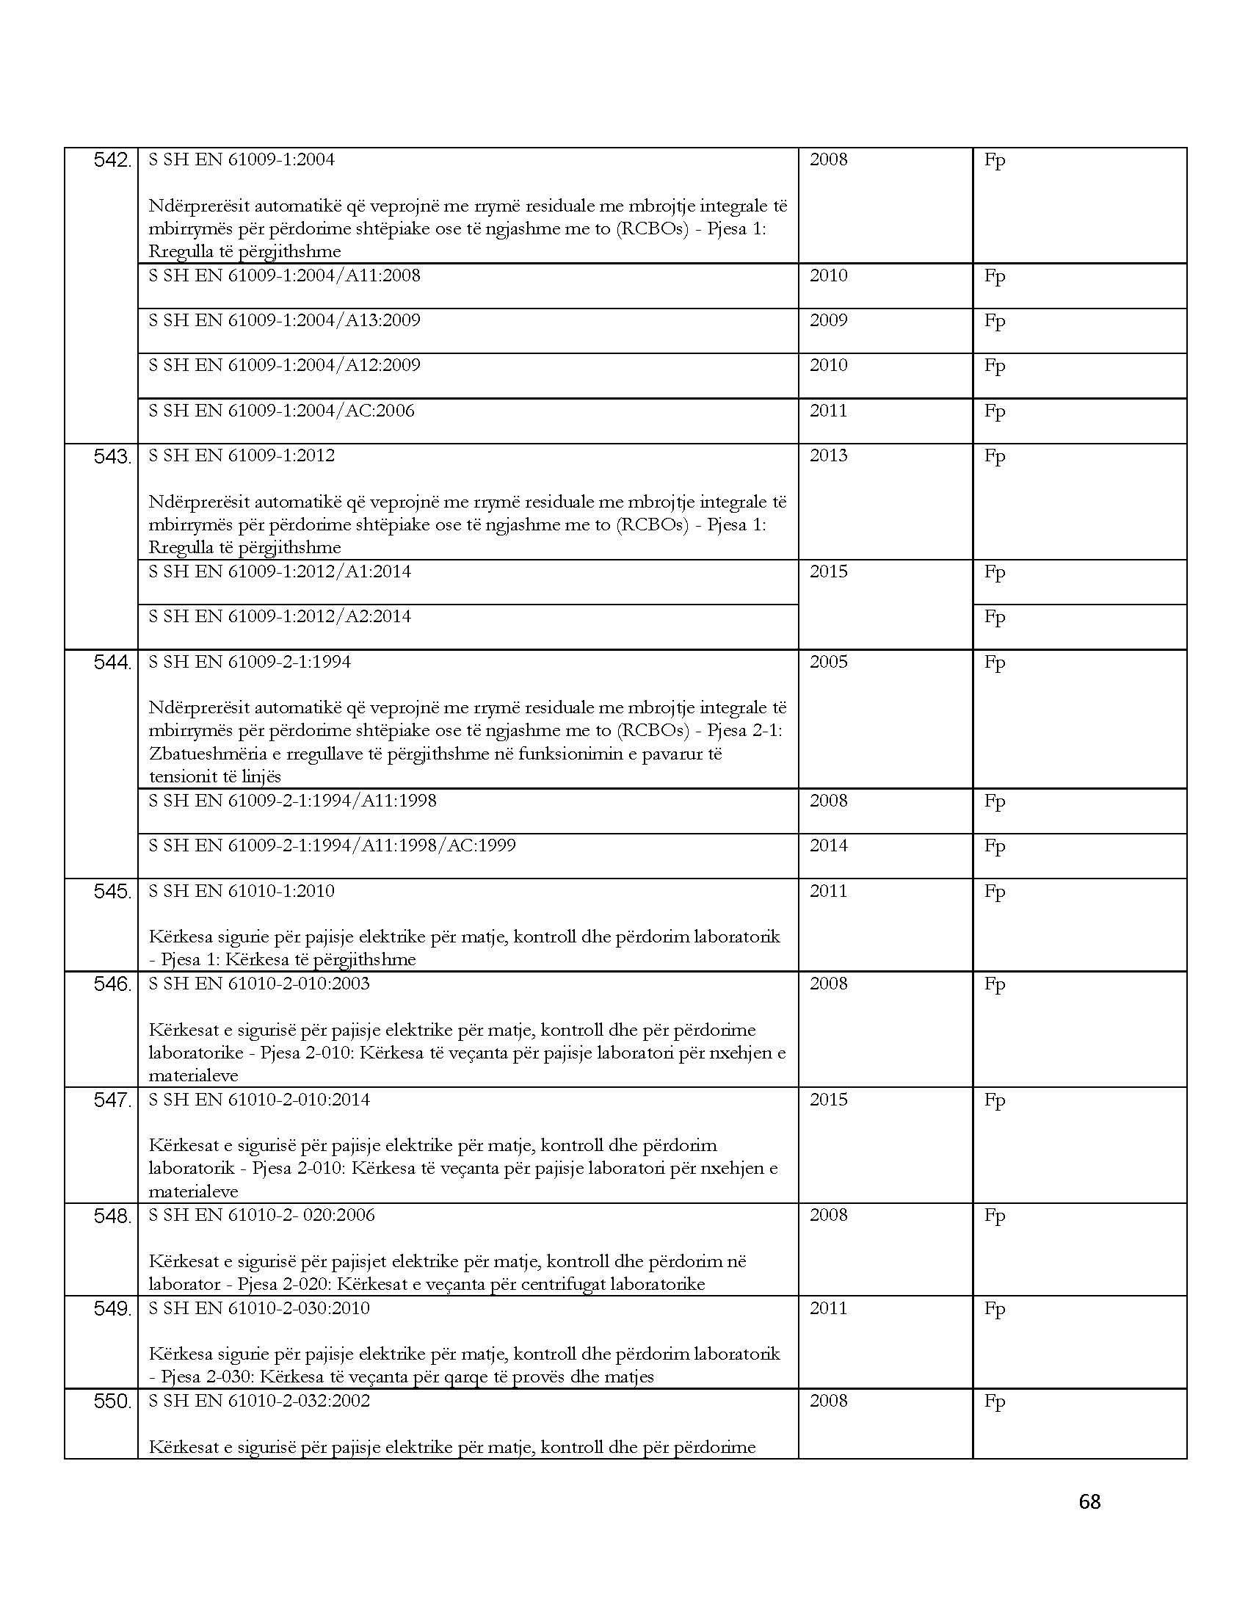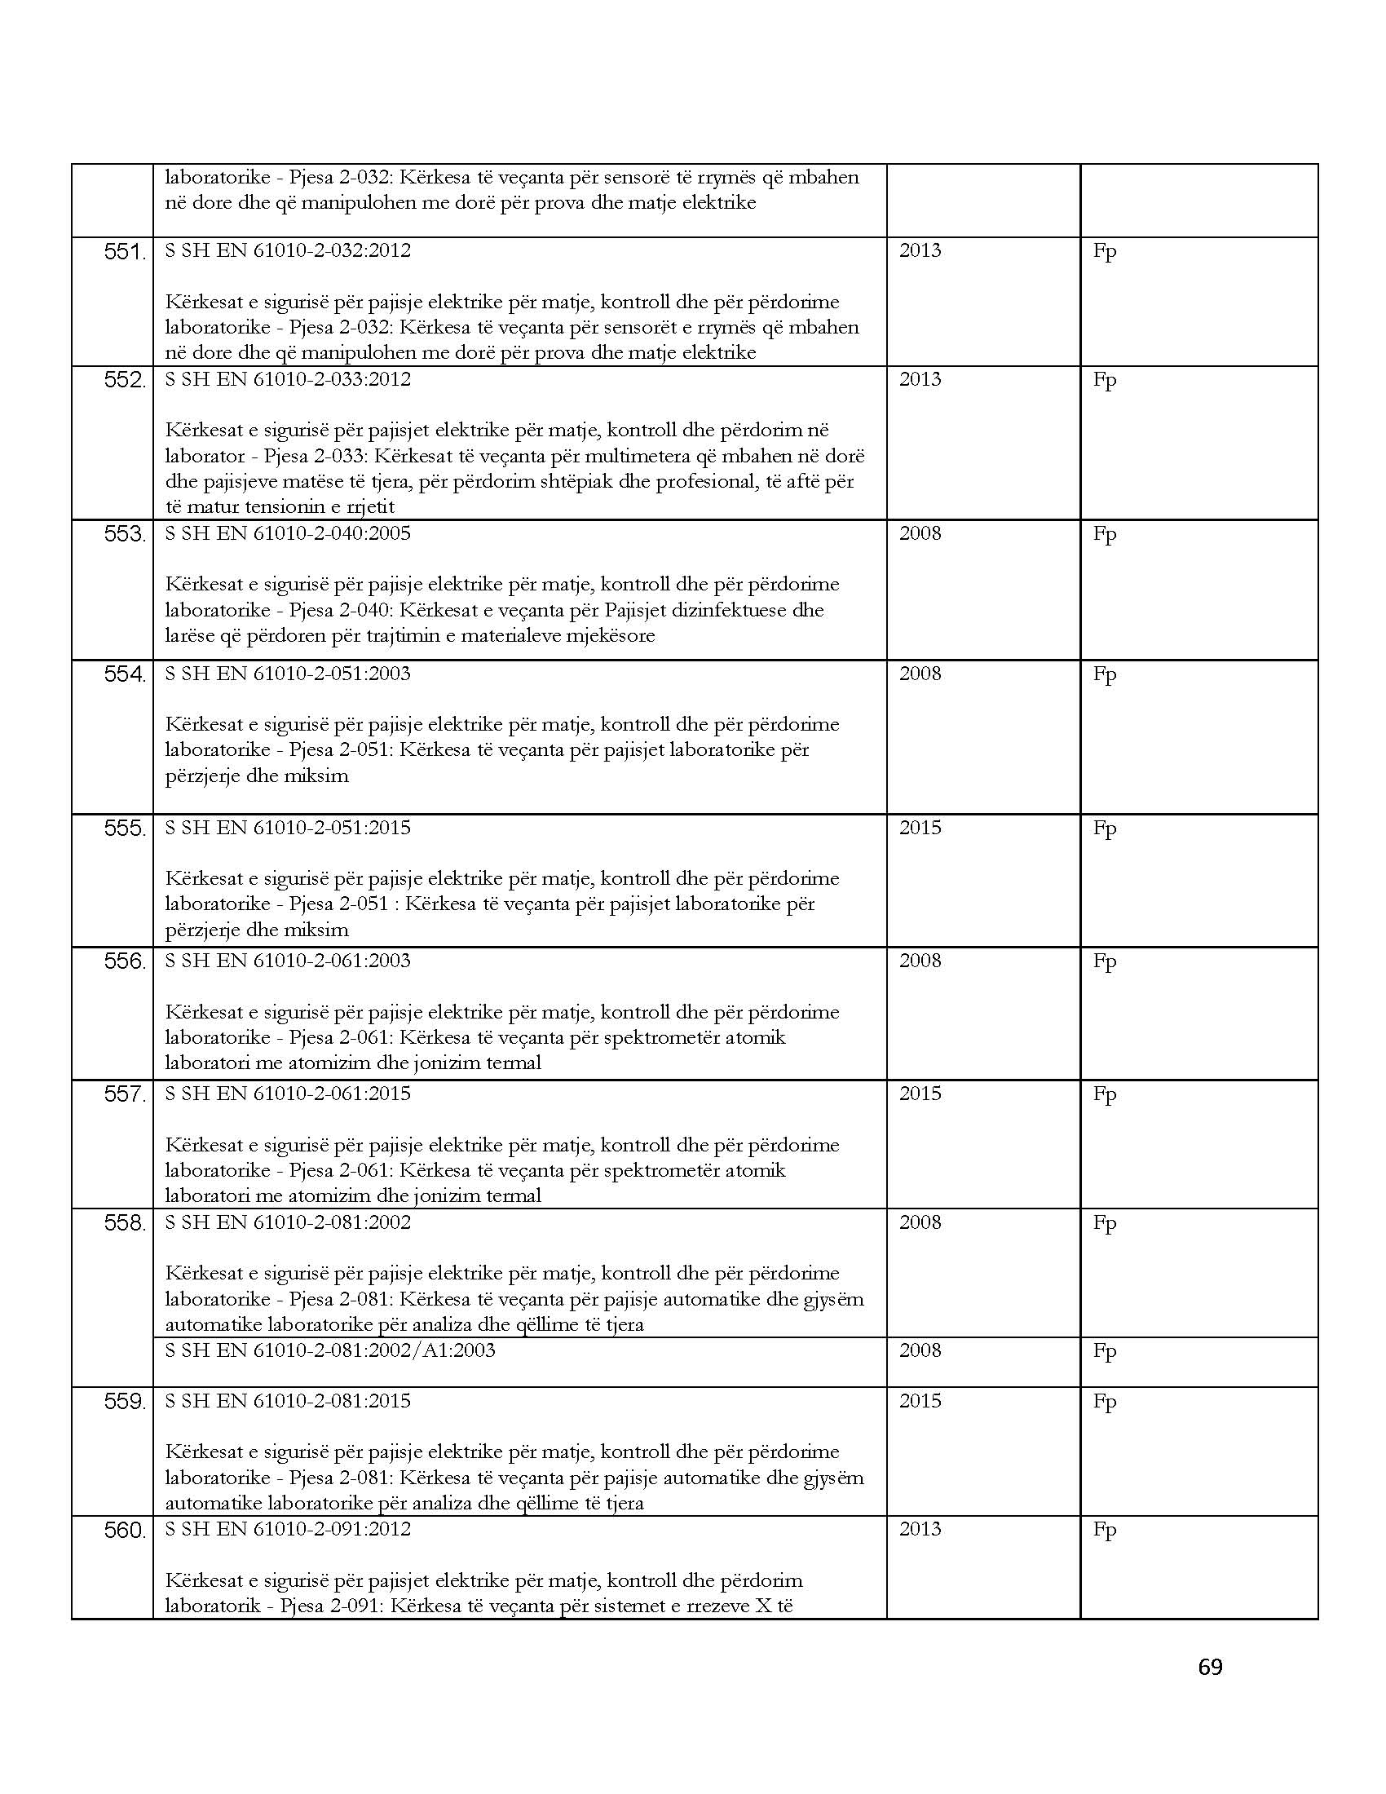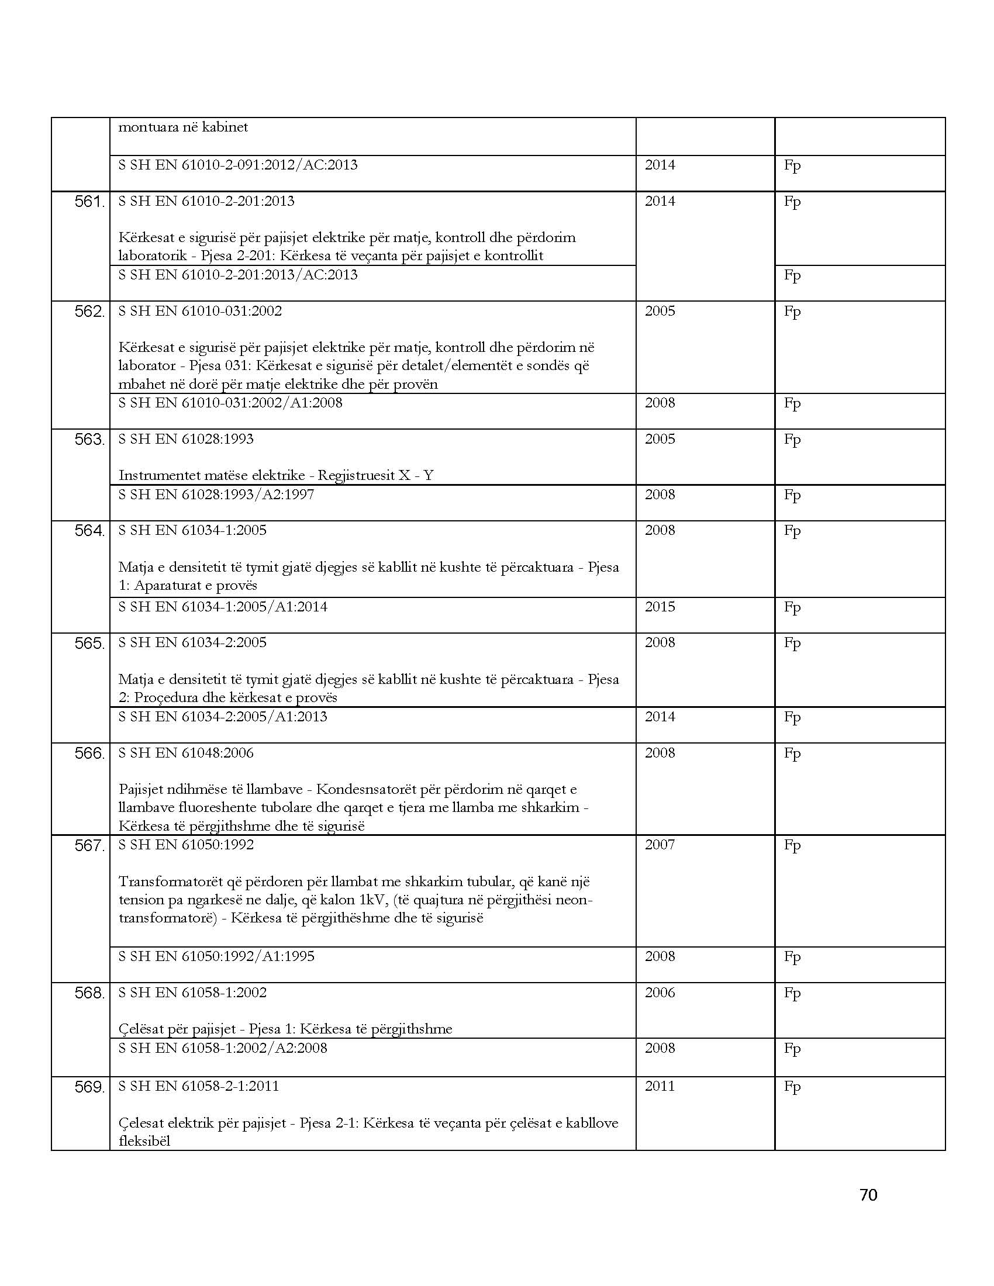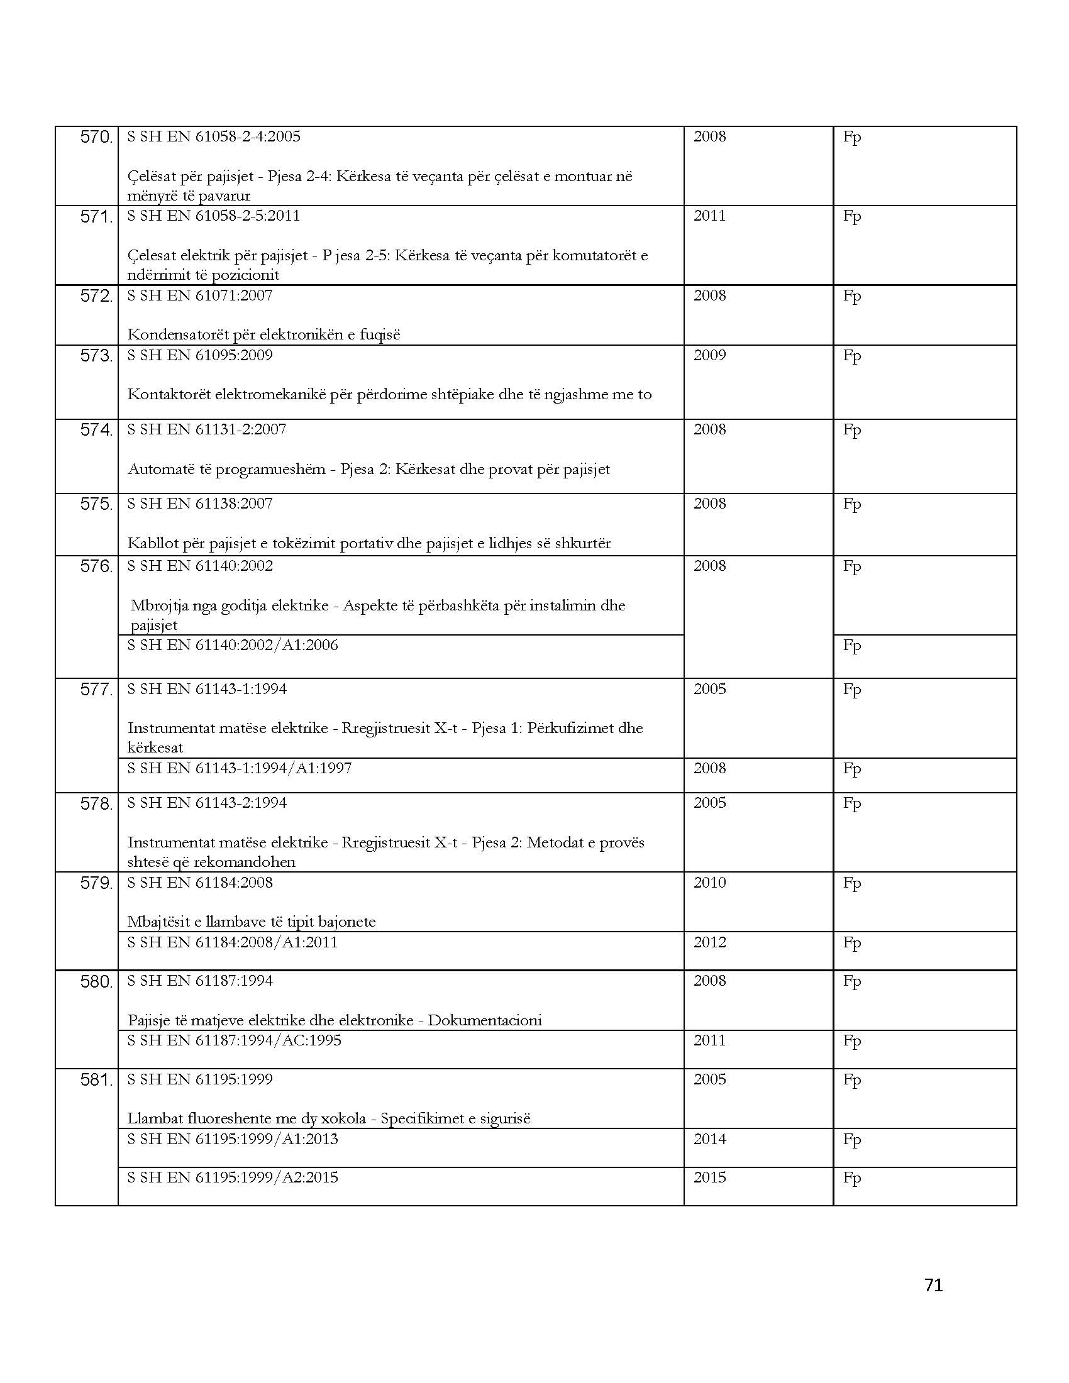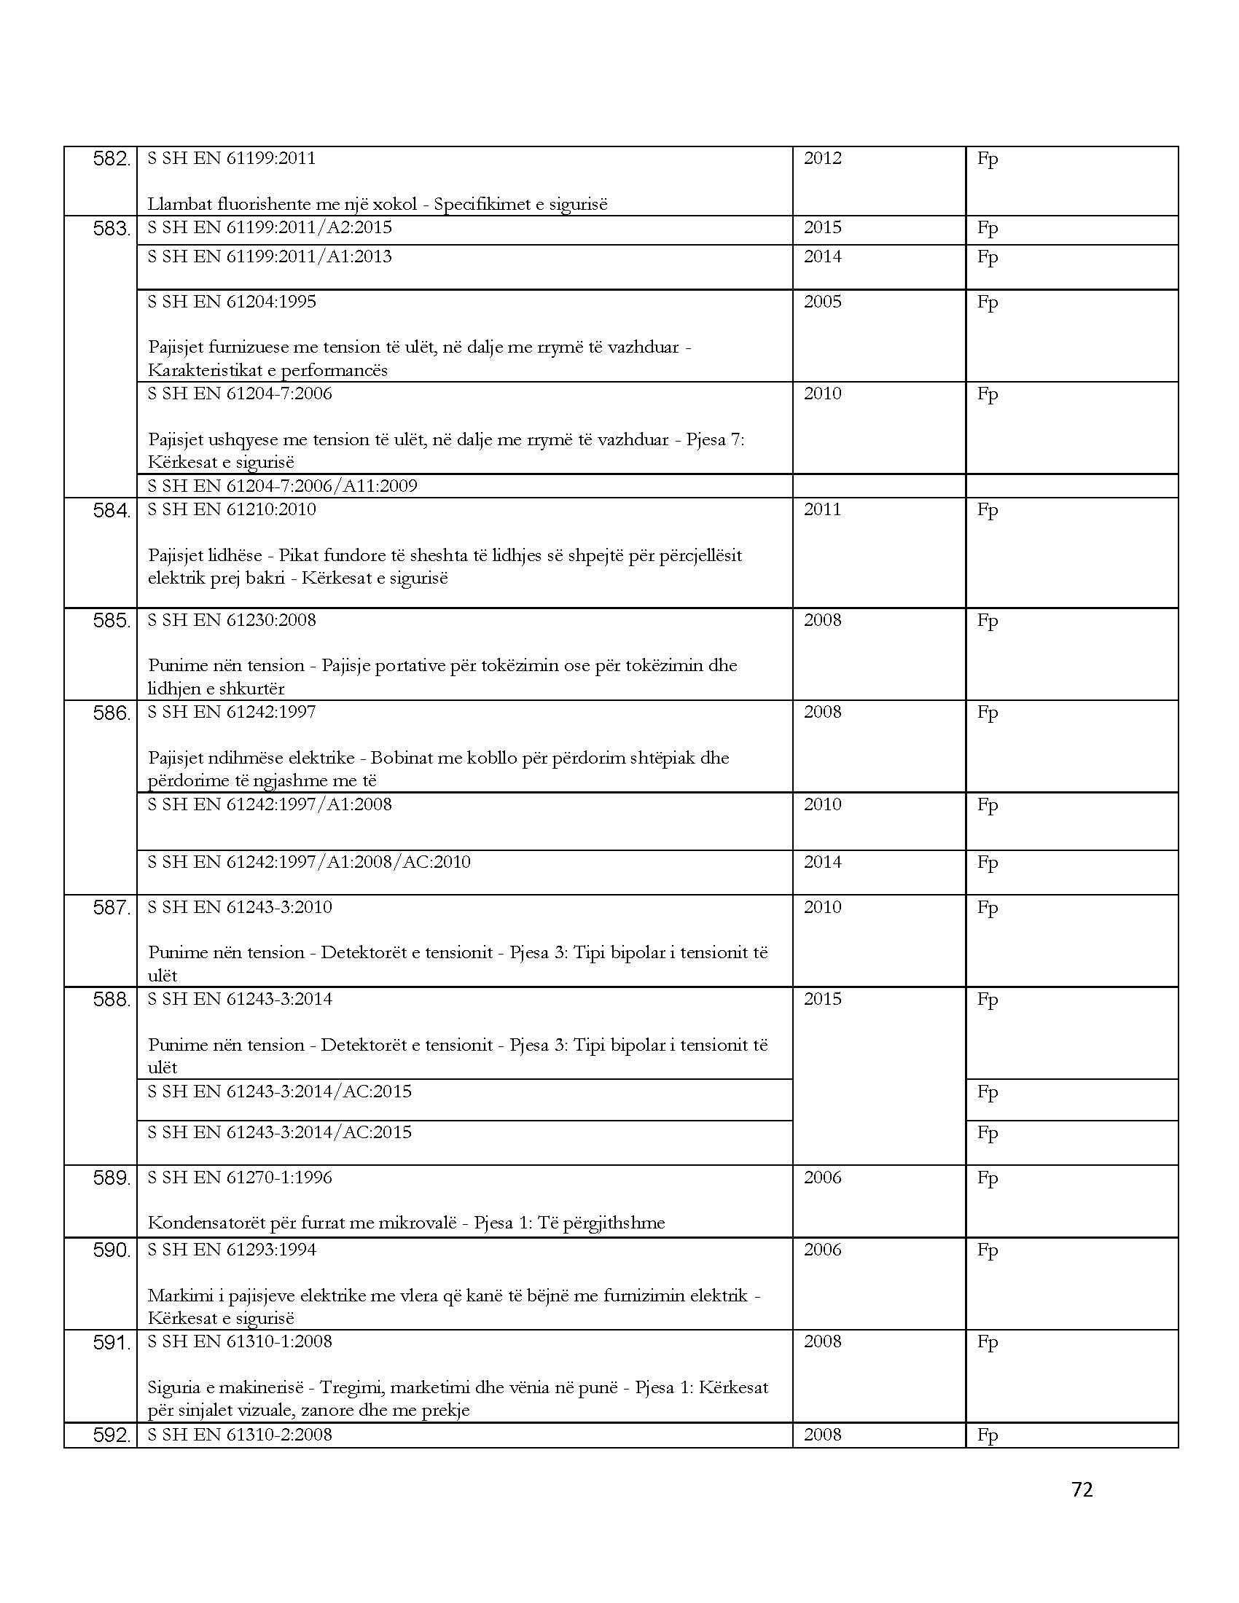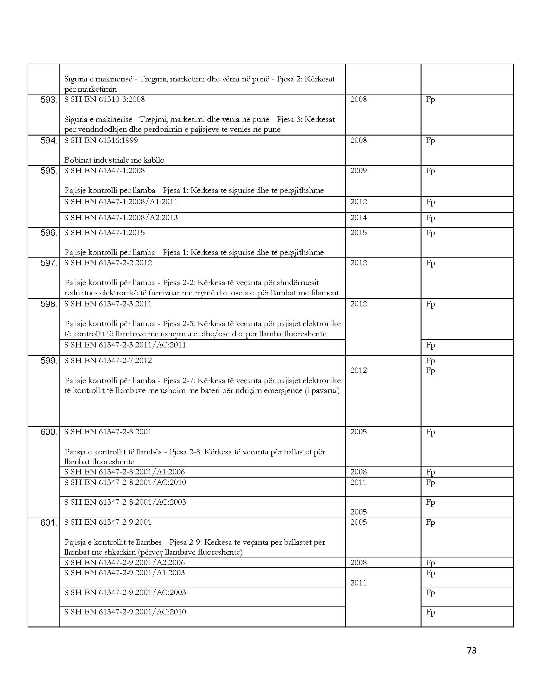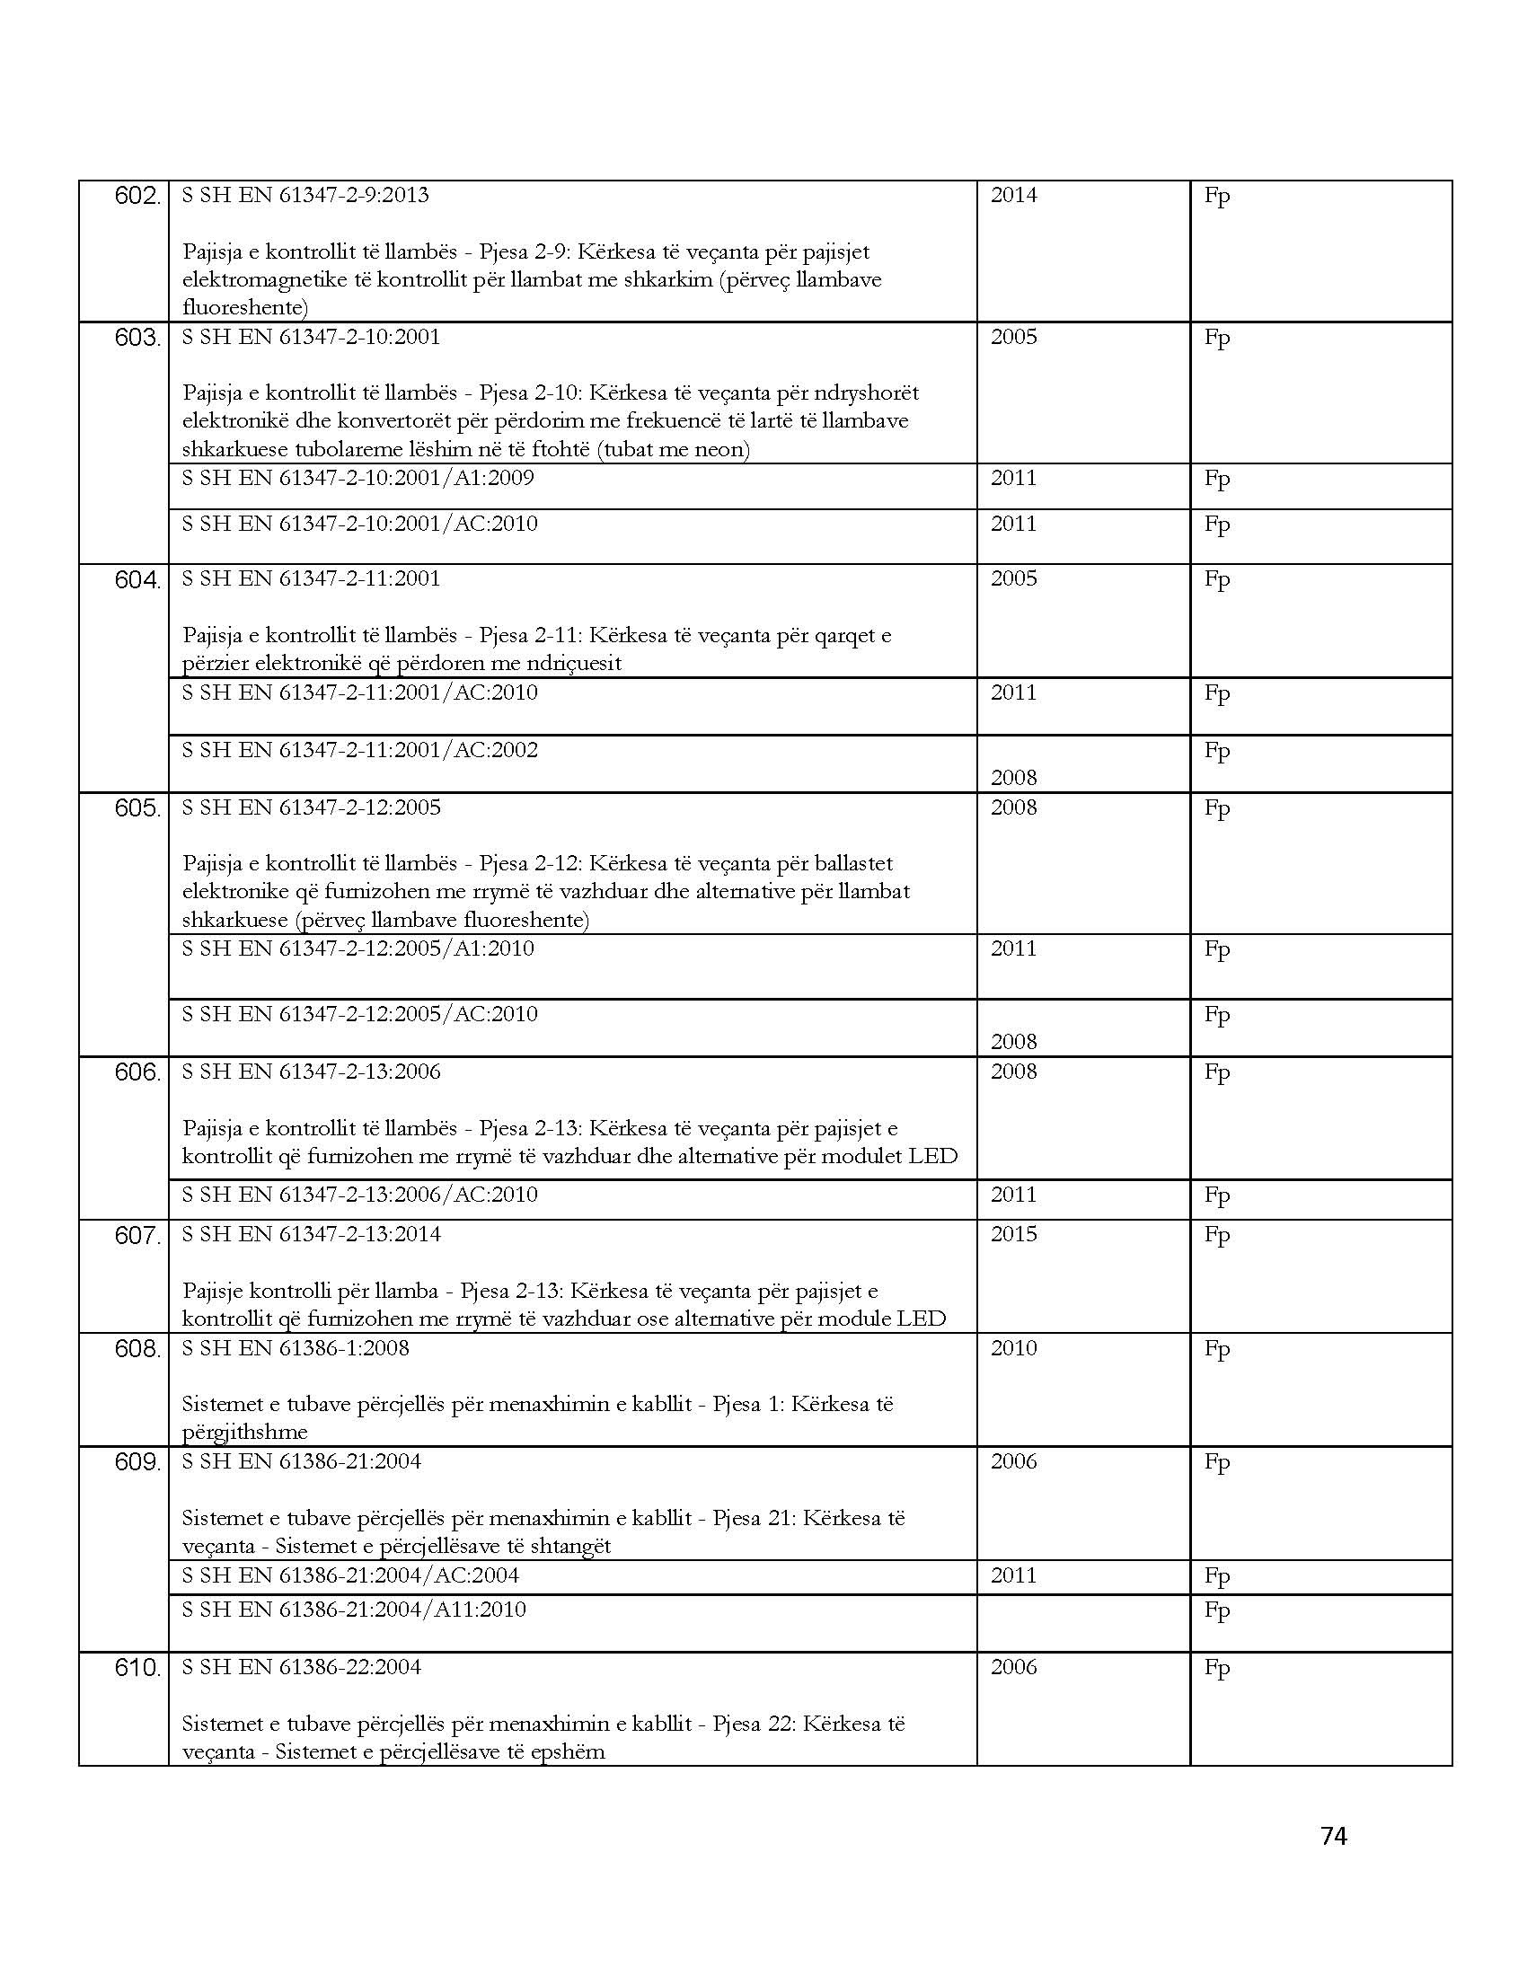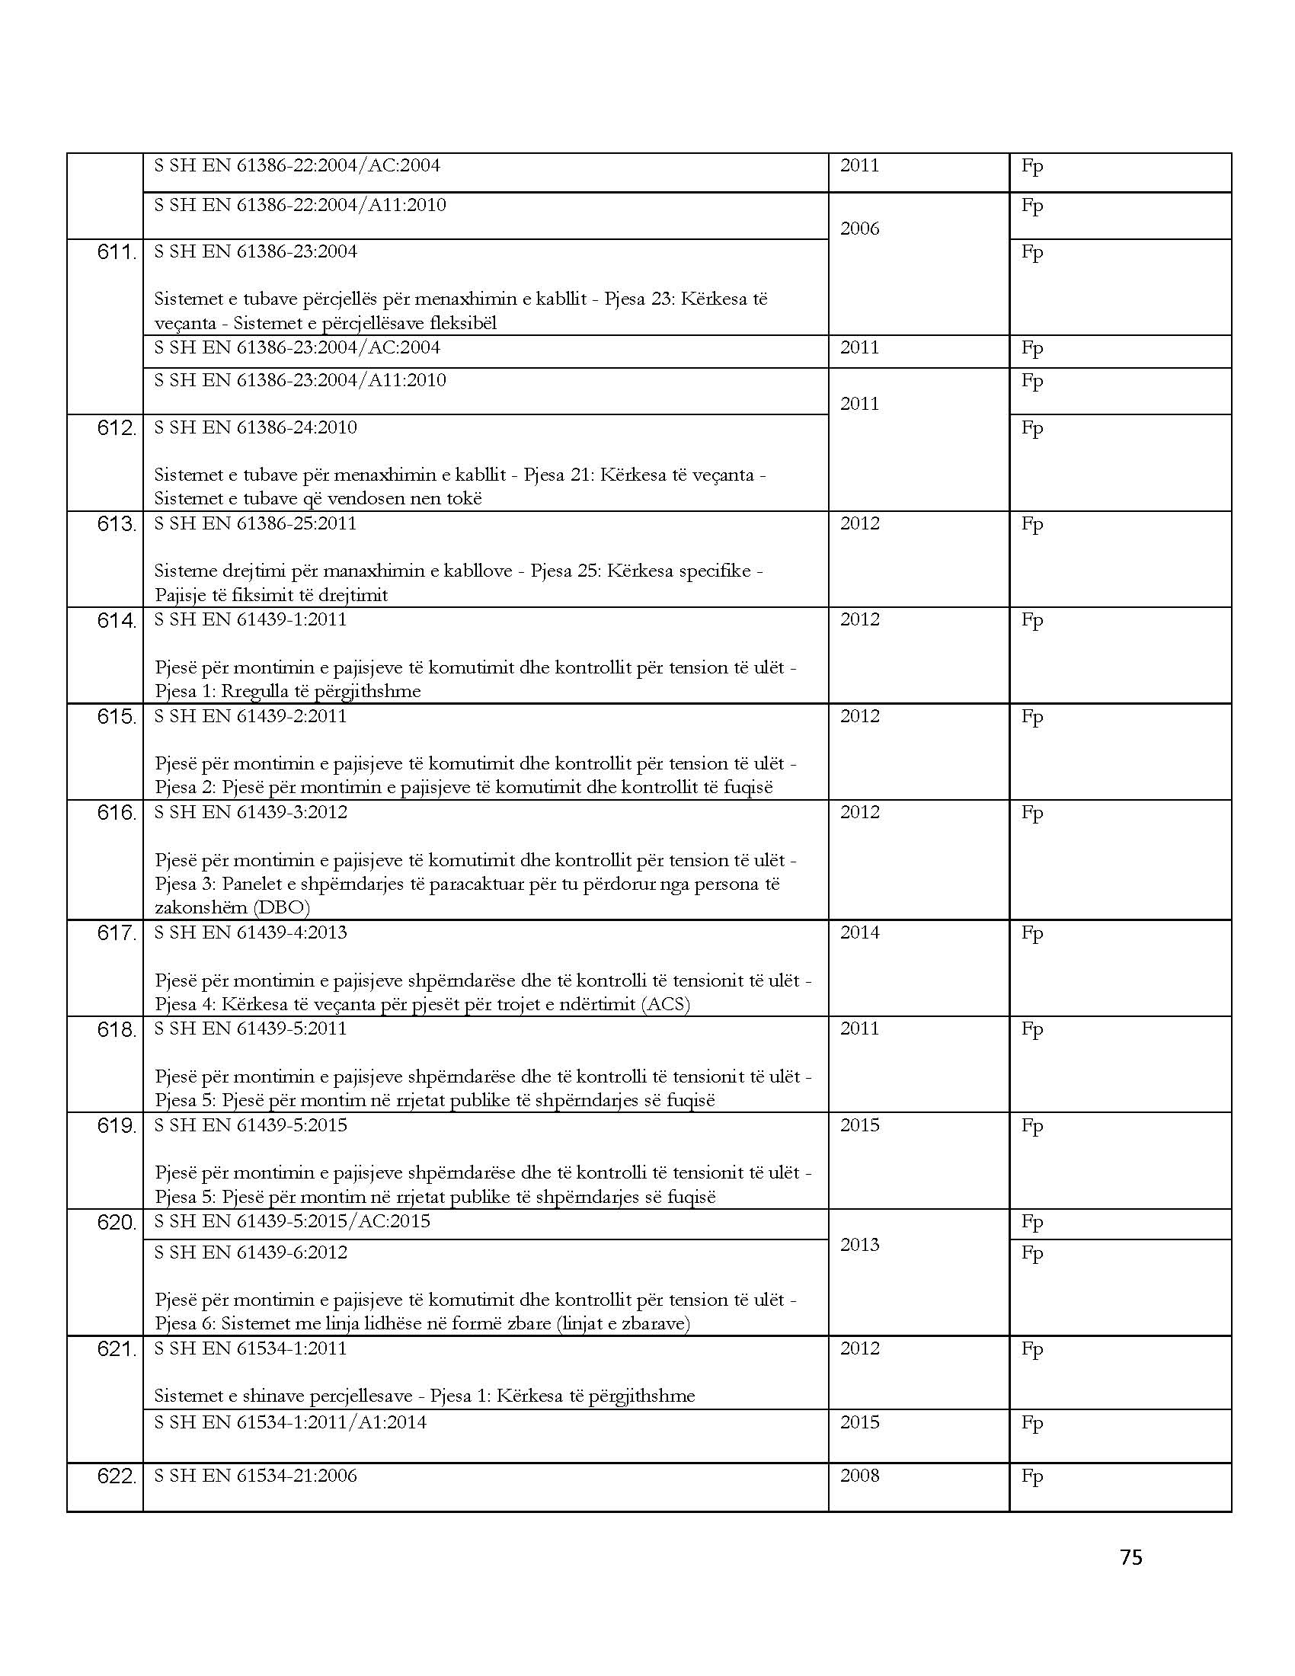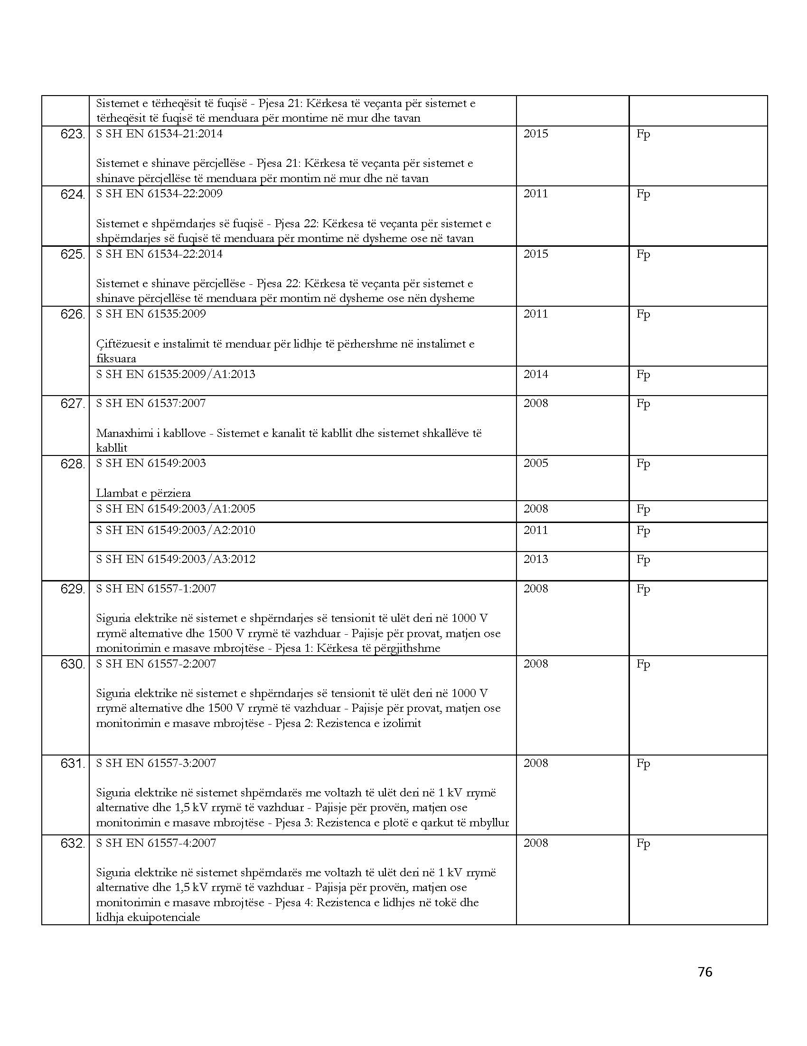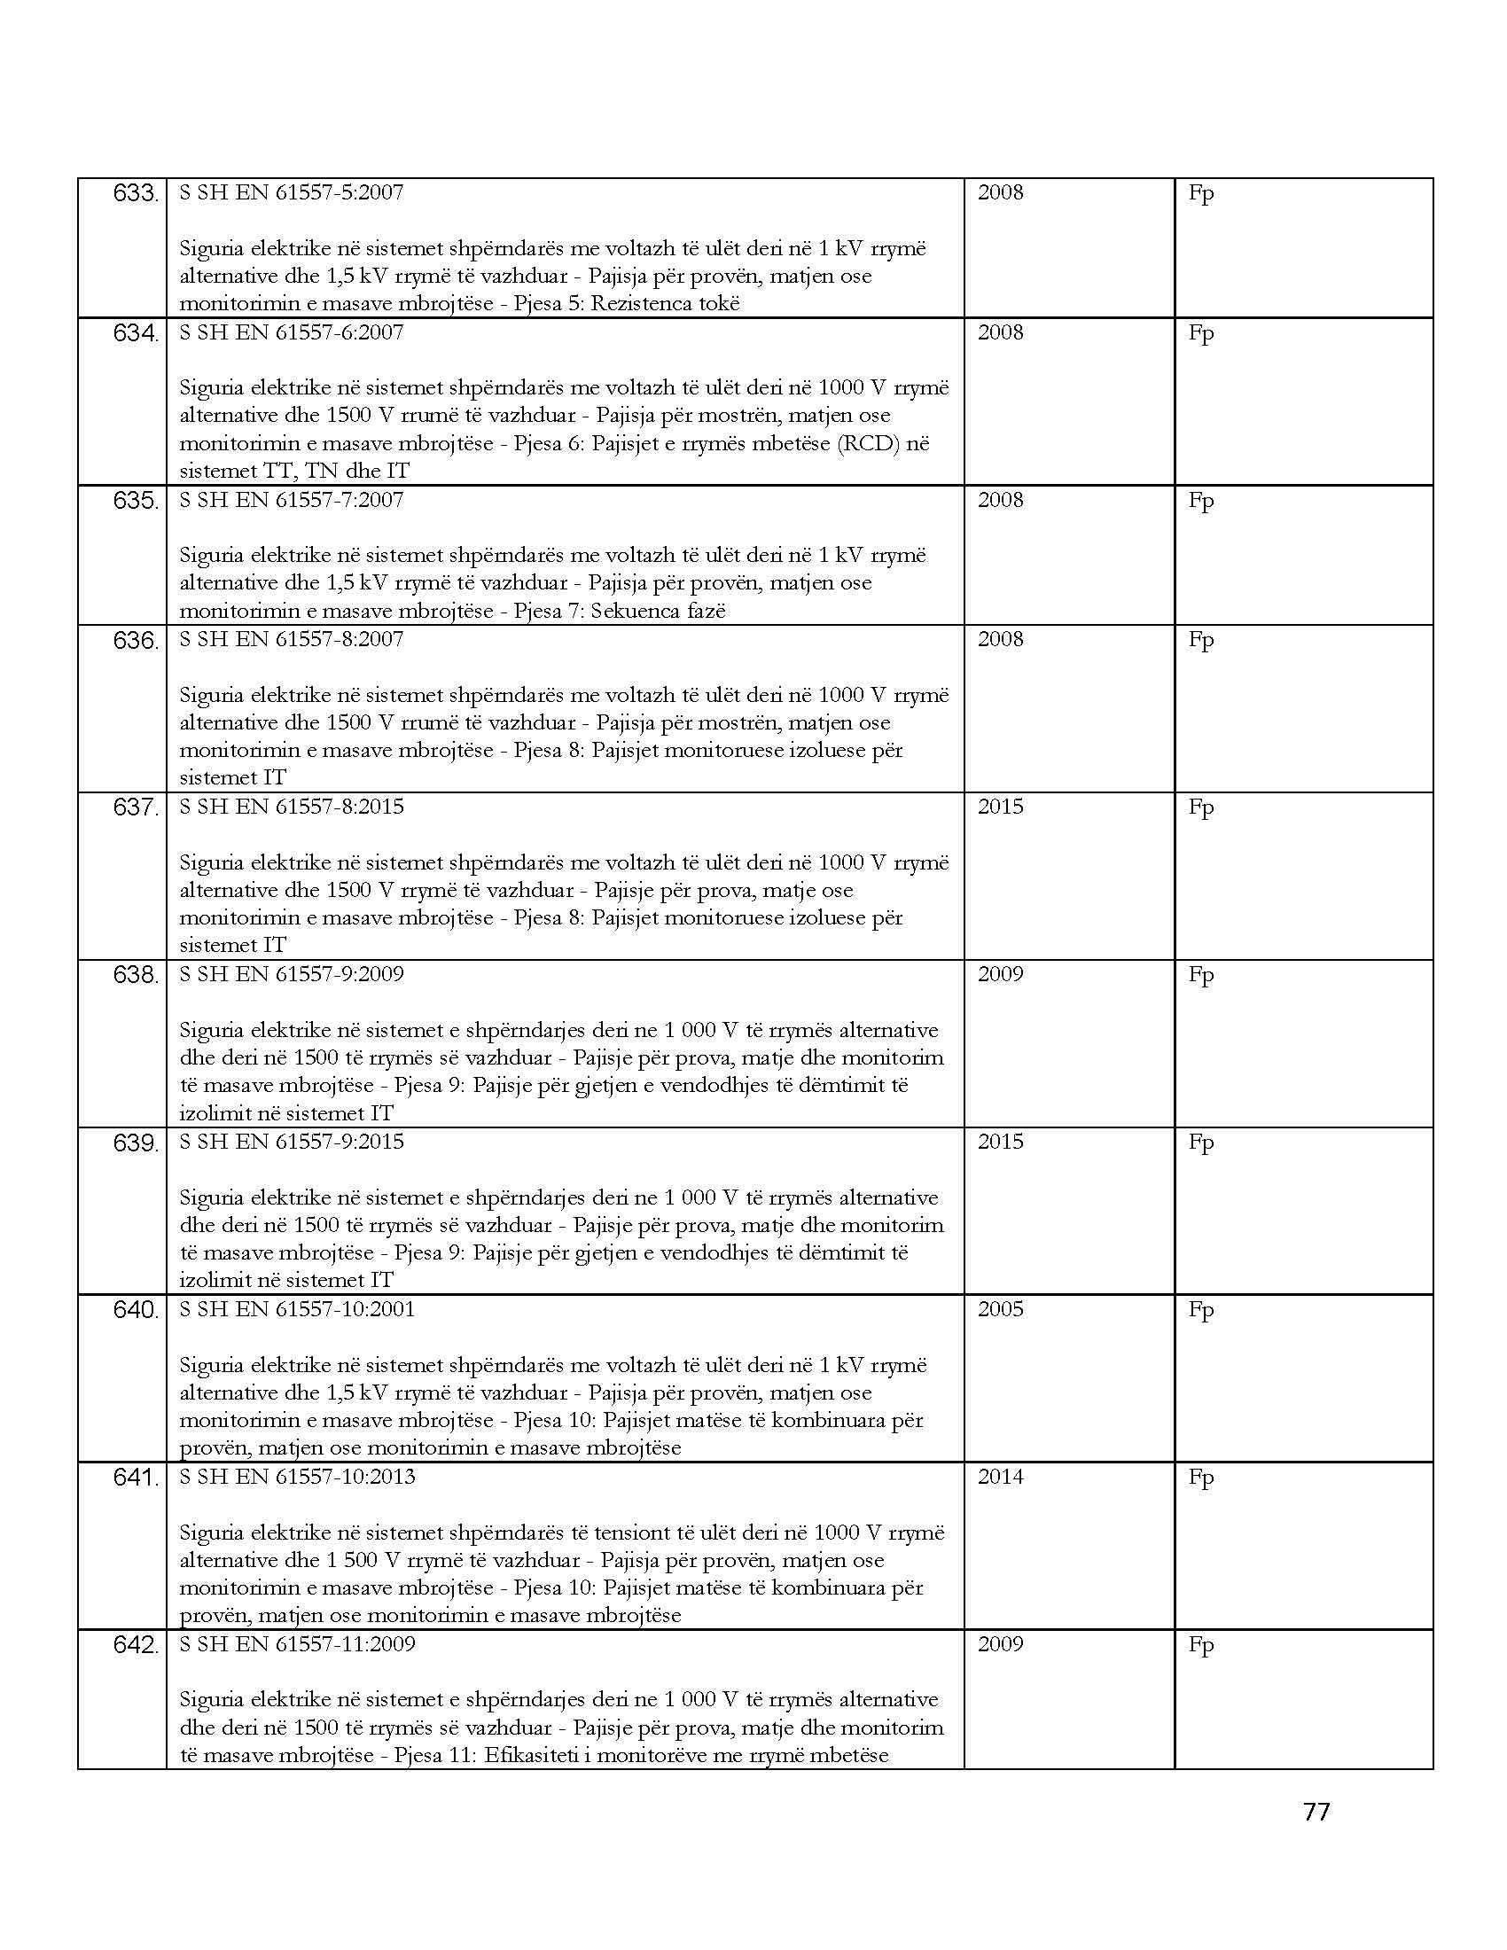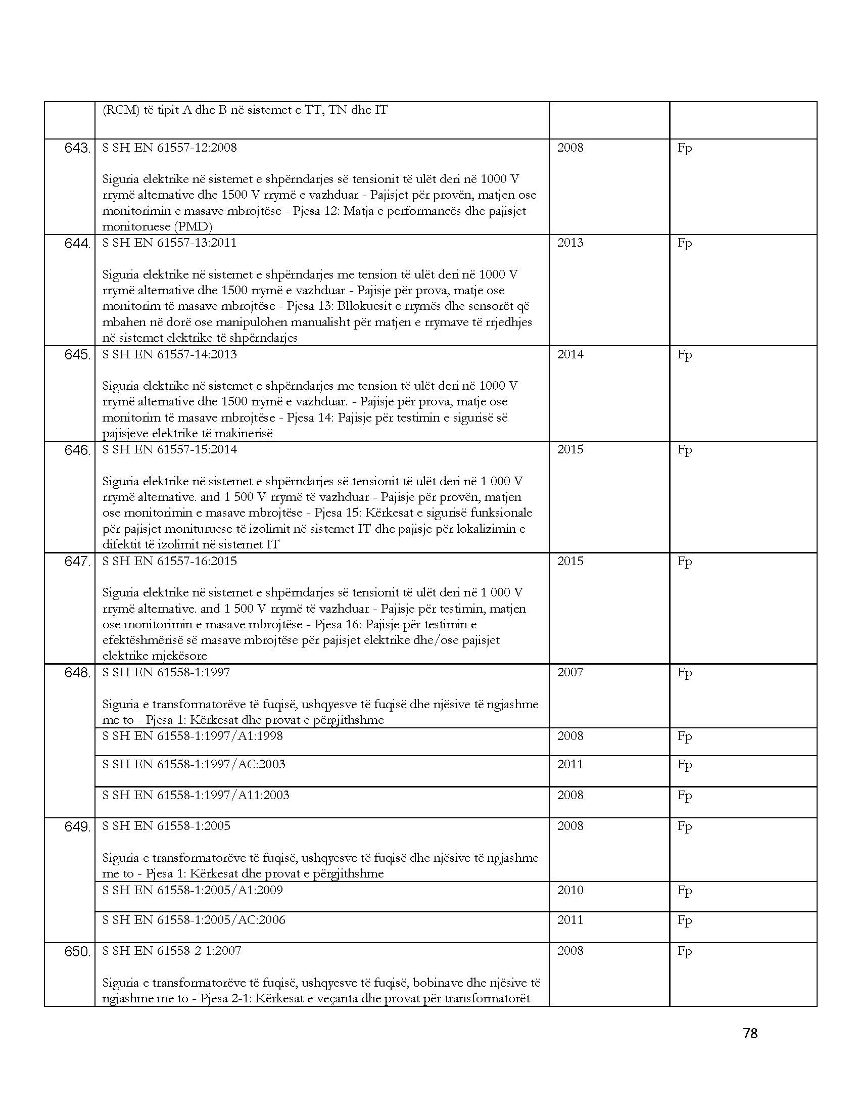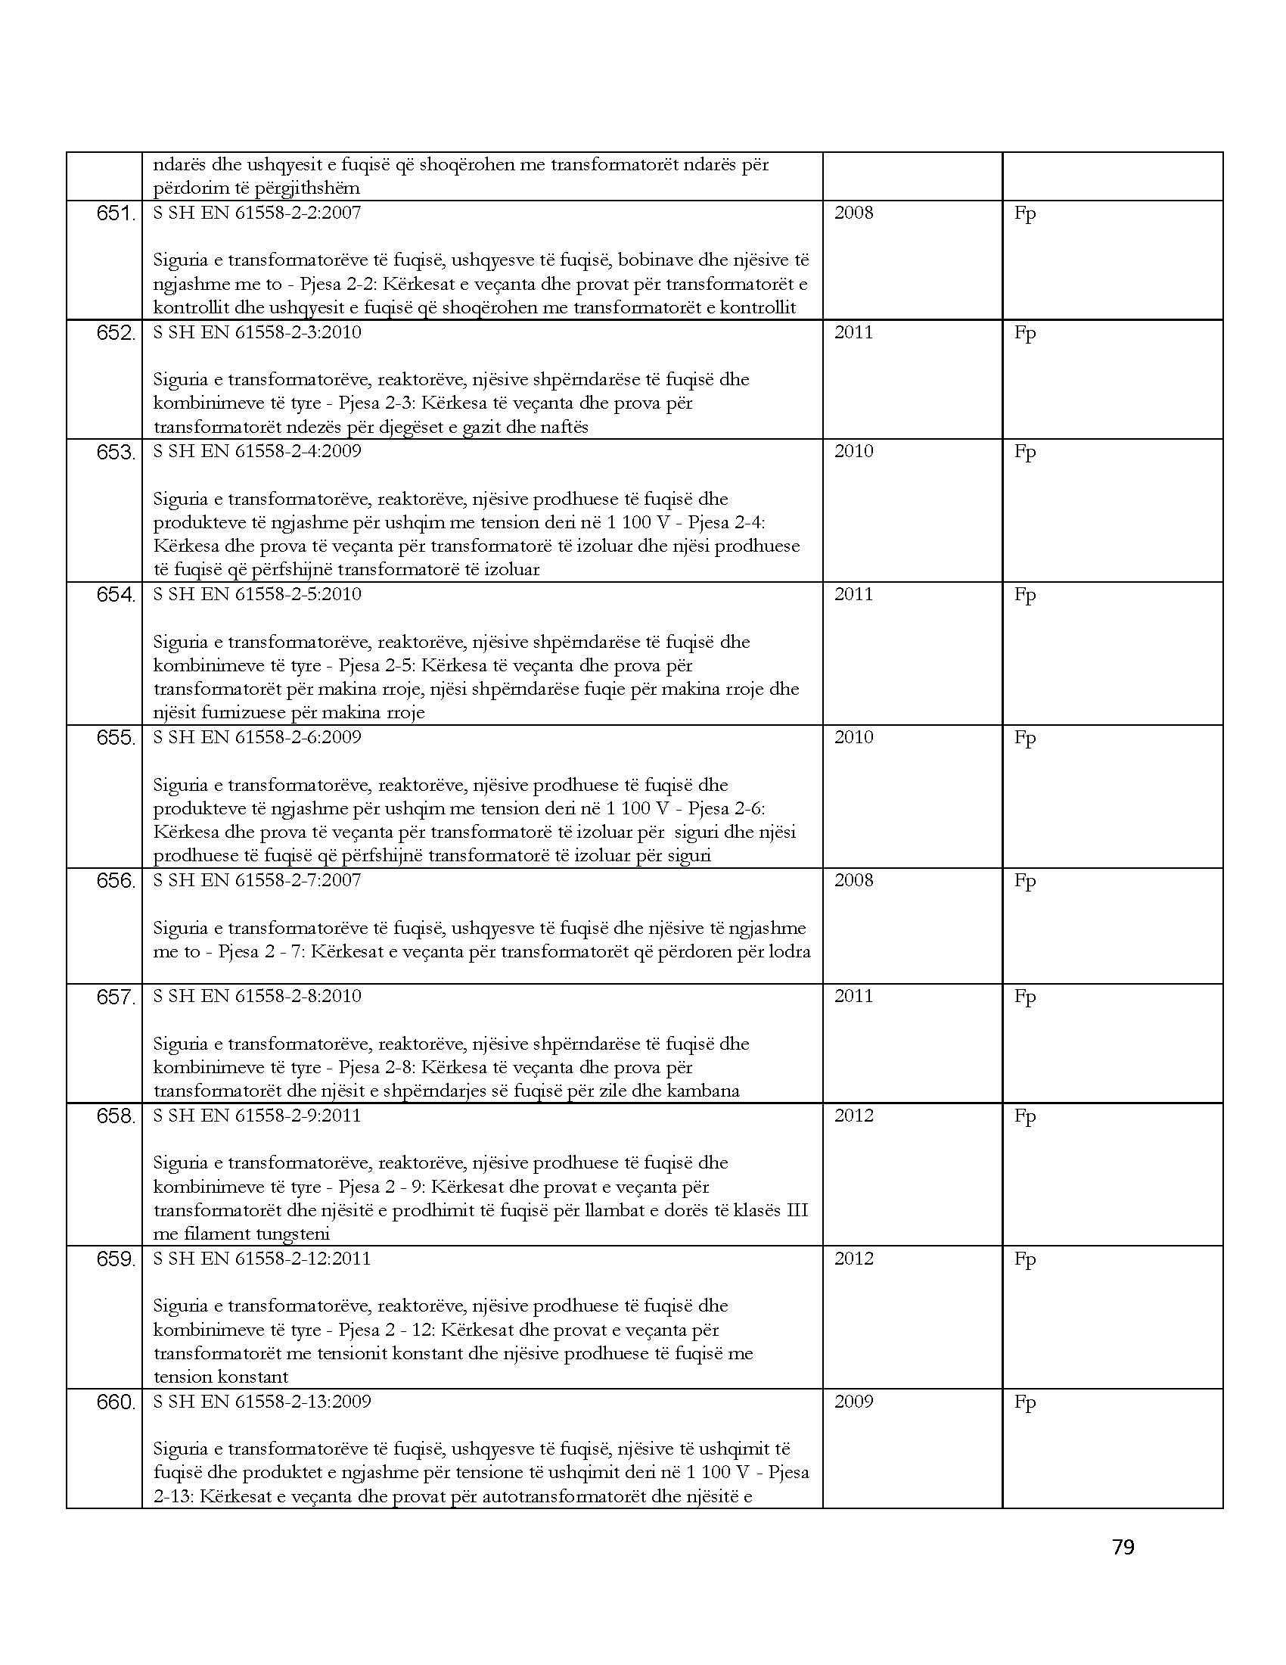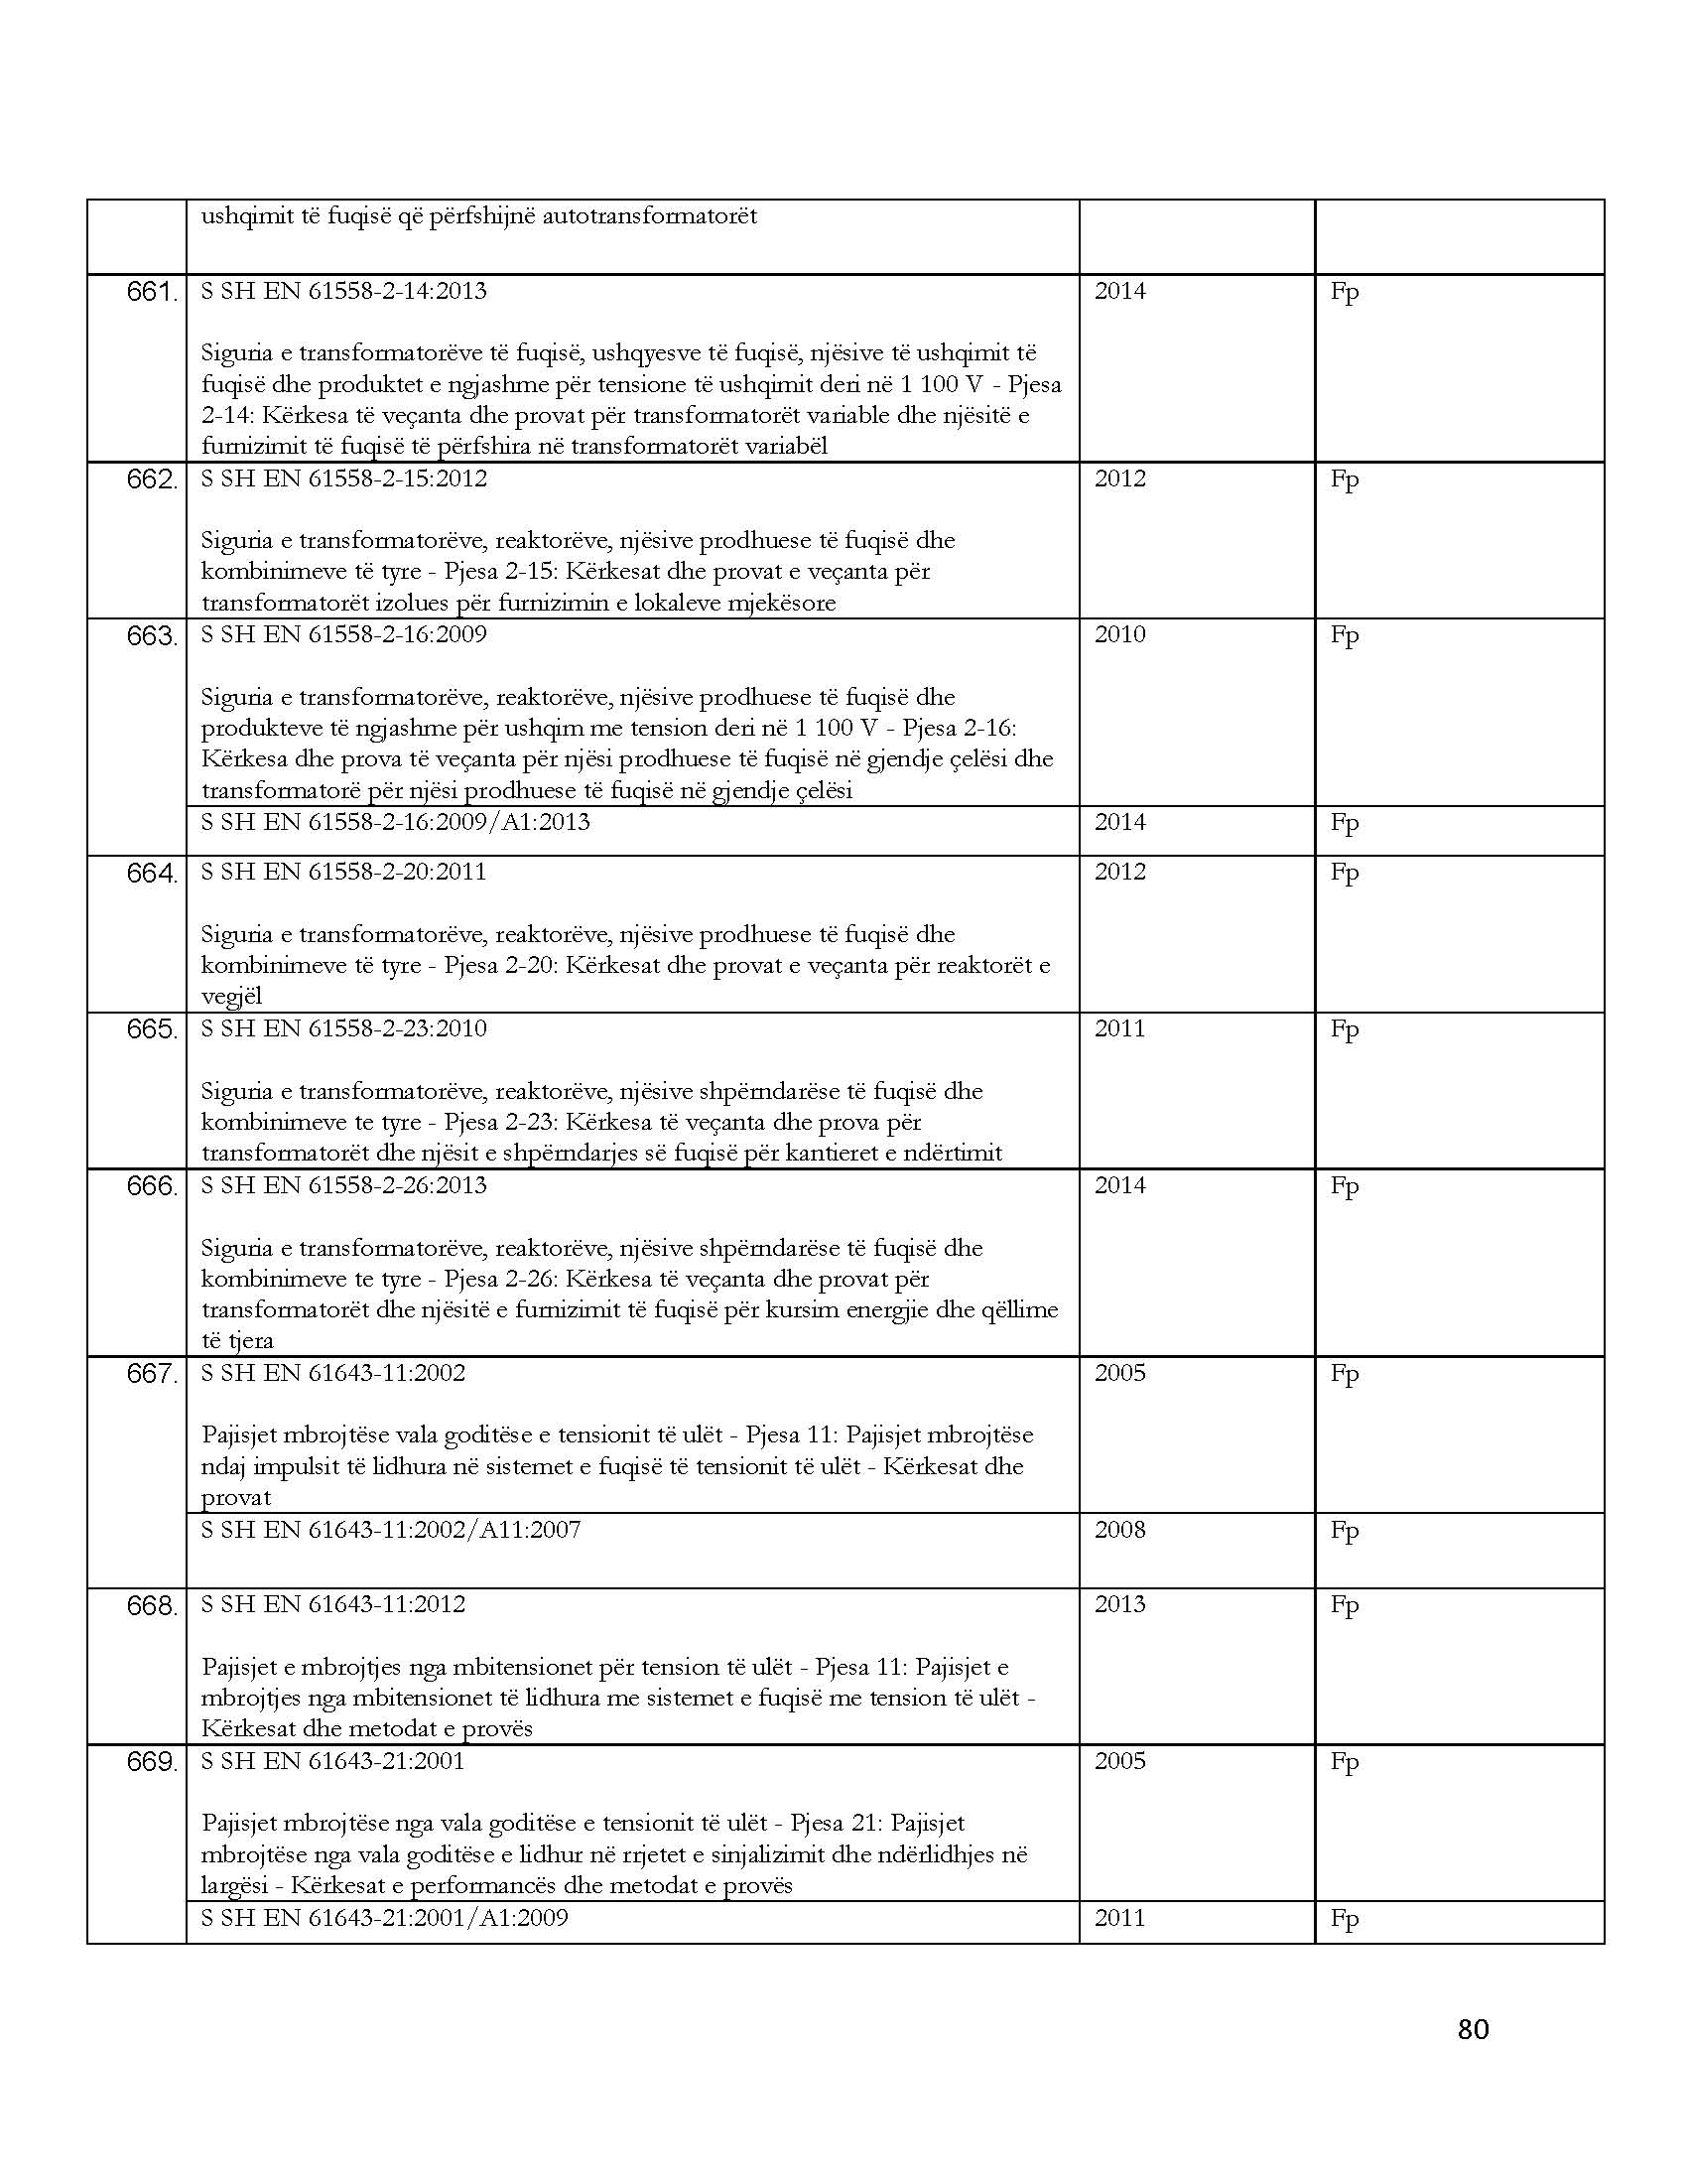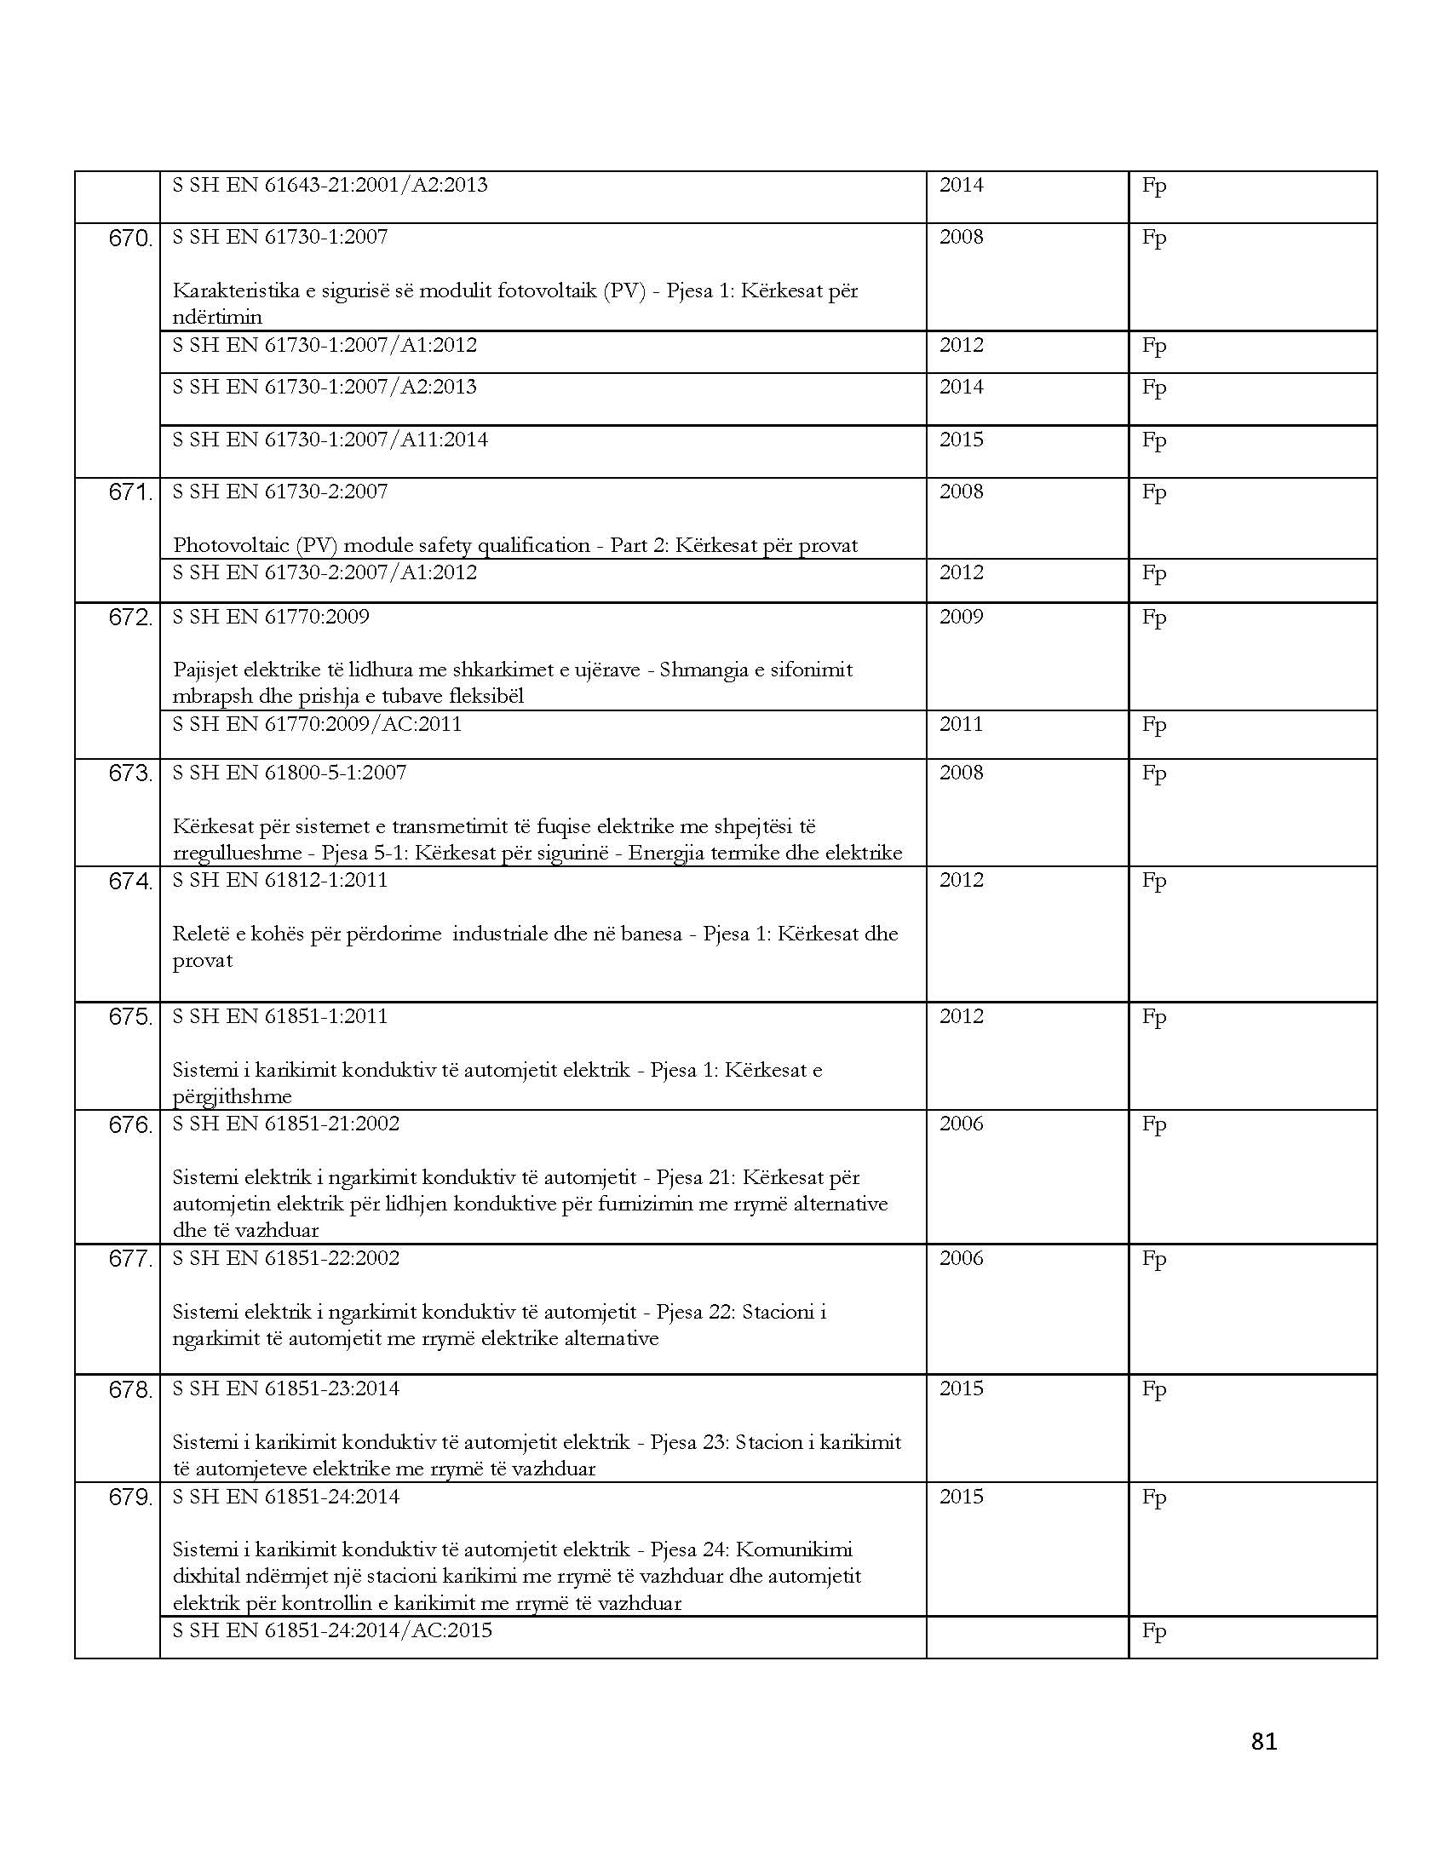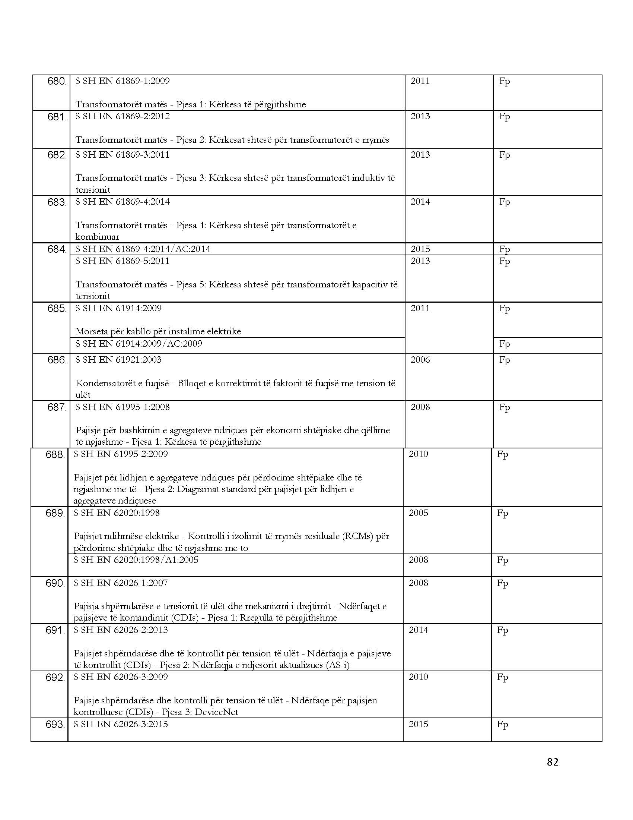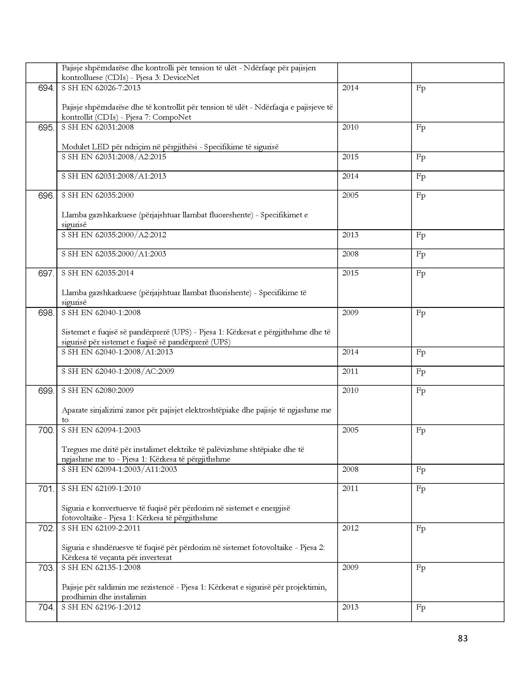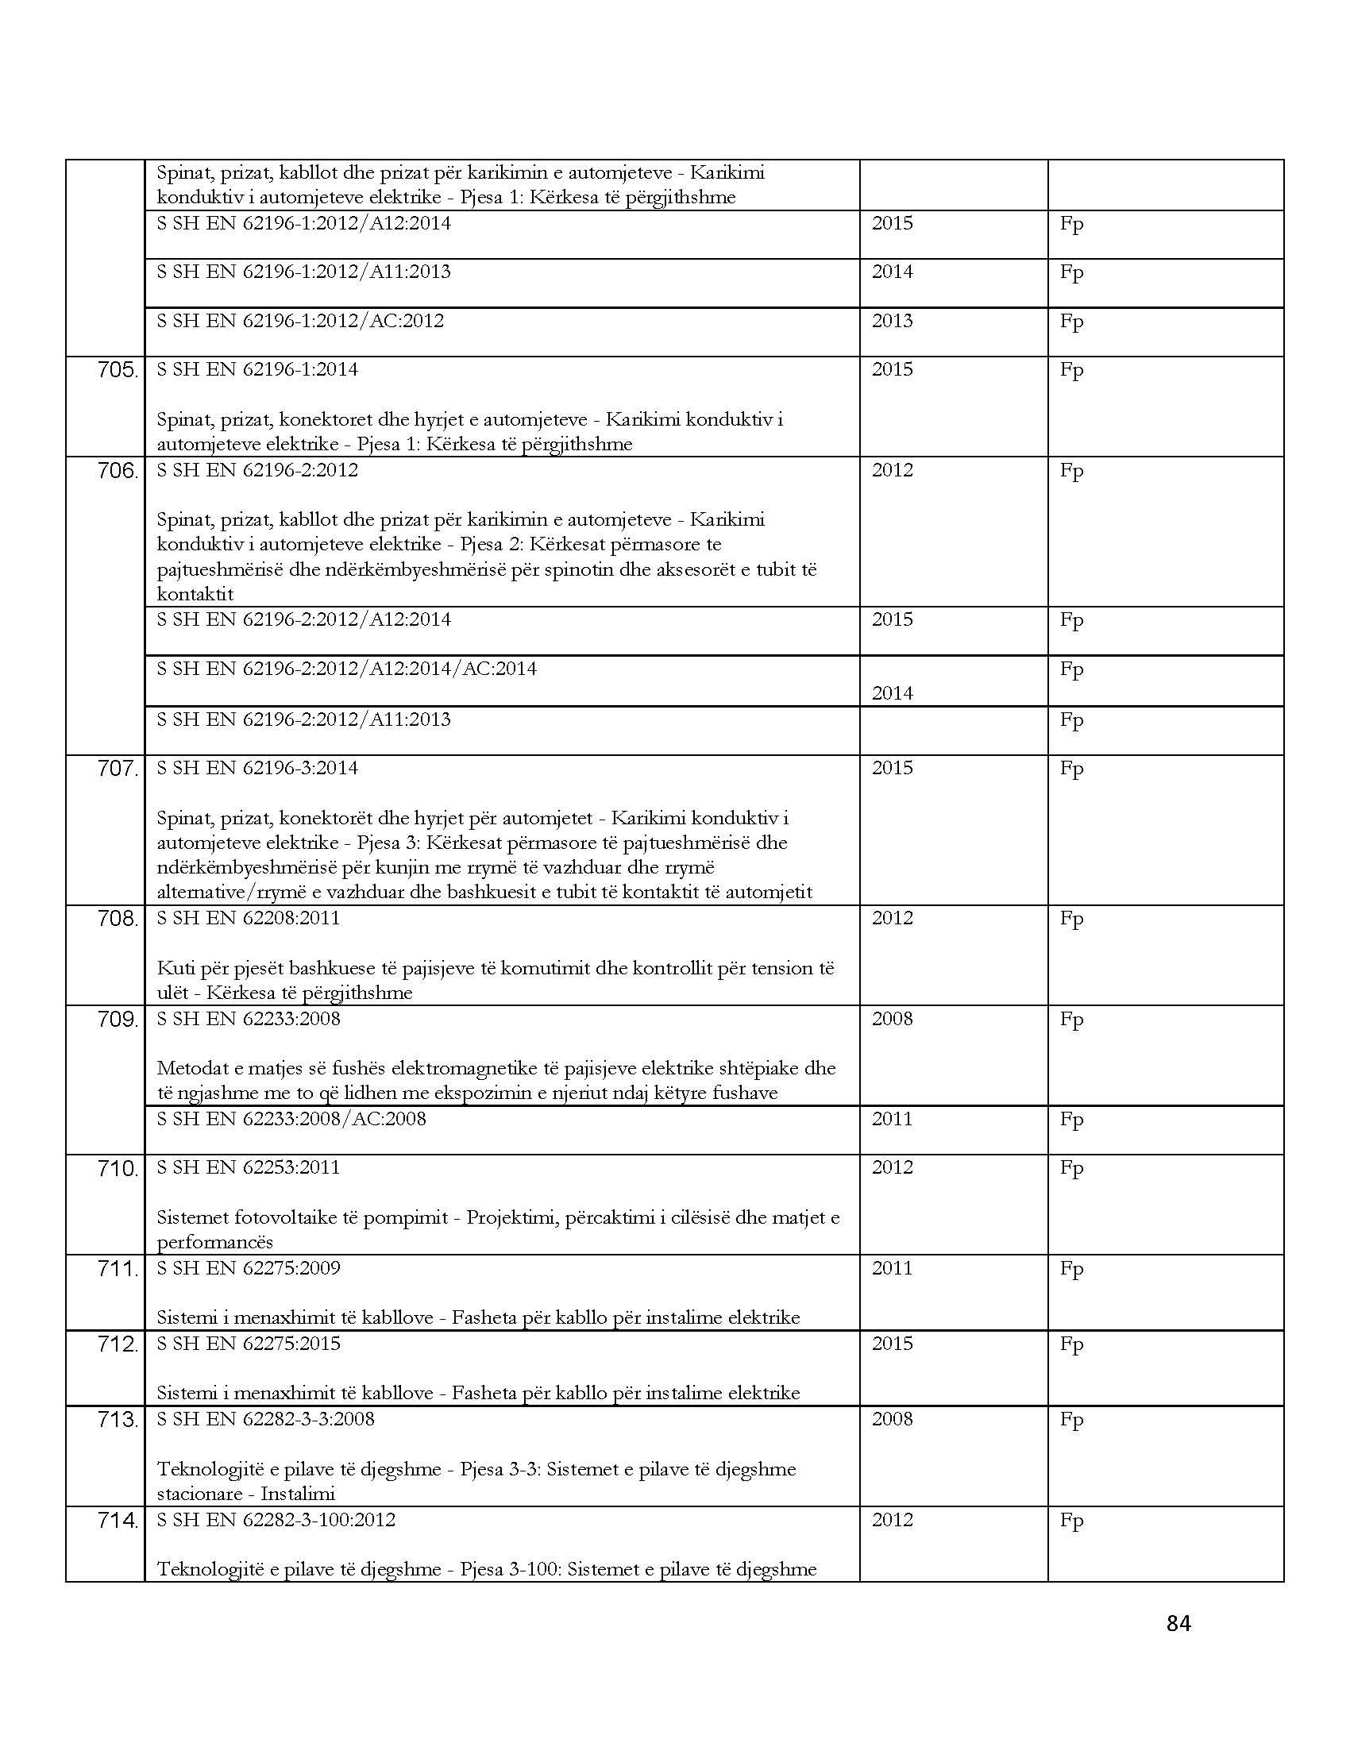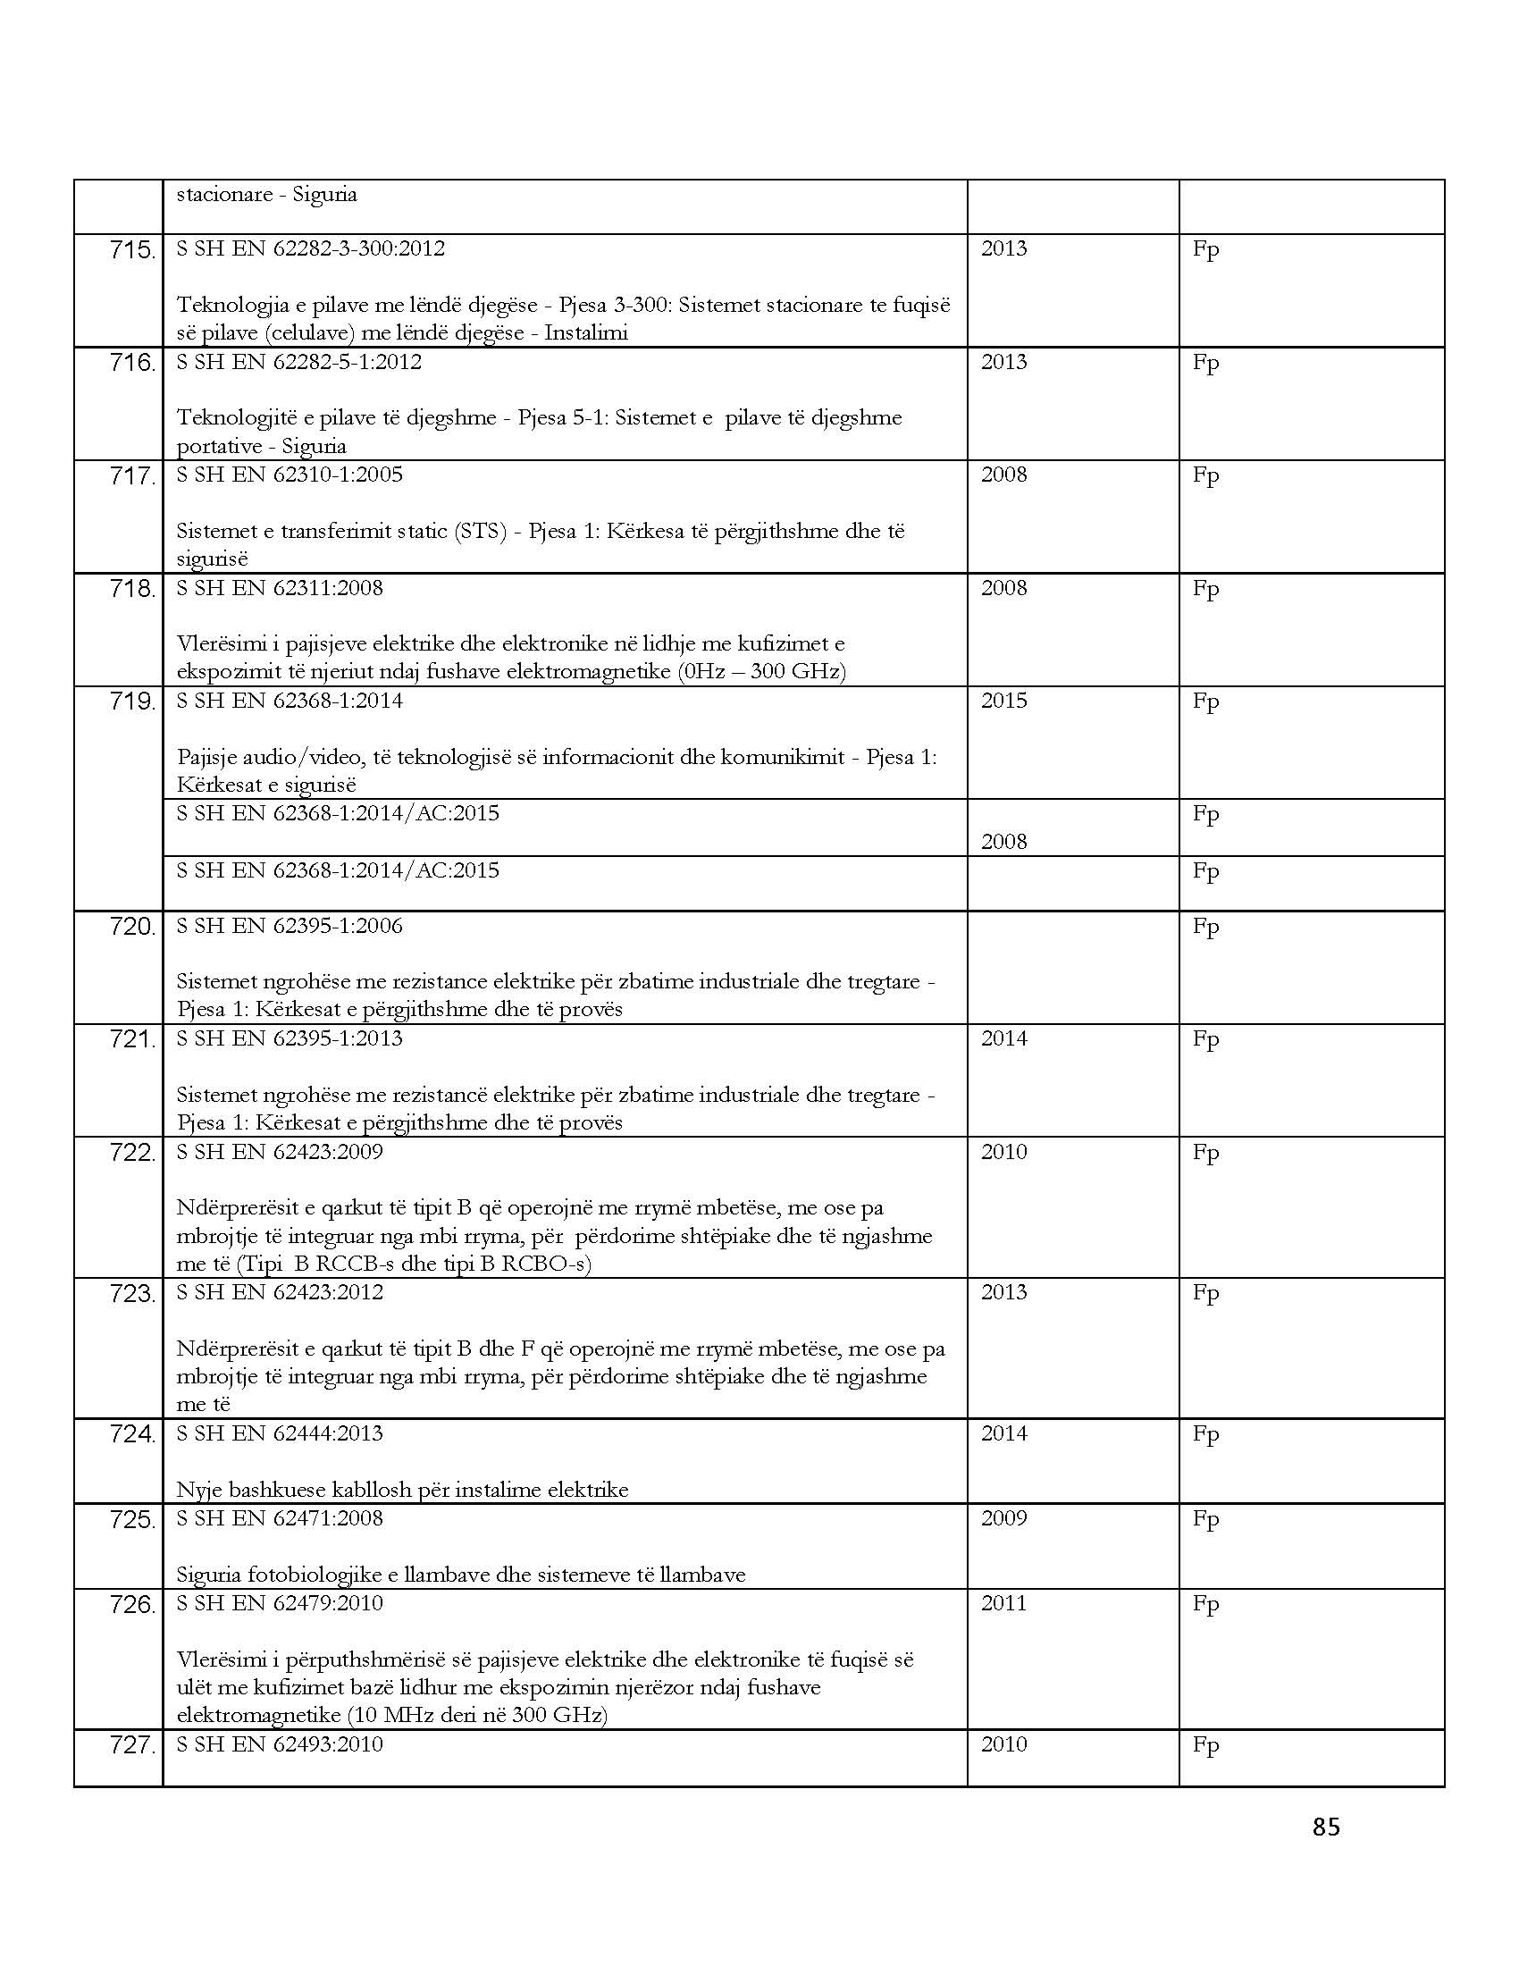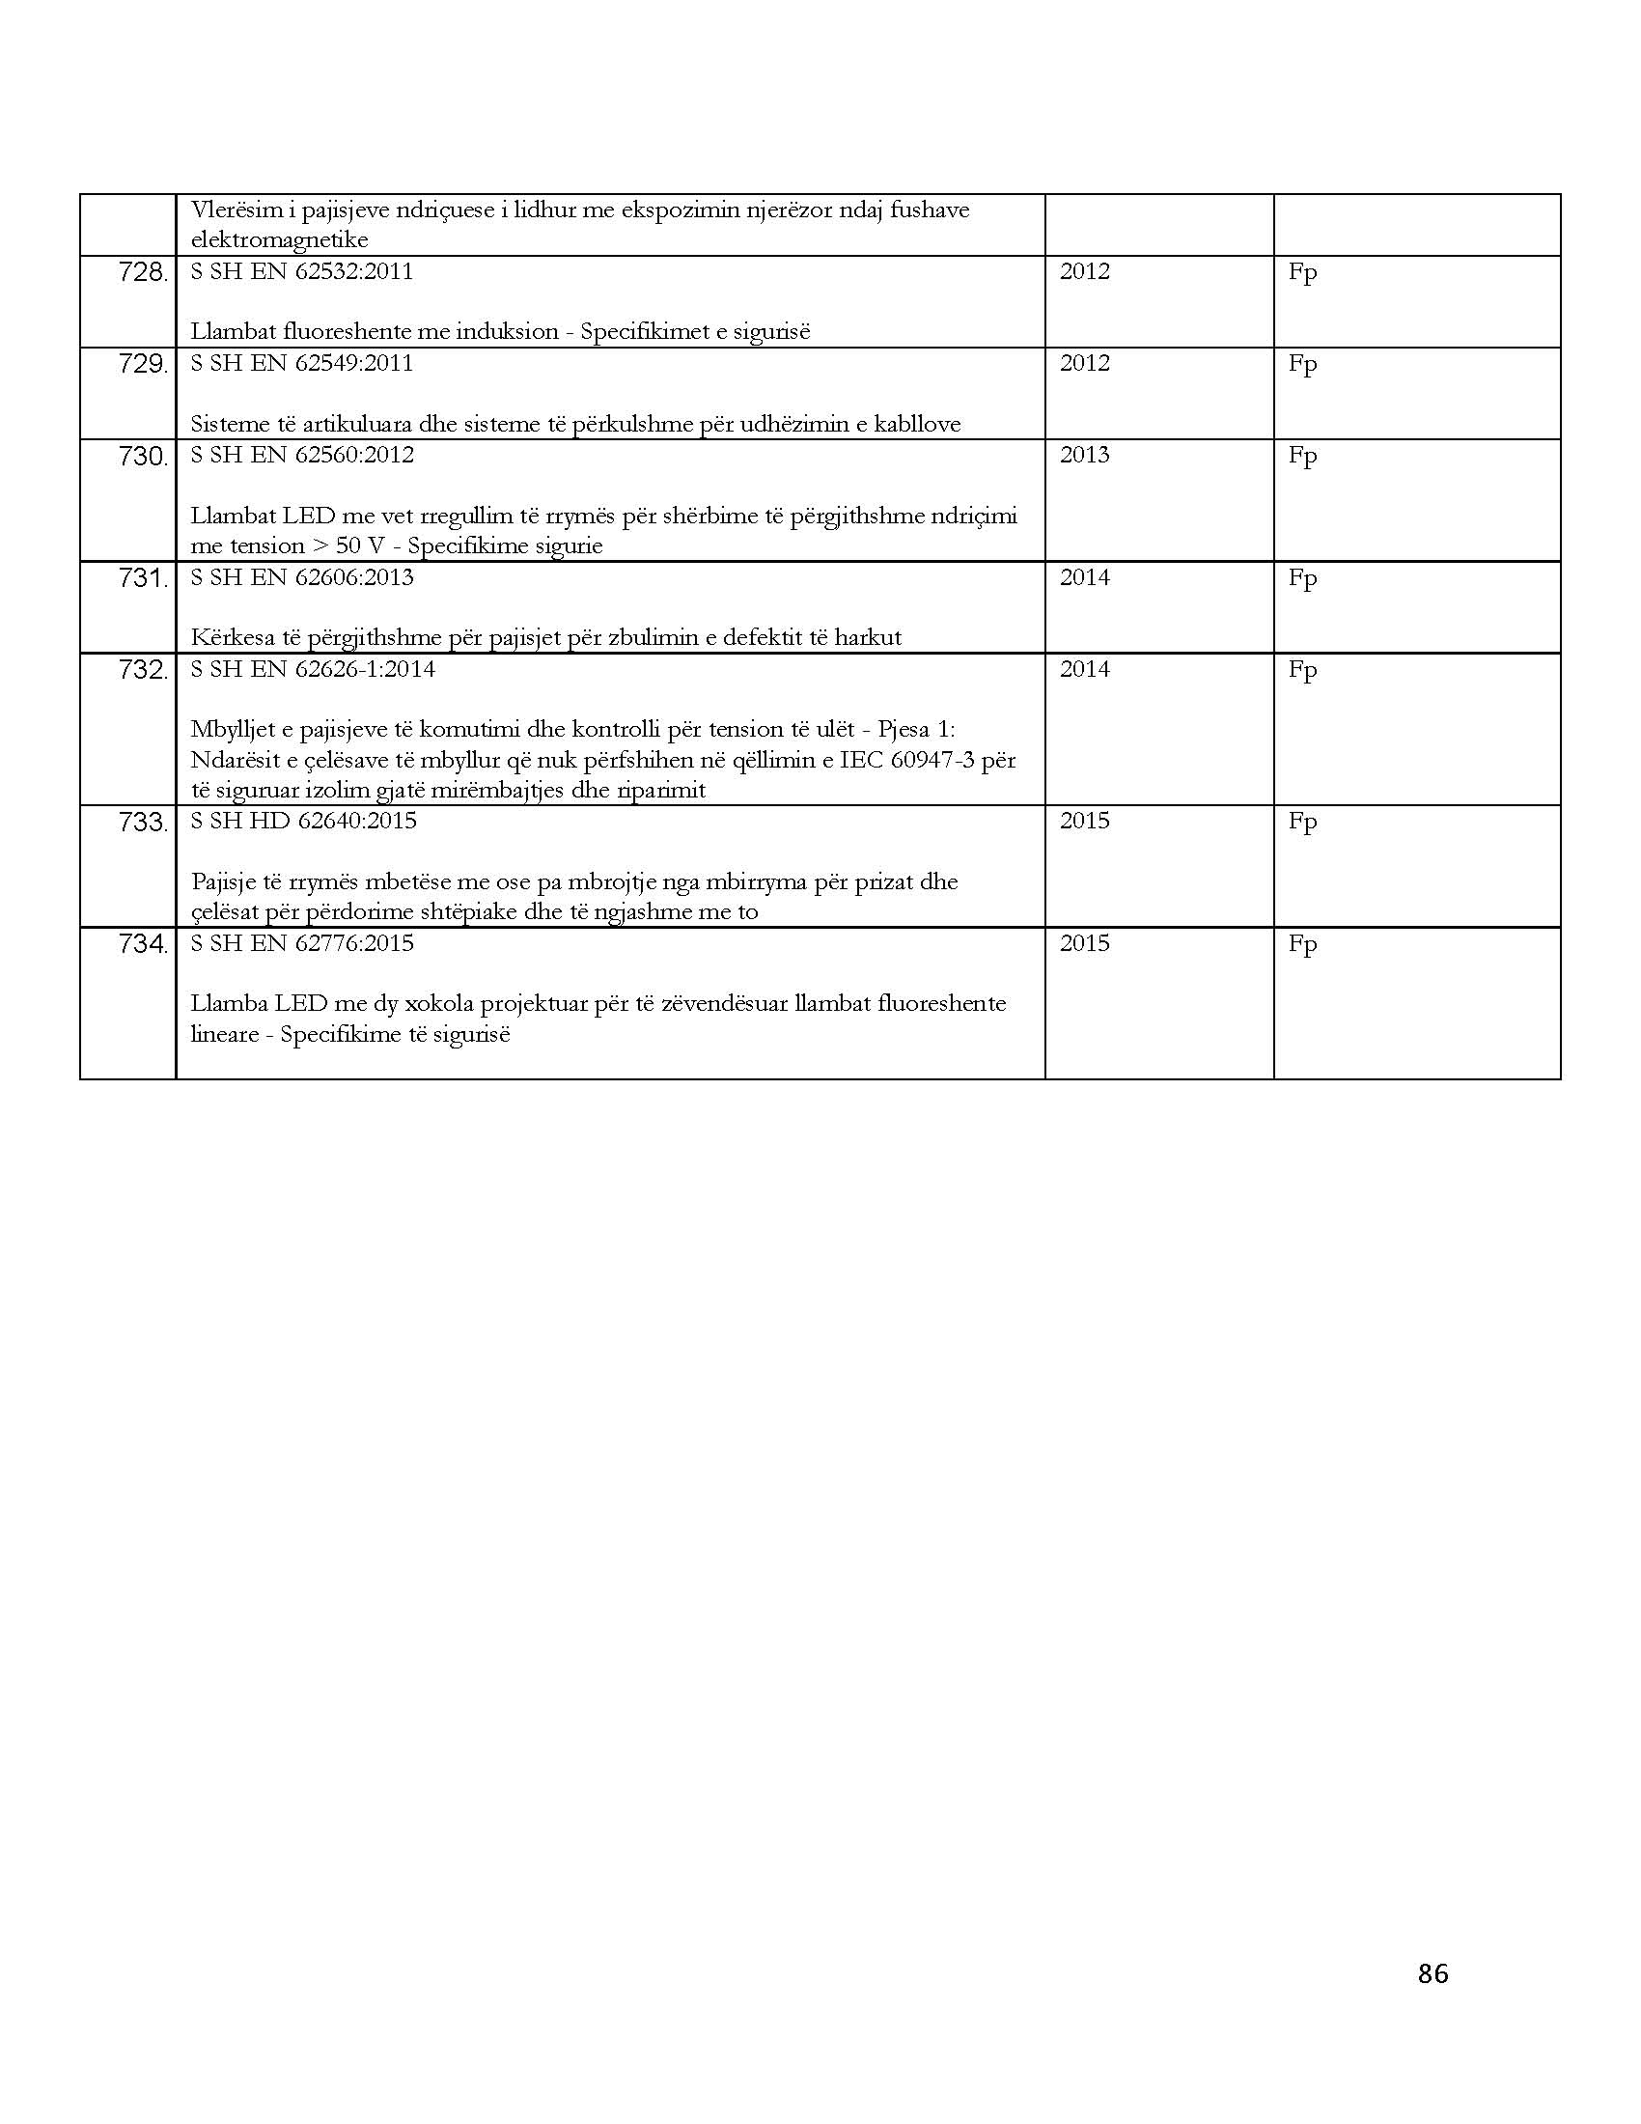

Direktiva Evropiane 2006/95/EC e Parlamentit Evropian dhe Këshillit, e datës 12 dhjetor 2006 “Për pajisjet elektrike të projektuara brenda disa kufijve të tensionit”, numri Celex 32006L00955; Fletorja Zyrtare e Bashkimit Evropian, seria L, nr.374, datë 27.12..2006, faqe 10–19.

